# 中国糖尿病防治指南（2024版）

**摘要：**随着国内外糖尿病的研究取得了重要进展，诊疗新方法和新技术不断问世，相关临床研究证据持续丰富。中华医学会糖尿病学分会组织专家对原有指南进行修订，形成了《中国糖尿病防治指南（2024版）》，旨在及时传递重要进展，指导临床实践。**本指南共20章，内容涵盖中国糖尿病的流行病学、诊断与分型、三级预防、筛查和评估、教育和管理、2型糖尿病综合控制目标和高血糖的治疗路径、医学营养治疗、运动治疗、高血糖的药物治疗、2型糖尿病患者的体重管理、糖尿病相关技术、急性并发症、心血管疾病及危险因素管理、糖尿病慢性并发症、儿童和青少年糖尿病、1型糖尿病、低血糖、糖尿病的特殊情况、代谢综合征和中医药防治糖尿病。**本指南的发布将有助于指导和帮助临床医师对糖尿病患者进行规范化综合管理，促进行业水平提高和进步，改善患者生活质量与临床结局。

**目录**

第一章 中国糖尿病流行病学

   一、糖尿病的流行病学

   二、我国糖尿病的流行特点

   三、我国糖尿病流行的影响因素

**第二章 糖尿病的诊断与分型**

   一、糖尿病诊断

   二、糖尿病分型

   三、1型糖尿病与2型糖尿病的鉴别

第三章 糖尿病的三级预防

   一、2型糖尿病的三级预防

   二、1型糖尿病的三级预防

第四章 糖尿病的筛查和评估

   一、筛查

   二、评估

第五章 糖尿病的教育和管理

   一、基本原则

   二、教育和管理的目标

   三、教育和管理的形式

   四、教育管理的流程和框架

   五、具体实施要点

   六、糖尿病教育的基本内容

   七、糖尿病相关心理压力与应对

第六章 2型糖尿病综合控制目标和高血糖的治疗路径

   一、综合控制目标

   二、高血糖控制的策略和治疗路径

第七章 糖尿病医学营养治疗

   一、医学营养治疗的目标

   二、膳食营养因素

   三、营养教育与管理

第八章 糖尿病的运动治疗

**第九章 高血糖的药物治疗**

   一、口服降糖药

   二、胰岛素

   三、肠促胰素类降糖药

第十章 2型糖尿病患者的体重管理

   一、生活方式干预

   二、药物治疗

   三、代谢手术

第十一章 糖尿病相关技术

   一、血糖监测

   二、注射技术

   三、胰岛素泵

**第十二章 糖尿病急性并发症**

   一、糖尿病酮症酸中毒

   二、高渗性高血糖状态

第十三章 心血管疾病及危险因素管理

   一、概述

   二、筛查及评估

   三、心血管危险因素控制

**第十四章 糖尿病慢性并发症**

   一、糖尿病肾脏病

   二、糖尿病视网膜病变

   三、糖尿病神经病变

   四、糖尿病下肢动脉病变

   五、糖尿病足病

第十五章 儿童和青少年糖尿病

   一、儿童和青少年2型糖尿病

   二、特殊类型糖尿病

第十六章 1型糖尿病

   一、流行病学

   二、临床分期

   三、诊断

   四、综合管理

   五、三级预防

第十七章 低血糖

   一、低血糖的定义

   二、易引起低血糖的降糖药物

   三、临床表现

   四、低血糖分级

   五、低血糖的危险因素

   六、低血糖的预防

   七、低血糖的治疗

第十八章 糖尿病的特殊情况

   一、住院糖尿病患者的管理

   二、围手术期糖尿病管理

   三、妊娠期高血糖管理

   四、老年糖尿病

   五、阻塞性睡眠呼吸暂停与高血糖

   六、糖尿病与感染

   七、糖尿病与口腔疾病

   八、糖皮质激素与糖尿病

   九、糖尿病伴抑郁焦虑障碍

   十、重性精神障碍、人类免疫缺陷病毒/获得性免疫缺陷综合征与糖尿病

第十九章 代谢综合征

   一、诊断标准

   二、代谢综合征的防治

第二十章 中医药防治糖尿病

   一、概述

   二、糖尿病前期

   三、2型糖尿病

   四、糖尿病并发症

   五、糖尿病相关生活质量

   六、针灸、中药外治等

   七、中国传统锻炼功法

附录1 主要常用名词术语英文缩略语释义

附录2 常用口服降糖药物

附录3 国内上市的肠促胰素类降糖药物

附录4 治疗糖尿病神经病变的常用药物

附录5 治疗痛性远端对称性多发性神经病变的常用药物

附录6 本指南证据等级说明

**第一章 中国糖尿病流行病学**

**要点提示：**

1.我国糖尿病患病率仍在上升，由2013年的10.9%增加到2018至2019年的12.4%。各民族及各地区之间存在差异

2.糖尿病的知晓率（36.7%）、治疗率（32.9%）和控制率（50.1%）有所改善，但仍处于低水平

3.糖尿病人群中2型糖尿病（T2DM）占90%以上

**一、糖尿病的流行病学**

近30多年来，我国糖尿病的患病率显著增加（表1）。

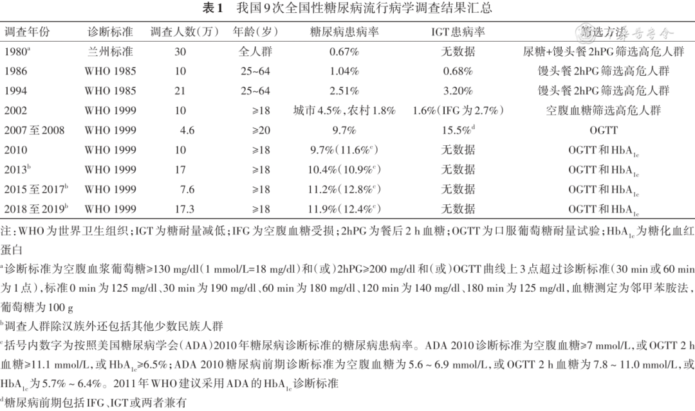

1980年，全国14省市30万人的流行病学资料显示，糖尿病的患病率为0.67% ［ 1 ］。

1994年，全国19省市21万人的流行病学调查结果显示，25~64岁人群糖尿病患病率为2.51%，糖耐量减低（IGT）患病率为3.20% ［ 2 ］。

2002年，按照世界卫生组织（WHO）1999年糖尿病诊断标准，中国居民营养与健康状况调查以空腹血糖≥5.5 mmol/L作为筛选指标，高于此水平的人群进行口服葡萄糖耐量试验（OGTT），结果显示，在18岁以上的人群中，糖尿病患病率城市人口为4.5%，农村人口为1.8% ［ 3 ］。

2007至2008年，中华医学会糖尿病学分会组织的全国14个省市糖尿病流行病学调查结果显示，我国≥20岁人群的糖尿病患病率为9.7% ［ 4 ］。

2010年，中国疾病预防控制中心和中华医学会内分泌学分会调查了全国≥18岁人群糖尿病的患病情况，显示糖尿病患病率为9.7%，按美国糖尿病学会（ADA）2010年标准为11.6% ［ 5 ］。

2013年，我国慢性病及其危险因素监测结果显示，≥18岁人群糖尿病患病率为10.4%，按ADA 2010年标准为10.9% ［ 6 ］。

2015至2017年，中华医学会内分泌学分会在全国31个省市进行的甲状腺、碘营养状态和糖尿病的流行病学调查结果显示，≥18岁人群糖尿病患病率为11.2%，按ADA 2010年标准为12.8% ［ 7 ］。

2018至2019年，国家慢性病和非传染性疾病预防控制中心和中国疾病预防控制中心的调查结果显示，我国糖尿病患病率为11.9%，按ADA（美国糖尿病协会） 2010年标准患病率为12.4% ［ 8 ］。

**二、我国糖尿病的流行特点**

**1.糖尿病类型及性别分布存在差异：**我国以2型糖尿病（T2DM）为主，1型糖尿病（T1DM）和其他类型糖尿病少见，男性高于女性（2018至2019年全国调查显示男性和女性患病率分别为13.3%和11.5%） ［ 8 ］。中国研究课题组2010至2013年在全国13个地区进行了T1DM流行病学调查，覆盖了全年龄段T1DM和10%的全国总人口，结果显示，全年龄段T1DM发病率为1.01/10万人年。在新发T1DM患者中，20岁以上患者占65.3% ［ 9 ］。在2015至2017年全国46家三级医院招募的≥30岁的17 349例新诊断糖尿病患者中，T1DM（经典T1DM和成人隐匿性自身免疫糖尿病）占5.8%，非T1DM（T2DM和其他特殊类型糖尿病）占94.2% ［ 10 ］。糖尿病人群中T2DM占90%以上。

**2.各民族的糖尿病患病率存在较大差异：**2013年的调查结果显示，我国6个主要民族的糖尿病患病率分别为汉族14.7%、壮族12.0%、回族10.6%、满族15.0%、维吾尔族12.2%、藏族4.3% ［ 6 ］。

**3.不同经济发展状况地区的糖尿病患病率有所差异：**经济发达地区的糖尿病患病率高于中等发达地区和不发达地区 ［ 4 , 5 , 6 , 7 ］，城市高于农村，在经济不发达地区和中等发达地区这一差别尤为明显 ［ 4 , 5 , 6 , 7 ］。2013至2018年的调查结果显示，城乡差别有减小的趋势 ［ 6 ， 8 ］。

**4.未诊断的糖尿病比例较高：**2013年全国调查结果显示，新诊断的糖尿病患者占糖尿病总人数的62% ［ 6 ］，2015至2017年调查结果显示这一比例为54%，较前有所下降。2018至2019年的调查结果（63.3%）与2013年调查结果（62%）相当，未诊断糖尿病占比仍居高不下 ［ 8 ］。

**5.糖尿病知晓率、治疗率和控制率提升缓慢：**从2010、2013年两次大规模流行病学调查结果看，按照ADA标准诊断的糖尿病患者中，糖尿病的知晓率分别为30.1%和36.5%，治疗率分别为25.8%和32.2%，控制率分别为39.7%和49.2%，都有所改善，但仍处于较低水平，尤其在农村更加明显 ［ 5 , 6 , 7 ］。2018至2019年的调查结果显示，糖尿病的知晓率为36.7%，治疗率为32.9%，控制率为50.1%，与2013年相比几乎没有变化，女性的糖尿病知晓率和治疗率高于男性 ［ 8 ］。

**6.肥胖和超重人群糖尿病患病率显著增加：**2010、2013、2015至2017年的调查结果显示，体重指数（BMI）<25 kg/m 2人群的糖尿病患病率分别为6.9%、7.4%和8.8%，25 kg/m 2≤BMI<30 kg/m 2人群的糖尿病患病率分别为14.3%、14.7%和13.8%，BMI≥30 kg/m 2人群的糖尿病患病率分别为19.6%、19.6%和20.1% ［ 5 , 6 , 7 ］。

**三、我国糖尿病流行的影响因素**

**1.城市化：**随着经济的发展，我国的城市化进程明显加快。城镇人口占比2000年为36.09% ［ 10 ］，2008年为45.7%，2017年为58.5%，2023年达到了66.2% ［ 11 , 12 , 13 , 14 ］。

**2.老龄化：**60岁以上老年人的占比逐年增加，2000年为10%，2008年为12%，2017年为17.3%，2023年增加到21.1% ［ 11 , 12 , 13 , 14 ］。按照WHO 1999年糖尿病诊断标准，2007至2008、2010、2013、2015至2017年的调查中，60岁以上的老年人群糖尿病患病率均接近或超过20% ［ 4 , 5 , 6 , 7 ］。按WHO 2011年诊断标准，2018至2019年调查结果显示，60~69岁人群糖尿病患病率为23.9%，≥70岁人群的糖尿病患病率为27.3% ［ 8 ］，较2013年的调查结果患病率均有上升 ［ 6 ］。

**3.超重和肥胖：**中国居民营养与慢性病状况报告（2020年）显示，超重率和肥胖率呈上升趋势，全国≥18岁人群超重率为34.3%，肥胖率为16.4%，比2015年分别上升了4.2%和4.5%；6~17岁儿童、青少年超重率为11.1%，肥胖率为7.9%，比2015年均上升了1.5% ［ 15 ］。与此同时，根据WHO 1999年糖尿病诊断标准，历年全国性糖尿病流行病学调查结果均显示，超重或肥胖人群的糖尿病患病率明显高于体重正常人群。按照BMI<25 kg/m 2、25 kg/m 2≤BMI<30 kg/m 2及BMI≥30 kg/m 2分组，2007至2008年，糖尿病患病率分别为7.6%、12.8%及18.5% ［ 4 ］；2015至2017年，糖尿病患病率分别升至8.8%、13.8%及20.1% ［ 7 ］，提示超重和肥胖人群的糖尿病患病率在逐年增加。

**4.生活方式的改变：**我国大样本前瞻性队列研究结果显示，体力活动减少、久坐和不健康饮食与糖尿病的发生风险增加相关 ［ 16 ］。2013至2018年，缺少体力活动（<150 min/周）的比例从16%增加至22%，红肉高摄入（>100 g/d）的比例从32.6%增加至42.3% ［ 6 ， 8 ］，而红肉摄入过多与糖尿病发生风险增加相关 ［ 17 ］。生活方式的改变可部分解释近年来糖尿病的流行趋势。

**5.环境污染：**PM 2.5（大气中直径小于或等于2.5微米的颗粒物，也称为可入肺颗粒物）及其成分与糖尿病发生风险增加相关。2018至2019年在我国西南部进行的一项大规模流行病学调查结果显示，PM 2.5的3年平均浓度每增加1个标准差，糖尿病发生风险增加8%；黑炭、胺、硝酸盐有机物和土壤颗粒的3年平均浓度每增加1个标准差，糖尿病发生风险增加7%~9% ［ 18 ］。

1. **中国人T2DM的遗传易感性：**T2DM的遗传易感性存在种族差异。与高加索人相比，在调整性别、年龄和BMI后，亚裔人群糖尿病的患病风险增加60%。在发达国家及地区居住的华人糖尿病的患病率显著高于高加索人 ［ 6 ］。目前全球已经定位超过400个T2DM易感位点，但存在人种差异，在中国人中还发现了PAX4、NOS1AP等多个人群特异性的T2DM易感基因 ［ 19 , 20 , 21 , 22 , 23 ］，与中国人T2DM显著相关的易感位点构建的遗传评分模型可用于预测中国人T2DM的发生，并揭示遗传易感性主要与胰岛β细胞功能减退有关 ［ 24 ］。

**第二章 糖尿病的诊断与分型**

**要点提示：**

1.空腹血糖、口服葡萄糖耐量试验（OGTT）2 h血糖和糖化血红蛋白（HbA1c）是筛查和诊断糖尿病的主要依据（A）

2.按病因将糖尿病分为1型糖尿病（T1DM）、2型糖尿病（T2DM）、特殊类型糖尿病和妊娠糖尿病4种类型（A）

**一、糖尿病诊断**

依据静脉血浆葡萄糖测定结果诊断糖尿病。若无特殊提示，本章所提到的血糖均为静脉血浆葡萄糖值。

**糖代谢状态分类标准和糖尿病诊断标准**见表2，3 ［ 25 , 26 , 27 ］。

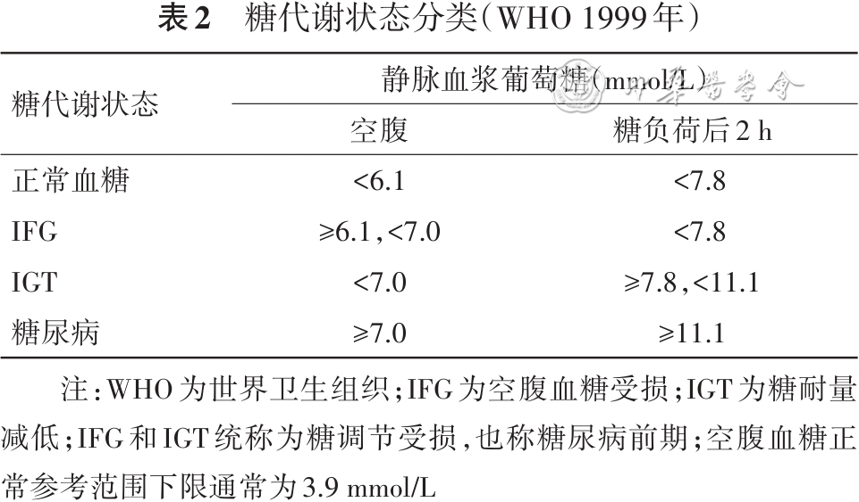

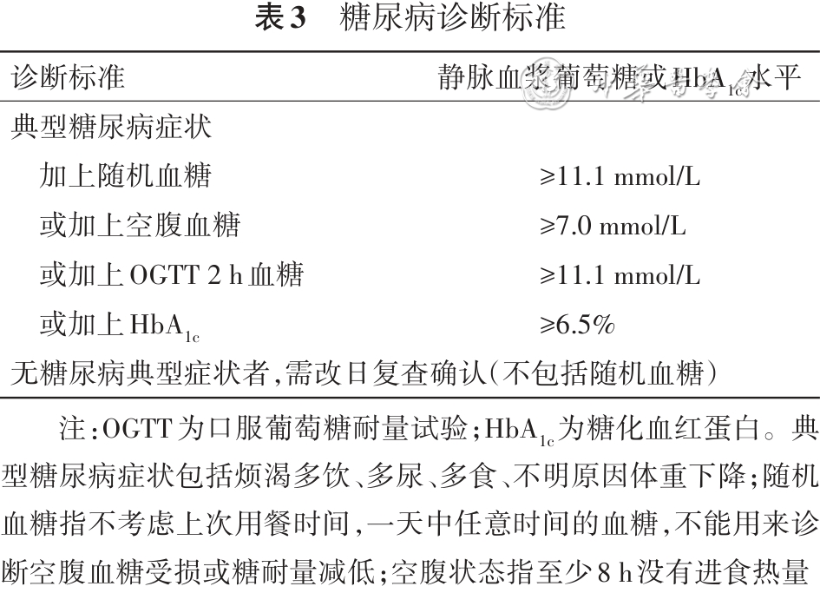

**（一）糖尿病诊断标准**

空腹血糖、口服葡萄糖耐量试验（OGTT）2 h血糖和糖化血红蛋白（HbA1c）均可用于筛查和诊断糖尿病 ［ 27 , 28 , 29 , 30 ］。如果有典型的糖尿病症状（如烦渴多饮、多尿、多食、不明原因体重下降），满足空腹静脉血浆葡萄糖≥7.0 mmol/L，或OGTT 2 h静脉血浆葡萄糖≥11.1 mmol/L，或HbA1c≥6.5%，或随机静脉血浆葡萄糖≥11.1 mmol/L，可诊断为糖尿病；如果缺乏典型的糖尿病症状，则需要同一时间点的两个血糖指标或两个不同时间点的血糖指标达到或超过诊断切点（不包括随机血糖）方可诊断为糖尿病。当两个不同的血糖指标检测结果不一致，即一个血糖指标达到或超过诊断切点、另一个血糖指标未达到诊断切点时，则需要再次检测达到或超过诊断切点的血糖指标，并考虑可能影响血糖指标检测结果的因素，方可诊断。

**（二）诊断和检测注意事项**

1.在行OGTT前3天应保证每天至少进食含有150 g碳水化合物的食品，因为禁食或者过度限制碳水化合物可能导致OGTT的血糖水平假性升高 ［ 31 , 32 , 33 ］。

2.静脉血糖标本应该尽快送检，标本放置时间过长可能会发生糖酵解，使测定的血糖水平假性降低 ［ 28 ］。

3.测定HbA1c应该采用标准化的检测方法，且有严格的质量控制（美国国家糖化血红蛋白标准化计划、中国糖化血红蛋白一致性研究计划）。

4.以下情况下不能以HbA1c诊断糖尿病：镰状细胞病、妊娠（中晚期）、葡萄糖-6-磷酸脱氢酶缺乏症、艾滋病、血液透析、近期失血或输血、促红细胞生成素治疗等。因为敏感性较低，一般不推荐采用HbA1c筛查囊性纤维化相关糖尿病；一旦HbA1c≥6.5%也可诊断囊性纤维化相关糖尿病 ［ 34 , 35 ］。

5.空腹血浆葡萄糖、75 g OGTT 2 h血浆葡萄糖值或HbA1c可单独用于流行病学调查或人群筛查。如果OGTT的目的仅在于明确糖代谢状态时，仅需检测空腹和糖负荷后2 h血糖。仅检测空腹血糖，糖尿病的漏诊率较高，建议同时检测空腹血糖、OGTT 2 h血糖及HbA 1c。OGTT其他时间点血糖不作为诊断标准。建议血糖水平已达到糖调节受损的人群，应行OGTT，以提高糖尿病的诊断率。

6.在急性感染、创伤或其他应激情况下，可出现暂时性血糖升高，不能以此时的血糖值诊断糖尿病，须在应激消除后复查，再确定糖代谢状态。在上述情况下同时检测HbA1c和血糖有助于鉴别应激性高血糖和糖尿病。

**二、糖尿病分型**

**1.糖尿病分型：**根据病因学证据将糖尿病分为4种类型，即1型糖尿病（T1DM）、2型糖尿病（T2DM）、特殊类型糖尿病和妊娠糖尿病 ［ 25 ］。T1DM包括免疫介导性T1DM和特发性T1DM。特殊类型糖尿病包括8类 ［ 36 ］，即胰岛β细胞功能缺陷性单基因糖尿病、胰岛素作用缺陷性单基因糖尿病、胰源性糖尿病、内分泌疾病所致糖尿病、药物或化学品所致的糖尿病、感染相关性糖尿病、不常见的免疫介导性糖尿病、其他与糖尿病相关的遗传综合征。随着对糖尿病发病机制研究的深入，特殊类型糖尿病的种类会逐渐增加。妊娠糖尿病是指妊娠合并高血糖的状态，可分为妊娠期糖尿病（GDM）、妊娠期显性糖尿病（ODM）、孕前糖尿病（PGDM）。

**2.病因和发病机制：**T1DM、T2DM和妊娠糖尿病是临床常见类型。T1DM的病因和发病机制尚未完全明了，病理生理学特征是胰岛β细胞数量显著减少乃至消失所导致的胰岛素分泌显著下降或缺失。T2DM的病因和发病机制目前亦不明确，病理生理学特征为胰岛素调控葡萄糖代谢能力的下降（胰岛素抵抗）伴胰岛β细胞功能缺陷所导致的胰岛素分泌减少（相对减少）。特殊类型糖尿病是病因学相对明确的糖尿病。

**3.糖尿病分型诊断流程：**具体见图1 ［ 37 , 38 ］。首先根据病史、体格检查和基本检测指标（血糖、HbA1c及C肽）等，明确是否为GDM、暴发性T1DM或除单基因糖尿病以外的特殊类型糖尿病。其次，根据临床特点和胰岛抗体检查结果阳性可判定为自身免疫性T1DM。对于胰岛自身抗体均呈阴性、临床上仍高度疑诊T1DM患者，可考虑特发性T1DM的诊断。有时在糖尿病患病初期进行分型很困难。如果一时不能确定分型，可先做一个暂时性分型，然后依据患者对治疗的反应以及临床表现的演变再重新评估和分型。因此，需综合考虑患者的起病年龄、起病方式、胰岛功能、是否肥胖、自身免疫因素和治疗方式，必要时通过基因检测进行鉴别诊断。

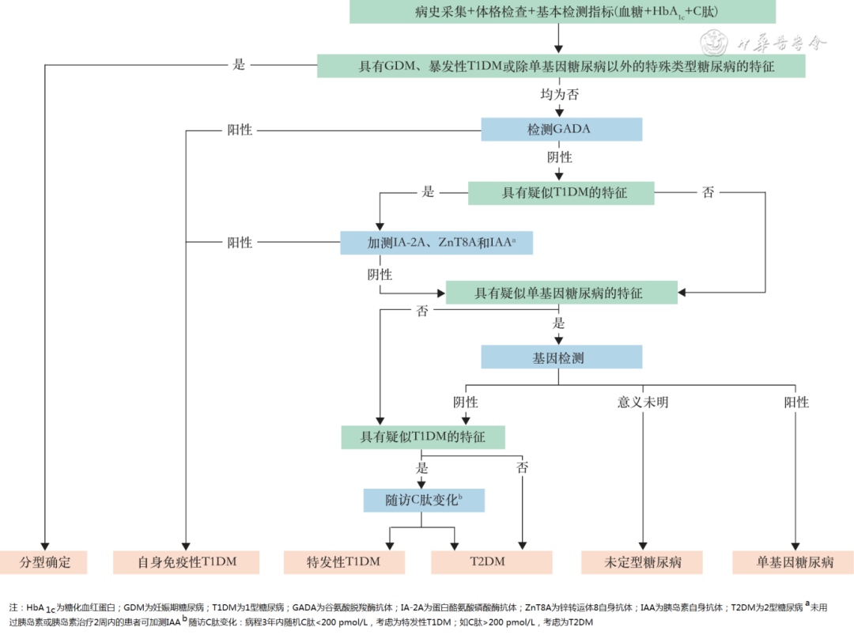

**图1**糖尿病分型诊断流程

**三、1型糖尿病与2型糖尿病的鉴别**

T1DM和T2DM的鉴别要点见表4 。临床上，不能仅依据血糖水平进行分型，即使是被视为T1DM典型特征的糖尿病酮症酸中毒（DKA）在T2DM中也会出现。

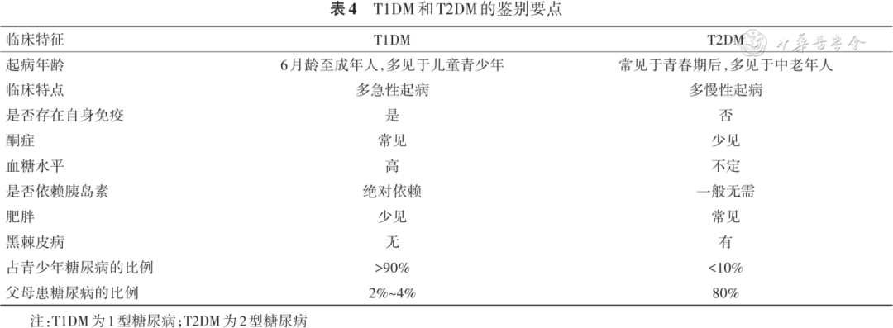

**第三章 糖尿病的三级预防**

**要点提示：**

1. 针对高危人群进行糖尿病筛查，有助于早期发现糖尿病（B）
2. 如果空腹血糖≥6.1 mmol/L、随机血糖≥7.8 mmol/L或糖化血红蛋白（HbA1c）≥5.7%，建议行口服葡萄糖耐量试验（OGTT）（A）

3.糖尿病前期个体应给予生活方式干预，以降低发生糖尿病的风险（A）

4.糖尿病前期个体在强化生活方式干预效果不佳时可考虑药物干预（B）

5.对于合并其他心血管危险因素的2型糖尿病（T2DM）患者，建议采取降糖、降压、调脂等综合管理措施，以预防心血管疾病（CVD）和糖尿病微血管病变的发生（A）

6.血糖控制目标须个体化（A）

7.对于合并严重并发症的糖尿病患者，推荐至相关专科进行诊治（B）

**一、2型糖尿病的三级预防**

**（一）目标**

一级预防的目标是控制2型糖尿病（T2DM）的危险因素，预防T2DM的发生。二级预防的目标是早发现、早诊断、早治疗T2DM患者，在已诊断的T2DM患者中预防糖尿病并发症的发生。三级预防的目标是延缓已存在的糖尿病并发症的进展，降低致残率和死亡率，改善患者的生活质量，延长患者生命。

**（二）一级预防策略**

T2DM的一级预防指在一般人群中开展健康教育，提高人群对糖尿病防治的知晓度和参与度，倡导合理膳食、适量运动、控制体重、限盐、戒烟、限酒、心理平衡的健康生活方式，提高人群整体的糖尿病防治意识。

**1.生活方式干预：**多项随机对照试验（RCT）结果显示，糖耐量减低（IGT）人群接受适当的生活方式干预可延缓或预防T2DM的发生。中国大庆研究中，生活方式干预组推荐受试者增加蔬菜摄入量、减少酒精和单糖的摄入量，鼓励超重或肥胖的受试者减轻体重，增加日常活动量（每天进行至少20 min的中等强度活动）（项目可包括快走、慢跑、骑行、爬楼梯等；身体感受为开始出汗，呼吸略增快；心率一般在130-150次/分；需做好运动防护及关注体感变化） ［ 39 ］，生活方式干预6年，可使T2DM发生风险20年随访时下降43% ［ 40 ］，30年随访时下降39%，T2DM发病中位时间推迟3.96年 ［ 41 ］。芬兰糖尿病预防（DPS）研究中，生活方式干预组推荐个体化饮食和运动指导，每天至少进行30 min有氧运动和抗阻锻炼，目标是体重减少>5%，脂肪摄入量<总热量的30%，平均随访7年，T2DM发生风险下降了43% ［ 42 ］。美国预防糖尿病计划（DPP）研究中，生活方式干预组推荐受试者采用低脂饮食（摄入脂肪占总热量<25%），如果体重减轻未达到控制标准则进行热量限制，生活方式干预组中50%的受试者体重下降达到了7%，74%的受试者能够坚持每周至少150 min的中等强度运动。生活方式干预3年，可使IGT进展为T2DM的风险下降58% ［ 43 ］；随访10年后，进展为T2DM的风险下降34% ［ 44 ］；随访15年后，进展为T2DM的风险下降27% ［ 45 ］。同样，其他国家针对IGT人群开展的生活方式干预研究也证实了生活方式干预预防T2DM发生的有效性。

建议糖尿病前期个体通过饮食和运动干预以降低糖尿病的发生风险，并定期随访及给予社会心理支持，以确保推荐的生活方式改变能够被长期坚持；应定期检查血糖；同时密切关注其他心血管危险因素（如吸烟、高血压、血脂异常等），并给予适当的干预措施。具体目标如下：（1）使超重或肥胖个体的体重指数（BMI）达到或接近24 kg/m 2，或体重至少下降5%；（2）每日饮食总热量至少减少400~500 kcal（1 kcal=4.184 kJ），超重或肥胖者应每日减少总热量500~750 kcal；（3）饱和脂肪酸摄入占总脂肪酸摄入的30%以下；（4）每人每日食用盐的总量不超过5 g；（5）中等强度体力活动至少保持在150 min/周。

**2.药物干预：**在糖尿病前期人群中进行药物干预的临床试验结果显示，降糖药物二甲双胍、α-糖苷酶抑制剂、噻唑烷二酮（TZD）类药物、胰高糖素样肽-1受体激动剂（GLP-1RA）以及减重药物奥利司他等均可降低糖尿病前期人群发生糖尿病的风险。一项多中心、开放标签的RCT中，通过进行了中位时间达2年的随访，显示在1 678例中国成人糖尿病前期受试者中，与单纯生活方式干预组相比，二甲双胍联合生活方式干预组进展为糖尿病的风险显著降低17% ［ 46 ］。经过**强化生活方式干预6个月后，如果效果不佳，可考虑药物干预** ［ 47 ］。其中二甲双胍和阿卡波糖在糖尿病前期人群中长期应用的安全性证据较为充分，而其他药物长期应用时则需要全面考虑费用、不良反应、耐受性等因素。

**（三）二级预防策略**

T2DM防治中的二级预防是指在高危人群中开展糖尿病筛查、及时发现糖尿病、及时进行健康干预等，在已诊断的T2DM患者中预防糖尿病并发症的发生。

**1.高危人群的糖尿病筛查：**可通过居民健康档案、基本公共卫生服务及机会性筛查（如在健康体检中或在进行其他疾病的诊疗时）等渠道发现高危人群。糖尿病筛查有助于早期发现糖尿病，提高糖尿病及其并发症的防治水平。因此，应针对高危人群进行糖尿病筛查 ［ 47 , 48 ］。

（1）筛查年龄和频率：对于糖尿病高危人群，宜及早开始进行糖尿病筛查；其余人群应在35岁时进行糖尿病筛查 ［ 49 ］。首次筛查结果正常者，宜至少每3年重复筛查1次 ［ 50 ］。

（2）筛查方法：对于具有至少一项危险因素的高危人群，应进行空腹血糖、随机血糖（即任意时间点血糖）或糖化血红蛋白（HbA1c）筛查，其中空腹血糖筛查是简单易行的方法，宜作为常规的筛查方法，但有漏诊糖尿病的可能性。如果空腹血糖≥6.1 mmol/L、随机血糖≥7.8 mmol/L或HbA1c≥5.7%，建议行口服葡萄糖耐量试验（OGTT），同时检测空腹血糖和2 h血糖。同时推荐采用中国糖尿病风险评分表，对20~74岁普通人群进行糖尿病风险评估。

**2.血糖控制：**糖尿病控制与并发症试验（DCCT）研究、英国前瞻性糖尿病（UKPDS）研究等严格控制血糖的临床研究结果显示，处于糖尿病早期阶段的患者严格控制血糖，可显著降低糖尿病微血管病变的发生风险；长期随访结果显示，早期严格控制血糖与长期随访中糖尿病微血管病变、心肌梗死及死亡的发生风险显著降低相关 ［ 51 , 52 ］。因此，对于新诊断的T2DM患者，早期严格控制血糖可降低糖尿病微血管和大血管病变的发生风险。建议对于新诊断、年轻、无严重并发症或合并症的T2DM患者，应及早严格控制血糖，以降低糖尿病并发症的发生风险。

**3.血压、血脂等综合管理：**UKPDS研究显示，在新诊断的T2DM患者中，严格控制血压不仅可显著降低糖尿病大血管病变的发生风险，还可显著降低微血管病变的发生风险 ［ 53 ］。高血压优化治疗试验（HOT）研究以及其他抗高血压治疗临床试验的糖尿病亚组分析结果也显示，严格控制血压可显著降低无明显血管并发症的T2DM患者发生心血管事件的风险 ［ 54 ］。

英国心脏保护研究-糖尿病亚组分析（HPS-DM）、阿托伐他汀糖尿病协作（CARDS）研究、盎格鲁-斯堪的那维亚心脏终点研究降脂分支（ASCOT-LLA）等大型临床研究结果显示，在没有明显血管并发症的T2DM患者中，采用他汀类药物降低低密度脂蛋白胆固醇（LDL-C）可显著降低心血管事件的发生风险 ［ 55 , 56 , 57 ］。建议对于没有明显血管并发症但心血管风险高危或极高危的T2DM患者，采取降糖、降压、调脂（主要是降低LDL-C）等综合管理措施，以预防心血管事件和糖尿病微血管病变的发生。

**（四）三级预防策略**

三级预防是指延缓T2DM患者并发症的进展，降低致残率和死亡率，从而改善生活质量和延长寿命。

**1.继续控制血糖、血压及血脂：**严格控制血糖可降低已发生的早期糖尿病微血管病变（如非增殖型视网膜病变、微量白蛋白尿等）进一步发展的风险 ［ 51 , 52 ］。然而，在糖尿病病程较长、年龄较大且具有多个心血管危险因素或已有心血管疾病（CVD）的人群中，严格控制血糖对降低心血管事件和死亡风险的效应较弱。相反，控制糖尿病心血管风险行动（ACCORD）研究结果显示，在上述人群中，严格控制血糖与全因死亡风险增加存在相关性 ［ 58 , 59 , 60 ］。有充分的临床研究证据表明，在伴有CVD的T2DM患者中，应采用降压、调脂、抗血小板治疗等综合管理措施，以降低患者发生心血管事件和死亡的风险 ［ 61 ］。

建议对于糖尿病病程较长、年龄较大、已有CVD的T2DM患者，继续采取降糖、降压、调脂（主要是降低LDL-C）、抗血小板治疗等综合管理措施，以降低心血管事件、微血管并发症进展及死亡的风险，但综合管理方案的实施应遵循分层管理的原则，且血糖控制目标须个体化。

**2.及时治疗严重慢性并发症：**对已出现严重糖尿病慢性并发症者，推荐至相关专科进行诊治。

**二、1型糖尿病的三级预防**

详见第十六章1型糖尿病章节。

**第四章 糖尿病的筛查和评估**

**要点提示：**

1.糖尿病高危人群应进行糖尿病筛查（A）

2.糖尿病患者在初诊时即应进行详细的评估（A）

3.糖尿病患者应定期进行代谢控制状况及并发症和合并症评估（A）

**一、筛查**

半数以上的2型糖尿病（T2DM）患者在疾病的早期无明显临床表现，糖尿病筛查可使这些患者得以早期发现、早期治疗，有助于提高糖尿病及其并发症的防治效果。

1. **筛查对象：**为糖尿病高危人群。成年糖尿病高危人群包括：（1）有糖尿病前期史；（2）年龄≥35岁；（3）体重指数（BMI）≥24 kg/m 2和（或）中心型肥胖（男性腰围≥90 cm，女性腰围≥85 cm）；（4）一级亲属有糖尿病史；（5）缺乏体力活动者；（6）有巨大儿分娩史或有妊娠期糖尿病（GDM）病史；（7）有多囊卵巢综合征（PCOS）病史；（8）有黑棘皮病者；（9）有高血压史，或正在接受降压治疗者；（10）高密度脂蛋白胆固醇<0.90 mmol/L和（或）甘油三酯（TG）>2.22 mmol/L，或正在接受调脂药治疗者；（11）有动脉粥样硬化性心血管疾病（ASCVD）史；（12）有代谢相关脂肪性肝病（MASLD）者；（13）有胰腺炎病史；（14）接受抗病毒治疗的获得性免疫缺陷综合征（AIDS）患者；（15）有类固醇类药物使用史；（16）长期接受抗精神病药物或抗抑郁症药物治疗；（17）中国糖尿病风险评分总分≥25分。

（黑棘皮病：罕见，本病好发于腋窝、颈侧、乳房、腹股沟、脐窝、外生殖器等皮肤柔软处，患处皮肤颜色加深呈淡灰、淡褐或黑褐色干燥、粗糙及肥厚，表面有许多细小乳头状隆起似天鹅绒，触之柔软。）

儿童和青少年高危人群包括：BMI≥相应年龄、性别的第85百分位数，且合并以下三项危险因素中至少一项，即母亲妊娠时有糖尿病（包括GDM）；一级亲属或二级亲属有糖尿病史；存在与胰岛素抵抗相关的临床状态（如黑棘皮病、PCOS、高血压、血脂异常） ［ 28 ， 48 ， 62 ］。

**2.筛查方法：**为两点法，即空腹血糖+75 g口服葡萄糖耐量试验（OGTT）2 h血糖。筛查结果正常者建议每3年复查1次；筛查结果为糖尿病前期者，建议每年复查1次。

**二、评估**

规范的评估有助于明确糖尿病的临床类型，以指导治疗。对患者的全面评估还可以及时发现糖尿病并发症和伴发病，并给予相应的治疗，从而改善患者的预后。有效的评估可明确患者是否合并ASCVD、心力衰竭（HF）和慢性肾脏病（CKD），及时识别亚临床心血管疾病（CVD），对于制订合理的降糖治疗方案具有重要意义。

**（一）初诊患者的评估**

**1.问诊：**（1）临床信息：应详细询问患者的临床信息，如年龄、糖尿病及其并发症的症状、是否有低血糖症状、既往史、个人史、家族史。（2）既往史：应包括患者既往体重变化的情况，是否有高血压、血脂异常、冠心病、脑血管病变、周围血管病变、脂肪肝、骨质疏松、自身免疫性疾病、肿瘤、睡眠呼吸暂停综合征、血红蛋白病、贫血、口腔疾病及治疗情况。（3）个人史：包括吸烟、饮酒、饮食偏好、运动习惯等情况。（4）家族史：包括一级亲属是否患糖尿病及治疗情况，是否有高血压、血脂异常、冠心病、脑血管病变、周围血管病变、脂肪肝、自身免疫性疾病、肿瘤等疾病。（5）其他：还应了解患者的文化、工作、经济、宗教信仰、心理、认知及社会支持情况，这些信息有助于制订个体化的综合控制目标和治疗方案。

**2.体格检查：**应常规测量血压、心率、身高、体重、腰围、臀围，并计算BMI和腰臀比。对肥胖的糖尿病患者（尤其是青少年），应检查是否存在黑棘皮病。T2DM患者在诊断时即可出现并发症，还应检查视力、眼底、神经系统（如温度觉、针刺痛觉、压力觉、振动觉、踝反射）、足背动脉搏动、下肢和足部皮肤及水肿情况。体格检查还应包括患者的共病情况（如口腔疾病等）。

**3.实验室检查和其他检查：**包括空腹和餐后2 h（或OGTT 2 h）血糖、胰岛素、C肽、糖化血红蛋白（HbA1c）、糖化白蛋白、肝功能、肾功能、血尿酸、血脂、血常规、血电解质、尿常规、尿白蛋白/肌酐比值（UACR），并根据血肌酐水平计算估算的肾小球滤过率（eGFR）。联合应用UACR和eGFR可以更好地评估糖尿病患者肾病的严重程度。如尿酮体阳性，应测定血β-羟丁酸、血电解质并进行血气分析检查。疑有HF者建议检测血清B型利钠肽水平。如胰岛素和C肽水平较低，应测定谷氨酸脱羧酶抗体（GADA）等自身抗体。疑有特殊类型糖尿病时，可根据患者临床特征进行基因检查或染色体检查。

T2DM患者在诊断时就应进行眼底检查和神经病变的检查 ［ 62 , 63 ］。做眼底检查可以使用免散瞳眼底照相机拍摄眼底照片，如异常则转诊至眼科进行进一步评估。踝反射、针刺痛觉、振动觉、压力觉、温度觉检查异常者宜进一步行电生理学检查（如神经传导速度测定）、定量感觉测定及自主神经功能检查。尿常规或eGFR异常者，应做泌尿系统超声检查，必要时采用核素法测定肾小球滤过率。尿常规中红细胞或白细胞增加以及有其他证据提示患者的肾损害可能有糖尿病肾脏病（DKD）以外的因素时，应建议患者行肾穿刺活检。

糖尿病患者初诊时应常规做心电图检查，伴高血压或心电图异常或心脏听诊异常者应进行超声心动图检查。心电图有心肌缺血表现或有胸闷、心前区疼痛症状者应做运动试验或冠状动脉CT血管成像检查，必要时行冠状动脉造影。有心律失常者应做动态心电图检查，伴高血压者宜接受动态血压监测以了解全天血压波动情况。足背动脉搏动减弱或足部皮肤有溃疡者应测定踝肱指数（ABI），必要时行下肢血管超声检查及下肢动脉造影。冠状动脉钙化积分及某些血清标志物，如高敏心肌肌钙蛋白T和N末端B型利钠肽前体有助于识别亚临床CVD ［ 63 , 64 , 65 ］。超重或肥胖的糖尿病患者以及肝功能异常的糖尿病患者应做腹部超声检查，了解是否伴脂肪肝及胆石症，必要时行上腹部CT或MRI检查。老年患者宜行肌少症、认知及跌倒方面的评估。

**（二）复诊患者的评估**

应对复诊患者进行规范的评估以明确患者代谢控制状况及并发症和伴发病的情况。每次复诊时应询问患者的膳食情况、体重是否有变化、是否有糖尿病症状、是否有低血糖症状、是否存在并发症及伴发病的症状、对现有治疗方案是否满意。应测量患者的血压、心率，并检查下肢及足部皮肤。每3个月测量1次体重、腰围和臀围。

使用胰岛素及胰岛素促泌剂治疗的患者，应在医师指导下进行自我血糖监测（SMBG），每次复诊时医师应查看患者的SMBG，这是评估患者血糖控制状况的重要依据。如患者血糖波动大或疑有低血糖，建议行持续葡萄糖监测（CGM）。糖尿病症状明显或存在应激因素时，应及时检查尿酮体、血β-羟丁酸、血电解质，必要时做血气分析。建议血糖控制良好者每6个月测定1次HbA1c，血糖控制不佳或近期调整了治疗方案者3个月测定1次HbA1c。血脂、肝功能、肾功能、血尿酸、尿常规、UACR正常者可每年复查1次这些指标，异常者可根据具体情况决定复查的频次（表5）。建议接受二甲双胍治疗的糖尿病患者，每年测定1次血清维生素B12。

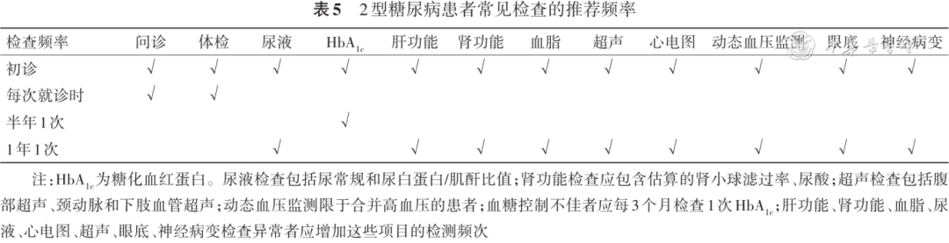

糖尿病视网膜病变（DR）、DKD和糖尿病神经病变是常见的糖尿病慢性并发症，建议T2DM患者每年筛查1次这些并发症，1型糖尿病（T1DM）患者在诊断后5年每年筛查1次。已经确诊的糖尿病并发症，如病情稳定可每6个月重新评估1次，如病情有变化应立即重新评估，必要时请相关专业科室医师会诊。心、脑血管疾病及下肢动脉狭窄是糖尿病常见的合并症，如患者出现相关症状应立即进行相应的检查。

糖尿病患者是肿瘤高危人群，如患者出现不明原因的纳差、乏力、体重下降或其他肿瘤相关症状，应及时做相关评估以明确是否伴有肿瘤。

**第五章 糖尿病的教育和管理**

**要点提示：**

1.糖尿病患者均应接受系统的糖尿病知识和自我管理技能培训（B）

2.强化生活方式干预，倡导积极的健康行为，可改善糖尿病患者结局（A）

3.糖尿病自我管理教育与支持（DSMES）应以患者为中心，尊重患者的个人爱好和需求，并以此来指导临床决策（A）

4. DSMES可改善临床结局和减少医疗费用（B）

5.医护工作者应在最佳时机为糖尿病患者提供尽量个体化的糖尿病自我管理教育（B）

6.评估糖尿病相关心理压力，并采取有效的应对措施，改善患者心理问题（B）

糖尿病是一种长期慢性疾病，除临床应用药物治疗外，患者的自我管理及持续的医疗照护和支持也是影响糖尿病控制状况的关键因素之一。糖尿病自我管理教育与支持（DSMES）是致力于临床、教育、社会心理和行为方面的照顾，可促进患者不断掌握疾病管理所需的知识和技能，对糖尿病患者的临床、心理和社会行为方面都有明确的益处 ［ 66 , 67 ］。持续的DSMES对于提高糖尿病患者的自我管理能力和血糖控制水平、预防急性并发症、降低长期并发症的风险至关重要。DSMES不仅适用于糖尿病患者，也适用于糖尿病前期患者的教育和支持。

**一、基本原则**

**1.治疗目标：**糖尿病治疗的近期目标是通过控制高血糖和代谢紊乱来消除糖尿病症状和防止出现急性并发症；远期目标是通过良好的代谢控制预防慢性并发症，提高患者生活质量和延长寿命。建立完善的糖尿病教育和管理体系有利于糖尿病治疗目标的实现。

**2.DSMES推荐建议 ［ 68 ］：**（1）糖尿病患者在诊断后，均应接受糖尿病自我管理教育，掌握相关知识和技能，并且不断学习。医护工作者应在关键时机为糖尿病患者提供尽量全面的DSMES。（2）DSMES应以患者为中心，尊重患者的个人爱好和需求。（3）健康教育提供者应及时评估糖尿病患者相关心理压力，采取有效方法减少其焦虑、抑郁情绪，同时应考虑治疗负担、患者自我管理的效能和社会与家庭支持的程度。（4）重视专科糖尿病教育者规范化培养和糖尿病教育管理跨专业团队的建设，加强对随访和相关科研的培训与支持。（5）重视数字健康为主导的DSMES新技术的发展与应用。

**二、教育和管理的目标**

糖尿病教育的目标是使患者充分认识糖尿病并掌握糖尿病的自我管理技能。糖尿病自我管理教育的总体目标是支持决策制定、自我管理行为、问题解决和与医疗团队积极合作，以提高患者病情控制水平，最终改善临床结局、健康状况和生活质量 ［ 69 ］。

**三、教育和管理的形式**

糖尿病自我管理教育的方式包括个体教育、集体教育、个体和集体教育相结合以及远程教育 ［ 70 ］，基于管理理论的DSMES、同伴支持教育、家庭糖尿病自我管理教育、智能手机应用程序、数字管理平台等方式，可以采用大课堂式、小组式，也可以是个体式形式。

**1.个体教育：**指糖尿病教育者与患者进行一对一的沟通和指导，适合一些需要重复练习的技巧学习，包括自我注射胰岛素、自我血糖监测（SMBG）等。

**2.集体教育：**包括小组教育和大课堂教育。小组教育指糖尿病教育者针对多个患者的共同问题同时与他们沟通并给予指导。大课堂教育指以课堂授课的形式由医学专家或糖尿病专业护士为患者讲解糖尿病相关知识，主要针对糖尿病缺乏认识的患者以及糖尿病高危人群。

**3.远程教育：**通过手机应用程序和互联网平台开展远程教育，宣传糖尿病自我管理相关知识，提高患者的自我管理技能 ［ 71 ］。

**4.主动参与：**基于DSMES，赋予患者及其家属对自身健康管理的控制权和决策权，使其能够积极参与到教育活动中，充分发挥自身的主观能动性，提升自我护理能力和应对健康问题的能力，从而实现从被动接受护理到主动参与护理的转变 ［ 72 ］。

**5.同伴支持教育：**指具有相同背景、共同经历的人在一起分享信息、观念或行为技能，以实现教育目标的一种教育形式。

**6.家庭糖尿病自我管理教育：**指在临床环境中实施的适应性家庭DSMES课程，由社区工作者与糖尿病教育者一起实施，糖尿病患者与家庭成员一起参加。

**7.借助数字化健康引导的DSMES：**包括移动应用、在线平台、可穿戴设备等支持系统 ［ 73 , 74 ］，为糖尿病患者提供一种持续、友好及无压力的支持。

**四、教育管理的流程和框架**

应包含对教育对象的基本评估，确定需要解决的问题，制定有针对性的目标及计划、实施的方案以及效果评价（图2）。

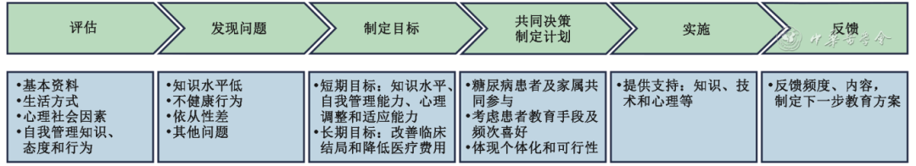

**图2**  糖尿病教育管理流程及框架

**（一）基本评估**

**1.基本信息：**了解患者的年龄、病程、血糖控制情况、有无并发症及合并症等。

**2.生活方式评估：**评估患者的饮食、运动、吸烟、饮酒等习惯。

**3.心理社会因素评估：**关注患者的心理状态、家庭支持情况、工作环境等对疾病管理的影响。

**4.糖尿病自我管理知识、态度和行为评估：**通过量表或访谈等方式评估糖尿病患者自我管理水平。（1）自我管理知识：包括糖尿病基础知识、营养管理、运动管理、药物治疗、血糖和血压监测、并发症检查、足部护理和低血糖预防等方面。（2）态度评估：包括血糖控制态度、饮食态度、用药态度等。（3）行为评估：包括医嘱依从性、健康行为。

**（二）发现问题**

根据评估内容，糖尿病教育者列出患者在知识和行为上需要解决的问题。

**（三）制定目标与患者共同决策**

根据SMART原则 ［ 75 ］，确立患者教育的短期目标和长期目标。短期目标是提高患者知识水平、自我管理能力及心理调整适应能力 ［ 76 ］；长期目标是改善患者临床结局和降低医疗费用。

**（四）共同决策制定计划**

让糖尿病患者和家属参与，考虑教育手段、频次和患者喜好，根据患者情况（初诊、随诊）制定教育内容，体现个体化和可行性。

**（五）实施**

按照计划实施教育，实施过程中应提供知识、技术及心理等方面的持续支持 ［ 75 ］。

**（六）效果评价**

反馈频度、内容，制定下一步教育方案。

**五、具体实施要点**

**1.首要强调多学科团队协作：**每个糖尿病管理单位应配备至少1名受过专门培训的糖尿病教育护士。糖尿病教育管理模式是糖尿病管理模式中的一种有效形式。共同照护模式的基本成员应包括内分泌或糖尿病专科医师，经过系统培训的糖尿病教育者或糖尿病专科护士、营养专业人员、运动处方师、临床药师或中医医师等。

**2.开展同质化教育：**采用标准化教材及幻灯片开展同质化教育。

**3.DSMES的关键时间点 ［ 77 ］：**包括：（1）新诊断糖尿病时；（2）控制未达标时；（3）每年进行健康评估和并发症防治时；（4）出现新的复杂因素影响自我管理时；（5）健康状态和照护发生改变时。

**4.有效评估：**逐步建立定期随访和评估系统，以确保所有患者都能进行咨询并得到及时的正确指导 ［ 67 ， 78 ］。

**六、糖尿病教育的基本内容**

1.糖尿病的危害、临床表现及诊断分型。

2.个体化的治疗目标与综合管理。

3.肥胖的危害与体重管理。

4.生活方式干预、医学营养及运动处方。

5.糖尿病急、慢性并发症的筛查与防治。

6.口服降糖药物的种类、服用方法、不良反应及注意事项。

7.胰岛素等注射类降糖药物的种类、技术规范、不良反应及注意事项。

8.血糖监测的临床意义、常用方法和监测频率。

9.胰岛素泵的种类、临床意义与具体操作技巧。

10.低血糖的识别与防治。

11.糖尿病日常护理的具体技巧。

12.特殊情况应对措施（如急性并发症、伴发疾病、应激和手术）。

13.育龄糖尿病女性孕前筛查、孕期监护与产后随访。

14.糖尿病患者的心理调适与社会支持。

**七、糖尿病相关心理压力与应对**

糖尿病合并相关痛苦、焦虑、抑郁等问题非常普遍，对治疗和预后影响巨大，应给予更多的关注。

基于正念的心理减压可有效减少糖尿病患者的焦虑、抑郁情绪 ［ 79 ］。新型认知行为疗法可在有效减少焦虑的基础上重点关注个人如何应对自己的情绪、行为和认知 ［ 80 ］。个性化的DSMES能提高患者应对糖尿病相关问题的能力，更好地改善情绪障碍及糖代谢状态。一些用于生活幸福感和糖尿病相关痛苦、焦虑、抑郁的量表，如世界卫生组织五项身心健康指标（WHO-5）、糖尿病相关问题量表（PAID）、糖尿病痛苦量表（DDS）、贝克焦虑量表（BAI）、自评焦虑量表（SAS）、健康问卷抑郁量表（PHQ-9）、抑郁自评量表（SDS）等，可以筛查及初步判定严重程度 ［ 81 , 82 ］ 。

糖尿病知识及技能的培训、多维度的社会心理支持是糖尿病患者应对心理压力的有效手段，需定期评估及调整。具体内容包括：（1）伴有焦虑、抑郁的糖尿病患者血糖控制难度及并发症发生风险均增加，应定期规范筛查，评估糖尿病相关并发症 ［ 83 ］ ；（2）社会心理支持，如同伴支持模式有助于缓解糖尿病患者的心理压力，提高心理弹性，使患者具有正确应对和良好适应的能力 ［ 84 ］ ，降低糖尿病相关痛苦、抑郁等负性情绪的发生 ［ 85 , 86 ］ ；（3）糖尿病患者伴精神心理问题需转诊精神专科治疗 ［ 87 ］ 。

DSMES需要与时俱进，通过互联网远程医疗提供的在线糖尿病教育管理比传统的面对面教育能惠及更多人群，患者就医更便捷。2型糖尿病（T2DM）自我管理处方使得糖尿病教育管理的标准化和同质化成为可能，让偏远地区的患者有机会获得同质化医疗保健 ［ 88 , 89 , 90 ］ 。

第六章 2型糖尿病综合控制目标和高血糖的治疗路径

要点提示：

1. 2型糖尿病（T2DM）的治疗策略应该是综合性的，包括血糖、血压、血脂、体重的控制，以及抗血小板治疗和改善生活方式等措施（A）

2.对大多数非妊娠成年T2DM患者，合理的糖化血红蛋白（HbA1c）控制目标为<7.0%（A）

3. HbA1c控制目标应遵循个体化原则，年龄较轻、病程较短、预期寿命较长、无并发症、未合并心血管疾病（CVD）的T2DM患者，在没有低血糖及其他不良反应的情况下，可将HbA1c控制目标设定为≤6.5%，反之则采取相对宽松的HbA1c目标（B）

4.生活方式干预、糖尿病自我管理教育与支持（DSMES）是T2DM的基础治疗措施，应贯穿于治疗的始终（A）

5.早期良好的血糖控制具有重要意义，早期联合是实现良好血糖控制的重要手段（A）

6.伴动脉粥样硬化性心血管疾病（ASCVD）或其高风险的T2DM患者，选择有ASCVD获益证据的胰高糖素样肽-1受体激动剂（GLP-1RA）或钠-葡萄糖共转运蛋白2抑制剂（SGLT2i）；伴心力衰竭（HF）的T2DM患者，选择SGLT2i；伴慢性肾脏病（CKD）的T2DM患者，选择有CKD获益证据的SGLT2i或GLP-1RA（A）

7.不伴ASCVD或其高风险、HF或CKD的T2DM患者，如无超重或肥胖选择二甲双胍治疗；如有超重或肥胖，选择有减重证据的降糖药（A）

8.采用一种降糖药治疗血糖不达标者，应采用2种甚至3种不同作用机制的药物联合治疗（包括注射制剂）（A）

9.在T2DM的任何阶段（包括新诊断时），如出现典型的高血糖症状或酮症，给予胰岛素治疗（A）

一、综合控制目标

1. 2型糖尿病（T2DM）的综合控制目标：慢性高血糖是糖尿病的突出特征，高血糖可通过多种机制损害细胞，诱发各种并发症 ［ 91 ］ 。T2DM患者还常常合并代谢综合征的一个或多个组分，如高血压、血脂异常、肥胖等，引起心血管和肾脏损害，形成心血管-肾脏-代谢综合征 ［ 92 , 93 ］ 。因此，科学、合理的T2DM治疗策略应该是综合性的，使血糖、血压、血脂和体重等达到控制目标（表6），并在有适应证时给予抗血小板治疗 ［ 62 ， 94 , 95 , 96 , 97 , 98 , 99 ］ 。血糖、血压、血脂和体重的控制应以改善生活方式为基础，并根据患者的具体情况给予合理的药物治疗 ［ 62 ， 94 , 95 , 96 , 97 , 98 , 99 ］ 。

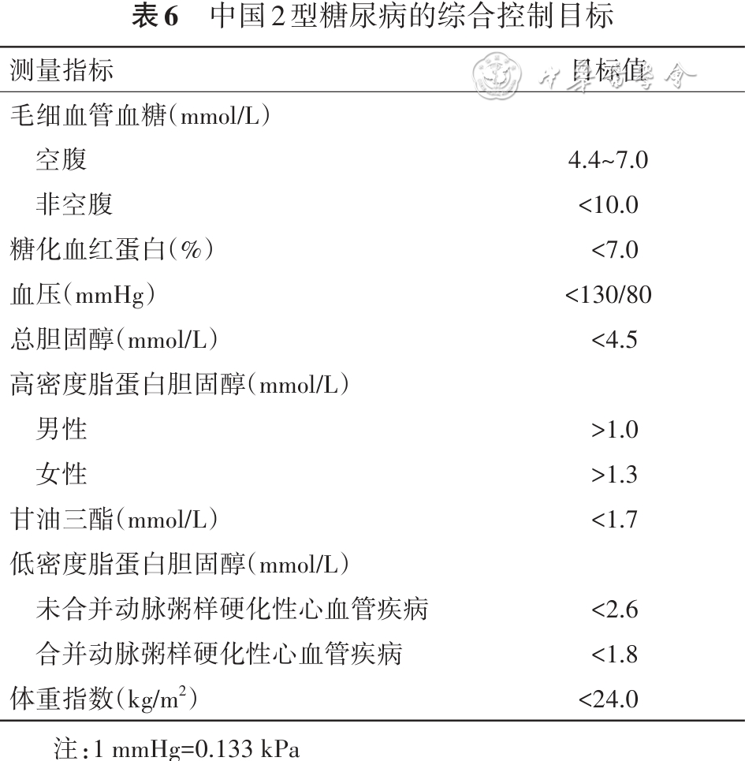

2.控制血糖对糖尿病管理的重要意义：糖化血红蛋白（HbA1c）是反映血糖控制状况的最主要指标（表7）。制订HbA1c控制目标应兼顾大血管、微血管获益与发生不良反应（低血糖、体重增加等）风险之间的平衡 ［ 62 ， 94 , 95 ］ 。HbA1c水平的降低与糖尿病患者微血管并发症风险的下降密切相关，HbA1c从10%降至9%的获益要大于其从7%降至6%。英国前瞻性糖尿病（UKPDS）研究结果显示，对于新诊断的T2DM患者，HbA1c每下降1%可使所有糖尿病相关终点风险和糖尿病相关死亡风险降低21%，心肌梗死风险降低14%，微血管并发症风险降低37% ［ 100 ］ 。UKPDS研究后续10年随访的结果显示，强化降糖组在强化降糖治疗结束后10年，其心肌梗死风险较常规治疗组降低15%，全因死亡风险降低13% ［ 52 ］ 。UKPDS研究后续24年随访的结果显示，强化降糖组在强化降糖治疗结束后24年，其全因死亡风险仍较常规治疗组降低10%，心肌梗死风险降低17%，微血管病变风险降低26% ［ 101 ］ 。系统评价和Meta分析结果显示，和标准治疗组相比，强化血糖控制虽然未能降低主要不良心血管事件（MACE），但可使非致死性心肌梗死风险降低16%（HR为0.84，95%CI为0.75~0.94），糖尿病视网膜病变（DR）风险降低15%（HR为0.85，95%CI为0.78~0.93），糖尿病肾脏病（DKD）风险降低29%（HR为0.71，95%CI为0.58~0.87） ［ 102 ］ 。血糖控制具有重要意义，推荐大多数非妊娠成年T2DM患者HbA1c的控制目标为<7%。

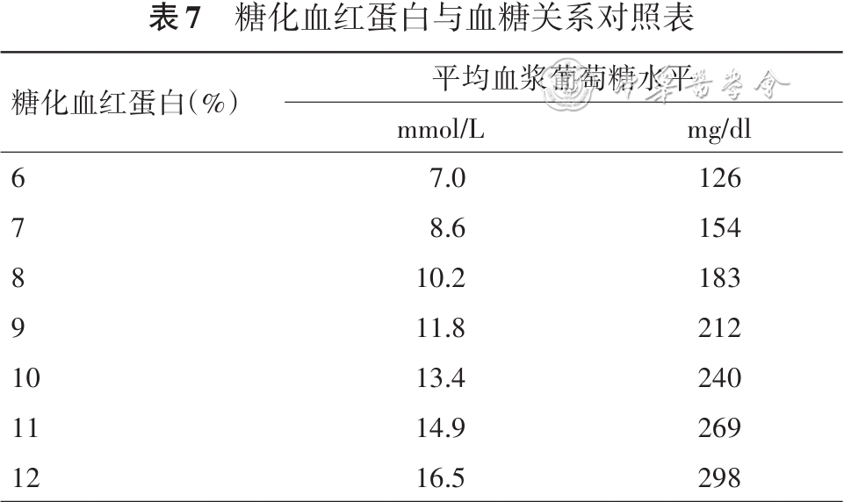

3.HbA1c控制目标应遵循个体化原则：即根据患者的年龄、病程、健康状况、药物不良反应风险等因素实施分层管理，并对血糖控制的风险/获益比、成本/效益比等方面进行科学评估，以期达到最合理的平衡 ［ 62 ， 94 , 95 ］ 。年龄较轻、病程较短、预期寿命较长、无并发症、未合并心血管疾病（CVD）的T2DM患者在无低血糖或其他不良反应的情况下，可采取更严格的HbA1c控制目标（如<6.5%甚至正常）；年龄较大、病程较长、有严重低血糖史、预期寿命较短、有显著的微血管或大血管并发症或严重合并症的患者，可采取相对宽松的HbA1c目标（图3） ［ 62 ， 94 , 95 ］ 。经单纯生活方式干预或使用不增加低血糖风险的降糖药物，治疗后达到HbA1c≤6.5%且未出现药物不良反应的非老年患者，无需减弱降糖治疗强度 ［ 62 ， 94 , 95 ］ 。随着病程进展，患者可能会出现各种慢性并发症，预期寿命降低，血糖更难以控制，治疗的风险和负担也会增加。因此，应依据患者的病程进展和病情变化情况及时调整HbA1c目标，以维持风险与获益的平衡 ［ 62 ， 94 , 95 ］ 。

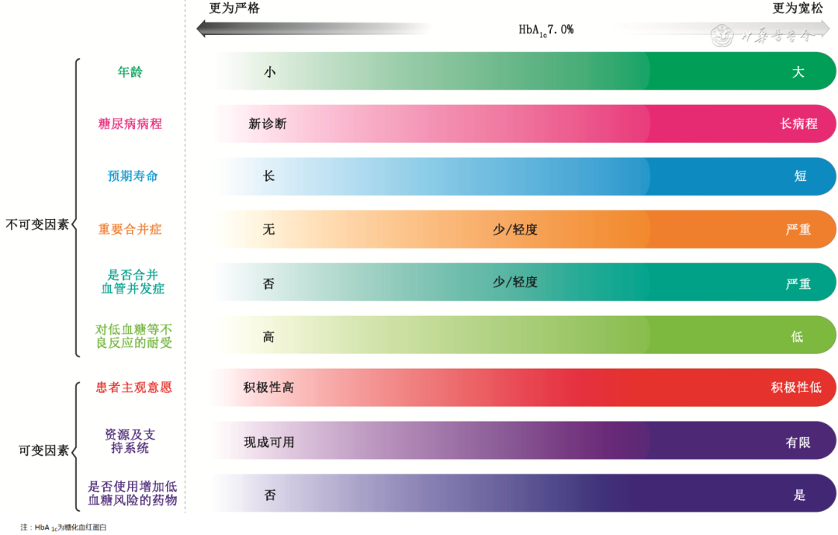

图3 成人2型糖尿病患者个体化HbA1c控制目标设定的主要影响因素

4.HbA1c联合自我血糖监测（SMBG）和持续葡萄糖监测（CGM）可以优化血糖管理：HbA1c虽然是反映血糖控制状况的“金标准”，但也存在一定不足，如不能反映即刻血糖水平，也不能反映血糖的波动情况 ［ 62 ， 94 , 95 ］ 。SMBG和CGM可以很好地弥补HbA 1c的上述不足。CGM可提供丰富的血糖信息，并据此计算出葡萄糖在目标范围内时间（TIR）、葡萄糖高于目标范围时间（TAR）、葡萄糖低于目标范围时间（TBR）及多个反映血糖波动的参数，对优化血糖管理具有重要意义。HbA1c联合SMBG和CGM是优化血糖管理的基础。如果HbA1c已达标，但SMBG和CGM的结果显示有低血糖或血糖波动很大，亦需调整治疗方案。在调整降糖治疗方案时，尤其是低血糖风险大、危害大的患者，应加强SMBG、CGM及低血糖知识的宣教，推荐一般成人T2DM患者SMBG的空腹血糖控制目标为4.4~7.0 mmol/L，非空腹血糖目标为<10.0 mmol/L。空腹血糖和非空腹血糖目标也应个体化，老年患者、低血糖高风险患者、预期寿命较短、有严重并发症或合并症的患者可适当放宽。在充分调整治疗方案后，HbA1c等指标仍未达标不应视为治疗失败，控制指标的任何改善对患者都可能有益。

血压、血脂和体重管理亦应遵循个体化原则，即根据患者的年龄、病程、预期寿命、并发症或合并症严重程度等进行综合考虑。儿童、孕妇、住院和病情危重患者等特殊人群的控制标准参见相关章节。

二、高血糖控制的策略和治疗路径

控制高血糖的策略是综合性的，包括生活方式干预、血糖监测、糖尿病自我管理教育与支持（DSMES）、应用降糖药物等措施 ［ 62 ， 94 , 95 , 96 , 97 , 98 , 99 ］ 。医学营养治疗和运动治疗是生活方式干预的核心，是控制高血糖的基础治疗措施。生活方式干预、DSMES应贯穿于血糖管理的始终 ［ 62 ， 94 , 95 , 96 , 97 , 98 , 99 ］ 。

T2DM高血糖治疗的简易路径见图4 。

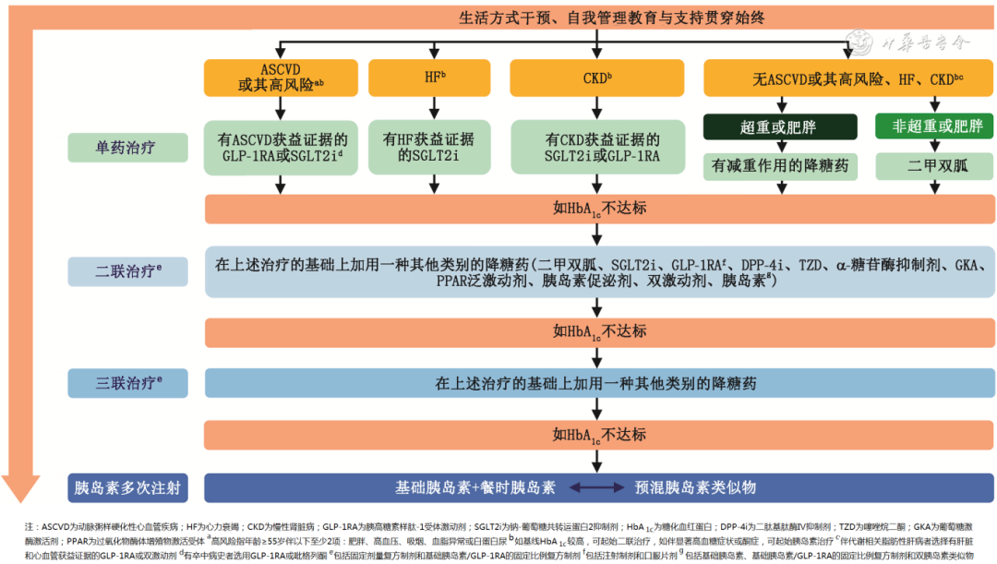

**图4**2型糖尿病高血糖治疗的简易路径

起始降糖药物的选择取决于患者的临床特征，应根据患者的代谢状态、共病情况、社会支持等因素实行分层管理。二甲双胍是目前最常用的降糖药，具有降糖效果好、不增加低血糖风险、具有多种降糖之外的潜在益处、费效比优越、药物可及性良好等优点 ［ 62 ， 94 , 95 , 96 ， 103 , 104 ］。有些胰高糖素样肽-1受体激动剂（GLP-1RA）和钠-葡萄糖共转运蛋白2抑制剂（SGLT2i）具有独立于降糖之外的心血管、肾脏保护作用 ［ 105 ］。荟萃分析结果显示，GLP-1RA、SGLT2i与常规治疗相比，可减少MACE、全因死亡、非心血管死亡风险 ［ 106 , 107 ］。存在动脉粥样硬化性心血管疾病（ASCVD）或其高风险、心力衰竭（HF）、慢性肾脏病（CKD）的T2DM患者，降糖药的选择需兼顾降糖作用和心血管、肾脏保护，此类患者应首选有心血管、肾脏保护证据的降糖药。推荐合并ASCVD或其高风险的患者，选择具有降低心血管事件风险证据的GLP-1RA或SGLT2i。卒中是MACE重要的组分，大量研究显示GLP-1RA可降低缺血性卒中的风险 ［ 108 , 109 , 110 , 111 , 112 , 113 , 114 , 115 ］。推荐有缺血性卒中史的T2DM患者，降糖药首选有获益证据的GLP-1RA。吡格列酮可减少T2DM及胰岛素抵抗患者的卒中风险 ［ 116 , 117 ］，但要注意HF、骨折和体重增加风险。

GLP-1RA和SGLT2i具有肾脏保护作用 ［ 118 , 119 ］。估算的肾小球滤过率（eGFR）较低时，SGLT2i的降糖作用显著下降，但仍有肾脏保护作用。推荐eGFR≥20 ml·min-1·（1.73 m 2）-1合并CKD的T2DM患者选择有肾脏保护作用证据的SGLT2i或GLP-1RA ［ 98 ， 120 ］。

SGLT2i对HF有明确的获益，推荐T2DM合并HF患者首选SGLT2i。荟萃分析结果显示，GLP-1RA对射血分数保留的HF不能降低HF住院风险，但能减少动脉粥样硬化性事件，对射血分数降低的HF则有加重HF和心律失常的风险 ［ 121 ］。

对于不合并ASCVD或其高风险、HF、CKD的T2DM患者，使用降糖药的目的是控制代谢异常以改善预后。超重或肥胖与T2DM密切相关 ［ 122 ］，T2DM可视为超重或肥胖的并发症。超重或肥胖在T2DM的心血管和肾脏并发症中具有重要作用，并增加肿瘤风险，控制体重是改善心血管、肾脏结局及降低肿瘤风险的重要手段 ［ 123 , 124 , 125 , 126 , 127 , 128 ］。此外，对于超重或肥胖的T2DM患者，减重可改善血糖甚至诱导糖尿病缓解 ［ 129 ］。因此，血糖和体重应该一体化管理 ［ 130 , 131 ］。无超重或肥胖的T2DM患者，单药治疗推荐二甲双胍。伴超重或肥胖的T2DM患者，推荐使用有减重作用的降糖药，包括GLP-1RA、SGLT2i和双肠促胰素 ［ 132 ］。双肠促胰素属于单分子双受体激动剂，即一个分子能同时激活两个受体。替尔泊肽是首个上市的双肠促胰素，是胰高糖素样肽-1（GLP-1）受体和葡萄糖依赖性促胰岛素多肽（GIP）受体的双激动剂，其降糖和减重作用强于GLP-1RA ［ 133 , 134 ］。

代谢相关脂肪性肝病（MASLD）是T2DM常见的合并症。MASLD不仅会引起肝脏不良结局，还会增加T2DM患者CVD和全因死亡风险 ［ 135 ］。研究表明，GLP-1RA和肠促胰素类双激动剂对MASLD有效 ［ 136 , 137 , 138 , 139 , 140 ］。一项大型队列研究结果显示，与二甲双胍相比，GLP-1RA可显著降低伴MASLD的T2DM患者全因死亡风险，并减少新发HF和脑血管事件 ［ 141 ］。推荐对于合并MASLD的T2DM患者，选择有肝脏和心血管获益证据的GLP-1RA或双激动剂。

选择降糖药还必须充分考虑药物可及性和社会支持因素。二甲双胍是目前可及性最好的降糖药，且具有优越的费效比。有GLP-1RA和（或）SGLT2i强适应证的T2DM患者，在不能使用GLP-1RA和（或）SGLT2i的情况下，如无二甲双胍禁忌证，首选二甲双胍治疗。

如单药治疗而血糖未达标，在排除了生活方式管理不充分、依从性不佳等因素后，应及时进行二联治疗 ［ 62 ， 94 , 95 ， 98 , 99 ］。二联治疗一般是在单药治疗的基础上加用一种其他类别的降糖药，通常是二甲双胍（除非以二甲双胍起始或有二甲双胍禁忌证）。研究显示，GLP-1RA和SGLT2i联合治疗的心血管和肾脏获益大于单药 ［ 142 , 143 , 144 , 145 ］。因此，伴ASCVD或其高风险、CKD的T2DM患者，二联治疗也可选择GLP-1RA联合SGLT2i，其优点是在控制血糖的同时获得更大的心血管和肾脏保护作用。

二联治疗的药物还包括二肽基肽酶Ⅳ抑制剂（DPP-4i）、噻唑烷二酮（TZD）、α-糖苷酶抑制剂、葡萄糖激酶激活剂（GKA）、过氧化物酶体增殖物激活受体（PPAR）泛激动剂、胰岛素促泌剂（磺脲类和格列奈类）、胰岛素等。如患者HbA1c距离目标值差距较大，则选择降糖作用较强的药物，如胰岛素促泌剂、胰岛素等。

二联治疗3个月不达标的患者，应启动三联治疗，即在二联治疗的基础上加用另一种不同机制的降糖药。如三联治疗血糖仍不达标，则应将治疗方案调整为多次胰岛素治疗（基础胰岛素加餐时胰岛素或每日多次预混胰岛素类似物）。采用多次胰岛素治疗时，应停用胰岛素促泌剂。合并CKD的糖尿病患者易出现低血糖，合并ASCVD或HF的患者低血糖危害性大，应加强血糖监测。如有低血糖，应立即处理。

使用降糖药物时要特别注意药物的禁忌证，并在使用过程中密切观察相关的不良反应。伴HF或骨质疏松者不用TZD，消瘦患者一般不用有减重作用的药物，低血糖风险高或危害大的患者（如独居老人、驾驶者等）尽量选择不增加低血糖风险的降糖药或低血糖风险相对较低的降糖方案。联合应用降糖药物时要考虑药物之间的禁忌，如胰岛素促泌剂之间不联合、DPP-4i不和GLP-1RA或含有GLP-1RA的固定比例复方（FRC）制剂联合、基础胰岛素不和FRC制剂联合。

复方降糖药近年广泛应用于临床，包括口服的固定剂量复方（FDC）制剂以及基础胰岛素/GLP-1RA的FRC制剂，两者均可简化治疗方案，增加患者依从性 ［ 146 , 147 ］。在口服降糖药联合治疗时，可以选择FDC制剂。在基础胰岛素和GLP-1RA联合治疗时，可以选择FRC制剂。

早期良好的血糖控制具有极为重要的意义，不仅有助于保护β细胞功能，利于远期血糖控制 ［ 148 ］，还可通过代谢记忆或遗留效应减少远期并发症，改善患者预后 ［ 149 , 150 , 151 ］。UKPDS研究后续10年的随访结果显示，新诊断T2DM患者在强化降糖治疗结束后10年仍有获益 ［ 52 ］。UKPDS研究后续24年随访的结果显示，早期血糖控制带来的心肌梗死和全因死亡风险降低及微血管获益几乎是终身的 ［ 101 ］。糖尿病和增龄研究中，对34 737例新诊断T2DM患者随访10年，结果显示，诊断后第1年HbA1c和将来微血管并发症、大血管并发症和死亡风险密切相关 ［ 152 ］。

早期联合及早期胰岛素治疗是达到早期良好血糖控制的重要手段。在新诊断T2DM患者中进行的维格列汀联合二甲双胍用于T2DM早期治疗的有效性（VERIFY）研究结果显示，与二甲双胍单药起始的阶梯治疗相比，DPP-4i与二甲双胍的早期联合治疗血糖控制更持久，并显著降低了治疗失败的风险 ［ 153 ］，显示出早期联合治疗的优势 ［ 154 ］。因此，对于诊断时HbA1c较高的T2DM患者，可直接起始二联治疗（包括FDC制剂）。一些患者在单药或二联治疗时（甚至在诊断时）即存在明显高血糖症状乃至酮症，可直接给予短期强化胰岛素治疗，包括基础胰岛素加餐时胰岛素、每日多次预混胰岛素或胰岛素泵治疗，待血糖得到良好控制后再确定后续治疗方案。对新诊断血糖较高的T2DM患者给予短期强化胰岛素治疗，后续采用口服降糖药治疗，这种先强化、再简化的序贯策略有助于优化长期血糖控制 ［ 155 ］。一些T2DM患者在短期强化治疗后还能实现糖尿病缓解 ［ 156 ］。

早发T2DM近年增长明显，受到临床高度重视 ［ 157 , 158 , 159 , 160 , 161 ］。早发T2DM也称青年起病的T2DM，一般指40岁以前起病的T2DM。早发T2DM患者的β细胞功能衰退更快，胰岛素抵抗更严重，肝糖异生能力更强，血糖更加难以控制，预后更差。研究显示，T2DM诊断时年龄每年轻10岁，预期寿命多减少3~4年 ［ 162 ］。UKPDS研究的30年随访结果显示，早发T2DM相关并发症及死亡率更高 ［ 163 ］。早发T2DM在诊断后采取强化治疗，及时控制血糖，可有助于改善其预后。

**第七章 糖尿病医学营养治疗**

**要点提示：**

1.糖尿病及糖尿病前期患者均需要接受个体化医学营养治疗，由熟悉糖尿病医学营养治疗的营养（医）师或综合管理团队（包括糖尿病教育者）指导患者完成（A）

2.应在评估患者营养状况的基础上，设定个体化的医学营养治疗目标和计划，合理控制总能量的摄入，均衡分配各种营养素，达到患者的代谢控制目标，并尽可能满足个体饮食喜好（B）

糖尿病医学营养治疗是临床条件下对糖尿病或糖尿病前期患者的营养问题采取特殊干预措施，参与患者的全程管理，包括进行个体化营养风险筛查及评估、营养诊断、制定相应营养干预计划，并在一定时期内实施并监测。通过改变膳食模式与习惯、调整营养素结构、由专科营养（医）师给予个体化营养治疗，可以降低2型糖尿病（T2DM）患者的糖化血红蛋白（HbA1c）0.3%~2.0%，并有助于维持理想体重及预防营养不良。对肥胖的T2DM患者采用强化营养治疗可使部分患者的糖尿病得到缓解。医学营养治疗已经成为防治糖尿病及其并发症的重要手段。

**一、医学营养治疗的目标 ［ 62 ， 131 ， 164 , 165 , 166 , 167 , 168 , 169 ］**

1.促进并维持健康饮食习惯，强调选择适宜食物，并改善整体健康状况。

2.达到并维持健康体重，获得良好的血糖、血压、血脂控制以及延缓糖尿病并发症的发生。

3.改善生活质量，满足个人背景、文化等需求，选择更多类型的营养均衡的食物，改变不良生活行为。

**二、膳食营养因素**

**（一）能量**

1.糖尿病前期或糖尿病患者应当接受个体化能量平衡计划，目标是既要达到或维持理想体重，又要满足不同疾病情况下的营养需求。

2.对于所有超重或肥胖的糖尿病患者，应首先调整以饮食、运动、行为为主体的生活方式，控制总能量摄入，保证减轻体重5%。

3.建议糖尿病患者能量摄入参考通用系数方法，按照每日105~126 kJ（25~30 kcal）/kg（标准体重）计算能量摄入。再根据患者身高、体重、性别、年龄、活动量、应激状况等进行系数调整（ 表8 ）。不推荐糖尿病患者长期接受极低能量（<800 kcal/d）的营养治疗。

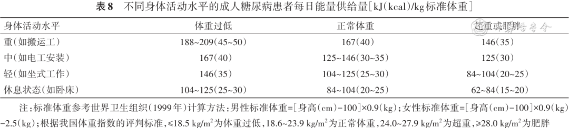

**（二）脂肪**

1.不同类型的脂肪对血糖及心血管疾病（CVD）的影响有较大差异，故难以精确推荐糖尿病膳食中脂肪的最佳供能比。一般认为，膳食中脂肪提供的能量应占总能量的20%~30%。如果是优质脂肪（如单不饱和脂肪酸和ω-3多不饱和脂肪酸组成的脂肪），脂肪供能比可适当提高至35%，有助于改善血脂和血糖。

2.应尽量限制饱和脂肪酸和反式脂肪酸的摄入量，饱和脂肪酸供能比不超过总能量的12%，反式脂肪酸供能比不超过2%。

3.应控制膳食中胆固醇的摄入，不宜超过300 mg/d。

**（三）碳水化合物**

1.社区动脉粥样硬化危险（ARIC）研究结果显示，碳水化合物所提供的能量占总能量的50%~55%时全因死亡风险最低 ［ 170 ］。考虑到我国糖尿病患者的膳食习惯，建议大多数糖尿病患者膳食中碳水化合物所提供的能量占总能量的45%~60% ［ 167 ］。餐后血糖控制不佳的糖尿病患者，可适当降低碳水化合物的供能比。不建议长期采用极低碳水化合物膳食。

2.在控制碳水化合物总量的同时应选择低血糖生成指数的碳水化合物，可适当增加非淀粉类蔬菜、水果、全谷类食物，减少精加工谷类的摄入。全谷类应占总谷类的一半以上 ［ 169 ］。全谷类摄入量与全因死亡、冠心病、T2DM及结直肠癌风险呈负相关 ［ 171 ］。

3.进餐应定时定量。注射胰岛素的患者应保持碳水化合物摄入量与胰岛素剂量和起效时间相匹配。

4.增加膳食纤维的摄入量。高膳食纤维饮食（25~36 g/d或12~14 g/1 000 kcal），特别是保证可溶性膳食纤维摄入（10~20 g/d），有助于控制糖尿病患者的血糖，降低全因死亡率 ［ 169 ］。

5.严格控制蔗糖、果糖制品（如玉米糖浆）的摄入。

6.喜好甜食的糖尿病患者，可适当摄入糖醇和非营养性甜味剂。

**（四）蛋白质**

1.肾功能正常的糖尿病患者，推荐蛋白质的供能比为15%~20%，并保证优质蛋白占总蛋白的一半以上。短期高蛋白饮食有助于改善超重和肥胖糖尿病患者的体重、血脂和血糖。

2.有显性蛋白尿或肾小球滤过率下降的糖尿病患者，蛋白质摄入应控制在每日0.8 g/kg体重，并推荐摄入优质蛋白。

**（五）饮酒**

1.不推荐糖尿病患者饮酒。若饮酒应计算酒精中所含的总能量。

2.应警惕酒精可能诱发的低血糖，尤其是服用磺脲类药物或注射胰岛素及胰岛素类似物的患者应避免空腹饮酒并严格监测血糖。

**（六）盐**

1.食盐摄入量限制在5 g/d以内，合并高血压的患者可进一步限制摄入量。

2.同时应限制摄入含盐高的食物，如味精、酱油、盐浸等加工食品、调味酱等。

**（七）微量营养素**

糖尿病患者容易缺乏B族维生素、维生素C、维生素D以及铬、锌、硒、镁、铁、锰等多种微量营养素，可根据营养评估结果适量补充。长期服用二甲双胍者应防止维生素B12缺乏。无微量营养素缺乏的糖尿病患者，无需长期大量补充维生素、微量元素以及植物提取物等制剂，其长期安全性和改善临床结局的作用有待验证。

**（八）膳食模式**

对糖尿病患者来说，并不推荐特定有效的膳食模式。地中海膳食、终止高血压膳食、低碳水化合物膳食、江南膳食、间断性节食等在短期有助于体重控制、降低CVD的发生风险 ［ 172 , 173 , 174 , 175 , 176 , 177 ］，但要求在专业人员的指导下完成，并结合患者的代谢目标和个人喜好（如风俗、文化、宗教、健康理念、经济状况等），同时监测血脂、肾功能以及内脏脂肪的变化。

**（九）糖尿病治疗药物与营养治疗的配合**

糖尿病治疗药物与营养治疗相配合，应当注重个体化，注意防范低血糖及酮症酸中毒发生，兼顾血糖控制及糖尿病慢性并发症防控。胰高糖素样肽-1受体激动剂（GLP-1RA）在发挥降糖作用的同时具有抑制胃排空、抑制食欲的作用，但也有部分研究报道，GLP-1RA可能导致糖尿病患者肌肉和去脂体重减少，通过与合理的营养治疗相配合，在控制总能量的同时，补充充足的优质蛋白质，达到供能比的15%~20%及以上，补充充足的复合维生素制剂和维生素D，配合适当的抗阻运动以减少肌肉流失 ［ 178 , 179 , 180 ］。

**三、营养教育与管理**

营养教育与管理的生活方式干预有助于改善糖耐量，降低糖尿病患病率或延迟发病时间，并有助于延缓和（或）降低糖尿病患者慢性并发症发生。应对糖尿病患者制订营养教育与管理的个体化目标与计划，并与运动、睡眠、戒烟一起作为糖尿病及其并发症防治的基础 ［ 181 ］。

**第八章 糖尿病的运动治疗**

**要点提示：**

1.建议成人糖尿病患者每周进行至少150~300 min的中等强度有氧运动及2次抗阻练习（A）

2.成人糖尿病患者应增加日常身体活动，减少静坐时间，每30 min可以进行不同强度活动1~5 min，久坐生活方式者运动量应达标（A）

3.伴有急性并发症或严重慢性并发症时，慎行运动治疗（A）

运动锻炼在糖尿病患者的综合管理中占重要地位。规律运动可增加胰岛素敏感性、改善体成分及生活质量，有助于控制血糖、减少心血管危险因素，而且对糖尿病高危人群一级预防效果显著。流行病学研究结果显示，规律运动8周以上可将2型糖尿病（T2DM）患者的糖化血红蛋白（HbA1c）降低0.66%；坚持规律运动的糖尿病患者死亡风险显著降低 ［ 182 , 183 , 184 ］。

**糖尿病患者运动时应遵循以下原则：**

1.运动治疗宜在相关专业人员指导下进行。运动前进行必要的健康评测、运动能力评估和禁忌证筛查，有助于保证运动治疗的安全性和科学性。

2.糖尿病患者运动前的血糖水平应介于5.0~13.9 mmol/L。以下情况禁止参加中等及以上强度运动，待病情控制稳定，经医师评估允许后可逐步恢复运动。包括：（1）血糖≥16.7 mmol/L；（2）血糖<3.9 mmol/L ［ 183 ］；（3）血糖波动较大；（4）有糖尿病酮症酸中毒（DKA）等急性并发症；（5）合并急性感染、增殖型视网膜病变、严重肾病、严重心脑血管疾病（不稳定性心绞痛、严重心律失常、一过性脑缺血发作）等情况 ［ 183 ］。

3.成年糖尿病患者每周进行至少150~300 min中等强度（40%~59%储备心率，运动时感觉有点费力，心跳和呼吸加快但不急促）的有氧运动，每周运动3~7 d，每日持续或累计运动时间30~60 min，有氧运动间隔不应超过2 d。每次数分钟（如10 min）、每日累计30 min的体育运动也是有益的 ［ 185 ］。无运动习惯的人群，有氧运动可以从每日20 min开始，逐渐增加至每日60 min左右，从低等强度开始，逐渐进阶到中等强度运动。运动能力较好者（如能以9.7 km/h奔跑者）可以采用高强度间歇训练，包含变速跑、有氧操等。中等强度的体育运动包括快走、慢跑、骑车、跳舞、太极拳、八段锦和高尔夫球等。较高强度的体育运动包括快节奏舞蹈、有氧健身操、游泳、骑车上坡、足球、篮球等 ［ 182 , 183 ］。多数糖尿病患者心肺耐力水平较低 ［ 184 ］，每周应进行150 min中等强度有氧运动以达到降低心血管疾病（CVD）风险和提高心肺耐力的目的。以提高心肺耐力为运动目标时，应强调循序渐进地提高有氧运动的强度。

4.如无禁忌证，糖尿病患者应每周进行2~3次抗阻运动（两次锻炼间隔≥48 h），锻炼肌肉力量和耐力。可以采用健身器械、哑铃、杠铃、弹力带或身体自重训练等方式，从中等强度开始，逐渐增加至较大强度。锻炼部位应包括上肢、下肢、躯干等主要肌肉群，每个肌群练习2~4组，每组重复10~15次。同一肌肉部位训练，至少间隔1 d。对于老年人和无规律运动习惯者可以从低强度开始。联合进行抗阻运动和有氧运动可获得更大程度的代谢改善 ［ 183 ］。

5.为了降低运动损伤的风险和增加运动的适应性，糖尿病患者应进行柔韧性训练。多采用静态拉伸的方式，拉伸至感觉紧张或轻度不适，每个动作拉伸10~30 s，重复2~4次，每个动作拉伸时间累计60 s即可，多个部位的柔韧性练习时间总计小于10 min，每周2~3次。

6.为了降低糖尿病患者跌倒风险，糖尿病患者应进行平衡训练。练习动作由易到难，可以做单脚站立、身体摆动“不倒翁”练习、足跟对足尖“一字走”、侧向行走、跨步练习、平衡锻炼操等。

7.养成健康的生活习惯。培养活跃的生活方式，增加日常生活中的身体活动，如步行、骑车、外出购物、做家务等；减少静坐时间 ［ 186 ］，连续静坐时间不超过30 min，每30 min可以进行不同强度活动1~5 min，久坐生活方式者运动量应达标。

8.运动处方的制定需遵循个体化原则。运动项目要与患者的年龄、病情、喜好及身体承受能力相适应，并定期评估，适时调整运动计划。多数糖尿病患者存在多种伴发疾病，制定运动指导方案时需统筹考虑。当患者处于CVD高风险状态或已患有CVD，运动中若出现任何不适，如心慌、胸痛、气短及其他不适，应立即停止运动，需要时及时就医。当合并超重或肥胖，制定运动方案时应结合减重方案。

9.糖尿病患者开始运动时要量力而行，循序渐进，从低强度、短时间、小运动量开始。运动前应进行准备活动，可进行5~10 min低强度有氧运动，如步行或原地踏步、拉伸练习等，防止运动损伤。运动后整理活动必不可少，至少进行10 min的低强度有氧运动、拉伸等活动。穿适宜运动、透气吸汗的衣服，穿合脚、适宜运动的鞋子。运动可穿戴设备的使用（如心率表、持续葡萄糖监测、计步器），有助于提升运动依从性和安全性 ［ 187 , 188 ］。

10.防范低血糖是糖尿病患者参加运动时应当注意的问题，尤其对于1型糖尿病（T1DM）和低血糖风险高的T2DM患者尤为重要。使用胰岛素或服用胰岛素促泌剂的糖尿病患者在运动前、后及间断于运动中测血糖，按需适当调整饮食，并在医师指导下进行药物调整，以保持血糖相对稳定。在中等强度有氧运动中穿插短时间较大强度有氧运动，或在有氧运动前进行抗阻运动可以产生稳定血糖的效果。建议用餐1 h后运动，餐前运动时应先摄入10~30 g碳水化合物，避免低血糖的发生。随身携带葡萄糖片、糖果、饼干等预防低血糖的食物和急救卡。出现过运动相关低血糖的糖尿病患者应结伴运动或在医务人员监督下进行运动，可减少低血糖相关事件的风险 ［ 187 ］。

11.无论运动前血糖处于何种水平，任何类型较大强度的运动都会因肾上腺素和胰高糖素等反向调节激素释放而使血糖升高。运动前、中、后要注意适量补充水分 ［ 187 ］。

12.足部溃疡未愈合的患者，应避免水中运动，运动后仔细检查皮肤和双脚，发现红肿、青紫、水泡、血疱、感染等，应及时请专业医护人员处理。视网膜病变患者应避免高冲击性运动、较大强度运动以及摇晃、长时间弯腰低头和屏气用力等动作。糖尿病患者在热或冷环境下的体温调节功能受损，应选择适宜的运动环境 ［ 188 , 189 , 190 ］。

**第九章 高血糖的药物治疗**

**一、口服降糖药**

**要点提示：**

1.钠-葡萄糖共转运蛋白2抑制剂（SGLT2i）具有动脉粥样硬化性心血管疾病（ASCVD）、心力衰竭（HF）、慢性肾脏病（CKD）获益（A）

2. SLGT2i及口服胰高糖素样肽-1受体激动剂（GLP-1RA）具有体重获益（A）

3.吡格列酮可降低卒中再发风险（B）

4.胰岛素促分泌剂增加低血糖风险（A）

5.早期、合理联合应用机制互补的降糖药物利于2型糖尿病（T2DM）患者实现早期血糖达标并长期维持（A）

高血糖的药物治疗多基于纠正导致血糖升高的两个主要病理生理改变，即胰岛素抵抗和胰岛素分泌受损等。根据作用机制不同，口服降糖药可分为通过促进胰岛素分泌降低血糖的药物和通过其他机制降低血糖的药物。通过促进胰岛素分泌降低血糖的药物包括磺脲类、格列奈类、二肽基肽酶Ⅳ抑制剂（DPP-4i）和口服胰高糖素样肽-1受体激动剂（GLP-1RA）；通过其他机制降低血糖的药物主要包括双胍类、噻唑烷二酮（TZD）类、α-糖苷酶抑制剂、钠-葡萄糖共转运蛋白2抑制剂（SGLT2i）、葡萄糖激酶激活剂（GKA）和过氧化物酶体增殖激活受体（PPAR）泛激动剂。

医学营养和运动治疗是控制2型糖尿病（T2DM）高血糖的基本措施。在饮食和运动不能使血糖控制达标时，应及时采用包括口服药治疗在内的药物治疗。口服降糖药治疗包括口服单药治疗和口服药联合治疗。我国糖尿病治疗达标率低，患者依从性较差且联合治疗过晚是其中的主要原因。维格列汀与二甲双胍早期联合治疗T2DM疗效（VERIFY）研究结果显示，早期联合治疗在血糖早期达标及长期维持方面优于序贯药物治疗 ［ 153 ］。因此，及时、合理的联用机制互补的降糖药物对于实现早期血糖达标并长期维持十分重要，对于糖化血红蛋白（HbA1c）高于目标值1.5%的患者，应考虑初始联合应用降糖药物治疗。固定剂量复方（FDC）制剂是口服药联合治疗的选择之一，疗效肯定、服药简单、患者依从性好，在T2DM的血糖管理中发挥一定作用。

**（一）双胍类**

双胍类药物主要通过减少肝脏葡萄糖输出和改善外周胰岛素抵抗而有效降低血糖，且价格合理、可及性强、安全性高，在临床上被广泛使用。临床上使用的双胍类药物主要是盐酸二甲双胍，有普通剂型和缓释剂型两种。在无动脉粥样硬化性心血管疾病（ASCVD）或其高危风险、心力衰竭（HF）及慢性肾脏病（CKD）的情况下，二甲双胍可作为T2DM患者控制高血糖的单药治疗首选及联合治疗中的基础用药。伴ASCVD或其高危风险、HF及CKD的患者，使用GLP-1RA和（或）SGLT2i治疗时，二甲双胍可作为联合治疗方案的降糖药物。临床试验的系统评价结果显示，二甲双胍的降糖疗效为HbA1c下降1.0%~1.5% ［ 191 , 192 , 193 ］。英国前瞻性糖尿病（UKPDS）研究结果显示，二甲双胍还能减少肥胖T2DM患者的心血管事件和死亡风险 ［ 194 ］。在我国伴冠心病的T2DM患者中开展的针对二甲双胍与磺脲类药物对再发心血管事件影响的随机对照试验（RCT）结果显示，二甲双胍治疗与主要不良心血管事件（MACE）的风险显著下降相关 ［ 195 ］。单独使用二甲双胍一般无低血糖风险。二甲双胍对体重的影响为中性或轻度降低 ［ 196 ］。

二甲双胍的主要不良反应为腹胀、腹泻和腹部不适引起的胃肠道不耐受，可通过剂量滴定和（或）使用缓释制剂减轻。长期使用二甲双胍与维生素B12缺乏及糖尿病神经病变恶化可能有关，建议长期使用二甲双胍的糖尿病患者定期检测维生素B12水平 ［ 197 , 198 ］，如缺乏应适当补充维生素B12。二甲双胍通过肾脏滤过清除，过量使用或急性肾功能衰竭导致循环浓度过高时有导致乳酸性酸中毒发生风险。双胍类禁用于严重肝功能不全、严重感染、缺氧或接受大手术的患者。估算的肾小球滤过率（eGFR）≥30 ml·min-1·（1.73 m 2）-1的患者，二甲双胍可以安全使用。造影检查如使用碘化对比剂时，检查当日停用二甲双胍，在检查完至少48 h且复查肾功能无变化后可继续用药 ［ 199 ］。

**（二）磺脲类**

磺脲类药物属于胰岛素促泌剂，主要通过刺激胰岛β细胞分泌胰岛素，增加体内内源性胰岛素水平而降低血糖。磺脲类药物可使HbA1c降低1.0%~1.5% ［ 200 ］。前瞻性、随机分组的临床研究结果显示，磺脲类药物的使用与糖尿病微血管病变和大血管病变发生的风险下降相关 ［ 52 ， 58 ， 201 ］。一项心血管结局试验（CVOT）结果显示，格列美脲组与利格列汀组的MACE发生风险差异无统计学意义，但格列美脲组低血糖发生率高于利格列汀组 ［ 202 ］。目前我国在临床上常用的磺脲类药物主要为格列齐特、格列美脲、格列吡嗪、格列喹酮和格列本脲。

磺脲类药物如果使用不当可导致低血糖，特别是老年患者和肝、肾功能不全者；磺脲类药物还可导致体重增加。肾功能轻度不全的患者如使用磺脲类药物，宜选择格列喹酮。

**（三）格列奈类**

格列奈类药物为非磺脲类胰岛素促泌剂，我国上市的有瑞格列奈、那格列奈和米格列奈，主要通过刺激胰岛素的早时相分泌而降低餐后血糖，也有一定的降空腹血糖作用，可使HbA1c降低0.5%~1.5% ［ 203 ］。此类药物需在餐前即刻服用，常见不良反应是低血糖和体重增加，但低血糖的风险和程度较磺脲类药物轻。格列奈类药物可以在肾功能不全的患者中使用 ［ 203 ］。

**（四）TZD**

TZD主要通过增加靶细胞对胰岛素作用的敏感性而降低血糖。目前在我国上市的TZD主要有吡格列酮和罗格列酮。在我国T2DM患者中开展的临床研究结果显示，TZD可使HbA1c下降0.7%~1.0% ［ 204 , 205 , 206 ］。吡格列酮可降低血糖异常患者卒中再发风险 ［ 207 ］；卒中后胰岛素抵抗干预（IRIS）研究随访4.8年的结果显示，吡格列酮治疗可使有卒中病史的糖耐量减低（IGT）患者卒中再发风险显著降低24% ［ 117 ］，事后分析显示，服药依从性好的患者卒中再发风险显著降低36% ［ 208 ］。一项关于吡格列酮与心血管疾病（CVD）二级预防的荟萃分析结果显示，吡格列酮可显著降低卒中再发风险19% ［ 209 ］。TZD单独使用时一般不增加低血糖风险。

体重增加和水肿是TZD的不良反应。TZD的使用可能与骨折和HF风险增加相关 ［ 210 , 211 ］。有HF［纽约心脏学会（NYHA）心功能分级Ⅱ级以上］、活动性肝病或血清转氨酶（丙氨酸氨基转移酶）升高超过正常上限2.5倍、严重骨质疏松和有骨折病史的患者应禁用本类药物。

**（五）α-糖苷酶抑制剂**

α-糖苷酶抑制剂通过抑制碳水化合物在小肠上部的吸收而降低餐后血糖，适用于以碳水化合物为主要食物成分的餐后血糖升高的患者。国内上市的α-糖苷酶抑制剂有阿卡波糖、伏格列波糖、米格列醇及桑枝总生物碱。在包括中国人在内的T2DM人群中开展的临床研究的系统评价结果显示，α-糖苷酶抑制剂可以使HbA1c降低0.50% ［ 212 ］。在冠心病伴IGT的人群中进行的研究显示，阿卡波糖不增加受试者主要复合心血管终点事件风险，但能减少IGT向糖尿病转变的风险 ［ 213 ］。单独服用此类药物通常不会发生低血糖。

α-糖苷酶抑制剂的常见不良反应为胃肠道反应（如腹胀、排气等）。从小剂量开始，逐渐加量是减少不良反应的有效方法。

**（六）DPP-4i**

DPP-4i通过抑制二肽基肽酶Ⅳ而减少胰高糖素样肽-1在体内的失活，使内源性GLP-1水平升高并以葡萄糖浓度依赖的方式增加胰岛素分泌，抑制胰高糖素分泌 ［ 214 ］。目前在国内上市的DPP-4i包括日制剂西格列汀、沙格列汀、维格列汀、利格列汀、阿格列汀、瑞格列汀和双周制剂考格列汀。在我国T2DM患者中进行的临床研究结果显示，DPP-4i的降糖疗效为降低HbA 1c 0.4%~0.9% ［ 215 , 216 , 217 , 218 , 219 , 220 , 221 , 222 , 223 , 224 , 225 , 226 , 227 , 228 , 229 , 230 , 231 ］。多项荟萃分析结果显示，在不同的治疗方案或不同的人群中，5种DPP-4i日制剂降低血糖的疗效相似 ［ 232 , 233 , 234 ］；考格列汀降糖疗效与日制剂相当 ［ 235 ］。单独使用DPP-4i不增加发生低血糖的风险。DPP-4i对体重的作用为中性 ［ 214 ］。CVOT研究结果显示，沙格列汀、阿格列汀、西格列汀、利格列汀均不增加T2DM患者3P或4P MACE风险及死亡风险 ［ 236 , 237 , 238 , 239 ］。沙格列汀在糖尿病患者中的心血管结局评价（SAVOR）研究中观察到，在具有ASCVD高风险的T2DM患者中，沙格列汀治疗可能与因HF住院的风险增加相关 ［ 237 ］，但其中国亚组人群数据未观察到HF住院风险升高。在有肾功能不全的患者中使用西格列汀、沙格列汀、阿格列汀和维格列汀时，应注意按照药物说明书来减少药物剂量。在有肝、肾功能不全的患者中使用利格列汀不需要调整剂量 ［ 214 ］，在肾功能不全的患者中使用考格列汀时无需剂量调整 ［ 240 ］。

**（七）SGLT2i**

SGLT2i是一类近年受到高度重视的新型口服降糖药物 ［ 241 , 242 , 243 , 244 , 245 ］，可抑制肾脏对葡萄糖的重吸收，降低肾糖阈，从而促进尿糖的排出。目前在我国上市的SGLT2i有达格列净、恩格列净、卡格列净、艾托格列净、恒格列净和加格列净。SGLT2i单药治疗能降低HbA1c 0.5%~1.2%，在二甲双胍基础上联合治疗可进一步降低HbA1c 0.4%~0.8%。SGLT2i还有减轻体重和一定的降压作用，SGLT2i可使体重下降0.6~3.0 kg。SGLT2i可单用或联合其他降糖药物治疗成人T2DM，目前在1型糖尿病（T1DM）、青少年及儿童中无适应证。SGLT2i单药治疗不增加低血糖风险，SGLT2i与胰岛素或胰岛素促泌剂联用时，应下调胰岛素或胰岛素促泌剂的剂量。

SGLT2i在一系列大型CVOT及肾脏结局的研究中显示出了心血管及肾脏获益。主要包括：（1）MACE终点：EMPA-REG OUTCOME研究 ［ 246 ］和CANVAS研究 ［ 247 ］显示，恩格列净和卡格列净使T2DM患者MACE（心血管死亡、非致死性心肌梗死、非致死性卒中）风险降低14%。（2）HF住院终点：DAPA-HF研究 ［ 248 ］、EMPEROR-Reduced研究 ［ 249 ］、EMPEROR-Preserved研究 ［ 250 ］、CANVAS研究 ［ 247 ］及VERTIS CV研究 ［ 251 ］显示，达格列净、恩格列净、卡格列净和艾托格列净均有效降低T2DM患者HF住院风险。（3）肾脏结局终点：DAPA-CKD研究 ［ 252 ］显示，达格列净使主要复合终点（eGFR下降≥50%、终末期肾病或因肾衰竭死亡）风险降低39%；EMPA-KIDNEY研究 ［ 253 ］显示，恩格列净使主要复合终点（终末期肾病、eGFR较基线持续下降至少40%、肾原性死亡和心原性死亡）风险降低28%；CRENDENCE研究 ［ 254 ］显示，卡格列净降低肾脏主要复合终点（终末期肾病、血清肌酐倍增、肾脏或心血管死亡）风险达30%。

SGLT2i在轻、中度肝功能受损（Child-Pugh A、B级）患者中使用无需调整剂量，在重度肝功能受损（Child-Phgh C级）患者中不推荐使用。SGLT2i适用于eGFR≥20 ml·min-1·（1.73 m 2）-1的患者；eGFR<45 ml·min-1·（1.73 m 2）-1的患者，降糖效应降低，但起到肾脏保护作用。

SGLT2i的常见不良反应为生殖系统感染及与血容量不足相关的不良反应，罕见不良反应包括糖尿病酮症酸中毒（DKA）。DKA可发生在血糖轻度升高或正常时，多存在DKA诱发因素或属于DKA高危人群 ［ 255 ］。如有DKA，应停止使用SGLT2i，并对患者进行评估，立即进行治疗。此外，用药过程中还应警惕急性肾损伤 ［ 256 ］。

**（八）GKA**

葡萄糖激酶在人体血糖调节通路中发挥着重要的作用，当血糖偏高或偏低时，它可以感知这种变化并改变自身活性，协调一致促进血糖保持相对稳定的状态。GKA通过激活葡萄糖激酶改善T2DM患者的血糖稳态。目前上市的GKA为多格列艾汀。在我国T2DM患者中的临床研究结果显示，多格列艾汀可使HbA1c降低0.57%，餐后2 h血糖（2hPG）降低2.33 mmol/L ［ 257 ］。多格列艾汀与二甲双胍联用可使HbA1c下降达0.81% ［ 258 ］。多格列艾汀对体重无显著影响。单药治疗低血糖发生率为0.3%，无严重低血糖事件报告。不同程度肾功能不全T2DM患者（尚未进行透析）服用该药物时无需调整剂量。轻度肝功能损害（Child-Pugh A级）患者无需调整剂量；中度和重度肝功能损害（Child-Pugh B级和C级，如中度及以上肝硬化）患者中不推荐使用。

**（九）PPAR泛激动剂**

PPAR泛激动剂是新型非TZD结构的PPAR α、β、γ泛激动剂，具有降低血糖、调节血脂的作用。目前我国上市的PPAR泛激动剂为西格列他钠。在我国T2DM患者中开展的CMAP研究显示，西格列他钠32 mg和48 mg分别降低HbA1c 0.87%和1.05% ［ 259 ］。西格列他钠单用一般不增加低血糖风险。其常见不良反应是贫血、体重增加和水肿。临床试验中未观察到HF事件，但在使用时仍需关注HF的症状、体征和骨折风险。

**（十）口服GLP-1RA**

GLP-1RA通过激活胰高糖素样肽-1（GLP-1）受体以葡萄糖浓度依赖的方式刺激胰岛素分泌和抑制胰高糖素分泌，同时增加肌肉和脂肪组织葡萄糖摄取，抑制肝脏葡萄糖的生成而发挥降糖作用，并可抑制胃排空，抑制食欲。口服GLP-1RA司美格鲁肽片在中国的研究显示，可显著降低T2DM患者的HbA1c，并减轻体重 ［ 260 ］，具体见后文肠促胰素章节。

**（十一）固定复方口服药制剂**

二甲双胍是T2DM的常用经典药物，目前固定复方口服药制剂主要为以二甲双胍为基础的FDC制剂。主要包括二甲双胍联合TZD类的吡格列酮二甲双胍片和二甲双胍马来酸罗格列酮片；二甲双胍联合DPP-4i的西格列汀二甲双胍片、维格列汀二甲双胍片、沙格列汀二甲双胍片缓释片和利格列汀二甲双胍片；二甲双胍联合SGLT2i的恩格列净二甲双胍片、达格列净二甲双胍缓释片和恒格列净二甲双胍缓释片等。

二甲双胍与TZD类药物的FDC制剂可协同增加胰岛素敏感性。在中国人群中开展的临床研究结果显示，吡格列酮二甲双胍FDC制剂降低HbA1c幅度为1.58% ［ 261 ］。在二甲双胍单药治疗效果不佳的患者中，吡格列酮（30 mg）/二甲双胍（1 700 mg）FDC与格列美脲（2 mg）联合二甲双胍（1 700 mg）降低HbA1c幅度相当（分别为0.8%和1.0%），但吡格列酮/二甲双胍FDC组空腹胰岛素水平显著下降，两组体重均增加0.7 kg ［ 262 ］。二甲双胍与TZD类药物的FDC制剂使用注意事项同单药治疗。

二甲双胍与DPP-4i的FDC制剂可针对T2DM不同的病理生理学缺陷，发挥机制互补、协同增效的降糖作用。在既往未使用过降糖药物的T2DM患者中，西格列汀/二甲双胍FDC组HbA1c较二甲双胍组下降更为显著（分别为2.4%和1.8%） ［ 263 ］。既往单药治疗的T2DM患者，使用维格列汀/二甲双胍FDC制剂治疗6个月后，HbA1c下降0.9%，与维格列汀联合二甲双胍治疗相似 ［ 264 ］。未经过降糖药物治疗的T2DM患者，使用沙格列汀/二甲双胍FDC制剂治疗后，HbA1c下降2.30%，优于沙格列汀单药组的1.55%和二甲双胍单药组的1.79% ［ 265 ］。对于既往使用二甲双胍和DPP-4i自由联合的T2DM患者转换为DPP-4i/二甲双胍FDC制剂后，HbA1c可进一步下降0.3% ［ 266 ］。DPP-4i/二甲双胍FDC制剂相对单药一般不增加低血糖风险及体重，但腹泻和腹痛的发生率明显低于二甲双胍单药治疗 ［ 263 ］。

二甲双胍与SGLT2i作用机制互补，两者的FDC制剂可协同降糖，减轻体重、降低血压，保护心肾功能，不额外增加药物不良反应，不影响各自的药代动力学特性。临床研究结果显示，二甲双胍恩格列净片可降低HbA1c 1.9%~2.1% ［ 267 ］。二甲双胍与SGLT2i的FDC制剂服用时同样要注意生殖系统感染风险；血容量不足、血压偏低、体重指数（BMI）<18.5 kg/m 2者禁用。

常用口服降糖药物见附录2 。

**二、胰岛素**

**要点提示：**

1. 1型糖尿病（T1DM）患者建议使用每日多次注射餐时胰岛素和基础胰岛素或持续皮下胰岛素输注（CSII）替代治疗（A）

2. 2型糖尿病（T2DM）患者在生活方式和口服降糖药联合治疗的基础上，若血糖仍未达到控制目标，可以开始胰岛素或基础胰岛素/胰高糖素样肽-1受体激动剂（GLP-1RA）固定比例复方（FRC）制剂治疗（A）

3.对于糖化血红蛋白（HbA1c）≥9.0%或空腹血糖≥11.1 mmol/L同时伴明显高血糖症状的新诊断T2DM患者，可考虑实施短期（2周至3个月）胰岛素强化治疗（A）

4.胰岛素强化治疗可以采用每日2~4次注射或CSII方法，T2DM患者采用餐时胰岛素+基础胰岛素（4次/d）与每日3次预混胰岛素类似物治疗的降糖疗效和安全性相似（A）

5.在糖尿病病程中（包括新诊断的T2DM患者），出现无明显诱因的体重显著下降时，应该尽早使用胰岛素治疗（A）

6. T2DM患者起始胰岛素治疗时应注意低血糖风险，并调整有低血糖风险的药物（如磺脲类和格列奈类）剂量（A）

**（一）概述**

胰岛素治疗是控制高血糖的重要手段。T1DM患者需依赖胰岛素维持生命，建议使用每日多次注射餐时胰岛素和基础胰岛素或持续皮下胰岛素输注（CSII）替代治疗控制高血糖，以降低糖尿病并发症的发生风险 ［ 268 ］。T2DM虽不需要胰岛素来维持生命，但当口服降糖药效果不佳或存在口服药使用禁忌证时，仍需使用胰岛素控制高血糖，减少糖尿病并发症的发生风险 ［ 52 ， 58 , 59 , 60 ， 100 ， 269 , 270 , 271 ］。对于胰岛功能较差的患者，胰岛素治疗可能是主要的，甚至是必需的控制高血糖的措施。

医务人员和患者必须认识到，与口服药相比，胰岛素的治疗涉及更多环节，如药物选择、治疗方案、注射装置、注射技术、自我血糖监测（SMBG）、持续葡萄糖监测（CGM）、根据血糖监测结果所采取的行动等 ［ 272 , 273 ］。与口服药治疗相比，胰岛素治疗需要医务人员与患者间更多的合作，并且需要患者本人及其照护者掌握更多的自我管理技能。开始胰岛素治疗后，患者应坚持饮食控制和运动，并鼓励和指导患者进行SMBG，掌握根据血糖监测结果来调节胰岛素剂量的技能。开始胰岛素治疗的患者均应接受有针对性的教育，以掌握胰岛素治疗相关的自我管理技能，了解低血糖发生的危险因素、症状以及掌握自救措施。

**（二）胰岛素的种类**

根据来源和化学结构的不同，胰岛素可分为动物胰岛素、人胰岛素和胰岛素类似物。根据作用特点，胰岛素又可分为超短效胰岛素类似物、短效胰岛素、中效胰岛素、长效胰岛素、长效胰岛素类似物（包括周制剂）、预混胰岛素、预混胰岛素类似物以及双胰岛素类似物。此外，近年基础胰岛素与GLP-1RA的固定比例复方（FRC）制剂也得到了较好的临床应用。胰岛素类似物与人胰岛素相比，控制血糖的效能相似，但在模拟生理性胰岛素分泌和减少低血糖发生风险方面优于人胰岛素。

依柯胰岛素通过脂肪酸酰化技术延长其作用时间，半衰期长达196 h，可实现每周1次注射 ［ 274 ］。与长效胰岛素类似物日制剂（甘精胰岛素U100、甘精胰岛素U300和德谷胰岛素）每日1次注射相比，依柯胰岛素每周1次注射，降低HbA1c效果相当，低血糖风险和对体重的影响相似，并可显著改善患者治疗满意度和依从性 ［ 275 , 276 , 277 , 278 , 279 ］。

基础胰岛素与GLP-1RA的FRC是将基础胰岛素和GLP-1RA以固定比例组合而制成的复方制剂，目前进入临床应用的包括德谷胰岛素利拉鲁肽注射液（IDegLira）和甘精胰岛素利司那肽注射液（iGlarLixi）。在T2DM患者中，使用基础胰岛素与GLP-1RA的FRC可以简化治疗方案，强效降糖并减少胰岛素治疗带来的体重增加和低血糖风险等相关不良反应。德谷胰岛素利拉鲁肽注射液在包括中国人群的11项3期临床研究中进一步验证了其有效性和安全性 ［ 280 , 281 , 282 , 283 , 284 , 285 , 286 , 287 , 288 , 289 , 290 , 291 ］。研究显示，在口服降糖药血糖控制不佳的中国T2DM患者中，甘精胰岛素利司那肽注射液具有降糖作用强、低血糖风险小、对体重影响小的特点 ［ 292 ］。

**（三）胰岛素的起始治疗**

**1.起始胰岛素治疗的时机：**

（1）T1DM患者在起病时就需要胰岛素治疗，且需终身胰岛素替代治疗 ［ 268 ］。

（2）新诊断T2DM患者如有明显的高血糖症状、酮症或DKA，首选胰岛素治疗。待血糖得到良好控制和症状得到显著改善后，再根据病情确定后续的治疗方案。

（3）新诊断糖尿病患者分型困难，与T1DM难以鉴别时，可首选胰岛素治疗。待血糖得到良好控制、症状得到显著改善、确定分型后再根据分型和具体病情制定后续的治疗方案。

（4）T2DM患者在生活方式干预和经足量口服降糖药物治疗3个月后HbA1c仍≥7.0%时，即可开始口服降糖药和基础胰岛素或FRC的联合治疗 ［ 293 , 294 ］。

（5）在糖尿病病程中（包括新诊断的T2DM患者），出现无明显诱因的体重显著下降时，应该尽早使用胰岛素治疗。

**2.起始胰岛素治疗时胰岛素制剂的选择：**根据患者具体情况，可选用基础胰岛素、FRC、双胰岛素类似物、预混胰岛素起始治疗。

（1）基础胰岛素：基础胰岛素包括中效胰岛素和长效胰岛素类似物。当仅使用基础胰岛素治疗时，保留原有各种口服降糖药物，可不必停用胰岛素促泌剂 ［ 295 , 296 ］。

使用方法：继续口服降糖药治疗，联合中效胰岛素或长效胰岛素类似物睡前注射。起始剂量为0.1~0.2 U·kg-¹·d-¹。HbA1c>8.0%者，可考虑0.2~0.3 U·kg-¹·d-¹起始 ［ 269 ］；BMI≥25 kg/m 2者在起始基础胰岛素时，可考虑0.3 U·kg-¹·d-¹起始 ［ 297 ］。根据患者空腹血糖水平调整胰岛素用量，通常每3~5天调整1次，根据血糖水平每次调整1~4 U直至空腹血糖达标。基础胰岛素的最大剂量可为0.5~0.6 U·kg-¹·d-¹。长效胰岛素类似物周制剂每周1次皮下注射给药。应根据患者血糖情况调整剂量直至达标。

如3个月后空腹血糖控制理想但HbA1c不达标，或每日基础胰岛素用量已经达到最大剂量血糖仍未达标，应考虑调整胰岛素的治疗方案。

（2）预混胰岛素 ［ 298 , 299 , 300 ］：

①预混胰岛素包括预混人胰岛素和预混胰岛素类似物。根据患者的血糖水平，可选择每日1~2次的注射方案。当HbA1c比较高时，使用每日2次的注射方案。

②每日1次预混胰岛素方案：起始的胰岛素剂量一般为0.2 U·kg-¹·d-¹，晚餐前注射。根据患者空腹血糖水平调整胰岛素用量，每3~5天调整1次，根据血糖水平每次调整1~4 U直至空腹血糖达标。

③每日2次预混胰岛素方案∶起始的胰岛素剂量一般为0.2~0.4 U·kg-¹·d-¹，按1∶1比例分配到早餐前和晚餐前。根据空腹血糖和晚餐前血糖分别调整晚餐前和早餐前的胰岛素用量，每3~5天调整1次，根据血糖水平每次调整的剂量为1~4 U，直到血糖达标。

④T1DM在蜜月期阶段，可根据血糖谱来选择预混胰岛素的治疗方案，预混胰岛素不宜用于T1DM的长期血糖控制。

（3）双胰岛素类似物：目前上市的双胰岛素类似物是德谷门冬双胰岛素（IDegAsp），该药一般从0.1~0.2 U·kg-¹·d-¹开始，于主餐前注射，根据空腹血糖水平调整剂量直至达标。肥胖或HbA1c>8.0%的患者，可选择更高剂量起始。德谷门冬双胰岛素每日1次注射治疗 ［ 301 ］。

（4）基础胰岛素与GLP-1RA的FRC：德谷胰岛素利拉鲁肽注射液每支（3 ml）含有300单位德谷胰岛素和10.8 mg利拉鲁肽。甘精胰岛素利司那肽注射笔（Ⅰ）含300 U甘精胰岛素和300 μg利司那肽，注射笔（Ⅱ）含300 U甘精胰岛素和150 μg利司那肽。

德谷胰岛素利拉鲁肽注射液用法：口服降糖药物治疗的患者，推荐的起始剂量为10剂量单位；从含基础胰岛素成分的任意胰岛素治疗或GLP-1RA治疗转换时，推荐的起始剂量为16剂量单位；建议根据空腹血糖进行剂量调整来优化血糖控制 ［ 302 , 303 ］，可在全天任意时间给药，不受进餐影响，建议在每日相同时间给药 ［ 302 ］。

甘精胰岛素利司那肽用法如下：建议基于患者既往的降糖治疗和总体代谢情况，评估患者所需的甘精胰岛素剂量，选择相应合适的起始剂量，其中评估用量≤10 U的患者，建议起始注射笔（Ⅰ）；评估用量>10 U，建议起始注射笔（Ⅱ），应于餐前1 h内任意时间注射，每日注射1次，并于之后每日同一餐进餐前注射 ［ 304 ］。

两种FRC均建议根据空腹血糖水平调整剂量至达标，日最大剂量以不超过其中GLP-1RA的最大推荐剂量（利司那肽20 μg/d、利拉鲁肽1.8 mg/d）为准。

**（四）胰岛素的多次皮下注射和CSII ［ 305 , 306 , 307 , 308 , 309 , 310 ］**

**1.多次皮下注射胰岛素：**在胰岛素起始治疗的基础上，经过充分的剂量调整，如患者的血糖水平仍未达标或出现反复的低血糖，需进一步优化治疗方案。可以采用餐时胰岛素+基础胰岛素（2~4次/d）或每日2~3次预混胰岛素类似物进行胰岛素强化治疗。使用方法如下：

（1）餐时胰岛素+基础胰岛素：以0.4~0.5 U·kg-¹·d-¹估算胰岛素的初始每日总剂量。基础胰岛素占全天总量的50%，剩余的胰岛素剂量可以根据需要分配到三餐前注射。根据中餐前、晚餐前和睡前血糖水平分别调整三餐前的胰岛素用量，根据空腹血糖水平调整睡前基础胰岛素用量，每1~3天调整1次，根据血糖水平每次调整的剂量为1~4 U，直至血糖达标。开始使用餐时+基础胰岛素方案时，可在基础胰岛素的基础上采用仅在一餐前（如主餐）加用餐时胰岛素的方案。之后根据血糖的控制情况决定是否在其他餐前加用餐时胰岛素。

（2）每日2~3次预混胰岛素（预混人胰岛素每日2次，预混胰岛素类似物每日2~3次）：根据睡前和三餐前血糖水平进行胰岛素剂量调整，每3~5天调整1次，直到血糖达标。研究显示，在T2DM患者采用餐时胰岛素+基础胰岛素（4次/d）或每日3次预混胰岛素类似物进行治疗时，两者在HbA1c降幅、低血糖发生率、胰岛素总剂量和对体重的影响方面无明显差别 ［ 307 ］。

**2.CSII：**详见第十一章糖尿病相关技术章节。

**（五）短期胰岛素强化治疗 ［ 311 , 312 , 313 , 314 , 315 ］**

对于HbA1c≥9.0%或空腹血糖≥11.1 mmol/L伴明显高血糖症状的新诊断T2DM患者，可实施短期胰岛素强化治疗，治疗时间在2周至3个月为宜，治疗目标为空腹血糖4.4~7.0 mmol/L，非空腹血糖<10.0 mmol/L，强化治疗期间可暂时不以HbA1c达标作为治疗目标。强化治疗通过清除高糖毒性，可改善患者的胰岛β细胞功能，部分患者可在治疗后获得糖尿病缓解。强化治疗期间血糖接近正常化的更严格控制目标（如空腹或餐前血糖4.4~6.0 mmol/L，2hPG 4.4~8.0 mmol/L）可能与更高的缓解率有关。

短期胰岛素强化治疗方案可以采用多次皮下注射胰岛素、每日2~3次预混胰岛素或CSII。如果采用的是多次皮下注射胰岛素方案，血糖监测方案需每周至少3 d、每日3~4个时间点。根据中餐前、晚餐前和睡前血糖水平分别调整早、中、晚餐前的胰岛素用量，根据空腹血糖水平调整睡前基础胰岛素用量，每3~5天调整1次，每次调整的胰岛素剂量为1~4 U，直到血糖达标。如果采用的是每日2~3次预混胰岛素，血糖监测方案需每周至少3 d，每日3~4个时间点。根据睡前和餐前血糖水平进行胰岛素剂量调整，每3~5天调整1次，根据血糖水平每次调整的剂量为1~4 U，直到血糖达标。如果采用的是CSII，血糖监测方案需每周至少3 d、每日5~7个时点。根据血糖水平调整剂量直至血糖达标。如以血糖接近正常化为目标，可采取更积极的监测和胰岛素调整方案，如每日监测5~7次血糖以及应用CGM技术，同时还应关注餐后血糖的达标。胰岛素强化治疗时应同时对患者进行医学营养及运动干预，并加强对糖尿病患者的教育，这些举措与胰岛素剂量调整相互配合，对于血糖的安全达标非常重要。

在伴有显著高血糖（平均HbA1c11.0%）的新诊断T2DM患者中，短期胰岛素强化治疗后序贯使用简化的口服药方案可达到持久的降糖效果，二甲双胍联合利格列汀序贯治疗的受试者，48周时 HbA1c<7%的达标率高达80%。对于短期胰岛素强化治疗未能诱导缓解的患者，是否继续使用胰岛素治疗或改用其他药物治疗，应由糖尿病专科医师根据患者的具体情况来确定 ［ 155 ］。

**（六）特殊情况下胰岛素的应用**

围手术期、感染、妊娠时胰岛素的应用见第十八章糖尿病的特殊情况章节。

T2DM患者的胰岛素治疗路径见图5，6 。

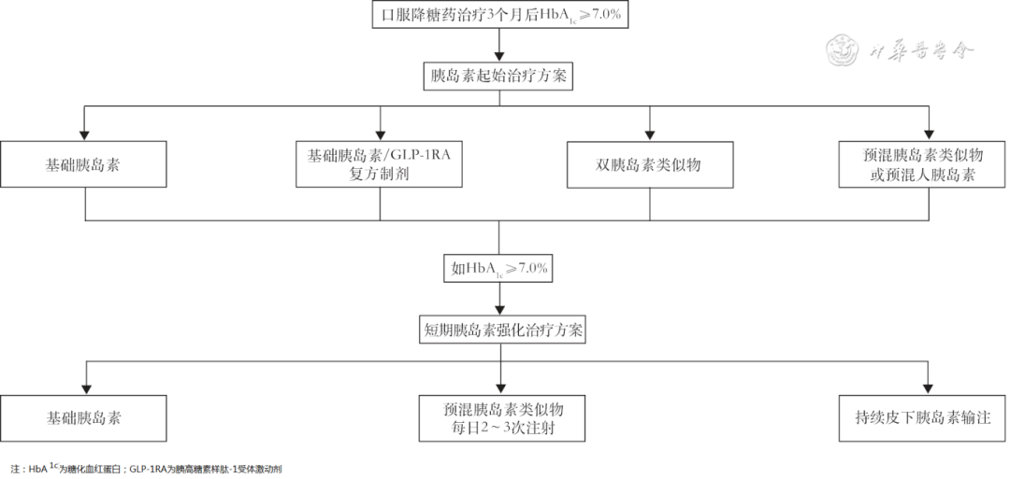

**图5**口服降糖药治疗3个月后HbA1c≥7.0%的2型糖尿病患者的胰岛素治疗路径图

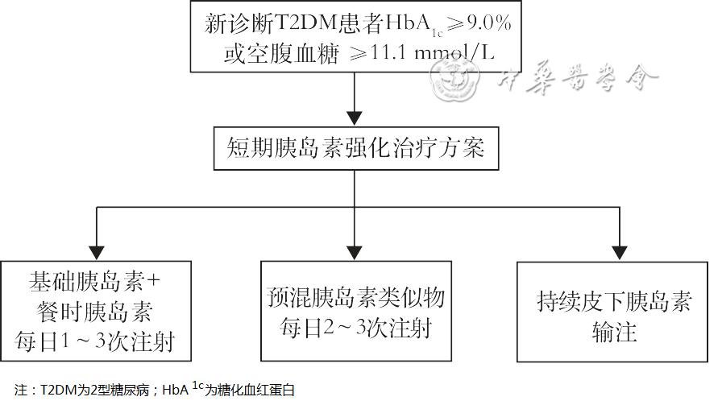

**图6**新新诊断HbA1c≥9.0%或空腹血糖≥11.1 mmol/L的T2DM患者的胰岛素治疗路径图

**三、肠促胰素类降糖药**

**要点提示：**

1.胰高糖素样肽-1（GLP-1）受体激动剂和葡萄糖依赖性促胰岛素多肽（GIP）/GLP-1双受体激动剂具有较强和非常强的降糖作用（A）

2.部分胰高糖素样肽-1受体激动剂（GLP-1RA）能够改善心血管结局和肾脏结局（A）

肠促胰素类降糖药包括GLP-1RA和葡萄糖依赖性促胰岛素多肽（GIP）/GLP-1双受体激动剂（GIP/GLP-1RA）等。GLP-1RA通过激活GLP-1受体升高环磷酸腺苷水平从而以葡萄糖浓度依赖的方式刺激胰岛素分泌、抑制胰高糖素分泌，增加肌肉和脂肪组织葡萄糖摄取，降低肝脏葡萄糖的生成，并可抑制胃排空及食欲 ［ 316 ］。有些肠促胰素类药物在信号通路上更偏向环磷酸腺苷的产生，称为环磷酸腺苷偏向型GLP-1RA ［ 317 , 318 ］。GIP/GLP-1RA除激活GLP-1受体外还激活GIP受体，GIP受体主要分布在胰岛细胞、胃肠道、脑、脂肪组织 ［ 319 , 320 ］。GIP受体激活后可与GLP-1共同介导肠促胰素效应，并促进脂肪组织储存脂肪，减少异位脂肪沉积，改善胰岛素敏感性 ［ 321 , 322 , 323 , 324 ］。此外，GIP还可抑制食欲，并缓解GLP-1RA引起的恶心和呕吐 ［ 325 ］。胰高糖素/GLP-1双受体激动剂除激活GLP-1受体外还激活胰高糖素受体，也具有降糖、减重等作用 ［ 326 ］。

我国上市的GLP-1RA有短效的贝那鲁肽、艾塞那肽、利司那肽，长效的利拉鲁肽、艾塞那肽周制剂、司美格鲁肽（注射及口服）、度拉糖肽、洛塞那肽以及GIP/GLP-1RA替尔泊肽。GLP-1RA及GIP/GLP-1RA能有效降低血糖及体重，改善血脂谱及降低血压。GLP-1RA可单独使用或与其他降糖药物联合使用。GLP-1RA及GIP/GLP-1RA具有较强和非常强的降糖作用。荟萃分析结果显示，相对于安慰剂，大部分GLP-1RA的HbA1c降幅为1.0%~1.5%；GIP/GLP-1RA替尔泊肽的HbA1c降幅达到2.1% ［ 327 ］。PIONEER系列研究显示，口服司美格鲁肽片7 mg或14 mg降低HbA1c幅度为1.5%~1.6% ［ 328 , 329 ］。

全球56 004例患者的7项大型临床研究荟萃分析结果显示，GLP-1RA降低3P MACE，即心血管死亡、非致死性心肌梗死或非致死性卒中复合事件12%，降低心血管死亡风险12%，减少致死性和非致死性卒中16%，减少致死性或非致死性心肌梗死9%，降低全因死亡风险12%，减少因HF住院9% ［ 330 ］。利拉鲁肽的心血管结局评估（LEADER）研究结果显示，在伴ASCVD或ASCVD高风险的T2DM患者，利拉鲁肽可以减少3P MACE，降低CVD死亡和全因死亡风险 ［ 331 ］。度拉糖肽对糖尿病心血管事件的影响（REWIND）研究结果显示，在伴ASCVD或ASCVD高风险的T2DM患者，度拉糖肽可以减少3P MACE，降低非致死性卒中风险 ［ 332 ］。司美格鲁肽对糖尿病心血管事件的影响（SUSTAIN 6）研究结果显示，在ASCVD或ASCVD高风险的T2DM患者中，司美格鲁肽可以降低3P MACE及非致死性卒中的发生风险 ［ 333 ］。FLOW研究结果显示，司美格鲁肽1.0 mg可显著降低主要肾脏复合终点事件［包括eGFR持续降低>50%、持续性eGFR<15 ml·min-¹·（1.73 m 2）-¹、起始长期肾脏替代治疗、因肾脏疾病或者CVD死亡］风险达24% ［ 120 ］。因此，GLP-1RA适合ASCVD或ASCVD高风险及合并CKD的T2DM患者。

GLP-1RA联合胰岛素治疗能更好地控制血糖、减少胰岛素剂量，减轻胰岛素治疗所致的体重增加及低血糖风险。在我国上市的基础胰岛素与GLP-1RA的FRC制剂有德谷胰岛素利拉鲁肽注射液和甘精胰岛素利司那肽注射液。口服药血糖控制不佳的T2DM患者可起始该类药物。在二甲双胍联合或不联合第2种口服降糖药物控制不佳的T2DM患者，予德谷胰岛素利拉鲁肽注射液26周，相较于德谷胰岛素治疗组，HbA1c降低0.59%，空腹血糖降低0.47 mmol/L，体重降低1.08 kg，平均每日胰岛素使用剂量减少5.49 U ［ 289 ］。二甲双胍联合或不联合第2种口服降糖药物控制不佳的T2DM患者，加用甘精胰岛素利司那肽注射液治疗24周，相较于甘精胰岛素治疗组，HbA1c降低0.45%，2hPG降低3.98 mmol/L，体重降低1.09 kg ［ 334 ］。基础胰岛素联合或不联合口服降糖药物控制不佳的T2DM患者，予以甘精胰岛素利司那肽注射液治疗30周后，相较于甘精胰岛素组，HbA1c降低0.7%，2hPG降低4.7 mmol/L，体重降低0.9 kg ［ 335 ］。

GLP-1RA及GIP/GLP-1RA的主要不良反应为轻至中度的胃肠道反应，包括食欲减退、恶心、呕吐、腹泻、便秘等。这些不良反应多见于治疗初期，尤其在剂量滴定阶段，随着使用时间延长，不良反应逐渐减轻。

**第十章 2型糖尿病患者的体重管理**

**要点提示：**

1.超重或肥胖成人2型糖尿病（T2DM）患者体重减轻5%，可改善血糖以及血压、血脂等心血管代谢危险因素（A）

2.超重或肥胖成人T2DM患者的体重管理措施包括生活方式干预、药物、手术等综合手段（A）

3.肥胖的成人T2DM患者通过生活方式及药物治疗后血糖仍然控制不佳者，建议代谢手术治疗（B）

超重或肥胖是糖尿病的重要危险因素，糖尿病患者常伴有超重或肥胖，肥胖进一步增加2型糖尿病（T2DM）患者的心血管疾病（CVD）发生风险。体重管理是T2DM治疗的重要环节，不仅可以改善血糖控制、减少降糖药物的使用，还可以使部分糖尿病患者停用降糖药物、达到糖尿病缓解的状态。此外，体重管理对糖尿病患者的代谢相关指标（如血压、血脂等），同样具有改善作用。临床证据显示，体重管理可以明显改善T2DM患者的血糖控制、胰岛素抵抗和β细胞功能[ 336 , 337 ]  。超重或肥胖糖尿病患者体重减轻5%可改善血糖控制以及血压、血脂等心血管代谢危险因素，已经实现短期目标的患者，应进一步制定长期（例如1年）的综合减重计划［ 131 ］。

超重或肥胖成人T2DM患者的体重管理方式包括生活方式干预与营养治疗、具有减重作用的降糖药物或减重药物治疗、代谢手术等综合手段。

**一、生活方式干预**

针对超重或肥胖的T2DM患者，体重减轻5%是其体重管理的基本要求［ 338 ］ ，亦可根据患者的具体情况，制定更严格的减重目标（例如基础体重的7%、15%等）。强化行为生活方式干预可首先制定半年的体重管理计划，通过个人或小组形式进行干预，关注饮食、体育锻炼和行为等方面。通过生活方式干预以达到每日减少500~750 kcal总能量的目标［ 339 ］ 。通过6个月的强化行为生活方式干预达到体重减轻目标的患者，应进一步制定长期（至少1年）的综合减重维持计划，至少每个月由医师或营养师随访1次，持续监测体重，跟踪饮食情况、步数等运动状态 ［ 131 ］ 。

**二、药物治疗**

超重或肥胖的糖尿病患者选择降糖药物时应当综合考虑药物对体重的影响，优先考虑有减重作用的药物，推荐使用减重效果较强且有心血管获益的胰高糖素样肽-1受体激动剂（GLP-1RA）或GIP/胰高糖素样肽-1（GLP-1）双受体激动剂 ［ 131 ］ ，并尽量减少使用有增加体重的降糖药物。

减重药物通过多种途径和机制减轻超重或肥胖糖尿病患者的体重，同时兼顾多重代谢危险因素的改善，按照其减重作用的强度分为以下几类：

**1.作用显著：**GIP/GLP-1RA替尔泊肽的减重作用显著，超重或肥胖的T2DM患者治疗40周，体重可下降8.5%~13.1%［ 340 ］ ，内脏脂肪组织面积、肝脏脂肪含量也能减少 ［ 341 ］ 。

**2.作用较强：**GLP-1RA类药物，其中司美格鲁肽作用最强，1.0 mg治疗68周体重可下降6.9% ［ 342 ］ ，利拉鲁肽1.8 mg治疗56周体重可下降4.7%［ 343 ］ 。

**3.作用中等：**钠-葡萄糖共转运蛋白2抑制剂（SGLT2i）类药物可使体重减轻1.6%~4.9%。

**4.作用较弱：**二甲双胍可使体重减轻0.6%~3.2%。此外，脂肪酶抑制剂奥利司他治疗1年，可使体重降低约3% ［ 344 ］。如果前3个月患者体重减轻<5%，或者在任何存在安全性或耐受性问题的情况下，都应考虑停药，选择其他药物或治疗方法。对合并心血管危险因素、体重指数（BMI）≥24.0 kg/m 2的T2DM患者，推荐减重效果显著或较强的降糖药物；对于未合并心血管危险因素、24.0 kg/m 2≤BMI<27.0 kg/m2的T2DM患者，可使用减重效果较强或中等的降糖药物；BMI≥27.0 kg/m 2的T2DM患者，则推荐使用减重效果显著的降糖药物 ［ 345 ］ 。

**三、代谢手术**

**要点提示：**

1.代谢手术需要多学科共同协作，进行术前、术中及术后的全程管理（B）

2.代谢手术后应接受长期的医学和行为支持，以及营养状态监测与代谢评估（B）

肥胖的成人T2DM患者通过生活方式干预及药物治疗血糖仍然控制不佳者，可考虑代谢手术治疗。代谢手术治疗可以明显改善肥胖T2DM患者的血糖，使其中部分患者的糖尿病达到缓解状态。与强化生活方式干预和降糖药物治疗相比，代谢手术能更有效地减轻体重和降低血糖，同时改善血脂、血压等代谢指标。此外，代谢手术可以显著降低糖尿病大血管及微血管并发症的发生风险，降低肥胖相关肿瘤的发生，提高生活质量，降低全因死亡率［ 346 , 347 , 348 , 349 , 350 ］ 。国内的报道显示，术后1年糖尿病缓解率可达73.5% ［ 351 ］ 。此外，代谢手术能降低T2DM患者CVD的风险，降低大血管和微血管并发症的发生率，提高生活质量，降低肿瘤发生风险 ［ 346 , 347 , 348 , 349 , 350 ］ 。

**（一）代谢手术的多学科协作**

建议代谢手术由内分泌科、普外科、麻醉科、营养科、心理科等共同组成的多学科协作（MDT）团队进行。为了获得更好的手术获益，需严格掌握手术适应证和禁忌证，预防围手术期及远期并发症，预防术后宏量及微量营养素摄入不足或不均衡。代谢手术的综合管理应由内分泌科和普外科医师合作完成 ［ 352 , 353 , 354 ］ 。T2DM患者的手术治疗过程及围手术期处理涉及多个临床学科参与，所以建议手术应在二级及以上的综合性医疗单位开展。术者应为中级及以上职称、长期在普外科执业的胃肠外科医师，并在了解各种术式的治疗原理和操作准则，经系统指导、培训后方可施行手术。

**（二）代谢手术的适应证**

年龄在18~60岁，一般状况较好，手术风险较低，经生活方式干预和各种药物治疗难以控制的T2DM患者，糖化血红蛋白（HbA1c）>7.0%，并符合以下条件的T2DM患者，可考虑代谢手术治疗［ 355 ］ 。

**1.可选适应证：**BMI≥32.5 kg/m 2，有或无合并症的T2DM患者，可行代谢手术 ［ 356 ］ 。

**2.慎选适应证：**27.5 kg/m 2≤BMI<32.5 kg/m 2且有T2DM，尤其存在其他心血管风险因素时，可慎重选择代谢手术 ［ 131 ］ 。

**3.暂不推荐：**25.0 kg/m 2≤BMI<27.5 kg/m 2。

T2DM患者如合并中心型肥胖（即腰围男性≥90 cm，女性≥85 cm）并由影像学检查证实，经多学科综合评估及伦理审批后可酌情提高手术推荐等级。

**（三）代谢手术的禁忌证**

1.滥用药物、酒精成瘾、患有难以控制的精神疾病患者，以及对代谢手术的风险、益处、预期后果缺乏理解能力的患者。

2. 1型糖尿病（T1DM）患者。

3.胰岛β细胞功能已明显衰竭的T2DM患者。

4.有外科手术禁忌证者。

5.BMI<25.0 kg/m 2。

6.妊娠期糖尿病（GDM）及其他特殊类型的糖尿病。

**（四）代谢手术的术式**

代谢手术目前常用术式包括胃袖状切除术、Roux-en-Y胃旁路术和胆胰转流十二指肠转位术。随着代谢手术的广泛开展，修正手术例数也相应增加。

**1. 胃袖状切除术：**需要切除约80%的胃，留下“袖管”样的长管状胃通道，限制食物摄取，改变胃肠道激素水平。

**2. Roux-en-Y胃旁路术：**旷置远端胃大部、十二指肠和部分空肠，既限制胃容量又减少营养吸收，使肠-胰岛轴功能恢复正常。

**3.胆胰转流十二指肠转位术：**虽然减重及降糖效果显著，T2DM缓解率可达95%，但手术操作极为复杂，并发症和死亡率均较高，容易出现维生素、微量元素营养物质（特别是蛋白质）缺乏，术后必须严格监控营养代谢紊乱状况，并予以补充。对于BMI≥50 kg/m 2的严重肥胖伴T2DM患者可以选择，但目前临床上较少使用。

**4.修正手术：**随着代谢手术例数的增加，减重效果欠佳、体重反弹、术后发生并发症的患者也相应增多，修正手术的需求也不断增加。修正手术可分为三种，分别为修正为正常解剖结构的恢复性手术、从一种术式修改为另一种术式的修改手术、在原术式基础上修正的修复手术［ 355 ］ 。修正手术的复杂性更高，但可实现额外体重减轻、血糖改善，因此，也可作为初次手术效果欠佳患者的升级治疗 ［ 356 ］ 。

**（五）代谢手术的疗效判定**

术后糖代谢明显改善，降糖药物使用减少，应视为手术有效 ［ 357 ］ 。术后在停用降糖药物的情况下，HbA1c≤6.5%持续至少3个月，可视为T2DM缓解［ 358 ］ 。

**（六）代谢手术的风险**

手术治疗肥胖伴T2DM有一定的短期和长期风险，该治疗方法的长期有效性和安全性，特别是在我国人群中尚有待评估。多项荟萃分析结果显示，胃旁路术后30 d死亡率为0.3%~0.5%，90 d死亡率为0.35%。深静脉血栓形成和肺栓塞是手术引起死亡的重要原因。术后并发症还包括出血、吻合口瘘、消化道梗阻、溃疡等。远期并发症包括营养缺乏、胆石症、内疝形成、骨质疏松、贫血、倾倒综合征和术后低血糖等。胃袖状切除术、Roux-en-Y胃旁路术均可引起低血糖，与胃排空改变导致的肠道葡萄糖快速吸收、肠促胰素分泌增加等因素有关，严重者明显影响生活质量。因此，T2DM代谢术后应定期监测血糖，及时调整饮食习惯、降糖药物，必要时行修正手术 ［ 131 ］ 。我国应开展手术治疗与药物治疗的随机对照试验（RCT），特别是以并发症为终点的前瞻性研究。多达50%的代谢手术最初糖尿病缓解，而之后报告复发，这种暂时缓解的分界点尚不明确［ 359 ］ 。

**（七）代谢手术的管理**

**1.术前筛选及评估：**由具有内分泌专业知识的内科医师对于内科治疗效果不佳的T2DM患者进行筛选，并对具有代谢手术适应证的患者进行术前评估。

术前准备评估以下六要素，包括：（1）明确诊断与评估：肥胖病因、体重与BMI、减重病史、肥胖相关合并症、主观减重意愿、手术风险评估、内分泌相关激素的检测。（2）常规实验室检查：糖代谢（空腹及餐后2 h血糖、胰岛素及C肽、HbA1c等）、血脂、肝功能、肾功能、尿常规、血常规、凝血功能、营养评估（铁、维生素B12、叶酸、钙、维生素D等各类维生素及微量元素）。（3）心肺功能评估：睡眠监测、血气分析、肺功能监测、24 h动态心电图和动态血压测定、超声心动图、胸部X线片、喉镜等。（4）消化系统评估：检测幽门螺杆菌、行肝胆B超检查有无胆石症、行上消化道内镜检查排除肿瘤、食管裂孔疝、胃食管反流病评估等。（5）神经及精神系统评估：进食与行为障碍、精神疾患（抑郁症等）。（6）术前努力减重，积极控制血糖，戒烟，手术前后怀孕指导（针对育龄女性），手术费用知情指导等。

2.术后管理：具体内容包括：（1）术后膳食管理：限制总热量，采用渐进式的阶段饮食，清流质约1周，流质约1个月，然后软质、固体食物。进食速度放慢，每餐进食约30 min；少食多餐，细嚼慢咽，以防止胃出口梗阻、呕吐；循序渐进，达到每日建议的总热量。推荐每日摄入足够水分，保证每日蛋白摄入量，酌情补充多种维生素与微量元素，定期随访监测微量元素水平。（2）术后饮食禁忌：避免食用浓缩的甜食，包括饮料、点心，防止出现倾倒综合征；避免油炸和不易消化的食物；避免在进餐时喝汤和喝水，可在两餐之间或餐后45 min再摄入汤水；避免在3个月内摄取冰水、咖啡、茶类、酒精等刺激物。（3）术后血糖管理：术后加强血糖监测，及时调整用药，避免低血糖发生，并于患者出院时制定血糖管理方案。

**第十一章 糖尿病相关技术**

一、血糖监测

要点提示：

1.血糖监测是糖尿病管理中的重要组成部分，其结果有助于评估糖尿病患者糖代谢紊乱的程度，制定合理的降糖方案，反映降糖治疗的效果并指导治疗方案的调整（A）

2.临床上的血糖监测方法包括毛细血管血糖监测、持续葡萄糖监测（CGM）、糖化血红蛋白（HbA1c）和糖化白蛋白（GA）（A）

3. CGM有利于改善糖尿病患者的血糖控制（A）

4.葡萄糖在目标范围内时间（TIR）是评价血糖控制的有效指标，推荐大多数1型糖尿病（T1DM）及2型糖尿病（T2DM）患者TIR控制目标为>70%（B）

目前临床上的血糖监测方法包括利用血糖仪进行的毛细血管血糖监测、持续葡萄糖监测（CGM）、糖化血红蛋白（HbA1c）和糖化白蛋白（GA）的检测等。其中毛细血管血糖监测包括患者自我血糖监测（SMBG）及在医院内进行的床边快速血糖检测 ［ 273 ， 360 ］ 。

（一）毛细血管血糖监测

SMBG是糖尿病综合管理和教育的组成部分，所有糖尿病患者均需进行SMBG。毛细血管血糖监测时不同监测时间点的适用范围见表9 。SMBG的频率应根据患者病情的实际需要来决定，兼顾有效性和便利性。例如每日轮换进行餐前和餐后2 h的配对血糖监测，能够改善患者的HbA1c水平，且不影响生活质量 ［ 361 , 362 , 363 ］ 。不同治疗方案人群的毛细血管血糖监测原则见表10 。

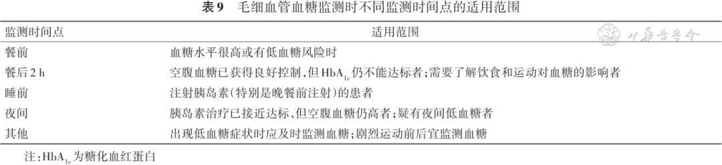

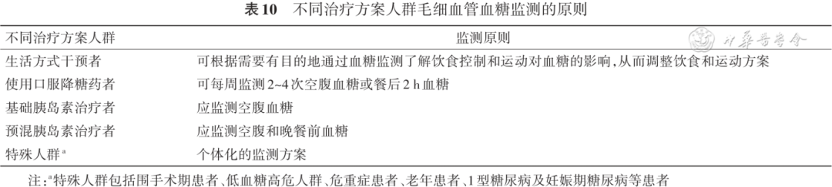

（二）HbA1c

HbA1c在临床上已作为评估长期血糖控制状况的“金标准”，也是临床决定是否需要调整治疗的重要依据。标准HbA1c检测方法的正常参考值为4%~6%，在治疗之初建议每3个月检测1次，一旦达到治疗目标，可每6个月检测1次。对于患有贫血和血红蛋白异常疾病的患者，HbA1c的检测结果是不可靠的。

（三）GA

GA能反映糖尿病患者检测前2~3周的平均血糖水平，其正常参考值为11%~17% ［ 364 , 365 ］ 。GA对短期内血糖变化比HbA1c敏感，是评价患者短期糖代谢控制情况的良好指标。但合并某些疾病（如肾病综合征、肝硬化等）影响白蛋白更新速度时，GA检测结果并不可靠 ［ 366 , 367 ］ 。

（四）CGM

CGM是指通过葡萄糖传感器连续监测皮下组织间液的葡萄糖浓度变化的技术，可以提供更全面的血糖信息，了解血糖变化的特点。CGM包括回顾性CGM系统、实时CGM系统 ［ 360 ］ 以及扫描式CGM系统 ［ 368 ］ 等。

1.CGM的适用范围：（1）1型糖尿病（T1DM）患者。（2）接受胰岛素治疗的2型糖尿病（T2DM）患者。（3）所有接受非胰岛素治疗未达到个体化血糖控制目标的T2DM患者。（4）在SMBG指导下接受降糖治疗的T2DM患者，仍出现下列情况之一，包括无法解释的严重低血糖或反复低血糖、无症状性低血糖、夜间低血糖；无法解释的高血糖，特别是空腹高血糖；血糖波动大。（5）妊娠期糖尿病（GDM）或糖尿病合并妊娠。

2.CGM标准化报告的核心参数：CGM系统产生的大量数据为全面评价糖尿病患者血糖控制质量提供了极大便利。CGM应用国际共识推荐14个参数作为CGM标准化报告中的核心指标，其中，葡萄糖在目标范围内时间（TIR）、葡萄糖高于目标范围时间（TAR）和葡萄糖低于目标范围时间（TBR）等10个参数，对血糖控制的临床评估具有较大价值（表11） ［ 369 ］ 。

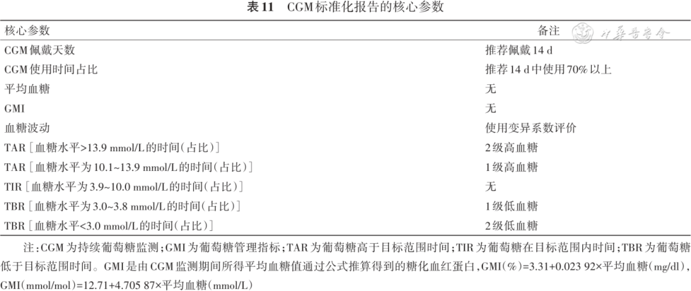

3.TIR：近年来，TIR受到广泛关注。TIR是指24 h内葡萄糖在目标范围内（通常为3.9~10.0 mmol/L）的时间（用min表示）或其所占的百分比，可由CGM数据或SMBG数据（至少每日7次血糖监测）计算 ［ 370 ］ 。多项观察性研究结果显示，TIR与糖尿病微血管并发症［ 371 , 372 ］ 、心血管疾病（CVD）的替代标志物 ［ 373 ］ 、糖尿病周围神经病变 ［ 374 ］ 及妊娠结局 ［ 375 ］ 显著相关。此外，一项大型队列研究显示，TIR与T2DM患者心血管死亡及全因死亡显著相关 ［ 376 ］ 。因此，TIR可作为评价血糖控制的有效指标 ［ 377 ］ 。目前推荐大多数T1DM及T2DM患者的TIR控制目标为>70% ［ 369 ］ （表12），但应注意个体化，同时关注低血糖以及血糖波动 ［ 378 , 379 ］ 。严格的TIR（血糖水平3.9~7.8 mmol/L的时间）是近年来新提出的一项指标，血糖控制目标范围更加严格，特别是平均血糖<7.8 mmol/L或需要接近正常血糖，更加接近健康人的血糖生理特点，也可作为血糖评价的指标之一 ［ 380 , 381 ］ 。

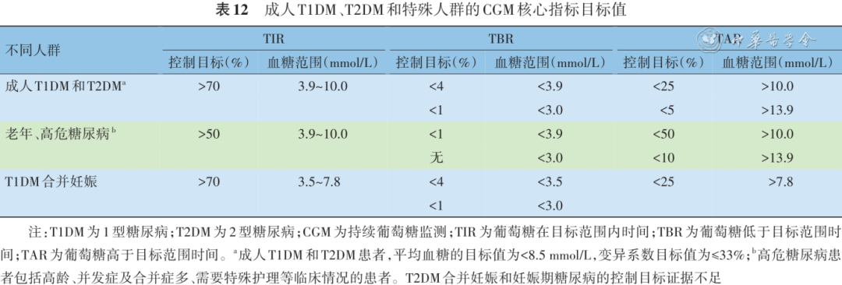

**4.标准化报告形式：**国际TIR共识推荐使用动态葡萄糖图谱（AGP）作为CGM标准化的报告形式［ 369 ］ 。AGP将多日的血糖数据叠加并解读在24 h的时间维度内呈现，通过百分位数（包括第5、25、50、75、95百分位数）体现血糖在某一时间点的日间变异程度。推荐在临床工作中采用“五步法”对AGP报告进行解读，包括评估数据充分性、评估血糖整体达标情况、评估低血糖风险、评估血糖波动性和评估高血糖风险五个步骤 ［ 382 ］。

**（五）其他**

研究表明，血清1，5-脱水葡萄糖醇可反映既往1~2周的平均血糖水平，作为辅助的血糖监测指标可用于糖尿病筛查及指导治疗方案的调整 ［ 383 , 384 ］ 。此外，唾液1，5-脱水葡萄糖醇作为无创监测方法，开始探索应用于糖尿病筛查 ［ 385 ］ 。

**二、注射技术**

**1.胰岛素注射装置和注射技术：**胰岛素治疗是糖尿病管理中不可或缺的组成部分，胰岛素注射技术是实施胰岛素治疗的基础。常用的胰岛素注射装置包括胰岛素注射笔（胰岛素笔或特充装置）和胰岛素注射器 ［ 386 ］ 。腹部、大腿外侧、上臂外侧、臀部外上侧皮下组织是人体适合注射胰岛素的部位。胰岛素注射可能会出现注射部位疼痛、淤血、皮肤色素沉着、脂肪萎缩和皮下脂肪增生等并发症。胰岛素注射相关皮下脂肪增生是胰岛素治疗过程中的常见并发症之一，会导致注射部位胰岛素吸收减少，胰岛素日剂量增加，血糖波动增大。导致胰岛素注射相关皮下脂肪增生的危险因素包括：重复使用注射针头、不规范轮换或未更改注射部位、胰岛素种类、注射频次和针头长度等［ 387 ］ 。

为了减少注射并发症的发生，需定期轮换注射部位。在腹部、上臂、大腿外侧和臀部这4个区域之间的轮流注射叫大轮转；在每个部位内的小范围轮转叫做小轮转。不同注射部位宜每个月进行轮换；同一注射部位可分为多个等分区域，每周使用一个等分区域并始终按同一方向轮换，连续两次注射的部位间隔应>1 cm。如果皮肤表面到肌肉的距离小于或等于针头长度时，需要捏皮或调整注射角度，以提高注射安全性。研究表明，通过教育，患者掌握正确的胰岛素注射技术、避免直接注射在皮下脂肪增生的部位、正确轮换注射部位以及避免重复使用针头等措施能够有效减轻皮下脂肪增生程度［ 388 ］ 。无针注射器也是胰岛素注射的一种方式。

**2.胰高糖素样肽-1受体激动剂（GLP-1RA）类药物的注射技术：**GLP-1RA皮下注射部位可选择大腿、腹部或上臂。GLP-1RA类药物的注射针头与胰岛素针头通用，大部分注射技巧及针头使用方法与胰岛素注射相似。为尽可能减少注射相关并发症的发生，亦需定期轮换注射部位，包括不同注射部位之间的轮换和同一注射部位内的轮换，以及避免针头重复使用。

**三、胰岛素泵**

**要点提示：**

1.胰岛素泵治疗可以有效降低血糖，缩短血糖达到控制目标的时间，降低低血糖风险，改善血糖波动（A）

2.长期胰岛素泵治疗适用于1型糖尿病（T1DM）患者、需要长期多次胰岛素注射治疗的2型糖尿病（T2DM）患者以及需要长期胰岛素替代治疗的其他类型糖尿病（如胰腺切除术后等）患者（A）

**（一）胰岛素泵治疗的定义**

本章节提到的胰岛素泵治疗是指持续皮下胰岛素输注（CSII），即采用人工智能（AI）控制的胰岛素输注装置，以程序设定的速率持续皮下输注胰岛素，最大程度地模拟人体胰岛素的生理性分泌模式，从而达到更好地控制血糖的一种胰岛素治疗方法。

**（二）胰岛素泵简介**

**1.装置：**胰岛素泵一般由电池驱动的机械泵系统、储药器、与之相连的输液管、可埋入患者皮下的输注装置以及含有微电子芯片的AI控制系统构成。在工作状态下，机械泵系统接收控制系统的指令，驱动储药器后端的活塞，将胰岛素通过输液管道输入皮下。

**2.分类：**根据胰岛素泵有无导管分为导管式和贴敷式，导管式胰岛素泵又分为经典胰岛素泵和CGM支持的胰岛素泵，CGM支持的胰岛素泵又称传感器增强型胰岛素泵（SAP）。根据胰岛素泵能否基于CGM的数据自动计算并调整胰岛素输注剂量，分为开环式和闭环式。

**3.贴敷式胰岛素泵：**设备去除了胰岛素输注管路，同时将输注留置针集合成底板，直接贴敷佩戴于皮肤上，输注由单独的智能设备无线控制。SAP是将胰岛素泵、实时CGM和糖尿病信息管理软件整合为一体，又称“3C”疗法。SAP的出现是闭环系统研发道路上重要的一步。SAP不但具有经典胰岛素泵的功能，还能提供高、低血糖报警和预警功能。实时动态胰岛素泵虽已部分整合了CGM功能，但仍无法根据CGM数值自动调整胰岛素输注的剂量，用户仍需手动查看血糖和调整血糖。

对不同胰岛素泵技术的比较研究结果显示，闭环式胰岛素泵或人工胰腺系统降糖效果优于传统胰岛素泵和SAP，双激素（胰岛素+胰升糖素）泵治疗患者其TIR显著高于传统胰岛素泵 ［ 389 ］ 。

**（三）胰岛素泵治疗的适应证和禁忌证**

胰岛素泵原则上适用于所有需要应用胰岛素治疗的糖尿病患者，有些情况下，即使是短期使用胰岛素泵强化治疗，也可以带来更多获益。

**1.长期胰岛素泵治疗：**适用于T1DM患者，需要长期多次胰岛素注射治疗的T2DM患者，以及需要长期胰岛素替代治疗的其他类型糖尿病（如胰腺切除术后等）。

**2.短期胰岛素泵治疗：**（1）住院期间所有需要胰岛素强化治疗的糖尿病患者；（2）需要短期胰岛素强化治疗的新诊断或已诊断的T2DM患者；（3）T2DM患者伴应激状态；（4）GDM、糖尿病合并妊娠、糖尿病患者孕前准备。

**3.不适合胰岛素泵治疗的人群及禁忌证：**（1）不需要胰岛素治疗的糖尿病患者；（2）糖尿病酮症酸中毒（DKA）急性期、高渗性昏迷急性期；（3）伴有严重循环障碍的高血糖患者；（4）对皮下输液管或胶布过敏的糖尿病患者；（5）不愿长期皮下埋置输液管或长期佩戴泵，心理上不接受胰岛素泵治疗的患者；（6）患者及其家属缺乏相关知识，接受培训后仍无法正确掌握使用者；（7）有严重心理障碍或精神异常的糖尿病患者；（8）生活无法自理，且无监护人的年幼或老年糖尿病患者；（9）没有SMBG条件或不接受家庭SMBG的糖尿病患者。

**（四）胰岛素泵治疗的优势**

胰岛素泵治疗可以有效降低血糖，缩短血糖达到控制目标的时间，降低低血糖发生风险，改善血糖波动。长期胰岛素泵治疗可降低糖尿病慢性并发症风险，改善患者的生活质量 ［ 390 ］ 。

**（五）胰岛素泵的设定**

使用CSII前，首先要根据患者的具体情况确定每日的胰岛素总量。未接受过胰岛素治疗的患者胰岛素初始剂量的计算，根据不同糖尿病类型进行初步的剂量设置。T1DM患者，每日总量（U）=体重（kg）×（0.4~0.5 U/kg）；T2DM患者，每日总量（U）=体重（kg）×（0.5~0.8 U/kg）。对于胰岛素泵治疗前接受每日多次胰岛素注射治疗的患者，可根据既往的胰岛素方案估算。因胰岛素泵治疗时的胰岛素用量较一天多次胰岛素注射方式低，因此，可根据患者的实际情况适当下调。一般而言，基础输注量占全天胰岛素总量的40%~60%，可以按需将24 h分为若干个时间段，分别设置不同的输注速率。餐前大剂量可按照1/3、1/3、1/3分配。胰岛素泵佩戴初期应严密监测血糖，根据血糖变化调节胰岛素泵的设置，包括基础输注量和各个时间段的输注率以及餐前大剂量 ［ 391 ］ 。

**第十二章 糖尿病急性并发症**

**一、糖尿病酮症酸中毒**

**要点提示：**

1.酮体的检测推荐采用血酮，若不能检测血酮，尿酮检测可作为备用。血β-羟丁酸≥3 mmol/L或尿酮阳性（++以上）为糖尿病酮症酸中毒（DKA）诊断的重要标准之一（B）

2.补液是首要治疗措施，首选生理盐水，原则上先快后慢，推荐在第1个24 h内补足预先估计的液体丢失量（A）

3.胰岛素治疗推荐采用连续静脉输注（0.1 U·kg-¹·h-¹）；重症患者可采用首剂静脉注射胰岛素0.1 U/kg，随后以0.1 U·kg-¹·h-¹速度持续输注（A）

4.治疗过程中需监测血糖，并根据血糖水平或血糖下降速度调整胰岛素用量（B）

5.血钾<5.0 mmol/L并有足够尿量（>40 ml/h）时即开始补钾（B）

6.严重酸中毒（pH值<7.0）需适当补充碳酸氢钠液（B）

糖尿病酮症酸中毒（DKA）是由于胰岛素不足和升糖激素不适当升高引起的糖、脂肪和蛋白质代谢严重紊乱综合征，临床以高血糖、高血酮和代谢性酸中毒为主要特征。1型糖尿病（T1DM）有发生DKA的倾向，通常表现为急性糖尿病症状和血糖水平显著升高，25%~50%被诊断为危及生命的DKA ［ 392 ］ 。2型糖尿病（T2DM）亦可发生DKA。DKA的发生常常有诱因，包括急性感染、胰岛素不适当减量或突然中断治疗、饮食不当、胃肠疾病、脑卒中、心肌梗死、创伤、手术、妊娠、分娩、精神刺激或某些药物［如钠-葡萄糖共转运蛋白2抑制剂（SGLT2i）］等。约10%的DKA患者表现为血糖正常的糖尿病酮症酸中毒（euDKA），其定义为血浆葡萄糖水平<11.1 mmol/L，存在酮症和代谢性酸中毒。euDKA的特征是血糖正常，伴有严重代谢性酸中毒和酮血症。euDKA可由多种因素引起，包括停用或减少外源性胰岛素、食物摄入减少、妊娠、酒精、肝功能衰竭和（或）SGLT2i治疗。近年来，随着SGLT2i的应用，euDKA的发病率有所增加［ 393 , 394 ］。

**（一）临床表现**

DKA分为轻度、中度和重度。仅有酮症而无酸中毒称为糖尿病酮症；轻、中度DKA除酮症外，还有轻度至中度酸中毒；重度DKA是指酸中毒伴意识障碍（DKA昏迷），或虽无意识障碍，但血清碳酸氢根<10 mmol/L。

DKA常呈急性起病。在DKA起病前数天可有多尿、烦渴多饮和乏力症状的加重，失代偿阶段出现食欲减退、恶心、呕吐、腹痛，常伴头痛、烦躁、嗜睡等症状，呼吸深大，呼气中有烂苹果味（丙酮气味）；病情进一步发展，出现严重失水现象，尿量减少、皮肤黏膜干燥、眼球下陷，脉快而弱，血压下降、四肢厥冷；到晚期，各种反射迟钝甚至消失，终至昏迷。

**（二）实验室及其他检查**

首要的检查应包括：血常规、血糖、尿素氮、肌酐、血酮、电解质、血渗透压、血气分析、尿常规、尿酮、心电图等。疑有感染者需做病原学检查。酮体的检测推荐采用血酮，若不能检测血酮，尿酮检测可作为备用。

**（三）诊断**

DKA的严重程度根据血糖水平、血β-羟丁酸水平、动脉血pH值、血碳酸氢根水平和意识状态改变程度分为轻度、中度或重度（表13） ［ 393 ］ 。

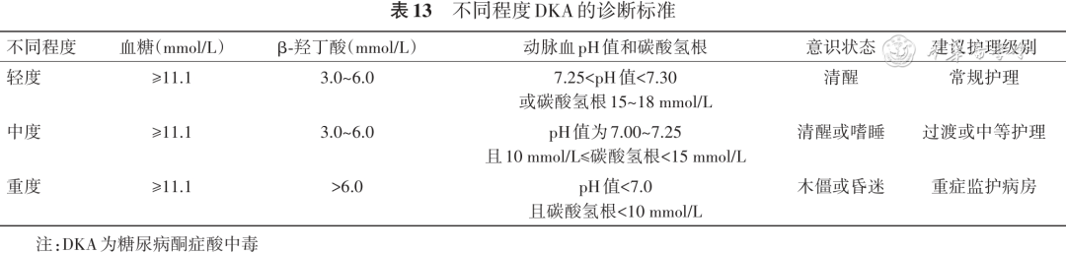  
**1.DKA：**血糖增高（≥11.1 mmol/L），或既往有糖尿病史伴血β-羟丁酸≥3.0 mmol/L或尿酮阳性（++以上），血pH值降低（pH值<7.3）和（或）碳酸氢根<18 mmol/L。  
**2.euDKA：**血糖正常（<11.1 mmol/L），伴血β-羟丁酸≥3.0 mmol/L或尿酮阳性（++以上），血pH值降低（pH值<7.3）和（或）碳酸氢根<18 mmol/L ［ 393 ］ 。  
**（四）治疗**DKA的治疗原则为去除诱因，尽快补液以恢复血容量、纠正失水状态，降低血糖，纠正电解质及酸碱平衡失调，防治并发症，降低病死率。对无酸中毒的糖尿病酮症患者，需适当补充液体和胰岛素治疗，直到酮体消失。DKA应按以下方法积极治疗 ［ 395 , 396 , 397 , 398 ］ 。  
**1.补液：**纠正失水，恢复血容量和肾灌注，有助于降低血糖和清除酮体。治疗中补液速度应先快后慢，在最初的2~4 h内以500~1 000 ml/h的初始速率给予等渗盐水或平衡晶体溶液 ［ 393 ］。随后补液速度取决于脱水程度、电解质水平、尿量等。要在第1个24 h内补足预先估计的液体丢失量，根据血流动力学（如血压）、出入量、实验室指标及临床表现评估补液治疗是否有效。治疗过程中应密切观察患者的心、肾功能及精神状态以评估补液是否过快。  
在DKA的治疗过程中，纠正高血糖的速度一般快于酮症，血糖降至13.9 mmol/L的时间约为6 h，而DKA得到纠正（pH值>7.3，碳酸氢根>18 mmol/L）的时间约为12 h ［ 398 ］ 。当血糖<13.9 mmol/L时，可将补充的液体调整为5%的葡萄糖或葡萄糖氯化钠注射液，以防止低血糖 ［ 393 ］ 。  
**2.胰岛素：**根据病情轻重选择皮下注射或静脉使用胰岛素。对于患有DKA或高渗性高血糖状态（HHS）的重度精神障碍患者，推荐使用持续静脉注射胰岛素 ［ 392 ］ 。推荐采用连续胰岛素静脉输注（0.1 U·kg-¹·h-¹），重症患者可采用首剂静脉注射胰岛素0.1 U/kg，随后以0.1 U·kg-¹·h-¹持续输注，胰岛素静脉输注过程中需严密监测血糖，根据血糖水平调整输液速度，使血糖每小时下降2.8~4.2 mmol/L。若第1小时内血糖下降不足10%或血β-羟丁酸下降速度<0.5 mmol/L，且脱水已基本纠正，则增加胰岛素剂量1 U/h ［ 399 ］ 。  
当DKA患者血糖<13.9 mmol/L时，将胰岛素输注速率降低至0.05 U·kg-¹·h-¹，并调整液体为5%葡萄糖或葡萄糖氯化钠注射液，此后根据血糖调整胰岛素输注速度，使血糖维持在约11.1 mmol/L，并持续进行胰岛素滴注直至DKA缓解 ［ 393 ］ 。DKA缓解标准参考如下：血糖<11.1 mmol/L，血β-羟丁酸<0.3 mmol/L，血清碳酸氢根≥15 mmol/L，血pH值>7.3，阴离子间隙≤12 mmol/L ［ 399 ］ 。不建议根据尿酮来确定DKA的缓解，因尿酮在DKA缓解时仍可持续存在 ［ 399 ］ 。DKA缓解后可转换为胰岛素皮下注射 ［ 392 ］ 。  
**3.纠正电解质紊乱：**在开始胰岛素及补液治疗后，若患者的尿量正常，血钾<5.0 mmol/L即应静脉补钾，一般在每升输入溶液中加氯化钾1.5~3.0 g，以维持血钾水平在4~5 mmol/L ［ 393 ］ 。治疗前已有低钾血症，尿量≥40 ml/h时，在补液和胰岛素治疗同时必须补钾。严重低钾血症可危及生命，若发现血钾<3.5 mmol/L，应优先进行补钾治疗；当血钾≥3.5 mmol/L，再开始胰岛素治疗［ 398 ］ 。还需注意纠正其他电解质紊乱。  
**4.纠正酸中毒：**DKA患者在注射胰岛素治疗后会抑制脂肪分解，进而纠正酸中毒，如无循环衰竭，一般无需额外补碱。推荐pH值<7.0的患者考虑补碱 ［ 395 ］ 。每2小时测定1次血pH值，直至其维持在7.0以上。  
**5.去除诱因和治疗并发症：**如休克、感染、心力衰竭（HF）和心律失常、脑水肿和肾功能衰竭等。  
**6.其他：**由于euDKA的血糖<11.1 mmol/L，因此起始补液建议应用5%葡萄糖氯化钠注射液，以避免低血糖并加速酮症的清除。服用SGLT2i的患者应在确诊后立即停用直至恢复 ［ 393 ］ 。  
**（五）治疗监测**治疗过程应准确记录液体入量及出量、血糖及血β-羟丁酸。  
**（六）DKA的预防**健康的生活方式和良好的血糖控制是预防DKA的关键。

**二、高渗性高血糖状态**

**要点提示：**

1.补液是治疗高渗性高血糖状态（HHS）的首要措施，原则上先快后慢（A）  
2.补液首选0.9%氯化钠，当血糖下降至16.7 mmol/L时，需补充5%葡萄糖溶液（B）  
3. HHS治疗中应适时评估有效血浆渗透压以监测治疗反应（B）  
HHS是糖尿病的严重急性并发症之一，临床上以严重高血糖而无明显DKA、血浆渗透压显著升高、脱水和意识障碍为特征。  
**（一）临床表现**HHS起病隐匿，一般从开始发病到出现意识障碍需要1~2周，偶尔急性起病，约30%~40%无糖尿病病史 ［ 400 ］ 。常先出现口渴、多尿和乏力等糖尿病症状，或原有症状进一步加重，多食不明显，有时甚至表现为厌食。病情逐渐加重出现典型症状，主要表现为脱水和神经系统的症状和体征 ［ 395 ， 401 ］ 。通常患者的血浆渗透压>320 mOsm/L时，即可以出现精神症状（如淡漠、嗜睡等）；当血浆渗透压>350 mOsm/L时，可出现定向力障碍、幻觉、上肢扑击样粗震颤、癫痫样发作、偏瘫、偏盲、失语、视觉障碍、昏迷和阳性病理征。  
**（二）HHS的实验室诊断 ［ 393 ］**1.血糖≥33.3 mmol/L。  
2.有效血浆渗透压>300 mOsm/（kg·H2O）或总血浆渗透压>320 mOsm/（kg·H2O）。  
3.血清碳酸氢根≥15 mmol/L或动脉血pH值≥7.30。  
4.血β-羟丁酸<3.0 mmol/L或尿酮小于++。  
**（三）治疗**HHS病情危重、并发症多，病死率高于DKA，强调早期诊断和治疗。治疗原则同DKA，主要包括去除诱因，积极补液，纠正脱水；小剂量胰岛素静脉输注控制血糖；纠正水电解质失衡以及治疗并发症。  
**1.补液：**HHS失水比DKA更严重，可达体重的10%~15%，输液要更积极和谨慎，24 h补液量可达6 000~10 000 ml，补液速度与DKA治疗相仿，第1小时给予1.0~1.5 L，随后补液速度根据脱水改善程度、血浆渗透压（治疗开始时应每小时检测或计算有效血浆渗透压）、尿量等调整，一般有效血浆渗透压每小时下降速度为3~8 mOsm/（kg·H2O）。目前多主张治疗开始时用等渗溶液（如0.9%氯化钠溶液），因大量输入等渗液不会引起溶血，有利于恢复血容量，纠正休克，改善肾血流量，恢复肾调节功能；休克患者应另予血浆或全血；如无休克或休克已纠正，在输入生理盐水后血浆渗透压高于350 mOsm/（kg·H2O），血钠高于155 mmol/L，可考虑输注适量低渗溶液（如0.45%氯化钠溶液）。视病情可考虑同时给予胃肠道口服补液。应注意的是，高血糖是维持血容量的重要因素，如血糖迅速降低而补液不足，将导致血容量和血压进一步下降。  
**2.胰岛素治疗：**胰岛素治疗方法与DKA相似，因HHS患者对胰岛素较敏感，因而胰岛素用量较小，以0.05~0.10 U·kg-¹·h-¹的速率静脉滴注胰岛素。当血糖降至16.7 mmol/L时须补充含糖液，每2~4 g葡萄糖加入1 U短效胰岛素，监测血糖，调整输液中胰岛素的比例使血糖维持在13.9~16.7 mmol/L，直至HHS缓解。  
**3.补钾：**补钾原则与DKA相同，一般不补碱。  
**4.连续性肾脏替代治疗：**必要时可行连续性肾脏替代治疗。有利于减少严重HHS患者发生多器官功能障碍综合征的风险，降低病死率。  
**5.其他：**包括去除诱因，纠正休克，防治低血糖、HF、脑水肿及预防压疮等。

****第十三章 心血管疾病及危险因素管理****

**一、概述**

**要点提示：**

1.糖尿病患者常伴有高血压、血脂紊乱等心血管疾病（CVD）的重要危险因素（A）  
2.糖尿病患者应至少每年评估CVD的危险因素（B）  
3.对多重危险因素的综合控制可显著降低糖尿病患者CVD和死亡风险（A）  
4.优先选择具有心血管保护作用的降糖药物胰高糖素样肽-1受体激动剂（GLP-1RA）或钠-葡萄糖共转运蛋白2抑制剂（SGLT2i）（A）动脉粥样硬化性心血管疾病（ASCVD）包括冠心病、脑血管疾病和外周动脉疾病（PAD）。糖尿病患者的主要死亡原因是心血管疾病（CVD），包括ASCVD和心力衰竭（HF），其中约40%可归因于冠心病，约15%归因于HF，约10%归因于脑卒中 ［ 402 ］ 。HF可分为射血分数保留HF、射血分数轻度降低HF和射血分数降低HF几类。CVD可与不同类型的HF共存，既往有心肌梗死的糖尿病患者更易发生射血分数下降的HF ［ 403 ］ 。糖尿病引起的PAD常累及股深动脉及胫前动脉等中小动脉，其主要病因是动脉粥样硬化，与冠状动脉疾病和脑血管疾病等动脉血栓性疾病在病理机制上有共性（如内皮功能损害、氧化应激等），因此，临床上这几种病变常同时存在 ［ 404 ］。  
研究发现，约1/3的糖尿病患者合并CVD，且其发生CVD的风险比非糖尿病患者高2~4倍，HF住院风险亦增加2倍［ 404 , 405 , 406 ］ 。究其原因，糖尿病是CVD主要的独立危险因素，同时糖尿病患者常常伴有高血压、血脂紊乱等CVD的重要危险因素 ［ 407 ］ 。研究表明，糖尿病CVD风险与糖化血红蛋白（HbA1c）水平呈正相关，且超过70%的2型糖尿病（T2DM）患者合并高血压或血脂异常 ［ 407 , 408 ］ 。大量研究表明，严格控制血糖对减少T2DM患者的CVD发生及其死亡风险作用有限，但对多重危险因素进行综合干预则可更显著地降低糖尿病患者CVD的发生率和死亡风险［ 61 ， 409 ］ 。因此，需要强调综合管理糖尿病及其心血管危险因素的重要性，并从单一的血糖控制转变为对血糖、血压、血脂等多重危险因素的综合控制。  
目前，我国T2DM患者的心血管危险因素发生率高，但控制率较低，血糖、血压、血脂控制综合达标率仅为4.4%~5.6%，阿司匹林的使用率也偏低 ［ 407 ， 410 , 411 ］。因此，临床上建议至少每年对糖尿病患者进行全面的危险因素筛查评估，包括心血管病史、年龄、超重与肥胖、高血压、血脂紊乱、吸烟、早发CVD家族史、慢性肾脏病（CKD）、白蛋白尿、心房颤动等。筛查确认后，应在生活方式干预基础上积极治疗CVD危险因素，设定个性化控制目标，并优先选择对CVD具有保护作用的降糖药物，包括胰高糖素样肽-1受体激动剂（GLP-1RA）和钠-葡萄糖共转运蛋白2抑制剂（SGLT2i） ［ 412 , 413 , 414 ］ 。大量临床试验表明，与安慰剂相比，GLP-1RA能降低主要不良心血管事件（MACE）风险14% ［ 415 ］ ；而SGLT2i降低CVD风险12%，降低HF住院风险32% ［ 413 ］ 。此外，与HF标准治疗相比，在HF标准治疗基础上增加SGLT2i，可降低心血管死亡和HF恶化综合临床结局的相对风险26% ［ 416 ］ 。  
**二、筛查及评估**糖尿病确诊后，应至少每年评估CVD的风险因素，评估的内容包括心血管病史、年龄、吸烟、高血压、血脂紊乱、肥胖、早发CVD家族史、肾脏损害（尿白蛋白排泄率增高等）、心房颤动（可导致卒中）。在进行CVD风险筛查时，主要根据患者的症状和心脏结构异常情况进行分类，对于有相关症状或心脏结构异常的患者，建议进行特定的检查，如冠状动脉疾病筛查和HF风险评估等。针对糖尿病病程较长的患者，还建议筛查PAD。CVD风险评估可分短期（10年）风险和长期（15~30年或终生）风险，对CVD总体风险评估并进行风险分层，是预防和治疗CVD的基础，可以采用中国缺血性CVD风险评估模型 ［ 417 ］ 和Framingham风险评估模型 ［ 418 ］ ，以及采用我国最新的China-PAR模型评估CVD风险 ［ 419 , 420 , 421 ］。静息时的心电图检查对T2DM患者CVD的筛查价值有限 ［ 422 , 423 ］ 。  
**三、心血管危险因素控制（一）高血压**

**要点提示：**

1.糖尿病患者的血压控制目标应个体化，一般糖尿病患者合并高血压，降压目标为<130/80 mmHg（1 mmHg=0.133 kPa）（A）  
2.糖尿病妊娠女性合并高血压，建议血压控制目标为110~135/85 mmHg（B）  
3.糖尿病患者的血压水平>120/80 mmHg，即应开始生活方式干预以预防高血压的发生（B）  
4.糖尿病患者的血压≥140/90 mmHg，可考虑开始降压药物治疗。血压≥160/100 mmHg或高于目标值20/10 mmHg时，应立即开始降压药物治疗，并应用联合治疗方案（A）  
中国心脏代谢注册登记3B研究结果显示，我国门诊T2DM患者中60%~76%合并高血压 ［ 424 , 425 ］ 。T2DM合并高血压的患者常有多种心血管代谢危险因素并存，使大血管与微血管并发症的发生和进展风险明显增加，也增加了患者的死亡风险 ［ 425 , 426 ］ 。反之，控制高血压可显著降低糖尿病并发症和心血管事件发生的风险 ［ 427 ］ 。  
糖尿病患者首次就诊时及随访过程中应常规测量血压，推荐监测家庭血压，以提高高血压的知晓率、治疗率与控制率。鉴于糖尿病患者易出现夜间血压增高和清晨高血压现象，当测量诊室血压确诊高血压后，建议患者进行家庭血压测量和有条件时进行24 h动态血压监测，以便进行血压管理。  
生活方式干预是控制高血压的重要措施，主要包括健康教育、减少钠盐摄入、增加钾摄入、合理膳食（如终止高血压膳食、中国心脏健康饮食和辣膳食）、控制体重、不吸烟、限酒、增加运动、减轻精神压力、保持心理平衡等 ［ 428 ］ 。  
对糖尿病患者血压增高的初始干预方案应视血压水平而定。糖尿病患者的血压水平如果超过120/80 mmHg（1 mmHg=0.133 kPa），即应开始生活方式干预以预防高血压的发生。血压≥140/90 mmHg可考虑开始降压药物治疗 ［ 427 ］ 。糖尿病患者血压≥160/100 mmHg或高于目标值20/10 mmHg时，应立即开始降压药物治疗，并应用联合治疗方案 ［ 428 ］ 。  
对于糖尿病患者的血压控制目标，目前国内外指南及循证医学证据仍存在不一致的情况 ［ 428 , 429 , 430 , 431 , 432 ］ 。一般建议糖尿病合并高血压患者的血压目标为<130/80 mmHg。中国成人2型糖尿病降压治疗目标（BPROAD）研究结果显示，与收缩压降至140 mmHg以下的常规治疗策略相比，将收缩压降低至120 mmHg以下的强化治疗策略可在长达5年的随访期间显著降低T2DM患者MACE的发生率 ［ 433 ］ 。ESPRIT研究结果也提示，与收缩压降低至140 mmHg以下相比，糖尿病患者将收缩压降至120 mmHg以下，可显著降低MACE的复合终点 ［ 434 ］ 。对于患有高血压的糖尿病妊娠女性，建议将血压控制在110~135/85 mmHg，以降低高血压加速进展的风险，并尽量减少对胎儿生长的影响 ［ 429 ］ 。老年或伴有严重冠心病的糖尿病患者，考虑到血压过低会对患者产生不利影响，可确定相对宽松的降压目标值，但针对老年高血压患者的血压干预策略（STEP）研究联合分析提示，与血压150 mmHg相比，老年糖尿病人群收缩压降至130 mmHg可进一步降低MACE发生率［ 431 ］。鉴于糖尿病患者存在显著的临床异质性，应确保患者安全地实现血压达标 ［ 435 ］ 。  
选择降压药物时应综合考虑降压疗效、对心脑肾的保护作用、安全性、依从性以及对代谢的影响等因素。糖尿病患者降压治疗的获益主要与血压控制本身有关。由于糖尿病患者易出现夜间血压升高，可在24 h动态血压评估的基础上指导及调整药物使用，必要时可考虑睡前服药。优选长效制剂有效平稳控制24 h血压（包括夜间血压与晨峰血压），以减少血压昼夜波动，预防心脑血管事件发生。  
常用降压药物包括血管紧张素转化酶抑制剂（ACEI）、血管紧张素Ⅱ受体拮抗剂（ARB）、钙通道阻滞剂、选择性β受体阻滞剂、血管紧张素受体脑啡肽酶抑制剂、利尿剂，均可用于糖尿病患者，通常首选ACEI或ARB［ 436 ］。为达到降压目标，通常需要联合应用多种降压药物。联合用药以ACEI或ARB为基础，联合钙通道阻滞剂、选择性β受体阻滞剂、小剂量利尿剂［ 428 ］；或血管紧张素受体-脑啡肽酶抑制剂类药物联合ACEI或ARB以外的降压药。在联合方案中推荐单片固定剂量复方（FDC）制剂（ARB或ACEI/钙通道阻滞剂、ARB或ACEI/利尿剂），其疗效、依从性和安全性均优于上述药物自由联合 ［ 437 , 438 ］ 。糖尿病患者不推荐ACEI联合ARB的治疗方案。对糖尿病合并难治性高血压，可在三种降压药联用的基础上，加用螺内酯。临床研究结果显示，SGLT2i和胰高糖素样肽-1受体激动剂（GLP-1RA）具有减少心血管死亡、非致死性心肌梗死、因HF住院和终末期肾病（ESRD）方面的益处 ［ 439 ］ ，也有一定的降压作用 ［ 440 ］，但应用时需要关注患者的容量变化。  
**（二）血脂异常**

**要点提示：**

1.将降低低密度脂蛋白胆固醇（LDL-C）作为首要目标，依据患者动脉粥样硬化性心血管疾病（ASCVD）风险等级高低，将LDL-C降至目标值（A）  
2.临床首选他汀类药物治疗（A）  
3.起始宜应用中等强度他汀类药物，根据个体调脂疗效和耐受情况，适当调整剂量，若胆固醇水平不能达标，可联合其他调脂药物（B）  
4.ASCVD或高危及极高危患者接受调脂药物标准治疗3个月后，难以使LDL-C降至所需目标值，则可考虑将LDL-C较基线降低50%作为替代目标（B）  
5.糖尿病患者以非高密度脂蛋白胆固醇（HDL-C）作为次要目标，以进一步降低其ASCVD残余风险（B）  
6.如果空腹甘油三酯（TG）≥5.7 mmol/L，为预防急性胰腺炎，首先使用降低TG的药物（B）  
为全面降低心血管风险，T2DM的一级和二级预防均需进行及时、积极的调脂治疗。T2DM患者的血脂异常主要表现为血甘油三酯（TG）、极低密度脂蛋白、游离脂肪酸水平升高，高密度脂蛋白胆固醇（HDL-C）水平下降，持续性餐后高脂血症以及低密度脂蛋白胆固醇（LDL-C）水平轻度升高，小而密的低密度脂蛋白和小而密的高密度脂蛋白均增加。这些血脂异常是引起糖尿病血管病变的重要危险因素，降低总胆固醇和LDL-C水平可显著降低糖尿病患者大血管病变和死亡风险 ［ 441 , 442 ］ 。  
糖尿病患者每年至少应检查1次血脂（包括总胆固醇、TG、LDL-C、HDL-C）。接受调脂药物治疗者，4~12周后检查患者的依从性和生活方式、血脂改变的情况，通过复查血脂了解患者对降脂药物的反应，及早发现药物的不良反应，根据需要每3~12个月重复1次。  
要求患者保持健康生活方式，是维持合适血脂水平的重要措施，主要包括减少饱和脂肪酸、反式脂肪酸和胆固醇的摄入；增加ω-3脂肪酸的摄入；减轻体重；增加运动及戒烟、限酒等 ［ 67 ］ 。  
进行调脂药物治疗时，推荐将降低LDL-C作为主要治疗目标。依据患者ASCVD风险等级，推荐将LDL-C降至不同目标值，具体如下：（1）合并ASCVD的患者LDL-C<1.4 mmol/L；（2）ASCVD风险为高危（年龄≥40岁，或20~39岁且合并≥3种危险因素或合并靶器官损害）的患者，LDL-C<1.8 mmol/L；（3）其余T2DM患者LDL-C<2.6 mmol/L ［ 441 ］ 。非HDL-C是T2DM患者的次要干预靶点，因其与ASCVD残余风险增高有关 ［ 443 ］ 。T2DM患者目标值为相应的LDL-C目标值+0.8 mmol/L ［ 441 ］ 。  
他汀类药物是治疗糖尿病患者血脂异常的基础。虽有报道显示他汀类药物可能增加糖尿病发病风险，但其降低心血管事件的获益大于糖代谢紊乱的增加，仍推荐使用 ［ 444 ］ 。T2DM患者起始宜应用中等强度他汀类药物，根据个体调脂疗效和耐受情况，适当调整剂量［ 435 ］。若LDL-C水平不能达标，可与其他调脂药物联合使用（如胆固醇吸收抑制剂），ASCVD患者若他汀类药物联合胆固醇吸收抑制剂4~6周后仍不达标，可加用前蛋白转化酶枯草溶菌素/kexin 9型抑制剂，进一步降低心血管风险 ［ 429 ， 441 ］。ASCVD患者如果LDL-C基线值较高（未使用他汀类药物，LDL-C≥4.9 mmol/L；或服用他汀类药物，LDL-C≥2.6 mmol/L），经现有调脂药物标准治疗3个月后难以使LDL-C降至所需目标值，则可考虑将LDL-C较基线降低50%作为替代目标 ［ 441 ］ 。  
LDL-C达标后，若TG仍高，可在他汀类药物治疗的基础上加用降低TG的药物（如贝特类）。如果空腹TG≥5.7 mmol/L，为预防急性胰腺炎，首先使用降低TG的药物。ASCVD患者及高危人群，如LDL-C已经达标但TG>2.3 mmol/L，可考虑予二十碳五烯酸乙酯治疗，以降低心血管风险 ［ 429 ， 441 ］ 。  
**（三）抗血小板治疗**

**要点提示：**

1.糖尿病合并动脉粥样硬化性心血管疾病（ASCVD）患者，需应用阿司匹林（75~150 mg/d）作为二级预防，同时需要充分评估出血风险（A）  
2.与患者充分沟通获益与出血风险后，阿司匹林（75~150 mg/d）可作为糖尿病患者防控心血管疾病（CVD）风险的一级预防策略（A）  
3.对稳定的冠状动脉和（或）外周动脉疾病（PAD）且低出血风险的患者，可使用阿司匹林联合低剂量利伐沙班，以预防主要不良肢体和心血管事件（A）  
阿司匹林已被证实可有效降低既往心肌梗死或卒中高危人群的CVD发病率和死亡率，在ASCVD二级预防中，推荐糖尿病患者单独或联合使用小剂量阿司匹林，氯吡格雷可作为替代药物。但研究表明，阿司匹林在一级预防中心血管获益较小，且可能增加出血风险，提示阿司匹林对于糖尿病患者心血管事件一级预防的使用应慎重［ 445 ］ 。推荐使用阿司匹林作为一级预防的人群包括：年龄≥50岁且合并至少1项主要危险因素（早发ASCVD家族史、高血压、血脂异常、吸烟、CKD或蛋白尿），且无出血高风险［ 446 ］ 。  
**1.在低危和中危患者中的应用：**不推荐在ASCVD低危患者中应用阿司匹林 ［ 447 ］ 。中危患者是否应用需要临床具体评估，同时也应考虑患者的意愿 ［ 448 ］ 。年龄>70岁的老年人使用阿司匹林作为一级预防出血风险大于获益 ［ 449 ］ 。年龄>70岁或<50岁的人群需个体化评估［ 450 ］ 。由于可能导致Reye综合征，年龄<21岁的患者一般禁止使用阿司匹林 ［ 451 ］ 。  
**2.阿司匹林应用的合适剂量：**用最低剂量阿司匹林有助于减少不良反应［ 452 ］ ，推荐阿司匹林的合适剂量为75~150 mg/d。阿司匹林每日多次给药较相同剂量单次给药更能抑制糖尿病患者血小板的反应性 ［ 453 ］ 。荟萃分析发现，小剂量阿司匹林仅对体重<70 kg的患者有效，而对于体重≥70 kg的患者则需更高剂量的阿司匹林［ 454 ］ 。  
**3.P2Y12受体拮抗剂应用指征：**阿司匹林过敏的ASCVD患者，需应用氯吡格雷（75 mg/d）作为二级预防 ［ 446 ］ 。急性冠脉综合征和冠状动脉血管重建术后患者，需应用1种P2Y12受体拮抗剂与阿司匹林联用至少1年，延长时间可能获益更多。建议短暂性脑缺血发作和轻度卒中患者进行短期双抗治疗。未进行经皮冠状动脉介入治疗的患者，可以使用替格瑞洛或氯吡格雷；进行经皮冠状动脉介入治疗的患者，可以应用替格瑞洛或氯吡格雷或普拉格雷。糖尿病合并心肌梗死病史患者，替格瑞洛加阿司匹林可以显著减低缺血性事件（包括心血管病和冠心病）死亡［ 455 ］ 。  
**4.联合抗凝和抗血小板治疗：**使用抗凝策略心血管结局（COMPASS）试验和VOYAGER PAD血管结局研究显示，阿司匹林加利伐沙班可减少心血管缺血事件，但同时增加了大出血风险 ［ 456 , 457 , 458 ］。对于稳定的冠状动脉和（或）PAD患者，可以考虑阿司匹林加低剂量利伐沙班联合治疗，以预防严重的不良肢体和心血管并发症，但应与患者进行充分讨论共同决策。

**第十四章 糖尿病慢性并发症**

**一、糖尿病肾脏病**

**要点提示：**

推荐所有2型糖尿病（T2DM）及病程≥5年的1型糖尿病（T1DM）患者，每年至少进行1次尿白蛋白/肌酐比值（UACR）和估算的肾小球滤过率（eGFR）评估，以早期发现DKD。对于已确诊DKD的患者，需根据其肾病进展危险分层进行相应的每年至少1~4次随访（B）  
2.优化血糖管理能降低DKD发生风险及延缓肾病进展，应依据eGFR水平选择相应的降糖药物及其剂量范围（A）  
3.推荐首选血管紧张素转化酶抑制剂（ACEI）或血管紧张素Ⅱ受体拮抗剂（ARB）类药物用于合并高血压的DKD患者，以延缓肾病进展及减少心血管事件。对于UACR<30 mg/g且不伴高血压的糖尿病患者，不推荐ACEI或ARB类药物作为DKD的一级预防（A）  
4.推荐T2DM合并慢性肾脏病（CKD）患者使用钠-葡萄糖共转运蛋白2抑制剂（SGLT2i）或胰高糖素样肽-1受体激动剂（GLP-1RA），以降低肾病进展及心血管病风险（A）  
5.推荐非甾体类盐皮质激素受体拮抗剂以降低肾病进展及心血管病风险（A）

糖尿病肾脏病（DKD）是指由糖尿病所致的慢性肾脏病（CKD），病变可累及全肾（包括肾小球、肾小管、肾间质及肾血管等），临床诊断主要依据尿白蛋白/肌酐比值（UACR）≥30 mg/g和（或）估算的肾小球滤过率（eGFR）<60 ml·min-¹·（1.73 m²）-¹且持续超过3个月 ［ 459 ］ 。对于非典型表现（如尿潜血阳性或在短期内肾病迅速进展等），应注意排查其他原因所致肾损害。我国2型糖尿病（T2DM）合并CKD的患病率为36% ［ 460 ］ 。  
**（一）筛查**T2DM在确诊时即应进行DKD筛查，而1型糖尿病（T1DM）一般在确诊5年后进行DKD筛查，以后均应每年至少筛查1次，主要包括UACR和eGFR评估 ［ 461 ］ 。一旦确诊为DKD，就应进行肾病进展危险分层，并根据不同危险分层进行相应的每年至少1~4次随访评估 ［ 459 ］ 。早发T2DM患者（40岁之前）的DKD风险显著高于晚发糖尿病患者［ 462 ］ 。  
**（二）诊断**DKD主要是根据持续存在的UACR升高（≥30 mg/g）和（或）eGFR下降［<60 ml·min-¹·（1.73 m²）-¹］，同时排除其他原因所致CKD而做出的临床诊断。  
尽管病理诊断作为DKD诊断的“金标准”，但目前临床上仅当怀疑其他原因所致肾病时行肾穿刺活检，例如出现活动性尿沉渣异常（血尿、管型尿）、短期内eGFR迅速下降或UACR迅速增高等情况时，可推荐至肾内科明确病因。  
推荐采用随机尿测定UACR，其诊断价值与24 h尿白蛋白相当。建议在3~6个月内重复评估UACR，若3次中有2次UACR≥30 mg/g且排除感染等影响因素，即可判定为尿白蛋白升高（即白蛋白尿）。根据尿白蛋白升高的水平分为3期，包括：（1）A1期（尿白蛋白正常或轻度升高）：UACR<30 mg/g；（2）A2期（尿白蛋白中度升高）：UACR为30~299 mg/g，或称微量白蛋白尿期；（3）A3期（尿白蛋白重度升高）：UACR≥300 mg/g，即大量白蛋白尿期。  
推荐使用慢性肾脏病流行病学合作研究（CKD-EPI）公式计算eGFR（ http：//www.nkdep.nih.gov）。eGFR<60 ml·min-¹·（1.73 m²）-¹且持续3个月者可明确诊断。eGFR下降与心血管病及死亡风险增加密切相关［ 463 ］ 。  
研究发现，肾小管损伤与DKD发生发展及预后关系密切 ［ 464 ］ 。临床上可结合实际情况评估肾小管损害标志物，包括胱抑素C、β 2-微球蛋白、α 1-微球蛋白、视黄醇结合蛋白、中性粒细胞明胶酶相关脂质运载蛋白、肾损伤分子1、肿瘤坏死因子受体1、尿12羟二十烷四烯酸［ 465 , 466 , 467 ］ 。  
影像学初步评估主要采用彩色超声多普勒，了解肾内血流动力学变化，排查尿路梗阻、肾动脉狭窄等。  
**（三）分期**确诊DKD后应进一步根据UACR和eGFR进行分期，判断CKD严重程度及进展风险，并确定每年随访频率（ 表14 ）［ 468 ］ 。例如某DKD患者的eGFR为70 ml·min-¹·（1.73 m²）-¹、UACR为80 mg/g，诊断描述为DKD G2A2，CKD进展中风险，每年至少随访1次。

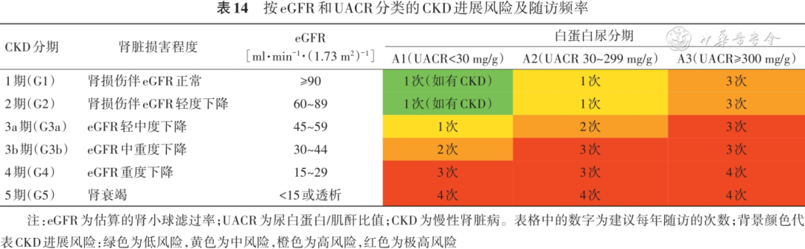

**（四）治疗**

建议对DKD患者进行综合管理，包括改变不良生活方式、控制危险因素（高血糖、高血压、脂代谢紊乱等）及糖尿病教育，以延缓肾病进展及降低死亡风险 ［ 469 , 470 ］。

**1.改变不良生活方式：**合理控制体重、健康饮食、戒烟及适当运动等。

**2.营养干预：**对未开始透析的DKD患者，推荐饮食蛋白质摄入量为0.8 g·kg -¹·d -¹。蛋白摄入过高（>1.3 g·kg -¹·d -¹）与肾功能下降、心血管病及死亡风险增加有关；蛋白摄入过低（<0.8 g·kg -¹·d -¹）并不能延缓肾病进展。对于已开始透析的患者可适当增加蛋白摄入量，以免营养不良。

推荐DKD患者的膳食钠摄入量<2 g/d（<90 mmol/d或氯化钠<5 g/d） ［ 471 , 472 ］ ，有助于控制血压、降低心血管病风险及减少尿白蛋白 ［ 473 , 474 ］ 。膳食钾摄入应根据血电解质调节［ 475 , 476 ］ 。

**3.控制血糖：**优化血糖管理可延缓DKD进展，在制定血糖控制目标时应根据年龄、糖尿病病程、预期寿命、合并症、并发症、低血糖风险等，制定个体化控制目标。

DKD患者选择降糖药的一般原则：首先应根据eGFR水平选择相应的药物及适合的剂量；推荐首选具有心肾获益的降糖药，例如钠-葡萄糖共转运蛋白2抑制剂（SGLT2i） ［ 252 , 253 , 254 ， 477 ］ 、胰高糖素样肽-1受体激动剂（GLP-1RA） ［ 478 , 479 ］ 等。推荐SGLT2i用于eGFR≥20 ml·min-¹·（1.73 m²）-¹的DKD患者，当eGFR<45 ml·min-¹·（1.73 m²）-¹时，尽管SGLT2i的降糖作用会降低，但仍有心肾获益；若持续用药期间eGFR进一步降至<20 ml·min-¹·（1.73 m²）-¹也不必因此停药 ［ 459 ］ 。SGLT2i用药期间需嘱患者适当增加饮水量，若出现泌尿生殖系统感染时则暂停用药。对于eGFR≥15 ml·min-¹·（1.73 m²）-¹的DKD患者，可使用具有心肾获益循证依据的GLP-1RA（包括司美格鲁肽、度拉糖肽和利拉鲁肽等） ［ 480 ］ 。其他GLP-1RA（如艾塞那肽、利司那肽等）适用于eGFR≥30 ml·min-¹·（1.73 m²）-¹的T2DM患者 ［ 480 ］ 。FLOW研究显示，对于UACR为100~5 000 mg/g且eGFR为25~75 ml·min-¹·（1.73 m²）-¹的DKD患者，司美格鲁肽可延缓其肾病进展、降低肾脏复合终点事件和心血管死亡风险［ 120 ］ 。

**4.控制血压：**优化血压控制能延缓肾病进展及降低心血管疾病风险。推荐DKD患者的血压控制目标<130/80 mmHg（1 mmHg=0.133 kPa） ［ 468 ］ 。合并高血压且UACR>300 mg/g或eGFR<60 ml·min-¹·（1.73 m²）-¹的DKD患者，强烈推荐采用血管紧张素转化酶抑制剂（ACEI）或血管紧张素Ⅱ受体拮抗剂（ARB）类药物治疗［ 481 ］ ，但不推荐两者联合 ［ 482 ］ 。对合并高血压且UACR为30~300 mg/g的DKD患者，推荐首选ACEI或ARB类药物治疗［ 483 , 484 , 485 ］ 。对不伴高血压但UACR≥30 mg/g的DKD患者，使用ACEI或ARB类药物可延缓白蛋白尿进展 ［ 485 ］ ，但尚无证据显示在这类患者中能减少主要肾脏终点事件，如终末期肾病（ESRD）［ 486 ］ 。治疗期间应定期随访UACR、血肌酐、血钾，尤其在起始ACEI或ARB治疗或药物加量后的2~4周需监测血肌酐和血钾变化，若发现血肌酐轻度升高（≤30%），需注意排查肾缺血等情况，但并非停用ACEI或ARB类药物的指征［ 487 , 488 , 489 ］ 。对于不伴高血压且UACR和eGFR均正常的患者，目前不推荐ACEI或ARB类药物用于DKD的一级预防 ［ 490 , 491 ］ 。

**5.非甾体类盐皮质激素受体拮抗剂的使用：**大型循证医学研究结果表明，对于UACR>30 mg/g且eGFR≥25 ml·min-¹·（1.73 m²）-¹的T2DM合并CKD患者，在足量ACEI或ARB类药物基础上使用非奈利酮能显著降低肾脏复合终点事件及心血管病风险［ 492 , 493 ］ 。推荐在UACR>30 mg/g且eGFR≥25 ml·min-¹·（1.73 m²）-¹及血钾≤5.0 mmol/L的T2DM合并CKD患者中使用非奈利酮 ［ 494 ］ ，用药期间需监测血钾，当血钾>5.5 mmol/L应暂停使用。

**6.纠正血脂异常：**CKD患者需根据eGFR水平选择调脂药种类及相应剂量。CKD G1~2期患者使用他汀类药物无需调整剂量；G3期患者使用普伐他汀应减量；G4~5期患者使用辛伐他汀须减量，禁用氟伐他汀和瑞舒伐他汀。阿托伐他汀及依折麦布在CKD患者使用时无需调整剂量。前蛋白转化酶枯草溶菌素/kexin 9型抑制剂在轻中度肾功能不全时无需调整剂量，在重度肾功能不全患者中使用数据有限。贝特类药物（如非诺贝特等）在轻中度肾功能不全时可减量使用，严重肾功能不全时禁用。

**7.CKD相关并发症评估及肾脏替代治疗**：对于eGFR<60 ml·min-¹·（1.73 m²）-¹的DKD患者应注意评估CKD相关并发症，包括容量负荷、代谢性酸中毒、电解质紊乱、贫血、代谢性骨病等；当出现CKD相关并发症时应推荐至经验丰富的医师，若肾病进展较快且不易控制时，应及时转诊至肾脏病专科决定是否肾脏替代治疗。

**（五）随访与转诊**

1.随访：DKD患者应根据肾病进展风险分层进行相应频率（每年至少1~4次）随访 ［ 495 ］ ，例如CKD G3期患者通常每6~12个月进行1次评估，CKD G4期患者每3~5个月评估1次，CKD G5期患者每1~3个月评估1次，具体根据实际需要增减 ［ 468 ］ 。评估内容包括：糖尿病控制情况、心血管病及肾病进展风险等，一般评估指标包括血糖、血压、血脂、糖化血红蛋白（HbA1c）、UACR、eGFR等，贫血患者注意血红蛋白对HbA1c的影响，CKD 3~5期患者还应评估CKD相关并发症，如血钾、钙、磷、甲状旁腺激素、维生素D、碳酸氢盐、血红蛋白及铁代谢等。

2.转诊：出现下述情况的DKD患者应推荐至肾脏病专科进行诊治，包括：（1）CKD 4~5期采用前述综合治疗仍效果不佳；（2）临床考虑非糖尿病所致CKD，如eGFR短期内迅速下降、蛋白尿短期内迅速增加、肾脏影像学异常；（3）存在其他严重的CKD相关并发症（如肾性贫血、继发性甲状旁腺功能亢进、代谢性骨病、难治性高血压或电解质紊乱等） ［ 496 ］ 。

**二、糖尿病视网膜病变**

要点提示：

1. 2型糖尿病（T2DM）患者应在诊断后进行首次眼病筛查。1型糖尿病（T1DM）患者在诊断后的5年内应进行综合性眼病检查。无糖尿病视网膜病变（DR）者以后至少每1~2年复查1次，有DR者则应增加检查频率（B）

2.良好的血糖、血压和血脂控制可预防或延缓DR的进展（A）

3.中度及以上的非增殖型糖尿病视网膜病变（NPDR）及增殖型糖尿病视网膜病变（PDR）患者应由眼科医师进行进一步分级诊治（B）

糖尿病视网膜病变（DR）是常见的糖尿病慢性并发症 ［ 62 ］ ，是失明的主要原因 ［ 497 ］ ，目前已成为我国严重的公共卫生问题之一。2018至2020年DR患病率的全国流行病学调查数据显示，在糖尿病患者中，DR患病率为16.3%，威胁视力的糖尿病视网膜病变患病率为3.2%，北方地区DR和威胁视力的糖尿病视网膜病变的患病率明显高于南方地区 ［ 498 ］ 。

DR的主要危险因素包括糖尿病病程、高血糖、高血压和血脂紊乱 ［ 499 ］ ，其他危险因素还包括胰岛素抵抗、妊娠、肥胖和遗传因素等 ［ 500 ］ ，此外，吸烟和亚临床甲状腺功能减退也是DR的相关危险因素 ［ 500 , 501 ］ 。

T2DM患者是DR之外其他眼病的高危人群，包括白内障、角膜病变和视神经病变等 ［ 502 ］ 。存在微动脉瘤可作为鉴别DR与糖尿病合并其他眼底病变的指标。DR常与DKD伴发，DR合并微量白蛋白尿可作为DKD的辅助诊断指标 ［ 503 ］ 。

**糖尿病视网膜病变（Diabetic Retinopathy，简称DR）是糖尿病引起的微血管并发症之一，其特征是视网膜血管的损害，包括微动脉瘤形成、视网膜内出血、无灌注区、棉絮斑、静脉异常和视网膜内微血管异常（IRMA）**

**（一）诊断与分级**

目前推荐使用的最新临床分级标准为美国眼科学会2019年发布的《糖尿病视网膜病变（DR）国际临床分级标准》 ［ 504 ］ 。DR患者的治疗和管理是根据DR病变的严重程度以及是否存在糖尿病性黄斑水肿（DME）和类型进行的。DR的国际临床分级标准见表15 。DME的分级标准见表16 。

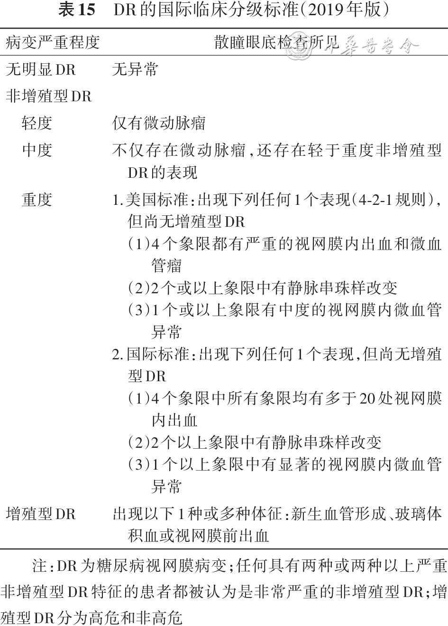

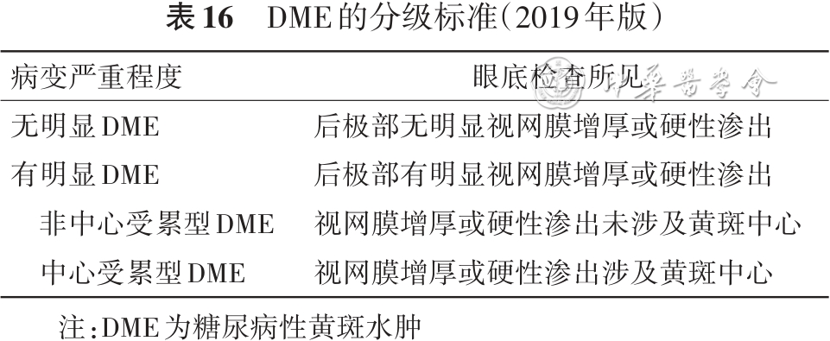

**（二）筛查**

DR（包括DME）的患者可能无明显临床症状，因此，定期做眼底检查非常重要。T2DM在诊断前常已存在一段时间，新诊断T2DM时DR的发生率较高。因此，T2DM患者在确诊后应尽快进行首次眼底检查和其他相关眼科检查 ［ 481 ］ 。T1DM患者在确诊5年内要做全面的眼科检查［ 481 ］ 。儿童DR的患病率和发病率较低，对于青春期前诊断的T1DM患者，建议在青春期后（12岁）开始进行眼底检查。计划妊娠或已妊娠的T1DM或T2DM患者，应评估DR发生和（或）进展的风险 ［ 481 ］ 。DR和DKD具有较强相关性，建议T2DM患者发生DKD时进行DR筛查 ［ 505 ］ 。

在没有条件全面开展由眼科医师进行眼部筛查的情况下，可由内科经培训的技术人员使用免散瞳眼底照相进行分级诊断，也是可行的DR筛查方法 ［ 506 ］ 。对于筛查中发现的中度及以上的DR患者应由眼科医师进一步诊治。

DR的常见评估工具及应用推荐见表17 ［ 502 ］ 。

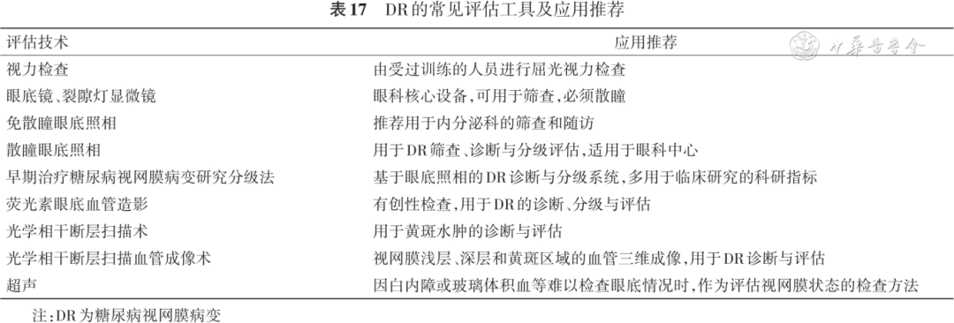

人工智能（AI），特别是深度学习技术正日益展现出在DR筛查与早期预警领域中的巨大潜能。AI技术已逐步应用于DR的自动化筛查、诊断和分级中，具有较高的灵敏度和特异度 ［ 507 , 508 ］。2018年，美国食品药品监督管理局（FDA）批准了全球首个可用于临床诊疗的自主式DR筛查和诊断设备［ 509 ］ 。目前有三种FDA批准的AI技术用于DR的筛查和诊断［ 499 ］ 。国内有多项自主研发的DR辅助诊断软件，已获得了国家药品监督管理局核发的医疗器械注册证，可用于DR的临床辅助筛查与管理［ 507 ， 510 ］。随着便携式眼底照相机和智能手机设备等眼底成像技术的不断进步，基于AI的便携式DR筛查技术有望广泛应用于基层医疗机构中 ［ 511 ］ ，可极大提高眼底筛查的效率和可及性，有望成为未来大规模DR筛查的重要辅助工具。

除了能对DR进行高效筛查，AI还在预测DR的发生风险和进展方面表现出潜力 ［ 512 ］ 。由于糖尿病患者病情进展存在较大异质性，难以精准预测糖尿病患者DR的发生时间及风险。AI可以实现对未来DR进展的个体化风险预警和时间预测 ［ 513 ］。医师可借助于AI的DR预警技术制定个性化DR诊疗方案［ 514 ］ 。

**（三）随访**

无DR且血糖控制良好的患者，至少每1~2年筛查1次；轻度非增殖型糖尿病视网膜病变（NPDR）患者每6~12个月筛查1次，中度NPDR患者每3~6个月筛查1次，重度NPDR患者每3个月筛查1次；有临床意义的中心性浸润性黄斑水肿1个月复查1次；非中心性浸润性黄斑水肿每3个月复查1次 ［ 502 ， 515 ］。如果DR进展或威胁视力，需增加监测频率，由眼科医师或有经验的验光师进行散瞳眼底检查 ［ 481 ］ 。

妊娠会促进DR的发生和发展，因此女性糖尿病患者如果准备妊娠应做详细的眼科检查。怀孕的糖尿病患者应在妊娠前或第1次产检、妊娠后每3个月及产后1年内进行眼科检查。妊娠期糖尿病（GDM）和妊娠期显性糖尿病（ODM）患者发生的DR危险并不增高，随访次数可不遵循上述推荐 ［ 481 ］ 。

**（四）转诊**

及时的眼科转诊治疗是预防失明的主要环节。建议具备筛查条件的社区健康服务中心（站），由培训合格且获得资质认定的社区医护人员使用免散瞳眼底照相机开展DR基层筛查。不具备筛查条件的社区健康服务站应告知患者DR筛查的必要性，并按规定转诊。如果存在重度NPDR、增殖型糖尿病视网膜病变（PDR）、非累及黄斑中心凹的DME需立即至眼科诊治 ［ 516 ］ ；中度NPDR需及时至眼科就诊；非累及黄斑中心凹的DME于3~6个月内至眼科就诊。

如果发现以下情况需当天急诊转至眼科就诊，包括：（1）突然的视力丧失；（2）视网膜剥离；（3）视网膜前或玻璃体出血；（4）虹膜红变 ［ 517 ］ 。

**（五）治疗**

**1.健康教育：**开展糖尿病患者及其家属健康教育，掌握DR危险因素相关知识，鼓励患者坚持健康的生活方式，遵循有效的随访计划，进而达到DR的早防早治。

2.代谢紊乱的控制：血糖、血压和血脂的良好控制可预防或延缓DR的进展。各类降糖药物均可通过持久平稳的血糖控制达到防治DR的效果，降糖药物可使DR风险下降24%~37% ［ 518 , 519 , 520 , 521 ］ 。噻唑烷二酮（TZD）类药物可能增加DME发生风险 ［ 522 ］ ，使用胰岛素的DR患者应慎用司美格鲁肽 ［ 523 ］ 。HbA1c的快速下降（3个月内下降>2%）可能导致DR的早期恶化 ［ 524 ］ ，DR患者应强化降糖和持久平稳降糖，并应重视降糖的速度与幅度。ACEI类药物可减少DR进展风险并增加DR恢复的可能性，ARB类药物可增加DR恢复或改善的可能性 ［ 525 ］ 。非诺贝特可减缓DR进展，减少激光治疗需求 ［ 526 ］ 。

3.针对DR的内科治疗：（1）轻中度的NPDR患者在控制代谢异常和干预危险因素的基础上，联合针对DR发病机制的药物治疗有良好获益。目前内科治疗包括：①改善微循环治疗：如羟苯磺酸钙 ［ 527 ］ 、胰激肽原酶 ［ 528 ］ 等；②中药及植物药治疗：如复方丹参滴丸、芪明颗粒、双丹明目胶囊、通络明目胶囊及银杏叶提取物。（2）糖皮质激素局部应用可用于威胁视力的DR和DME ［ 502 ］ 。（3）DR不是使用阿司匹林治疗的禁忌证，阿司匹林对DR没有疗效，但也不会增加视网膜出血的风险 ［ 502 ］ 。

4.眼科治疗：激光光凝术仍是高危PDR患者及某些严重NPDR患者的主要治疗方法 ［ 524 ］ 。根据DR的严重程度以及是否合并DME来决策是否选择激光治疗，必要时可行玻璃体切除手术。妊娠会促进DR的发生和发展，激光光凝术可用于治疗孕期重度NPDR和PDR ［ 502 ］ 。对于DME患者，抗血管内皮生长因子注射治疗比单纯激光治疗更具成本效益 ［ 502 ］ 。

**三、糖尿病神经病变**

**要点提示：**

1.所有2型糖尿病（T2DM）患者确诊时和1型糖尿病（T1DM）患者诊断5年后，应进行糖尿病神经病变筛查。随后至少每年筛查1次（B）

2.评估远端对称性多发性神经病变（DSPN）应包括详细病史及5项筛查（B）

3.良好的血糖控制可以延缓糖尿病神经病变的进展（B）

4.普瑞巴林、克利加巴林、美洛加巴林及度洛西汀可作为糖尿病性周围神经病理性疼痛的初始治疗药物选择（A）

糖尿病神经病变是因不同病理生理机制所致、具有多样化表现的一组临床综合征，是T1DM和T2DM最常见的慢性并发症 ［ 529 , 530 ］ 。常见的糖尿病神经病变的类型为远端对称性多发性神经病变（DSPN）和自主神经病变（DAN），其中DSPN是最常见的类型，约占糖尿病神经病变的75% ［ 531 ］ ，通常也被称为糖尿病周围神经病变。我国最新的基于人群的横断面研究结果显示，T2DM患者DSPN的患病率高达67.6% ［ 532 ］ ，其中合并痛性DSPN的比例为57.2% ［ 533 ］ 。糖尿病神经病变的病因和发病机制尚未完全阐明，目前认为主要与高血糖 ［ 534 ］ 、脂代谢紊乱［ 535 ］以及胰岛素信号通路异常［ 536 ］ 所导致的一系列病理生理变化相关，最终导致神经元、神经胶质细胞、血管内皮细胞等发生不可逆性损伤，促使糖尿病神经病变的发生。

**（一）分型及临床表现**

**1.弥漫性神经病变**

（1）DSPN：包括小纤维神经病变（SFN）、大纤维神经病变和混合纤维神经病变，约20%的糖尿病患者会出现神经病理性疼痛（亦称为痛性DSPN ［ 534 ］ ）。一般表现为对称性多发性感觉神经病变，最开始影响下肢远端，随着疾病的进展，逐渐向近端发展，形成典型的“袜套样”和“手套样”感觉。

（2）DAN（自主神经病变）：包括心血管自主神经病变（CAN）、胃肠道及泌尿生殖系统DAN，还可出现泌汗功能障碍、无症状低血糖、瞳孔功能异常等。

**2.单神经病变：**可累及单颅神经或周围神经。糖尿病单神经病变常累及正中神经、尺神经、桡神经和腓总神经［ 537 ］ 。颅神经病变较少见，一般为急性起病 ［ 538 ］ ，最容易累及动眼神经，表现为上睑下垂，累及其他颅神经（包括滑车神经、三叉神经、展神经等）时表现为面瘫、面部疼痛、眼球固定等，可在几个月内自行缓解［ 537 ］ 。

**3.神经根神经丛病变：**又称糖尿病性肌萎缩症或糖尿病性多神经根神经病变，通常累及腰骶神经丛［ 539 , 540 , 541 ］ 。患者通常表现为大腿单侧剧烈疼痛和体重减轻，然后是运动无力、肌萎缩，该疾病通常呈自限性 ［ 540 , 541 ］ 。

**（二）筛查和诊断**

筛查与诊断主要针对弥漫性神经病变的DSPN及DAN进行，由于单神经病变及神经根或神经丛病变少见，不作常规筛查。

**1.DSPN：**DSPN的筛查评估包括详细的病史采集及5项筛查（糖尿病周围神经病变采用症状（疼痛、麻木、感觉异常等）+五项检查（踝反射、针刺痛觉、震动觉、压力觉、温度觉））。T2DM患者在确诊时、T1DM患者在确诊后5年均应接受DSPN的筛查，此后至少每年接受1次筛查。在临床表现不典型、诊断不明或疑有其他病因时，建议患者到神经内科专科就诊，或进行神经电生理检查评估。

（1）DSPN的5项筛查：在临床工作中联合应用踝反射、振动觉、压力觉、针刺痛觉及温度觉5项检查来筛查DSPN，两种或以上检查相结合，可提高检测DSPN的灵敏度和特异度 ［ 542 ］ 。128 Hz音叉检查振动觉、10 g尼龙丝试验检查压力觉和踝反射可用于评估大纤维神经功能，而温度觉或针刺痛觉可用于评估小纤维神经功能。

（2）DSPN的电生理检查：通常情况下，DSPN的诊断主要依据病史、临床症状和体征；只有在临床表现不典型、诊断不明或疑有其他病因时，建议患者于神经内科专科就诊，或进行神经电生理检查评估。典型的DSPN神经电生理主要表现为神经传导的异常，表现为感觉神经动作电位波幅降低、感觉神经传导速度减慢；可有复合肌肉动作电位波幅降低及运动神经传导速度减慢。

（3）SFN小纤维神经病变的评估方法：①皮肤活检PGP 9.5免疫组织化学染色表皮神经纤维密度减少是诊断SFN的“金标准” ［ 543 ］ 。②定量感觉测定是评估SFN的可靠手段 ［ 544 ］ ，可以定量评估深感觉和痛温觉的异常，其中足部热觉和（或）冷觉阈值异常为诊断SFN的标准之一。此外，角膜共聚焦显微镜 ［ 545 , 546 ］ 、皮肤交感反应也可用于评估SFN。

（4）诊断：①诊断依据：

a.具有明确的糖尿病病史。 b.在确诊糖尿病时或确诊之后出现的神经病变。

c.出现神经病变的临床症状，如疼痛、麻木、感觉异常等，5项检查（踝反射、振动觉、压力觉、温度觉、针刺痛觉）中任一项异常可以诊断；若无临床症状，则5项检查任意2项异常也可诊断。

d.除外其他原因所致的神经病变，包括具有神经毒性的药物、维生素B12缺乏、颈腰椎疾病、脑梗死、慢性炎症性脱髓鞘性神经病变、遗传性神经病变和血管炎、感染及肾功能不全引起的代谢毒物对神经的损伤。

如根据以上检查仍不能确诊，需要进行鉴别诊断时，可以进行神经电生理检查 ［ 293 ， 529 ， 547 ］ 。

②DSPN的诊断分层 ［ 548 ］ ：

a.确诊：有DSPN的症状或体征，同时神经传导速度测定或小纤维神经功能检查异常。

b.临床诊断：有DSPN的症状和1项阳性体征，或无症状但有2项以上阳性体征。

c.疑似：有DSPN的症状或体征（任意1项）。

d.亚临床：无症状和体征，仅神经传导速度测定或小纤维神经功能检查异常。

③SFN诊断标准 ［ 548 ］ ：

a.确诊：存在长度依赖性小纤维损伤的症状和临床体征，踝部表皮神经纤维密度改变和（或）足部定量感觉测定温度觉阈值异常，同时神经传导测定正常。

b.临床诊断：存在长度依赖性小纤维损伤的症状和临床体征，同时神经传导测定正常。

c.疑似：存在长度依赖性小纤维损伤的症状和（或）临床体征。

④DSPN的临床诊断流程：主要根据临床症状和体征，临床诊断有疑问时，可以进行神经电生理检查等。DSPN的诊断流程见图7 ［ 293 ］ 。

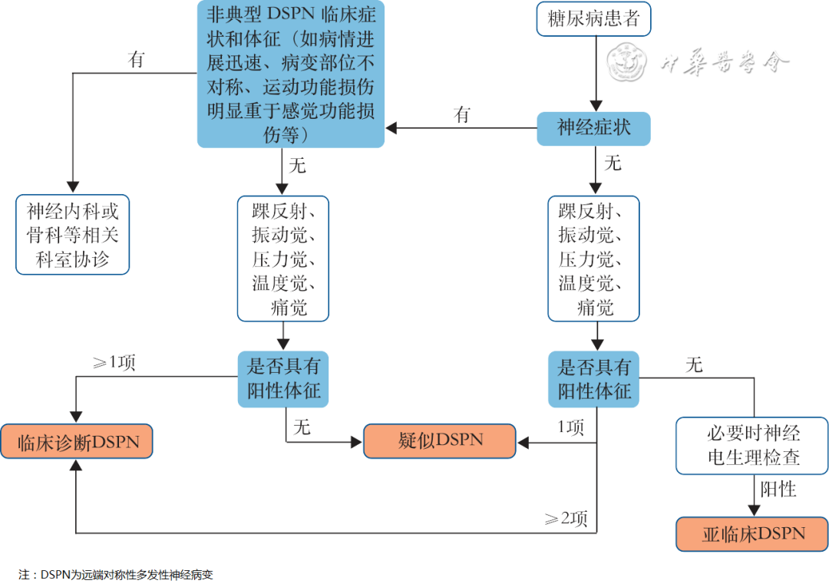

**图7**DSPN的诊断流程

**2.糖尿病自主神经病变**

（1）CAN：早期可无症状，晚期可表现为静息状态下心动过速、直立性低血压、晕厥、无症状型心肌梗死、心脏骤停甚至猝死［ 549 , 550 ］ 。可以采用心率变异及体位变化时血压测定、24 h动态血压监测等方法协助诊断 ［ 529 ， 550 ］ 。心血管自主神经反射试验可作为诊断CAN的“金标准” ［ 551 ］ 。目前心血管自主神经反射试验可用心脏自主神经功能检测系统来检测，这种方法更加便捷和准确。

（2）消化系统DAN：表现为食管动力障碍、胃食管反流、胃轻瘫、腹泻、大便失禁和便秘等。在诊断胃轻瘫之前需排除胃排出道梗阻或其他器质性原因。胃电图、胃排空核素显像检查等有助于胃轻瘫的诊断 ［ 529 ， 552 ］ ，其中胃排空核素显像检查可作为诊断胃轻瘫的“金标准” ［ 553 ］ 。此外，胃排空呼气试验作为无创、简便和可靠的评价胃排空的手段，准确度接近胃排空核素显像 ［ 481 ］ 。

（3）泌尿生殖系统DAN：表现为性功能障碍和膀胱功能障碍。性功能障碍在男性可导致勃起功能障碍和（或）逆向射精，在女性表现为性欲减退、性交疼痛。勃起功能障碍的检查包括阴茎多普勒超声、阴茎球-海绵体反射以及阴部神经体感诱发电位等 ［ 552 ］ ，且应在排除其他原因（如性腺机能减退）后诊断。膀胱功能障碍表现为尿频、尿急、尿流速降低、尿潴留及尿路感染等 ［ 529 ］ ，膀胱测压、尿动力学检查等可辅助诊断糖尿病膀胱DAN ［ 554 ］ ，超声检查可判定膀胱容量、残余尿量，有助于诊断糖尿病神经源性膀胱 ［ 293 ］ 。

（4）其他DAN：表现为出汗减少，导致患者皮肤干燥、龟裂，增加发生感染的风险，也可表现为多汗；对低血糖感知减退或无反应，低血糖恢复的过程延长，严重时可危及生命；瞳孔反应显著下降，主要表现为水平瞳孔直径减小、使用滴眼液后瞳孔大小不均等。

（三）治疗

1.针对病因及发病机制的治疗 ［ 529 ， 555 ］：

（1）血糖控制：积极严格地控制高血糖并减少血糖波动是预防和治疗糖尿病神经病变的最重要措施。

（2）营养神经：包括甲钴胺、B族维生素等，可以促进髓鞘形成和轴突再生，修复损伤的神经细胞。

（3）抗氧化应激：通过抑制脂质过氧化，保护血管内皮功能 ［ 556 , 557 ］ ，常用药物为α-硫辛酸。

（4）抑制醛糖还原酶活性：常用药物为依帕司他 ［ 558 ］ 。

（5）改善微循环：通过扩张血管、改善血液高凝状态和微循环，提高神经细胞的血氧供应。常用药物为前列腺素及前列腺素类似物、己酮可可碱、胰激肽原酶、巴曲酶等。

（6）改善细胞能量代谢：常用药物为乙酰左卡尼汀。

（7）中药：一些具有活血化瘀作用的植物药及中药制剂也常用于治疗糖尿病神经病变，如木丹颗粒等。

治疗糖尿病神经病变的常用药物见附录4 。

**2.疼痛管理：**

（1）药物治疗：

①抗惊厥药：包括钙离子通道调节剂和钠离子通道阻断剂。推荐首选普瑞巴林 ［ 499 ， 559 , 560 ］，克利加巴林、美洛加巴林或加巴喷丁也可以作为一种有效的初始治疗药物。

②5-羟色胺-去甲肾上腺素再摄取抑制剂：度洛西汀可以作为疼痛的初始治疗药物。

③三环类抗抑郁药：常用药物为阿米替林，在治疗周围神经病理性疼痛中有一定的效果［ 561 ］ 。

④阿片类药物：常用药物为他喷他多和曲马多。由于具有成瘾性和发生其他并发症的风险较高，阿片类药物不建议作为治疗周围神经病理性疼痛的一、二线药物。

⑤局部用药：局部外用药包括辣椒素贴片和利多卡因贴剂，可以用于疼痛管理，提高患者生活质量［ 562 ］ 。

（2）非药物治疗：

①针灸治疗：针灸对于周围神经病理性疼痛有一定的治疗效果 ［ 563 , 564 ］ 。

②电刺激治疗：包括经皮神经电刺激治疗、脊髓电刺激治疗和调频电磁神经刺激等。

治疗痛性DSPN的常用药物见附录5 。

**3. DAN的治疗：**

（1）CAN：严重CAN的患者可表现为直立性低血压，治疗目的在于减轻症状、延长站立时间、改善患者体能和增强日常活动能力。首先要停用或减量使用可能加重直立性低血压症状的药物，充分饮水并给予高钠饮食 ［ 565 ］ 。药物治疗包括米多君［ 566 ］和屈昔多巴 ［ 567 ］ ，还可以用氟氢可的松 ［ 568 ］ 和吡啶斯的明 ［ 569 ］。药物治疗首先从小剂量单药开始，逐渐加量至最大耐受剂量。

（2）胃轻瘫：低纤维、低脂肪膳食，避免使用减弱胃肠动力的药物 ［ 570 ］ 。对于严重的胃轻瘫患者，胃复安可以改善胃动力，但由于其严重的锥体外系不良反应，应短期使用。

（3）泌尿生殖系统神经病变：

①勃起功能障碍：一线药物治疗包括磷酸二酯酶5型抑制剂，病情严重者可以采取经尿道前列腺素注射、海绵体内注射、真空装置、阴茎假体植入术等。

②糖尿病神经源性膀胱：可采用留置导尿、排尿意识训练、间歇导尿、手法治疗等。药物治疗包括胆碱能受体激动剂（如氨甲酰胆碱，用于逼尿肌无力患者）、抗胆碱能药物（如舍尼亭，用于逼尿肌反射亢进患者）及肉毒素注射等 ［ 571 ］ 。

**（四）预防**

戒烟及血糖、血压、血脂、体重等良好的代谢管理等是预防糖尿病神经病变发生的重要措施。定期进行神经病变的筛查及评估，重视足部护理，可以降低足部溃疡的发生风险。

**四、糖尿病下肢动脉病变**

**要点提示：**

1.筛查下肢动脉病变（LEAD）的高危因素并给予早期干预，纠正不良生活方式，可以预防LEAD的发生和延缓病情进展（A）

2.指导LEAD患者积极进行运动康复训练，可以增加步行距离，改善患者下肢运动功能，且不增加不良事件的发生（A）

3.所有确诊的LEAD患者，包括无症状患者，都应该接受抗血小板治疗（A）

4.扩血管治疗对于轻度至中度的LEAD患者有较好的疗效（A）

5.双通道抗栓（DPI）治疗可改善LEAD患者主要不良心血管事件（MACE）与主要不良肢体事件（MALE）预后（A）

6.所有糖尿病足溃疡怀疑严重肢体缺血（CLTI）存在时，应尽早完成血管评估，尽快完成血管重建手术，可显著减少大截肢发生，提高患者生存质量（A）

7. CLTI患者应用低分子肝素联合阿司匹林能显著降低患者血管腔内微创治疗引起的血管闭塞或再狭窄（B）

8.当CLTI患者出现不能耐受的疼痛、肢体坏死或感染播散时，应考虑行截肢手术（A）

下肢动脉病变（LEAD）是外周动脉疾病（PAD）的一个组成成分，表现为下肢动脉的狭窄或闭塞，常合并冠状动脉、脑动脉病变，隶属于泛血管病 ［ 572 ］ 。罹患LEAD的人群较普通人群更易发生心肌梗死、卒中、死亡等不良事件 ［ 573 ］ 。一项中国大陆的分层随机抽样调查显示，≥35岁自然人群中LEAD的患病率为6.6%，据此推测中国约有4 530万LEAD患者；其中1.9%的患者接受血运重建，据此估测中国实施血运重建的患者有86万 ［ 574 , 575 ］ 。中国2型糖尿病下肢病变的筛查（China DIA-LEAD）研究显示，我国50岁以上T2DM患者中，LEAD的患病率为21.2% ［ 576 ］ 。与非糖尿病患者相比，糖尿病患者更常累及股深动脉及胫前动脉等中小动脉 ［ 554 ］ 。

导致LEAD血管狭窄或闭塞的主要病理生理机制是动脉粥样硬化与血栓形成［ 577 ］，但动脉炎和栓塞等也可导致LEAD，因此，糖尿病患者LEAD通常是指下肢动脉粥样硬化性病变。LEAD的患病率随年龄的增大而增加，糖尿病患者与非糖尿病患者相比，发生LEAD的风险增加2倍。EURODIALE研究结果显示，47.5%的糖尿病足患者存在LEAD，合并LEAD者溃疡愈合率明显低于无LEAD者，且合并感染是溃疡不愈合和大截肢的预测因素 ［ 578 ］ 。我国2004、2012年的2次糖尿病足调查结果显示，糖尿病足合并LEAD的占比分别为62.9%和59.0%，表明糖尿病合并LEAD是糖尿病足溃疡（DFU）发生的重要病因之一［ 579 ］ 。与糖尿病神经病变导致的足溃疡相比，LEAD导致的足溃疡复发率高，截肢率增加1倍 ［ 580 ］ 。

LEAD对机体的危害除了导致下肢缺血性溃疡和截肢外，更重要的是这些患者心血管事件的发生风险明显增加，死亡率更高 ［ 581 ］ 。LEAD患者的主要死亡原因是心血管事件（占45%）［ 582 ］ ；LEAD确诊1年后心血管事件发生率达21.1%，与已发生心脑血管病变者再次发作的风险相当 ［ 583 ］ 。踝肱指数（ABI）越低，预后越差［ 584 ］，下肢多支血管受累者较单支血管受累者预后更差 ［ 585 ］ 。

只有10%~20%的LEAD患者有间歇性跛行表现 ［ 576 ］ ，50岁以上的人群对LEAD的知晓率仅16.6%~33.9%，远低于冠心病和卒中 ［ 586 ］ 。同样，China DIA-LEAD研究显示，我国50岁以上T2DM患者中，LEAD既往诊断率为10.6%，新诊断率为11.8%，漏诊率为55.7% ［ 576 ］ 。由于对LEAD的认识不足，导致治疗不充分，治疗力度显著低于冠状动脉疾病患者［ 587 ］ ，并直接影响其预防性治疗。在我国，糖尿病患者吸烟率高达26.6%，肥胖与超重率高达58.1%。达到指南推荐的血糖控制目标，即HbA1c≤7.0%者占28.2%；达到血压控制目标，即≤140/90 mmHg（1 mmHg=0.133 kPa）者占55.0%；达到血脂控制目标，即合并冠心病的患者低密度脂蛋白胆固醇（LDL-C）≤2.06 mmol/L（80 mg/dl），未合并冠心病者LDL-C≤2.60 mmol/L（100 mg/dl）者占42.5%；而血糖、血压及血脂综合达标率仅为8.1%。接受抗血小板药物、降压药物、他汀类药物以及扩血管药物治疗患者的占比分别为37.5%、46.5%、47.5%和34.7%；新诊断的LEAD患者，接受上述药物治疗的占比分别为44.1%、46.2%、35.3%和31.3%；即使在已经确诊的LEAD患者中，接受上述药物治疗的比例也仅分别达55.3%、52.0%、45.6%和47.0% ［ 576 ］ 。因此，对于LEAD，目前存在着知晓率低、治疗率低、达标率低、致残率高、死亡率高的状况，从某种角度来看，LEAD仍然是被临床医护人员忽略的一个糖尿病并发症 ［ 588 ］ 。

**（一）筛查**

由于LEAD是T2DM常见、早发的心血管并发症之一，较非糖尿病患者早发10年，因此，建议对于40岁以上的糖尿病患者，应该常规进行LEAD的筛查 ［ 589 ］ 。伴有LEAD发病危险因素（如合并心脑血管病变、血脂异常、高血压、吸烟或糖尿病病程5年以上）的糖尿病患者，应该每年至少筛查1次。筛查内容包括病史、足部触诊和足部临床状态改变；多普勒ABI/趾肱指数（TBI）和波形可用来诊断或排除PAD，且适用于考虑非紧急侵袭性足部手术患者的术前准备；对于有足溃疡、坏疽的糖尿病患者，不论其年龄，都应该进行全面的动脉病变检查及评估 ［ 590 ］ 。

糖尿病患者筛查LEAD的流程见图8 。

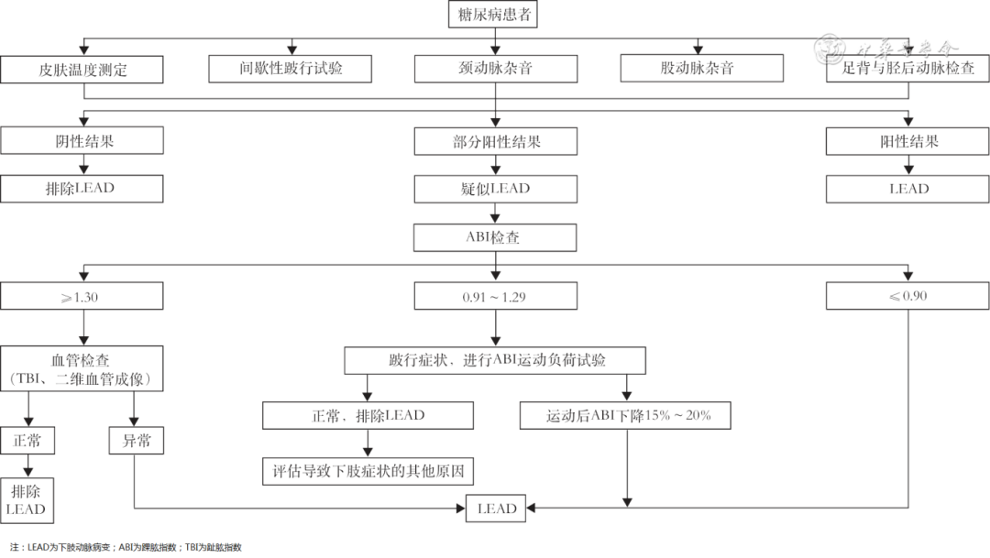

**图8**糖尿病患者筛查LEAD的流程图

**（二）诊断**

**1.糖尿病合并LEAD的诊断依据：**包括 ［ 554 ］ ：（1）符合糖尿病诊断；（2）具有下肢动脉狭窄或闭塞的临床表现；（3）如果患者静息ABI≤0.90，无论患者有无下肢不适的症状，都应该诊断LEAD；（4）运动时出现下肢不适且静息ABI>0.90的患者，如踏车平板试验后ABI下降15%~20%，应该诊断LEAD；（5）超声多普勒、CT血管成像、磁共振血管成像和数字减影血管造影都是检查患者下肢动脉狭窄或闭塞病变的方法，且应该进行整条受累肢体的影像学检查；（6）如果患者有慢性下肢灌注不足导致的缺血性静息痛、不愈合性溃疡或坏疽（通常发生在远端节段）等表现，结合静息ABI<0.40或踝动脉压<50 mmHg、趾动脉压<30 mmHg以及经皮氧分压<30 mmHg，应该诊断严重肢体缺血（CLTI）［ 591 ］。值得注意的是，诊断PAD的最佳方式都并非是单一模式，例如ABI为0.9~1.3、TBI≥0.7且有三相或双相波形时，存在PAD的可能性较小，但临床尚缺乏排除PAD的确切阈值［ 592 ］ 。

**2.Fontaine分期：**LEAD一经诊断，临床上应该进行Fontaine分期（表18）［ 592 ］ 。

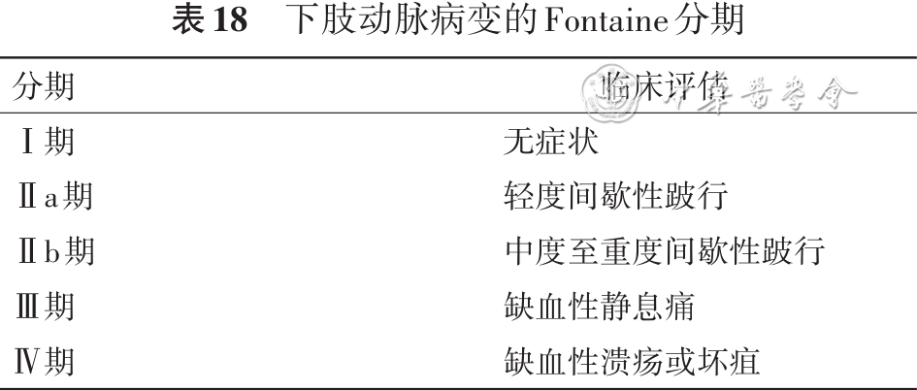

**3.预后评估：**对糖尿病和足溃疡或坏疽患者的预后（如愈合和截肢）评估，除了踝压和ABI、趾压、经皮氧分压或皮肤灌注压测定，建议采用WIfI分类系统进行评估（表19）。

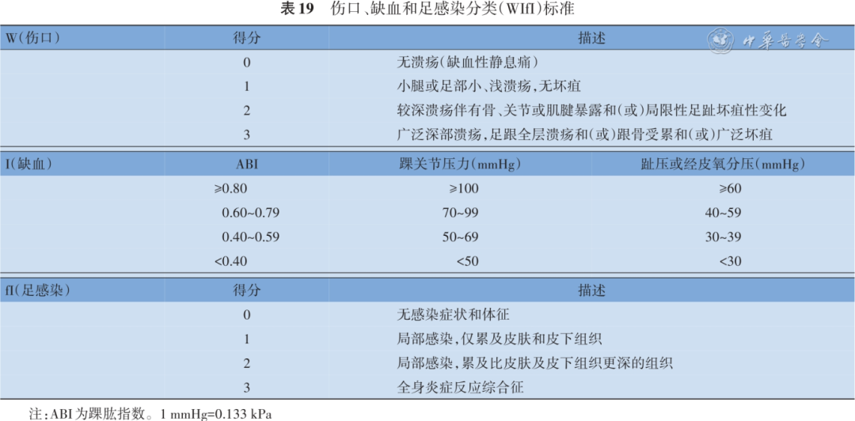

**（三）治疗**

**1.LEAD的治疗目的：**预防全身动脉粥样硬化疾病的进展，降低心血管事件及死亡的发生；预防缺血导致的溃疡和肢端坏疽，预防截肢或降低截肢平面，改善间歇性跛行患者的功能状态 ［ 554 ， 590 ］ 。

2.糖尿病性LEAD的预防：糖尿病性LEAD的规范化防治包括三个部分，即一级预防（防止或延缓LEAD的发生）、二级预防（缓解症状，延缓LEAD的进展）和三级预防（血运重建，降低截肢和心血管事件发生）。

（1）一级预防：筛查糖尿病LEAD的高危因素，并给予LEAD相关知识的教育，及早纠正不良生活方式，如戒烟、限酒、控制体重等。严格控制血糖（HbA1c<8%，但根据严重低血糖风险可适当放宽）、血压（<140/90 mmHg，但根据直立性低血压和其他不良反应风险可适当放宽）、血脂（LDL-C目标值<1.8 mmol/L并至少较基线降低50%；能耐受高强度他汀类药物，无论是否加依折麦布时，建议目标水平<1.4 mmol/L），有适应证者给予抗血小板治疗 ［ 590 ， 592 ］ 。

（2）二级预防：在一级预防的基础上，对于有症状的LEAD患者，建议单用抗血小板治疗，给予阿司匹林75~160 mg/d或氯吡格雷75 mg/d ［ 591 ］ ，且后者更优 ［ 592 ］ 。对于足部皮肤完整的缺血型患者，指导患者进行运动康复锻炼，有效的运动为平板运动或走步，强度达到引发间歇性跛行后休息，每次30~45 min，每周至少3次，时间至少持续3~6个月 ［ 593 , 594 , 595 ］ 。给予相应的抗血小板药物 ［ 596 , 597 , 598 ］ 、血管紧张素转化酶抑制剂（ACEI） ［ 574 ， 599 ］ 、他汀类药物 ［ 600 ］ 、血管扩张药物 ［ 554 ， 590 ， 601 , 602 , 603 , 604 ］ 治疗，可以改善患者的下肢运动功能。

对于间歇性跛行患者，除上述治疗外，尚需使用血管扩张药物 ［ 554 ， 590 ］ 。目前所用的血管扩张药物主要有脂微球包裹前列地尔、贝前列腺素钠、西洛他唑、盐酸沙格雷酯、萘呋胺、丙酰左卡尼汀、丁咯地尔和己酮可可碱等。由于多数有LEAD的糖尿病患者合并周围神经病变，这些患者常缺乏LEAD的临床症状，因此，对糖尿病患者常规进行LEAD筛查至关重要。对于已经发生LEAD的患者，结构化教育可以改善患者的下肢运动功能，改善患者的身体状况 ［ 605 ］ ；心理干预可以改善患者的步行行为，增加无痛性行走距离，提高患者的生活质量 ［ 594 ， 606 ］ 。

对于症状性LEAD患者，在上述治疗基础上，联合小剂量抗凝治疗可以取得较好的效果 ［ 607 , 608 ］ 。目前的研究证据表明，双通道抗栓（DPI）治疗较阿司匹林降低症状性LEAD患者主要不良心血管事件（MACE）风险26%，包括重大截肢的主要不良肢体事件（MALE）风险45%，并显著提高临床净获益 ［ 609 ］ 。对于行血运重建的LEAD患者，DPI较阿司匹林有MACE与MALE复合终点获益，而不增加出血等不良事件 ［ 610 ］ 。因此，推荐症状性LEAD患者采用单一抗血小板治疗，也可采用DPI治疗 ［ 611 ］ ；如为高缺血风险且非高出血风险，应考虑首选DPI。对于行血运重建（手术或血管内介入）的LEAD患者，如无高出血风险，应考虑DPI治疗；如伴高出血风险，推荐单一抗血小板治疗。

（3）三级预防：主要针对慢性CLTI患者，CLTI患者往往表现为静息痛、坏疽、溃疡不愈合，且具有极高的截肢和心血管死亡风险，血管病变主要是股腘动脉闭塞。根据缺血持续时间分为急性（≤2周）和慢性（>2周），以慢性更为常见。由于CLTI患者血管重建术后3年累积截肢或死亡率高达48.8%，远高于间歇性跛行患者（12.9%） ［ 612 ］ ，因此，其临床治疗目标包括降低心血管事件发生及死亡率、缓解肢体疼痛、促进溃疡愈合、保肢及改善生活质量 ［ 554 ， 590 ］ 。

在内科保守治疗无效时，需行各种血管重建手术，可大幅降低截肢率，改善生活质量 ［ 554 ， 590 ］ 。血管重建手术应在具有血管腔内治疗和手术旁路血运重建专业技能或快速获得该技能的中心接受治疗，并由多学科团队进行。血管重建手术的目标应定为恢复至少一条足动脉的血流；且在可能或可行的情况下，考虑在血管造影术中靶向开通溃疡解剖区域的动脉；并在术后使用非侵入性床边方法评估灌注的充分性。血管重建手术的方式包括外科手术治疗［包括动脉内膜剥脱术、人造血管和（或）自体血管旁路术］、血管腔内治疗和杂交手术，迄今尚无证据证明哪种手术方式更优。血管腔内治疗具有微创、高效、可同时治疗多平面病变、可重复性强等优点，是目前LEAD的首选治疗方法，特别适用于高龄、一般情况差、没有合适的可供移植的自体血管以及流出道条件不好的LEAD患者（但当患者腔内治疗风险和收益不成比例时，还是应该避免手术 ［ 592 ］ ）。血管腔内治疗的方法有很多，目前认为药物涂层球囊和药物洗脱支架的应用可显著提高远期通畅率 ［ 458 ， 613 , 614 , 615 , 616 , 617 ］ ，但存在发生对比剂相关性肾病的风险，尤其是有潜在或存在肾功能不全的患者，发生率较高且预后较差 ［ 590 ］ 。但对于需要做腹股沟下血运重建术且对于两种手术方式（腔内血管成形术和手术旁路血运重建）都适合的患者，在其有足够长的单段隐静脉情况下，应优先考虑手术旁路血运重建而非血管内治疗 ［ 592 ］ 。当出现不能耐受的疼痛、肢体坏死或感染播散，则考虑行截肢手术 ［ 590 ］ 。

LEAD的三级预防要求临床上做到多学科协作（MDT），甚至在有条件的医疗机构建立多学科融合团队 ［ 618 ］ ，以应对日益增多的难治性足溃疡。首先由糖尿病专科医师评估患者全身状况，完善内科诊疗，尽可能地降低心血管并发症的发生，创造手术时机；同时评估患者血管条件，创造经皮血管腔内介入治疗或外科手术治疗条件；血管外科与血管腔内介入治疗医师一起讨论手术方式，做出术中和术后发生心血管事件的抢救预案，并且在手术成功后给予随访及药物调整 ［ 614 ， 619 ］ 。只有这样，才能最大限度地改善糖尿病性LEAD患者的血运重建，减少截肢和死亡 ［ 620 ］ ，而MDT诊所的建设有利于CLTI患者面临的社会经济障碍，缩小这些患者与社会支持丰富、经济基础好的患者之间的治疗效果差异 ［ 621 , 622 ］ 。

在CLTI且无高出血风险的患者，应用低分子肝素联合阿司匹林能显著降低患者血管腔内治疗引起的血管闭塞或再狭窄；或考虑阿司匹林（75~100 mg/d）联合低剂量利伐沙班（2.5 mg，2次/d）治疗 ［ 593 ］ 。应该对其中某些技术的风险、并发症和收益进行权衡，例如脊髓刺激虽然能在1年内缓解疼痛、降低截肢率，但其未见对溃疡愈合的效果、成本高且有并发症可能 ［ 591 ］ 。

CLTI的治疗流程见图9 ［ 590 ］ 。

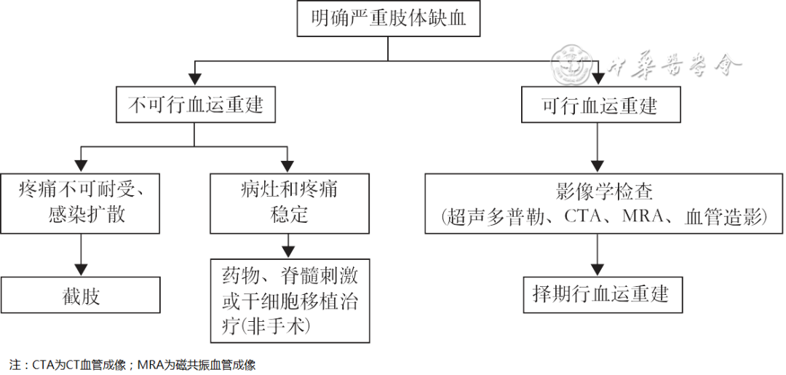

**图9**严重肢体缺血患者的治疗流程图

**五、糖尿病足病**

**要点提示：**

1.糖尿病患者每年应进行全面的足部检查，详细询问既往大血管及微血管病变的病史，评估目前周围神经病变（疼痛、烧灼、麻木感）和下肢血管疾病（下肢疲劳、跛行）的症状及体征，以确定足部溃疡发生和下肢截肢的危险因素（B）

2.足部检查应包括足部皮肤视诊、评估足部畸形、神经评估（10 g尼龙丝试验、针刺、温度觉、振动觉试验及踝反射）、血管评估（下肢和足部血管搏动）（B）

3.糖尿病患者都应该进行综合的足部自我管理教育（B）

4.糖尿病足溃疡（DFU）的治疗不但要强调多学科协作（MDT）诊治，还需要强调分级诊疗、及时转诊，提高保肢率和节省医疗费用（B）

糖尿病足病（DF）是糖尿病患者常见慢性并发症之一，而DFU是其最常见的表现形式。DFU常合并感染、缺血，治疗难度大、费用高，是导致患者截肢和（或）死亡的独立危险因素之一 ［ 579 ， 623 , 624 , 625 ］ 。我国14省市17家三甲医院的调查结果显示，2018年住院慢性创面的常见原因为糖尿病与感染（均在25%左右，前者略多） ［ 626 ］ ，2007至2008年为糖尿病与创伤（分别为32.6%与23.8%） ［ 627 ］ ，而1996年糖尿病仅占慢性创面病因的4.9% ［ 628 ］ ，提示目前我国慢性皮肤创面的病因与发达国家相似。我国DFU感染以金黄色葡萄球菌、大肠埃希菌和铜绿假单胞菌常见，其中多重耐药菌约占20% ［ 629 , 630 ］ 。此外，通过队列研究发现，我国50岁以上糖尿病患者1年内新发DFU的发生率为8.1%，治愈后的DFU患者1年内新发DFU的发生率为31.6% ［ 631 ］ 。2010年在19家三甲医院的截肢人群中，糖尿病足截肢率为27.3%，占非创伤和非癌症截肢的56.5% ［ 632 ］ ；2012至2013年DF总截肢率降至19.03%（大截肢率2.14%、小截肢率16.88%） ［ 633 ］ ，年死亡率为14.4% ［ 631 ］ ，截肢（包括大截肢和小截肢）后的5年死亡率高达40% ［ 634 ］ 。因此，预防和治疗DFU可以明显降低糖尿病患者的截肢率和死亡率以及医疗费用。

（一）诊断和分级

DF是指初诊糖尿病或已有糖尿病病史的患者，足部出现感染、溃疡或组织的破坏，通常伴有下肢神经病变和（或）PAD ［ 635 ］ 。因此，在所有的糖尿病慢性并发症中，DF是一种相对容易识别、预防比较有效的并发症。

1.分类和病因诊断：DFU可以分为神经性（即压力性）足溃疡、缺血性足溃疡和神经缺血性（即混合性）足溃疡 ［ 636 ］ 。神经性溃疡常见于足部承重部位（如跖骨头的跖面、胼胝区），伴有感觉缺失或异常而局部血供良好；缺血性溃疡常见于足部非承重部位（如足背外侧、趾尖）而局部感觉正常，但皮肤温度低、足背动脉和（或）胫后动脉搏动减弱或消失；神经缺血性足溃疡在临床上最为常见，兼有神经性与缺血性溃疡特征。由于不同类型DFU的治疗方案明显不同，因此明确DFU的类型非常重要。当溃疡出现在不常见分布部位、有不典型外观或对常规治疗反应不佳时，需要进行鉴别诊断 ［ 637 ］ 。

2.分级：DF一旦诊断，临床上应该进行分级评估，目前临床上广为接受的分级方法主要是Wagner分级（表20）和Texas分类（表21） ［ 638 ］ 。Wagner分级方法是目前临床及科研中应用最为广泛的分级方法。Texas分类方法从病变程度和病因两个方面对DFU及坏疽进行评估，更好地体现了创面感染和缺血的情况，相对于Wagner分级在评价创面的严重性和预测肢体预后方面更好。近年，国际糖尿病足工作组特别推荐用于医务人员之间沟通的SINBAD系统（表22） ［ 639 ］ 。

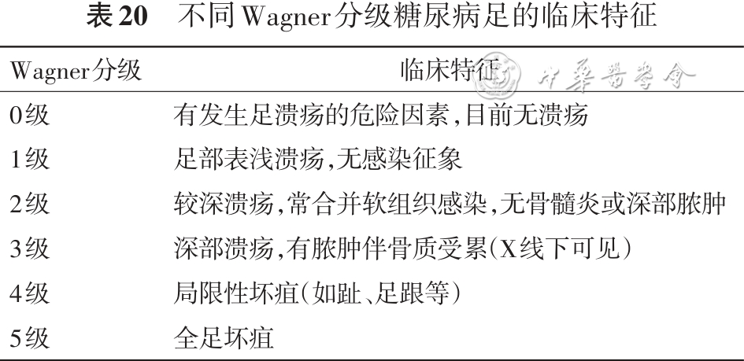

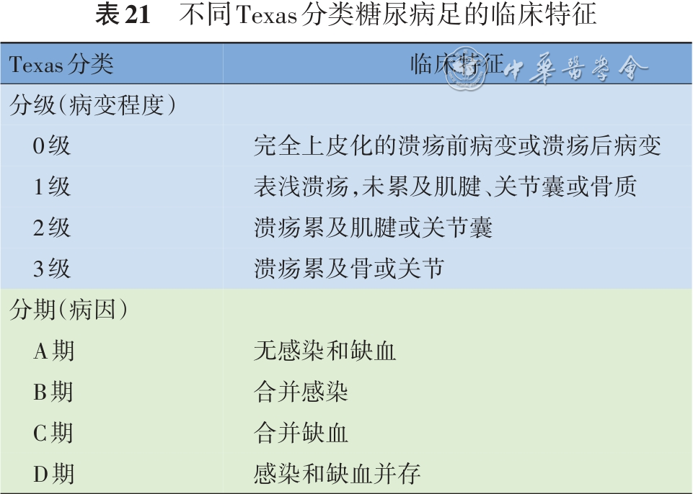

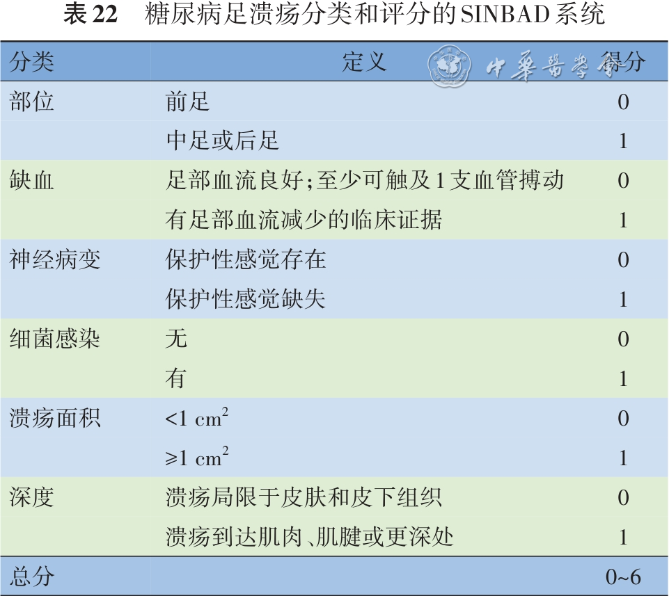

**（二）预防**

DF的治疗困难，但预防比较有效，因此，应强调“预防重于治疗” ［ 640 ］ 。糖尿病患者足部病变的预防应包括识别有风险的足、定期检查有风险的足、对患者及家属和医务人员的教育、日常穿合适的鞋、治疗溃疡前兆病变这几个方面［ 636 ， 641 ］。

**1.定期检查糖尿病患者的足并识别有风险的足：**对所有糖尿病患者每年进行1次全面的足部检查，以确定溃疡发生的风险等级。检查内容包括：（1）详细询问病史，包括既往疾病史（心脑血管病变、终末期肾病、小截肢或大截肢）、周围神经病变和周围血管的症状；（2）体格检查，包括皮肤视诊（如是否有畸形、胼胝、溃疡、皮肤颜色变化）、神经评估（10 g尼龙丝试验和针刺或振动觉试验或踝反射）、血管评估（下肢和足部血管搏动）［ 640 ］ 。根据病史、保护性感觉丧失（LOPS）、PAD、足畸形的症状和体征以及相应的检查，根据国际糖尿病足工作组2023年指南，明确糖尿病患者的DFU风险等级（0~3级），并制定相应的随访频率（表23） ［ 642 ］ 。

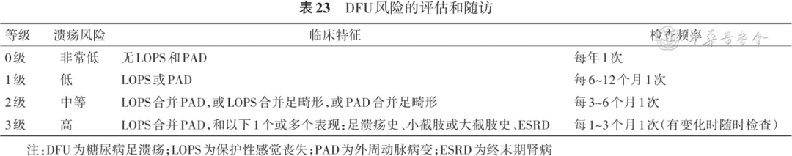

**2.系统的DF相关知识的教育：**系统的DF相关知识教育及采取足保护措施，不仅能减少DF高危患者DFU的发生［ 643 ］ ，还能降低DFU的截肢率和复发率，提高无溃疡事件的存活率，并能降低医疗费用和提高患者生活质量 ［ 636 ］ 。

DF患者及其家属的教育内容包括：（1）加强高危患者的日常自我足部保护，例如无论是在室内还是室外，不要赤脚走路、不穿袜子、不穿鞋子和穿薄底拖鞋；每天洗脚，洗脚时的水温要合适，低于37 ℃（仔细擦干，特别是趾间）；不宜用热水袋、电热器等物品直接保暖足部；避免赤足行走；避免自行修剪胼胝或用化学制剂来处理胼胝或趾甲；涂抹润肤剂；每天换袜子；不穿高过膝盖的袜子；平剪趾甲，两侧不要有过深弧度；每日自我监测1次足皮肤温度，能识别早期炎症迹象，如果连续2 d足相应区域的温差都比温度阈值高2.2 ℃，应指导患者减少走动并咨询专业医疗人员 ［ 644 ］ 。（2）向患者提供足部自我保健的结构化教育（例如何时联系医护人员、心理干预的作用等［ 645 ］ ），这些健康教育措施可以使患者早期发现DFU的前期病变，加强自我行为管理，并保持足部清洁，是预防DFU发生和复发的重要手段 ［ 641 ， 646 ］ 。

**3.指导糖尿病患者穿着合适的鞋具：**给有DFU风险（足畸形或溃疡前兆）的糖尿病患者穿适合他们足型的鞋，必要时考虑处方超深鞋具、定制鞋和鞋垫和（或）足趾矫形器 ［ 647 ］ 。给足底溃疡已愈合但仍处于再发DFU高风险的患者处方治疗鞋，有助于降低足底的压力；鼓励患者在室内和室外都坚持穿戴；适当运动，逐步增加每日负重活动水平（步行增加1 000步/d是安全的） ［ 643 ］ ；定期观察足部状态及足底压力的变化 ［ 641 ］ 。

**4.危险因素或前兆病变的治疗：**对于有DF危险因素或前兆的糖尿病患者，基层医务人员和非DF相关专科的医务人员，需及时安排这些患者就诊于DF及相关专科，及时处治（如减压鞋具、清除胼胝、修剪嵌甲等），必要时手术干预纠正严重的畸形［ 636 ， 641 ］。

**（三）治疗**

DF的治疗是一个复杂的系统过程，不仅需要多种药物、手术和康复等技术，还需要根据疗效来及时调整方案，多学科合作有助于改善患者的预后 ［ 640 ， 648 ］ 。

1.在进行DFU治疗之前，首先要评估DFU性质［ 554 ］ 。神经性溃疡、轻中度缺血性溃疡患者以内科治疗为主，同时需要制动减压，特别要注意患者的鞋袜是否合适 ［ 554 ］。缺血病变严重的患者应先接受血管微创介入治疗或手术旁路血运重建手术，待足部血供改善后再进行溃疡局部处理［ 649 , 650 ］ 。

2.加强患者的护理。对于DF患者，需要加强患者生命体征和血糖（必要时行中心静脉压、血气分析和尿量）等监测。纠正水、电解质和酸碱平衡紊乱，治疗水肿和营养不良，维持内环境和代谢稳定。按照深静脉血栓、出血、压疮和麻醉风险分层评估结果，加强围手术期风险的防范。卧床期间，注意足跟和外踝和对侧肢体的保护 ［ 651 , 652 ］ 。

3.合理降糖、降压、调脂和抗血小板治疗。

4.积极治疗糖尿病性LEAD。

5.合理选择抗生素进行抗感染治疗。DFU是临床诊断，以局部或全身体征或炎症症状为基础［ 653 ］ 。

（1）抗生素的选择需遵循规范的使用原则，如对于无感染症状、体征的DFU，不用抗生素；对于合并感染的DFU，应综合考虑病原微生物学特征、患者情况（如既往用药史、机体状态和社会情况）和抗生素特性这3个方面，以抗菌谱最窄、使用时间最短、不良反应最少、成本最低和安全性最高为原则 ［ 654 ］。

（2）在选择抗生素控制感染之前，应进行溃疡创面细菌培养和药敏试验，细菌培养方法可选择严格清创后的棉拭子及病理组织培养 ［ 655 , 656 ］ 。在未得到细菌培养和药敏试验结果前，可经验性地选择抗生素。抗生素的替换根据治疗后的临床效果判断，若临床效果明显，即使药敏试验结果对该抗生素耐药，也应该持续使用该抗生素；若临床效果不明显或者无效，且药敏试验结果对该抗生素耐药，则根据药敏试验结果替换抗生素。对于未合并骨髓炎的DFU，抗生素治疗疗程1~2周；合并骨髓炎的DFU，抗生素治疗疗程至少4~6周 ［ 653 ］。如同时合并严重缺血，抗生素使用时间还需要适当延长1~2周［ 639 ， 657 ］ 。但是，如果及时手术去除感染的骨组织，抗生素使用可以减少到2周 ［ 653 ， 658 ］ 。

6.合理进行DFU的局部处理。彻底清创有利于控制DFU感染和促进溃疡愈合 ［ 554 ］ 。目前临床上有生物蛆虫清创、超声清创、酶促清创、多聚糖滴剂和葡聚糖高聚体以及水凝胶等方法用于清创［ 659 ］。当清创到一定程度后，可选择溃疡局部负压吸引治疗（包括真空辅助闭合及真空封闭引流），有利于肉芽生长和DFU的愈合［ 660 , 661 , 662 ］ 。当溃疡创面有新鲜肉芽组织，感染基本控制，可以选择生长因子［ 663 ］ 和（或）自体富血小板凝胶治疗 ［ 664 , 665 , 666 ］ ，可加速肉芽生长和DFU的愈合。当溃疡肉芽生长到一定程度且周边有上皮爬行时，可选择适当的含银敷料 ［ 667 , 668 ］ 和（或）脱细胞真皮基质 ［ 669 , 670 ］、皮肤替代物 ［ 671 , 672 ］ 以及脱细胞生物羊膜 ［ 673 ］治疗，促进愈合。

7.重视足溃疡的减压治疗。全接触石膏是DFU（尤其足底DFU）减压的一线方法，甚至作为“金指标”被推荐 ［ 674 , 675 ］。当全接触石膏或其他不可拆卸助行器使用条件与患者条件相矛盾或患者不耐受时，考虑临时鞋类、个性化定制鞋垫和鞋、限制站立和行走或用拐杖等干预措施 ［ 676 ］ ，有助于避免DFU加重和愈合后的DFU复发 ［ 677 , 678 ］ 。

8.辅助使用物理治疗。较多的循证医学证据支持了局部氧治疗或全身高压氧治疗能改善DFU的炎症和微循环状况。例如，在合并LEAD的缺血性DFU患者，高压氧治疗不能促进创面愈合，但能够降低大截肢率［ 679 ］ ；未合并LEAD的神经性溃疡患者，高压氧治疗既不能加速创面愈合，也不能降低DFU患者的大或小截肢 ［ 680 ］ 。全身高压氧治疗能够促进创面愈合且降低截肢率，死亡率无显著差异，但患者不良事件的发生率显著升高（分别为17.37%和8.27%）［ 681 , 682 ］ 。新近研究发现，局部氧治疗可减少溃疡面积、促进创面愈合，改善愈合的持久性和生活质量，且不会增加不良事件的发生 ［ 683 , 684 ］ 。因此，基于现有研究，氧疗对于DFU治疗有效，临床上可以根据患者情况具体考虑；基于不良事件的发生情况，临床推荐优先考虑局部氧治疗疗法。

9.手术是治疗的重要组成部分。对于无溃疡存在的周围神经病变足畸形患者，手术干预对于患者足的机械稳定、协调足溃疡长期减压和足部保护具有重要的作用，可以预防DFU发生以及促进溃疡愈合 ［ 685 ］ 。对于部分需要进行截趾或小截肢的DFU患者，部分足截肢术仍然是主要的手术方式，它结合解剖功能重建手术能很好地保留残余足的功能［ 686 ］ 。但研究发现，与非手术干预（包括减压、伤口敷料和药物治疗等）相比，手术治疗（如外科清创、血管再通和皮肤移植等）虽然能够显著促进创面愈合（分别为84%和60%）及缩短愈合时间（分别为6周和12周），但伴随的不良事件发生率高（如19%的患者发生截肢），因此，临床上是否选择手术干预治疗，需要根据患者的特定因素，充分考虑两者的优、劣势来做出合适的选择［ 687 ］ 。但是，对于合并严重肢体感染和（或）缺血的患者而言，及早的专业手术治疗是确保其DFU愈合、保肢或降低截肢水平的关键性措施，“时间就是组织、就是肢体，甚至就是生命”［ 688 ］。

10.及时会诊与转诊。非DF专业的医务人员，应掌握DF患者会诊或转诊的指征，糖尿病患者一旦出现以下情况，应该立即请血管外科、骨科、创面外科等相关专科医师会诊，并及时转诊至高级别DF诊治中心或有能力救治的医院，包括但不限于 ［ 639 ］ ：（1）肢体皮肤颜色急剧变化（变红或变白）、皮肤温度急剧变化（变冷或变热）、疼痛加剧、不明原因进行性加重的肿胀、脓毒血症（甚至休克、意识丧失）、播散性蜂窝组织炎、坏死性筋膜炎、气性坏疽，以上这些情况需要在24 h内将患者转诊。（2）新发深大溃疡、原有浅表溃疡恶化并累及骨质或关节、慢性骨髓炎逐渐加重、部分反复发作的有严重足畸形的足溃疡等。及时会诊与转诊，MDT诊治有助于提高DF患者的溃疡愈合率，降低其截肢率和死亡率，并减少医疗费用［ 640 ， 648 ］。

**第十五章 儿童和青少年糖尿病**

**一、儿童和青少年2型糖尿病**

**要点提示：**

1.儿童和青少年2型糖尿病（T2DM）在诊断的同时要注意，是否存在伴发病或并发症，包括高血压、微量白蛋白尿、眼底病变等，以及睡眠呼吸障碍、血脂异常和肝脏脂肪变性等（A）

2.青春期应注意是否合并多囊卵巢综合征（PCOS）（B）

3.起始的药物治疗可以单用二甲双胍或胰岛素，或者两者联合使用（A）

4.如果存在糖尿病症状、严重高血糖、酮症或糖尿病酮症酸中毒（DKA），则需要胰岛素治疗，一旦酸中毒纠正，可联合二甲双胍治疗（A）

随着儿童肥胖的增多，2型糖尿病（T2DM）表现出明显的上升趋势。我国一项多中心研究及浙江地区的调查结果均显示，T2DM呈明显上升趋势 ［ 689 , 690 ］ 。2004年北京地区6~18岁人群T2DM患病率为0.6/1 000 ［ 691 ］ ，浙江地区2007至2013年，5~19岁人群T2DM平均年龄标化发病率为1.96/10万 ［ 690 ］ 。全国14个中心的调查数据显示，2005至2010年间，儿童T2DM患病率为10.0/10万 ［ 689 ］ 。因肥胖在1型糖尿病（T1DM）患儿中不少见，有时儿童和青少年T1DM和T2DM难以鉴别，另外还有可能与青少年起病的成人型糖尿病（MODY）等其他特殊类型糖尿病混淆。

与成人T2DM相比，儿童及青少年T2DM胰岛β细胞功能衰减的速度更快，更早出现糖尿病并发症 ［ 692 ］ 。许多患儿起病时即合并其他代谢异常，如血脂异常、高血压、白蛋白尿、多囊卵巢综合征（PCOS）等。

（一）儿童和青少年T2DM的诊断

儿童和青少年T2DM患者的临床表现轻重不一，轻者仅有肥胖，往往在体检时发现高血糖或尿糖阳性，重者可出现酮症，甚至出现糖尿病酮症酸中毒（DKA）。首先需要进行糖尿病诊断，之后再进行鉴别分型。儿童和青少年T2DM的诊断标准与成人标准一致。儿童和青少年T2DM患者一般有家族史、体型肥胖、起病隐匿、症状不明显、无需使用胰岛素治疗或存在和胰岛素抵抗相关的并发症，如黑棘皮病、高血压、血脂异常、PCOS、脂肪肝等。随着肥胖率的升高，T1DM患儿也常常合并超重及肥胖 ［ 693 , 694 ］ 。SEARCH研究结果显示，2008至2010年T2DM儿童起病时5.7%合并DKA ［ 695 ］ 。国内研究报道，住院青少年T2DM中DKA占比17% ［ 696 ］ 。因此，两者的鉴别有时比较困难。对于分型困难者应进行临床随访，可在1年或5年后重新评估来确定。T2DM与T1DM主要通过临床特征及实验室检查结果进行鉴别，此外还需要与单基因糖尿病相鉴别（表24）。儿童和青少年T2DM在诊断的同时要注意，是否存在伴发病或并发症，包括高血压、微量白蛋白尿、眼底病变等，以及睡眠呼吸障碍、血脂异常和肝脏脂肪变性等。

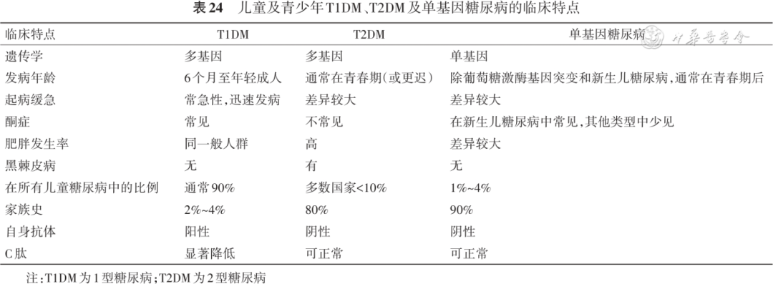

（二）治疗

总体目标是通过饮食控制和体育锻炼取得和维持标准体重、减轻胰岛β细胞负荷，使血糖处于正常水平；减少低血糖的发生；防止相关并发症及合并症，如高血压、高血脂、肾病及代谢相关脂肪性肝病（MASLD）等的发生。

1.健康教育：不仅针对儿童和青少年T2DM患者进行健康和心理教育，同时更要对患者家庭成员进行糖尿病相关知识的普及。

2.饮食治疗：原则是饮食控制以维持标准体重、纠正已发生的代谢紊乱、减轻胰岛β细胞负担。6~12岁儿童总能量900~1 200 kcal/d，13~18岁1 200 kcal/d以上。推荐每日碳水化合物供能比为50%~55%。建议碳水化合物来自于低血糖生成指数、富含膳食纤维的食物。脂肪的摄入以25%~35%为宜，应增加植物脂肪占总脂肪摄入的比例，限制饱和脂肪酸与反式脂肪酸的摄入量，饱和脂肪酸的摄入量不应超过供能比的10%。蛋白质摄入量占总能量的15%~20%。植物来源蛋白质（尤其是大豆蛋白）更有助于降低血脂水平。膳食纤维可改善餐后血糖和长期糖尿病控制，谷物膳食纤维还可增加胰岛素敏感性，推荐膳食纤维摄入量为10~14 g/1 000 kcal ［ 697 ］ 。

3.运动治疗：运动在儿童和青少年T2DM的治疗中占重要地位，有利于减轻体重，增加胰岛素的敏感性，增加外周组织对糖的摄取，减少胰岛素的用量。运动方式和运动量的选择应个体化，根据性别、年龄、体型、体力、运动习惯和爱好制订适当的运动方案。运动方式可以是有氧运动、力量锻炼或柔韧性训练，包括快走、慢跑、跳绳、游泳、杠铃、沙袋等。每日坚持锻炼至少30 min，最好达到60 min的中等强度运动。每周至少完成中等强度运动5 d，才可起到控制体重的作用。

4.药物治疗：（1）起始药物治疗可以是单一的二甲双胍或胰岛素，或者两者联合使用。

（2）有明显糖尿病症状、严重高血糖者，给予每日1次基础胰岛素（0.1~0.2 U·kg-1·d-1）或胰岛素强化治疗。酮症或DKA，按照第十三章糖尿病急性并发症章节处理。待病情稳定后，过渡到二甲双胍联合胰岛素或二甲双胍单药治疗。

（3）代谢稳定的儿童及青少年T2DM患者，即糖化血红蛋白（HbA1c）<8.5%且无症状，可先用二甲双胍治疗。

（4）二甲双胍剂量从500 mg/d开始，每周增加500 mg，3~4周增加到1 500~2 000 mg/d，每日分2次口服。

（5）二甲双胍使用3~4个月后，HbA1c仍不能<6.5%，建议加用基础胰岛素。

（6）如果二甲双胍联合基础胰岛素（剂量达到0.5 U·kg-1·d-1）血糖仍不能达标，通常需要加用餐时胰岛素。

（7）美国食品药品监督管理局（FDA）和欧洲药品管理局已批准多种胰高糖素样肽-1受体激动剂（GLP-1RA）类药物用于儿童和青少年T2DM，包括利拉鲁肽（用于10岁以上T2DM患者，2019年获批） ［ 698 ］ 、艾塞那肽周制剂（用于10~17岁T2DM患者，2021年获批）［ 699 ］ 、度拉糖肽（2022年获批用于10岁及以上T2DM患者）［ 698 ］，除此之外，恩格列净于2023年6月获FDA批准，用于10岁及以上儿童和青少年T2DM的血糖控制 ［ 700 ］ ，但是在我国均尚未获得批准。

**5.血糖监测：**儿童和青少年T2DM患者需要进行自我血糖监测（SMBG）。频率应根据血糖控制状况个体化，主要测量空腹和餐后血糖。一旦血糖达标可根据治疗方案、强化程度及代谢控制水平调整监测次数。每年至少测2次HbA1c，如果使用胰岛素治疗或血糖控制未达标，则每3个月测定1次。

**6.控制目标：**维持正常生长发育，控制体重，在避免低血糖的前提下，口服药物治疗者HbA1c尽可能控制在7.0%以下，胰岛素治疗者的控制目标可适当放宽。

**二、特殊类型糖尿病**

**要点提示：**

1. 90%的单基因糖尿病与胰岛β细胞功能缺陷有关，建议对所有出生6个月内起病的糖尿病患者进行基因检测（A）

2.不具备1型糖尿病（T1DM）和2型糖尿病（T2DM）典型特征、有连续几代糖尿病家族史（常染色体显性遗传），且年龄≤25岁的糖尿病患者应进行青少年起病的成人型糖尿病（MODY）基因检测（A）

3.由钾通道基因（ ABCC8和 KCNJ11基因）突变所致的单基因糖尿病患者，建议应用磺脲类药物治疗以长期稳定控制血糖（A）

4.有母系遗传特征的早发糖尿病，伴耳聋，胰岛β细胞功能进行下降，基础和负荷后乳酸异常增高的患者，建议进行线粒体基因检测（A）

特殊类型糖尿病包括如下8类 ［ 25 , 26 , 27 , 28 ］ ：即胰岛β细胞功能缺陷性单基因糖尿病、胰岛素作用缺陷性单基因糖尿病、胰源性糖尿病、内分泌疾病所致糖尿病、药物或化学品所致的糖尿病、感染相关性糖尿病、不常见的免疫介导性糖尿病、其他与糖尿病相关的遗传综合征。

**（一）胰岛β细胞功能缺陷性单基因糖尿病**

约占单基因糖尿病的90%，该类糖尿病又可分为新生儿糖尿病（NDM）、青少年起病的成人型糖尿病（MODY）、线粒体糖尿病及合并遗传综合征的单基因糖尿病。

**1.NDM：**NDM是指出生后6个月内发生的糖尿病，约80%~85%为单基因突变所致，所有在出生后6个月内确诊的糖尿病患者都应进行基因检测。NDM可分为暂时性新生儿糖尿病和永久性新生儿糖尿病（PNDM）。暂时性新生儿糖尿病通常由于染色体6q24父源印记区域的基因变异或甲基化异常所致，约一半患者在糖尿病缓解数年至数十年后再次发生糖尿病。PNDM最常见的原因是编码ATP敏感的钾通道Kir6.2亚基的 KCNJ11基因和编码SUR1亚基的 ABCC8基因发生突变所致；胰岛素（ INS）基因突变是引起PNDM的第二大病因，其绝大部分突变可导致胰岛素前体在细胞内折叠、转运和加工障碍 ［ 701 ］ 。约90%的 KCNJ11或 ABCC8基因突变所致的PNDM患者建议口服磺脲类药物治疗，在改善血糖的同时还可以减轻由 KCNJ11基因突变所致的神经和精神运动系统异常［ 702 ］ 。磺脲类药物可从较高剂量起始，逐渐减量至最佳有效剂量，该类药物持续有效且安全 ［ 28 ， 703 ］。其他类型的PNDM则通常需要终身依赖胰岛素治疗。NDM的治疗需谨慎制定方案，保证患儿营养需求，并密切监测血糖水平。对于可以经口喂养的患儿，推荐母乳喂养，并根据喂养频率调整胰岛素需求。

**2.MODY：**MODY是一种早发但临床表现与T2DM类似的特殊类型糖尿病，呈常染色体显性遗传。MODY主要表现为胰岛素分泌受损，但某些类型也可以出现胰岛素作用缺陷。MODY的确诊和分型需依据基因检测。有如下特征的患者建议筛查MODY，包括：（1）有三代或以上家族发病史，且符合常染色体显性遗传规律；（2）家系内至少有1例糖尿病患者诊断年龄≤25岁；（3）糖尿病确诊后至少在2年内不需使用胰岛素控制血糖，且无自发酮症倾向。MODY患者的临床异质性较大，有一定比例的钾通道和胰岛素基因突变MODY患者，其突变为新发突变，可以没有糖尿病家族史，因此，早发糖尿病家族史是疑诊MODY的重要依据，但是家族史阴性，不能除外MODY的可能。对于无典型T1DM或T2DM特征，有三代糖尿病家族史，特别是合并其他组织器官异常的儿童青少年糖尿病患者，建议行MODY基因检测。目前国际上已发现了14种MODY类型 ［ 36 ， 704 , 705 , 706 , 707 , 708 , 709 , 710 , 711 , 712 , 713 , 714 , 715 ］ ，中国人常见的MODY类型及临床特征见表25 。

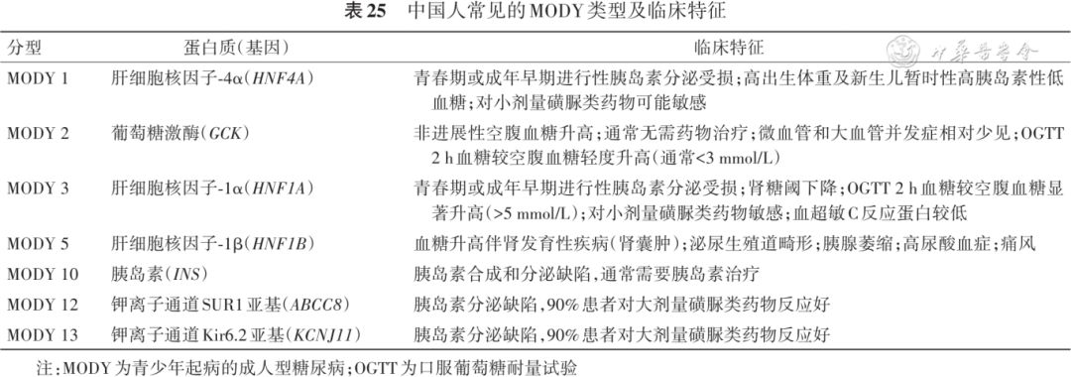

**3.线粒体糖尿病：**又名母系遗传糖尿病伴耳聋（MIDD），是常见的单基因糖尿病之一，约占中国成人糖尿病的0.6%。线粒体亮氨酸转运RNA基因［ tRNA Leu（ UUR）］3243位的A➝G（A3243G）是最常见导致MIDD的突变类型。常见的临床表现为母系遗传、糖尿病和耳聋。对具有下列一种尤其是多种情况者应考虑线粒体糖尿病的可能：（1）在家系内糖尿病的传递符合母系遗传；（2）起病早，胰岛β细胞分泌功能明显进行性减退，或伴体重指数（BMI）低且胰岛自身抗体阴性的糖尿病患者；（3）伴神经性耳聋的糖尿病患者；（4）伴早发蛋白尿、局灶节段性肾小球硬化的糖尿病患者［ 716 , 717 ］ ；（5）伴中枢神经系统表现、骨骼肌表现、心肌病、视网膜色素变性、眼外肌麻痹、乳酸异常增高或乳酸性酸中毒的糖尿病患者，或家族中有上述表现者。对疑诊线粒体糖尿病的患者，建议进行基因检测。因MIDD表现为进行性胰岛功能障碍，推荐早期起始胰岛素治疗，并避免应用二甲双胍等潜在增加乳酸酸中毒风险的药物。辅酶Q10可作为MIDD的辅助治疗 ［ 718 ］ 。

**（二）胰岛素作用缺陷性单基因糖尿病**

约占单基因糖尿病的10%，主要包括胰岛素受体基因突变（A型胰岛素抵抗、矮妖精貌综合征、Rabson-Mendenhall综合征）； PIK3R1基因突变（SHORT综合征） ［ 719 ］； AKT基因突变（Proteus综合征）； PTEN基因突变（Cowden综合征）； PTPN11基因突变（Noonan综合征）； PPARG基因突变或 LMNA基因突变（先天性部分脂肪营养不良）； AGPAT2基因突变或 BSCL2基因突变（先天性全身脂肪营养不良）等。

**（三）胰源性糖尿病**

又称3c型糖尿病，是指胰腺结构受损导致胰岛素分泌减少所致的糖尿病。病因包括胰腺炎（急性和慢性）、创伤或胰腺切除、肿瘤、囊性纤维化、血色病、纤维钙化性胰腺病、罕见的遗传疾病以及特发性。无论是急性还是慢性胰腺炎，都有可能引发胰腺炎后糖尿病，尤其是胰腺炎反复发作者风险更高。建议急性胰腺炎患者在胰腺炎发作后3~6个月内进行糖尿病筛查，并在此后每年筛查1次；建议慢性胰腺炎患者每年进行糖尿病筛查。胰源性糖尿病患者应考虑早期启动胰岛素治疗，并避免使用与胰腺炎风险增加相关的降糖药物，如肠促胰素类药物。该类患者不仅存在胰岛素分泌减少，其胰高糖素的分泌也可受到影响，通常需要的胰岛素剂量比预期更高。

**（四）内分泌疾病所致糖尿病**

库欣综合征、肢端肥大症、嗜铬细胞瘤、胰高糖素瘤、甲状腺功能亢进症、生长抑素瘤、原发性醛固酮增多症等均可导致糖尿病。

**（五）药物或化学品所致的糖尿病**

糖皮质激素、某些抗肿瘤药、免疫检查点抑制剂［ 720 ］ 、α-干扰素等通过拮抗胰岛素作用或破坏胰岛β细胞导致糖尿病。

**（六）感染相关性糖尿病**

先天性风疹、巨细胞病毒、腺病毒、流行性腮腺炎病毒等介导胰岛β细胞损伤引起糖尿病。

**（七）不常见的免疫介导性糖尿病**

僵人综合征、胰岛素自身免疫综合征、胰岛素受体抗体所致的B型胰岛素抵抗均可导致糖尿病。

**（八）其他与糖尿病相关的遗传综合征**

包括单基因病和染色体病导致的综合征。单基因病导致的综合征组分中常合并糖尿病，如 WFS1基因突变（Wolfram综合征）、 FOXP3基因突变（IPEX综合征）、 EIF2AK3基因突变（Wolcott-Rallison综合征）、Friedreich共济失调、Huntington舞蹈病、Laurence-Moon-Biedl综合征、强直性肌营养不良、卟啉病等。染色体和多基因突变所致的综合征与单基因病不同，这部分所涉及的综合征常由多个基因或染色体异常所致，这类患者的糖尿病多与遗传缺陷引起的性发育异常或肥胖所致胰岛素抵抗有关，如Down综合征、Klinefelter综合征、Prader-Willi综合征、Turner综合征等。

**第十六章 1型糖尿病**

**要点提示：**

1.1型糖尿病（T1DM）的发病率呈逐年上升趋势（A）

2.T1DM可分为3期，1期为免疫紊乱期，2期为血糖异常期，3期为临床症状期，其中1期和2期为亚临床期（A）

3.在高危人群（一级亲属等）中检测胰岛自身抗体筛查亚临床期T1DM，有助于早期诊断和降低糖尿病酮症酸中毒（DKA）的发病风险（A）

4.所有疑诊T1DM患者，均应检测胰岛自身抗体和C肽水平，并进行随访；对部分胰岛自身抗体阴性的“特发性”T1DM患者、有家族史或伴有特殊症状的患者进行基因检测，以排除单基因突变所致的糖尿病（A）

5.应制定个体化的血糖控制目标；在避免低血糖的基础上，应使大部分患者的糖化血红蛋白（HbA1c）<7.0%；对于低血糖高风险的患者，可相应提高控制目标，使HbA1c<7.5%（A）

6.T1DM患者需重视糖尿病自我管理教育与支持（DSMES）、营养与运动治疗及心理支持，并给予每日多次胰岛素注射或持续皮下胰岛素输注（CSII）进行治疗（A）

7.推荐病程3~5年的儿童T1DM患者在10岁或青春期开始后（以较早者为准），以及病程>5年的患者进行微血管并发症的初次筛查（A）

1型糖尿病（T1DM）特指因胰岛β细胞破坏而导致胰岛素绝对缺乏，具有酮症倾向的糖尿病，患者终身依赖胰岛素维持生命 ［ 721 ］。虽然我国T1DM发病率较低，但由于人口基数大及发病率逐年增加，加之其临床结局不良及疾病负担严重，中国的T1DM已成为重大公共卫生问题之一 ［ 9 ］ 。

**一、流行病学**

T1DM的发病率及患病率在全球和我国均呈逐年上升趋势，发病率在不同国家和地区间差异较大 ［ 721 , 722 , 723 ］ 。全球和我国儿童及青少年糖尿病仍以T1DM为主，约占儿童和青少年糖尿病的80%~90% ［ 724 , 725 ］ 。2010至2013年进行的T1DM China研究发现，我国0~14岁年龄组发病率为1.93/10万人年，发病率高峰在10~14岁年龄组［ 9 ］。我国T1DM的发病率增长速度快，15岁以下人群的T1DM发病率在过去20年增长了近4倍。尽管中国仍然是全球T1DM发病率低的国家之一，但我国人口基数大，T1DM的儿童青少年患病人数居全球第四位 ［ 726 ］ 。

T1DM China研究 ［ 9 ］ 显示，我国全年龄组人群T1DM的发病率为1.01/10万人年，15~29岁组为1.28/10万人年，30岁及以上组为0.69/10万人年。就绝对患病人数而言，成年患者占比大，年龄≥20岁患者占新发T1DM人群的65.3%。

值得注意的是，成人隐匿性自身免疫糖尿病（LADA）是我国成人T1DM的主要亚型，其人数是经典T1DM的2倍，约为1 000万，居世界首位 ［ 727 ］。全国多中心的流行病学调查结果显示，在临床新诊断的“2型糖尿病（T2DM）”患者中，15~29岁组LADA的患病率高达11.7% ［ 728 ］，30岁以上组的患病率为5.9% ［ 729 ］ 。

T1DM的发生与环境及气候、病毒感染等均有关 ［ 37 ］ 。

**二、临床分期**

随着对T1DM疾病发生发展规律的认识，T1DM临床分期系统被提出并逐步优化，可以分为3个时期（表26）［ 730 ］ 。

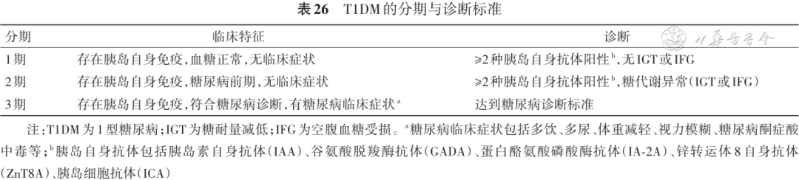

1期是指个体存在≥两种胰岛自身抗体，包括胰岛素自身抗体（IAA）、谷氨酸脱羧酶抗体（GADA）、蛋白酪氨酸磷酸酶抗体（IA-2A）、锌转运体8抗体（ZnT8A）、胰岛细胞抗体（ICA）等，提示已存在自身免疫异常，但血糖尚可维持在正常范围，无临床症状。1期发展为有症状的T1DM的5年总体风险为44%，发病风险和起病时间与自身抗体的数量、滴度和特异性以及血清转化年龄（抗体转阴的年龄）和遗传易感性等密切相关，差异较大 ［ 731 ］ 。

2期定义为在1期具有多种胰岛自身抗体的基础上，发生了血糖异常，但尚未达到糖尿病诊断标准。2期患者2年内发展为症状性T1DM的风险约60%，5年内风险高达75%［ 732 ］ 。针对高危人群进行胰岛自身抗体的检测筛查亚临床期T1DM，可以实现早期诊断和降低糖尿病酮症酸中毒（DKA）的发生风险［ 733 , 734 ］ 。

**三、诊断**

有如下表现之一者，可根据临床特征判定为疑诊T1DM患者 ［ 37 ］，包括：（1）诊断年龄较小（<35岁）；（2）体重指数（BMI）较低（<25 kg/m 2）；（3）非意愿性体重减轻；（4）酮症酸中毒；（5）起病时血糖升高明显，需要启动胰岛素治疗；（6）合并T1DM家族史或自身免疫性疾病史等。

从病因分型角度，T1DM包括自身免疫性T1DM和特发性T1DM。鉴于部分LADA患者的早期临床表现与T2DM有较大重叠，建议对所有新发患者检查GADA以筛查自身免疫性T1DM；对于临床疑诊T1DM患者，建议完善GADA、IA-2A、IAA、ZnT8A和ICA 5个胰岛自身抗体的检测以提高诊断率［ 28 ， 38 ］ 。自身免疫性T1DM在病因上存在胰岛的自身免疫破坏，以胰岛自身抗体阳性或胰岛抗原特异性T细胞阳性为特征。约有15%~20%的患者体内一直检测不到胰岛自身抗体或其他的免疫学证据，可诊断为特发性T1DM ［ 735 ］ 。近年来随着基因检测等研究手段的普及，越来越多的报道证实，特发性T1DM其实是一类病因未明的糖尿病的暂时性诊断。约20%年轻起病的特发性T1DM患者基因检测被诊断为单基因糖尿病 ［ 736 ］ ；我国的一组特发性T1DM患者中，青少年起病的成人型糖尿病（MODY）占比高达22%［ 737 ］ ；还有部分患者存在GAD65等胰岛抗原反应性T细胞 ［ 736 ］ 。对于起病年龄<20岁、胰岛自身抗体阴性者，或起病年龄20~30岁、胰岛自身抗体阴性、起病时非肥胖者，应开展基因检测，以排查单基因糖尿病。如基因检测阴性，且随访中C肽处于较低水平或C肽快速下降，则考虑诊断为特发性T1DM ［ 736 ］。暴发性T1DM是急性起病的T1DM，东亚人多见，标准如下［ 738 ］：（1）高血糖症状出现1周内发展为酮症或酮症酸中毒；（2）首诊血糖水平≥16 mmol/L，且HbA1c<8.7%；（3）空腹血C肽水平<100 pmol/L和（或）负荷后血C肽水平<170 pmol/L。

**四、综合管理**

**1.糖尿病自我管理教育与支持（DSMES）：**T1DM患者及其照护者应在诊断时和之后接受DSMES ［ 739 , 740 ］ 。实施DSMES的教育者应由多学科管理团队组成，团队的核心成员需包括糖尿病专科医师或儿科内分泌医师、营养师、经系统培训与认证的T1DM教育师或糖尿病专科护士。DSMES是一个持续性的过程，需要定期对患者和家属进行重新评估，根据患者的实际情况进行动态调整，在不同生命阶段或特殊时期帮助患者掌握相应的知识和技能 ［ 741 , 742 , 743 ］。对于儿童青少年T1DM患者，儿科糖尿病管理团队应与青少年及其父母或护理人员合作，确保在此期间不会过早地将自我管理任务转移给青少年 ［ 744 ］ 。此外，有必要评估负责照顾和监督糖尿病儿童的日托工作者、学校护士和学校工作人员的教育需求和技能，并为他们提供培训 ［ 745 ］ 。

**2.医学营养治疗：**所有T1DM患者均应接受个性化医疗营养治疗，作为整体治疗计划的重要组成部分，以满足营养需求，并达到最理想的代谢目标 ［ 164 ］ 。膳食成分会影响餐后血糖波动，T1DM患者应接受包括碳水化合物计数法在内的全面营养教育，同时考虑蛋白质和脂肪所需的胰岛素，做到灵活调整餐时胰岛素剂量，以减少餐后血糖波动［ 746 , 747 ］ 。建议由经验丰富的注册营养师在诊断时进行全面的营养教育，至少每年更新1次，并根据需要进行更新，以评估热量和营养摄入与体重状况和心血管疾病（CVD）风险因素的关系，并告知宏量营养素的选择。

**3.运动治疗：**推荐运动计划之前，需要对患者的健康状况、风险因素进行综合评估，根据评估结果进行个性化的推荐（例如活动的类型、强度和持续的时间等）。建议成年T1DM患者每周进行中等或以上强度水平的有氧运动至少达150 min。建议儿童青少年T1DM患者每天进行60 min的中等至高强度有氧运动，每周至少进行3 d的高强度肌肉强化和骨骼强化活动 ［ 37 ， 741 ］ 。在运动前、运动中和运动后，通过血糖仪或持续葡萄糖监测（CGM）进行频繁的血糖监测，对于预防、检测和治疗与运动相关的低血糖和高血糖症非常重要［ 748 ］ 。所有T1DM患者需要了解在运动期间、之后和夜间预防和处理低血糖的策略 ［ 37 ］ 。

**4.血糖监测及控制目标：**所有T1DM患者应每日多次监测血糖水平（通过血糖仪监测每日4~10次或CGM），包括饭前、睡前以及在特定情况下（如体育活动、驾驶或出现低血糖症状）［ 749 ］ 。对于能够安全使用CGM的患者，应在诊断时或尽快为其提供实时CGM或间歇扫描CGM用于糖尿病管理 ［ 739 ， 748 ］ 。

血糖目标应该个性化。在避免低血糖的基础上，应使大部分患者的糖化血红蛋白（HbA1c）<7.0%，葡萄糖在目标范围内时间（TIR）>70%。对于经常出现低血糖或无症状低血糖的患者，可适当放宽标准，使HbA 1c<7.5%~8.0% ［ 97 ， 750 , 751 ］ 。建议尽可能将最近14 d（或更长时间）使用CGM的血糖指标与HbA1c结合用以评估血糖控制 ［ 752 ］。对大多数T1DM患者，TIR应该在70%以上。葡萄糖低于目标范围时间（TBR）分为低于3.9 mmol/L和低于3.0 mmol/L，分别建议<4%和<1%。葡萄糖高于目标范围时间（TAR）分为高于10.0 mmol/L和高于13.9 mmol/L，分别建议<25%和<5% ［ 752 , 753 ］ 。

**5.心理社会护理：**在诊断和常规随访期间，应使用适合年龄的标准化和经过验证的工具筛查T1DM的心理社会问题（如糖尿病困扰、抑郁症状和焦虑症状）、家庭因素和可能影响糖尿病管理的行为健康问题 ［ 754 ］。当发现心理症状时，可能需要转诊给心理健康专业人员。心理健康专业人员应被视为糖尿病跨专业团队的组成部分。

**6.校园管理：**由于儿童青少年大部分时间都在学校和（或）日托中心，因此培训学校或日托人员，使其根据儿童青少年的个性化糖尿病医疗管理计划提供护理，对于优化糖尿病管理和安全至关重要 ［ 755 ］ 。《中国1型糖尿病在校管理手册》可以提供参考 ［ 744 ］ 。

**7.胰岛素治疗：**T1DM患者优先使用每日多次胰岛素注射（基础胰岛素联合餐时胰岛素）或持续皮下胰岛素输注（CSII）进行治疗。推荐T1DM患者使用胰岛素类似物以降低低血糖风险。胰岛素的注射工具也从传统注射器逐渐向具有记忆功能的注射笔、无针注射器、胰岛素泵过渡，自动胰岛素输注系统的问世有助于帮助T1DM患者进一步减少低血糖并控制高血糖 ［ 391 ， 756 ］ 。目前，自动胰岛素输注系统尚未在我国批准使用。T1DM患者可根据家庭的情况、愿望和需求酌情选择设备。T1DM患者应学会并使用碳水化合物计数法，灵活调整餐时胰岛素剂量，以减少餐后血糖波动。

**8.胰腺（岛）移植：**胰腺（岛）移植可以改善T1DM患者的糖代谢，稳定或逆转糖尿病慢性并发症，提高患者的生活质量和长期生存率。经胰岛素强化治疗后仍然血糖控制不佳，反复出现DKA或严重低血糖的T1DM患者可采用胰腺（岛）移植 ［ 757 , 758 ］。近年来有研究者将人多能干细胞定向分化成胰岛细胞，有望解决供体缺乏等问题，是胰岛移植的新方向。

**9.微血管并发症及心血管风险因素的筛查与管理：**推荐病程3~5年的儿童T1DM患者在10岁或青春期开始后（以较早者为准），以及病程>5年的患者进行微血管并发症的初次筛查［ 37 ， 759 ］ 。如多次筛查结果阴性，且血糖控制良好，可每2年筛查1次。推荐对T1DM患者进行血压、血脂和肥胖及超重等相关心血管风险因素进行积极筛查和管理 ［ 760 , 761 , 762 ］ 。

**五、三级预防**

**1.一级预防：**T1DM一级预防的目标是针对一般人群或T1DM的一级亲属，控制各种危险因素，防止自身免疫紊乱。目前尚缺乏有效的一级预防措施。

**2.二级预防：**T1DM二级预防的目标人群是1期或2期T1DM，主要目的是阻滞或延缓已发生的自身免疫反应进程，防止3期T1DM的发生 ［ 763 ］ 。目前，Teplizumab是首个且唯一被美国食品药品监督管理局（FDA）批准用于延缓T1DM发病的二级预防疗法，适用于8岁以上的2期T1DM患者。Teplizumab是一种抗CD3单克隆抗体，主要通过与T细胞表面的CD3结合，通过调节T细胞的活性，抑制免疫系统对胰岛β细胞的攻击和破坏 ［ 764 ］ 。TN-10研究显示，Teplizumab可延缓T1DM发病达32.5个月，有助于延缓C肽水平的下降 ［ 765 , 766 ］。

**3.三级预防：**T1DM三级预防的目标人群是T1DM患者，特别是新诊断的T1DM患者。主要目的是保护残存的β细胞功能，减少T1DM并发症的发生，降低致残率和死亡率。建议T1DM患者在严密监测血糖的基础上使用强化胰岛素治疗方案，确保在尽可能安全的情况下使血糖控制目标接近正常，以减少并发症风险［ 767 , 768 ］ 。潜在的保护β细胞功能的方法包括免疫调节药物、调节性T细胞和干细胞治疗等，尚在研究阶段 ［ 758 ］ 。

**第十七章 低血糖**

**要点提示：**

1.依据血糖水平、躯体改变和意识状态，可将低血糖分为3级。1级低血糖，血糖<3.9 mmol/L且≥3.0 mmol/L；2级低血糖，血糖<3.0 mmol/L；3级低血糖，无特定血糖界限，伴有意识或行为改变的临床表现，是需要他人帮助的低血糖

2.有低血糖风险的患者每次就诊时应询问有无低血糖症状，接受低血糖预防和治疗的结构化教育（C）

3.使用有低血糖风险降糖药的患者，应评估、筛查无症状性低血糖（C）

4.糖尿病患者如发生低血糖，应给予15~20 g葡萄糖并于15 min后检测血糖（B）

5.胰岛素治疗的患者如发生无症状性低血糖、无诱因的2级低血糖或3级低血糖，应放宽血糖控制目标，在数周内严格避免低血糖，以部分逆转无症状性低血糖并降低未来低血糖风险（A）

6.对于低血糖高危人群（频繁、严重、夜间低血糖或无症状低血糖），应用持续葡萄糖监测（CGM）是有益的（A）

低血糖是糖尿病患者在治疗过程中常见且易被忽视的并发症，是影响血糖达标的主要障碍。轻度低血糖降低患者生活质量及治疗依从性，严重低血糖可诱发心脑血管事件，甚至危及生命，应该引起特别注意 ［ 769 ］。

**一、低血糖的定义**

接受药物治疗的糖尿病患者，只要血糖<3.9 mmol/L就属于低血糖 ［ 97 ］。

**二、易引起低血糖的降糖药物**

胰岛素、磺脲类和非磺脲类胰岛素促泌剂均可引起低血糖。低血糖发生率在接受胰岛素强化治疗的个体中最高，包括每日多次胰岛素注射、持续皮下胰岛素输注（CSII）；其次是基础胰岛素、磺脲类或格列奈类药物；若胰岛素和磺脲类药物联合使用，更易增加低血糖风险 ［ 97 ］。单用二甲双胍、α-糖苷酶抑制剂、噻唑烷二酮（TZD）、二肽基肽酶Ⅳ抑制剂（DPP-4i）、胰高糖素样肽-1受体激动剂（GLP-1RA）和钠-葡萄糖共转运蛋白2抑制剂（SGLT2i）等药物一般不增加低血糖风险，但当它们和胰岛素或胰岛素促泌剂联合使用时应注意低血糖风险。对于使用可能导致低血糖药物的患者，应考虑可能出现的无症状性低血糖，需筛查评估无症状性低血糖的风险 ［ 770 ］。

**三、临床表现**

低血糖的临床表现与血糖水平以及血糖的下降速度有关，血糖水平越低和下降速度越快症状越明显。可表现为交感神经兴奋（如心悸、焦虑、出汗、头晕、手抖、饥饿感等）和中枢神经症状（如神志改变、认知障碍、抽搐和昏迷）。老年患者发生低血糖时，常可表现为精神行为异常或其他非典型症状。有些患者发生低血糖时可无明显的临床症状，称为无症状性低血糖，也称为无感知性低血糖或无意识性低血糖，多见于老年患者和伴严重糖尿病神经病变的患者。有些患者屡发低血糖后，可进展为意识丧失、癫痫发作、昏迷或死亡 ［ 769 , 770 ］。

**四、低血糖分级**

依据血糖水平、躯体改变和意识状态，可将低血糖分为三级（表27） ［ 97 ］。

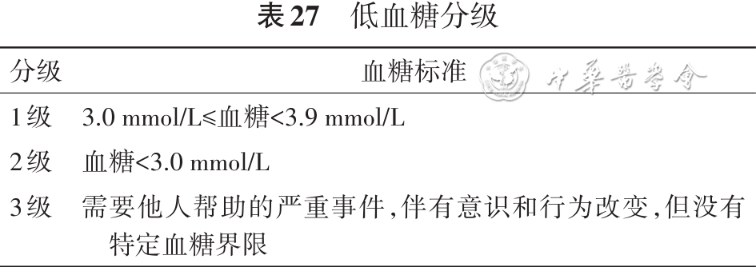

**五、低血糖的危险因素 ［ 771 , 772 ］**

1.胰岛素和胰岛素促泌剂的应用。胰岛素及胰岛素促泌剂过量使用可诱发低血糖，使用这些药物应从小剂量开始，根据血糖水平逐渐增加剂量。患者如果出现低血糖，应积极寻找原因，及时调整治疗方案和药物剂量。

2.进食延迟。未按时进食或进食过少均有可能导致低血糖的发生，因此，患者应定时、定量进餐，如果进餐量减少则相应减少降糖药物剂量，有可能误餐时应提前做好准备。

3.运动增加。体力活动或运动的突然增加可诱发低血糖，患者需要根据病情和身体状况选择适合的运动方式，运动前应适当增加额外的碳水化合物摄入，预防低血糖发生。

4.疾病状态。合并肝、肾功能不全的糖尿病患者易发生低血糖，与肝、肾功能不全引起纳差及糖异生能力降低等因素有关。胃肠道疾病可使机体能量物质（尤其是碳水化合物）摄入减少，从而诱发低血糖。如果患者有呕吐、腹泻等表现，需及时治疗并调整降糖药的剂量，并加强血糖监测。

5.酒精摄入，特别是空腹饮酒时。酒精刺激胰岛素分泌导致低血糖发生，因此要避免酗酒和空腹饮酒。但在饮酒的同时如果大量摄入其他食物，有可能使血糖升高。

**六、低血糖的预防 ［ 773 , 774 , 775 , 776 ］**

1.加强低血糖高风险患者的识别。血糖波动大的消瘦个体、有严重低血糖病史（需要协助处理）、低血糖感知受损和（或）易发生严重低血糖疾病（包括肾脏和肝脏功能障碍）的患者都属于低血糖高风险患者。

2.制定个体化的血糖控制目标。严格的血糖控制会增加低血糖的风险，并且严重低血糖可能与患者死亡风险增加有关，因此，对有低血糖，尤其是严重低血糖或反复发生低血糖的糖尿病患者除调整治疗方案外，还应适当放宽血糖控制目标 ［ 773 ］。

3.加强血糖监测。自我血糖监测（SMBG）和持续葡萄糖监测（CGM）是评估疗效和早期识别低血糖的重要工具。夜间低血糖常因难以发现而得不到及时处理，此类患者需加强使用SMBG和CGM。CGM可以发现无症状的低血糖，并帮助识别低血糖事件的模式和诱因。实时CGM可以提供预警，这些预警可以告知患者血糖正在下降，以便他们可以提前进行干预 ［ 774 , 775 , 776 ］。

4.合理使用可增加低血糖风险的药物。胰岛素及胰岛素促泌剂可诱发低血糖，因此，使用这些药物应从小剂量开始，逐渐增加剂量，并做好血糖监测。患者如经常出现低血糖，应积极寻找原因，及时调整治疗方案和药物剂量。

5.重视低血糖预防的教育。通过结构式健康教育，给予糖尿病患者针对性的指导，提升患者的认知及自我管理水平，降低糖尿病患者低血糖风险 ［ 771 ， 777 ］。

**七、低血糖的治疗**

糖尿病患者血糖<3.9 mmol/L，即需要补充葡萄糖或含糖食物。严重的低血糖需要根据患者的意识和血糖情况给予相应的治疗和监护 ［ 777 ］，低血糖诊治流程见图10 。

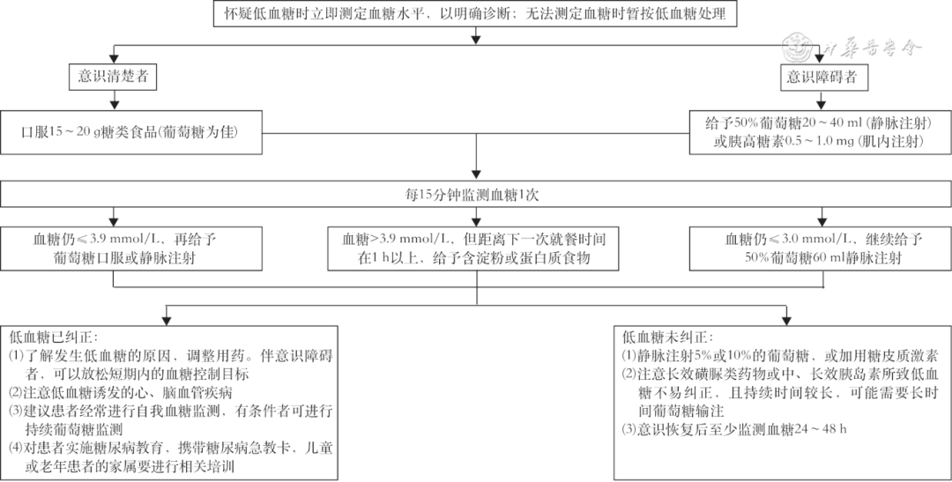

**图10**低血糖的诊治流程图

低血糖是糖尿病患者长期维持正常血糖水平的制约因素，严重低血糖发作会给患者带来巨大危害。患者如果有未察觉的低血糖，或出现过至少1次严重3级低血糖或不明原因的2级低血糖，建议重新评估血糖控制目标并调整治疗方案，降低未来发生低血糖的风险。低血糖健康教育是预防和治疗低血糖的重要措施，应该对患者进行充分的低血糖教育，同时加强血糖监测，特别是接受胰岛素或胰岛素促泌剂治疗的患者。

**第十八章 糖尿病的特殊情况**

**一、住院糖尿病患者的管理**

**要点提示：**

1.对于血糖持续≥10.0 mmol/L的住院糖尿病患者，可以启用胰岛素治疗（A）

2.当血糖<3.9 mmol/L时，应采取措施或改变治疗方案，防止血糖进一步下降（C）

**（一）概述**

**1.院内高血糖的原因：**院内高血糖是指住院患者随机血糖水平>7.8 mmol/L，若血糖水平持续而明显地高于此水平，则提示患者有可能需要接受治疗 ［ 778 , 779 ］。造成高血糖的原因既可以是由于已知的或未诊断的糖尿病，也可以是由于急危重症所致的应激性高血糖。不论高血糖的原因如何，也不论患者是否伴有糖尿病，高血糖均会增加住院患者的并发症和死亡风险。对所有的高血糖患者在入院时均应检测血糖，并询问是否有糖尿病病史，必要时检测糖化血红蛋白（HbA1c）水平，以明确患者住院前是否已经存在糖尿病。新诊断的糖尿病患者HbA1c≥6.5%，而应激性高血糖患者的HbA1c水平一般不高，血糖的水平通常随导致血糖升高的急危重症的出现而升高，并随急危重症的缓解而恢复正常 ［ 778 ］。

**2.个性化设置血糖管理目标：**住院患者发生高血糖非常普遍，包括入住内分泌科的成人糖尿病患者，其他科室（如内科、外科、急诊科、重症监护室）的糖尿病或高血糖患者以及妊娠期糖尿病（GDM）或糖尿病合并妊娠患者等，制定患者的具体血糖控制目标需根据患者的疾病类型、严重程度等进行分层，遵循个体化原则。

住院患者的血糖监测主要采用便携式血糖仪进行床旁快速血糖检测，也可使用持续葡萄糖监测（CGM），CGM相较于即时血糖监测在低血糖预警方面更具有优势，尤其是夜间、持续时间较长和（或）无症状低血糖，并更推荐在接受强化血糖治疗的1型糖尿病（T1DM）或2型糖尿病（T2DM）住院患者中应用 ［ 780 , 781 , 782 ］。可在充分评估患者病情后制定相应的血糖控制目标。

血糖控制目标可分为严格、一般、宽松3个标准（ 表28 ）。

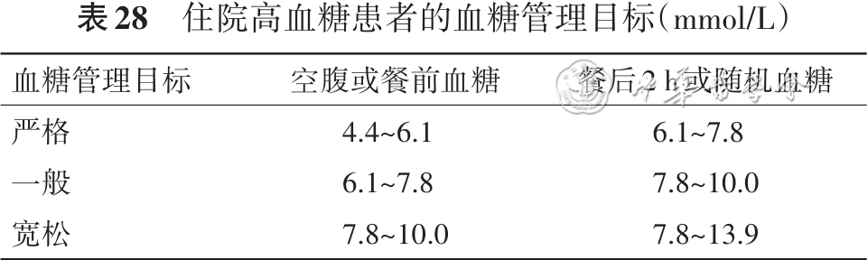

住院高血糖患者不同控制目标的适用范围如下：

（1）严格血糖管理目标：对于新诊断、非老年、无并发症及伴发疾病，降糖治疗无低血糖风险的糖尿病患者，以及拟行整形手术等精细手术的患者，住院期间建议严格控制血糖。

（2）一般血糖控制目标：伴有稳定心脑血管疾病的高危人群、使用糖皮质激素的患者、择期行手术治疗的患者以及外科重症监护室的危重症患者建议选择一般血糖控制目标。

（3）宽松血糖控制目标：对于低血糖高危人群［糖尿病病程>15年、有无感知性低血糖病史、有严重伴发病（如肝肾功能不全）、全天血糖波动大并反复出现低血糖的患者］，以及因心脑血管疾病入院、有中重度肝肾功能不全、≥75岁老年人、预期寿命<5年（如癌症等）、存在精神及智力障碍、行急诊手术、行胃肠内或外营养以及内科重症监护室的危重症患者，可使用宽松的血糖控制目标 ［ 779 ］。

**3.低血糖的管理及预防：**是糖尿病治疗及住院患者管理中的重要环节，住院患者必须尽量减少低血糖。每个医院都应该设立标准化的低血糖预防和管理方案。血糖<3.9 mmol/L时应采取措施或改变降糖方案，预防血糖进一步降低。此外，还应针对每个患者制定个体化预防和治疗低血糖的方案。在医院发生的低血糖事件应记录在病历中并进行跟踪。对所有低血糖发作应当查找原因，常见的低血糖原因除了胰岛素使用不当外，突然减少糖皮质激素剂量、减少进食、呕吐、肠内或肠外营养意外中断以及患者对低血糖反应减弱，都可能导致医源性低血糖 ［ 783 ］。在患者出现低血糖时，应立即处理。

**（二）内分泌科住院糖尿病患者的血糖管理**

**1.病情评估：**（1）病因及病理生理特点：病因包括糖尿病病因及血糖控制不佳的原因，如家族史、胰岛相关抗体、生活方式、目前降糖方案及治疗依从性等。对于怀疑单基因突变糖尿病的患者可进行基因检测。病理生理特点包括胰岛素抵抗状况、胰岛α及β细胞功能、尿糖水平等。

（2）血糖控制情况：所有患者如3个月内未检测HbA1c，应进行HbA1c检测。所有患者在住院期间均常规每日检测毛细血管血糖7次，必要时加测夜间血糖。对于使用胰岛素静脉输注的患者可每0.5~2.0小时监测1次血糖。对于血糖控制稳定的患者，可监测早晚餐前、餐后2 h及睡前的5点血糖。有条件的患者可以使用CGM进行血糖监测。

（3）代谢综合征相关指标：糖尿病患者常伴随其他代谢异常，住院期间应评估血压、血脂、血尿酸、脂肪肝等代谢疾病的情况。

（4）糖尿病并发症评估：对于怀疑合并急性并发症的患者，需立即检测血糖、血酮或尿酮、血气分析、电解质、心肌酶谱、肾功能、血常规、尿常规、粪常规。对于所有糖尿病患者，住院期间应完成各种糖尿病慢性并发症评估。大血管并发症检查如颈动脉超声、四肢血管超声、经皮氧分压；微血管并发症检查如眼底、尿微量白蛋白；神经病变如神经电生理、感觉阈值等。

（5）糖尿病合并症评估：糖尿病患者易合并感染、肿瘤、心理疾病及其他内分泌科疾病，住院期间可针对患者情况完善相应检查。

**2.治疗：**包括教育及生活方式干预，降糖治疗等。

**3.出院前准备：**（1）制订并告知患者院外降糖及综合治疗方案。院外降糖方案在住院期间逐步形成，由胰岛素强化治疗转为院外非胰岛素强化治疗方案时，需要至少监测1天的7次血糖，以评估治疗方案的有效性和安全性。（2）告知患者出院后血糖监测频率和控制目标。（3）制订体重管理与生活方式计划。（4）告知随访时间和内容。

**（三）非内分泌科住院糖尿病或高血糖患者的血糖管理**

**1.主要疾病的治疗：**非内分泌科患者的住院治疗以治疗主要疾病为主，降糖治疗为辅。

**2.管理模式：**我国住院血糖管理可以分为以下3种模式：（1）科室自我管理模式：住院患者血糖由患者所在科室的医师、护士、药师、营养师、健康教育工作者、患者等共同参与的血糖管理模式。（2）会诊专业管理模式：血糖控制不良、控糖方案制定困难时，内分泌科医师通过会诊方式参与血糖管理 ［ 784 ］。（3）信息化的院内血糖管理模式：利用信息化的院内血糖管理模式，与患者血糖监测数据管理系统相结合，使院内任一科室的糖尿病患者都能及时接受糖尿病医护人员的远程系统管理，包括糖尿病教育、监测及治疗方案制定与调整。医院可根据现有的医院管理现状及设施条件配置选择合适的血糖管理模式。

**3.血糖管理原则：**（1）对血糖控制未达标的非内分泌科住院高血糖患者，尤其是合并糖尿病酮症、糖尿病酮症酸中毒（DKA）和高渗性高血糖状态（HHS）等急性并发症的患者，建议邀请内分泌专科医师协同诊治。内分泌专科协同诊治可以缩短住院时间，改善血糖控制及预后 ［ 785 , 786 ］，降低30 d内再入院率，减少医疗费用 ［ 787 ］。

（2）非内分泌科患者的血糖控制目标以一般及宽松的目标为主，应注意避免出现低血糖。

（3）对于大多数的非内分泌科住院高血糖患者而言，胰岛素是控制血糖的首选治疗药物。对于血糖持续>10.0 mmol/L的糖尿病住院患者，建议启用胰岛素治疗 ［ 778 ］。

（4）降糖方案的选择：基本与内分泌科住院患者一致。对于合并DKA、HHS、乳酸酸中毒及因其他危重疾病在重症监护室住院治疗的患者，推荐采用持续静脉胰岛素输注，根据患者病情及血糖波动情况随时调整输液速度及胰岛素剂量。对于非急危重症患者，可考虑皮下胰岛素注射。胰岛素注射剂量根据进餐和睡眠时间进行设定。对于进食少或无法正常进食的患者，可考虑以基础胰岛素为主，辅以短效或速效胰岛素。与基础胰岛素+餐时胰岛素治疗方案相比，预混胰岛素可能增加住院患者低血糖风险 ［ 788 ］，因此，对于住院患者推荐基础胰岛素+餐时胰岛素治疗方案。部分血糖平稳的患者在严格血糖监测的情况下，可选择预混胰岛素，如发生低血糖则改用基础胰岛素+餐时胰岛素治疗方案。

住院糖尿病患者也可使用非胰岛素类降糖药。如果患者的临床状况比较稳定、进食规律并且没有使用这些药物的禁忌证，则在入院后可以考虑继续应用其入院前已经使用的口服降糖药物或胰高糖素样肽-1受体激动剂（GLP-1RA） ［ 778 ］。对于存在心脑血管疾病高危因素的患者，可加用GLP-1RA和钠-葡萄糖共转运蛋白2抑制剂（SGLT2i）治疗。对于存在慢性肾脏病（CKD）或心功能不全的患者，可加用SGLT2i ［ 789 ］。对于伴有心力衰竭（HF）的住院患者，建议在住院期间和出院时开始或继续使用SGLT2i ［ 790 ］。SGLT2i应该避免在病情严重或存在酮症的患者以及长时间禁食和外科手术中使用 ［ 783 ］。在确定安全性和有效性之前，不建议将SGLT2i用于常规住院治疗。对于存在心功能不全的患者，应停止使用沙格列汀和阿格列汀。

**4.出院随访：**出院小结应包括高血糖的病因信息、相关并发症与合并症、推荐的后续治疗方案等。应基于入院HbA1c、入院前糖尿病药物和住院期间胰岛素使用情况进行必要及时的降糖药物调整。出院时向患者及家属交代清楚降糖方案，确保新处方的安全性；正确使用并处置胰岛素皮下注射针头和注射器。内分泌科医师应协同其他科室医师随访患者，建议所有糖尿病或高血糖患者在出院1个月内至内分泌科随访。糖尿病患者根据出院后的血糖水平，由内分泌专科医师进行降糖方案的调整并制订长期随访方案。对于住院新发现的高血糖患者，更有必要在出院后重新进行糖代谢状态的评估。对于需要长期共同随访的患者，如糖尿病视网膜病变（DR）、糖尿病肾脏病（DKD）、GDM等，可由相关科室与内分泌科设立共同门诊。

**二、围手术期糖尿病管理**

**要点提示：**

1.对多数住院围手术期糖尿病患者推荐血糖控制目标为5.6~10.0 mmol/L（A）

2.建议对伴有糖尿病酮症酸中毒（DKA）或高渗性高血糖状态（HHS）等并发症的高血糖患者推迟手术，先纠正代谢紊乱，使pH值和渗透压接近正常后再进行手术，推荐胰岛素静脉输注治疗（A）

3.钠-葡萄糖共转运蛋白2抑制剂（SGLT2i）围手术期使用与正常血糖酮症酸中毒有关，应在手术前3~4 d停用（B）

4.对于口服降糖药血糖控制不佳及接受大中手术的患者，应及时改为胰岛素治疗，基础胰岛素联合餐时胰岛素可以有效改善血糖控制（C）

5.围手术期应加强血糖监测，预防低血糖（C）

糖尿病患者因各种疾病要进行手术治疗时需要得到特别关注，手术应激可使血糖急剧升高，感染发生率和术后管理的难度增加亦是术后病死率增加的原因之一 ［ 791 ］。然而，过于严格的血糖控制亦可造成低血糖发生率增加，导致心、脑血管事件的发生 ［ 792 ］。对围手术期血糖进行规范管理可提高糖尿病患者术后的临床获益，且需要外科、内分泌科、麻醉科及营养科医师之间进行多学科协作（MDT） ［ 392 ］。

**（一）术前准备及评估**

**1.择期手术：**应对血糖控制以及可能影响手术预后的糖尿病并发症进行全面评估。术前应检查所有糖尿病患者的随机血糖和HbA1c，以评估血糖控制情况，若随机血糖≥12.0 mmol/L或HbA1c≥9.0%，建议推迟手术 ［ 793 ］。对多数住院围手术期糖尿病患者推荐的血糖控制目标为5.6~10.0 mmol/L ［ 392 ， 794 , 795 , 796 ］，HbA1c目标应尽可能<8% ［ 392 ］。对少数患者（如低血糖风险低、拟行心脏手术及其他精细手术者）建议更为严格的血糖控制目标（4.4~7.8 mmol/L） ［ 797 ］。对于存在严重合并症或低血糖风险高的患者，可将血糖控制目标放宽到10.0~13.9 mmol/L ［ 798 ］。不建议采用更严格的血糖控制，围手术期血糖低于4.4 mmol/L可能不会改善结局，但会导致低血糖风险增加 ［ 392 ］。

术前要对患者的用药进行干预和调整，有些降糖药物存在低血糖或DKA的风险 ［ 799 ］。SGLT2i围手术期使用与正常血糖酮症酸中毒有关，应在手术前3~4 d停用 ［ 392 ］；其他口服降糖药建议手术当日停用。对于每日1次用药的GLP-1RA，建议手术当日停用；对于每周1次用药的GLP-1RA，在手术前1周停用。

对于口服降糖药血糖控制不佳及接受大中手术的患者，应及时改为胰岛素治疗，基础胰岛素联合餐时胰岛素可以有效改善血糖控制。与常规剂量相比，手术前日当晚给予的基础胰岛素减少25%，更有可能达到围手术期血糖控制目标，且低血糖风险较低 ［ 392 ］。对于预混胰岛素和短效胰岛素，通常在术前1天不需要调整剂量。手术当日早上应给予原剂量75%~80%长效胰岛素或50%中效胰岛素，停用所有的速效或短效胰岛素 ［ 392 ， 793 ］。关于围手术期使用胰岛素泵的证据有限，除非预期手术时间<2 h且恢复迅速，否则建议停用胰岛素泵，并在术中开始静脉输注胰岛素 ［ 795 ］。

**2.急诊手术：**主要评估血糖水平和有无酸碱、水、电解质平衡紊乱。建议对伴有DKA和HHS等并发症的高血糖患者，先纠正代谢紊乱，使pH值和渗透压接近正常后再进行手术 ［ 799 ］。如手术有利于减轻或缓解危急病情，无需在术前严格设定血糖控制目标，应尽快做术前准备，并同时给予胰岛素控制血糖，推荐胰岛素静脉输注治疗。

**（二）术中处理**

对于仅需单纯饮食治疗或小剂量口服降糖药即可使血糖控制达标的T2DM患者，在接受小手术时，术中不需要使用胰岛素。在大中型手术，术中需静脉输注胰岛素，并加强血糖监测。一般患者建议每1~2小时监测1次血糖；危重患者、大手术和持续静脉输注胰岛素的患者，建议使用标准血糖仪每0.5~1.0小时监测1次，或使用CGM。术中可同时输注5%葡萄糖注射液，输注速度为100~125 ml/h，以防止低血糖。葡萄糖-胰岛素-钾联合输入是代替分别输入胰岛素和葡萄糖的简单方法，需根据血糖变化及时调整葡萄糖与胰岛素的比例。

**（三）术后处理**

在患者恢复正常饮食前仍予胰岛素静脉输注，术后胰岛素输注应继续维持24 h以上，同时补充葡萄糖 ［ 800 ］。血糖控制良好且行小型手术的患者，术后正常饮食后恢复原有治疗方案；行大中型手术患者，术后继续使用胰岛素静脉输注，并根据血糖波动情况调整胰岛素剂量，待饮食恢复后改为胰岛素皮下注射或过渡为术前治疗方案。也可考虑使用胰岛素泵持续皮下胰岛素输注（CSII）治疗，在血糖达标的同时可减少血糖波动 ［ 801 ］。

**（四）围手术期低血糖的处理**

应根据患者低血糖的水平决定输注的液体类型及监测血糖的频率。术中血糖<3.9 mmol/L时，建议50%葡萄糖注射液30 ml静脉推注，并暂停胰岛素输注，15~30 min监测1次血糖；血糖为3.9~5.6 mmol/L，建议减慢胰岛素输注速度，每小时监测1次血糖；血糖为5.7~10.0 mmol/L，不需特殊处理，每1~2小时监测血糖1次。

术前或术后如发生低血糖，对于可进食的清醒患者，口服10~25 g快速吸收的碳水化合物（如含糖饮料）；不能口服的患者，静脉推注50%葡萄糖注射液20~50 ml，之后持续静脉点滴5%或10%葡萄糖注射液维持血糖，每15~20分钟监测1次直至血糖≥5.6 mmol/L ［ 802 ］。

**（五）术后出院前准备**

为糖尿病患者提供个体化的出院降糖治疗计划，可以减少住院时间和再住院率，并提高患者满意度，建议患者出院后常规至内分泌科就诊随访 ［ 392 ， 803 ］。

**三、妊娠期高血糖管理**

**要点提示：**

1.妊娠期高血糖（HIP）分为妊娠期糖尿病（GDM）、妊娠期显性糖尿病（ODM）、孕前糖尿病（PGDM）

2.糖尿病患者建议糖化血红蛋白（HbA1c）<6.5%时筹备妊娠，并且孕前评价糖尿病控制状态及慢性并发症的情况（B）

3.高危人群首次产检即应检测血糖，所有未被诊断糖尿病的孕妇于孕24~28周行一步法75 g口服葡萄糖耐量试验（OGTT）筛查（A）

4.推荐HIP患者行自我血糖监测（SMBG）或持续葡萄糖监测（CGM）（B）

5.胰岛素是孕期降糖药物的一线选择。二甲双胍可在知情同意基础上酌情继续使用或加用，其余口服药物均缺乏长期安全性证据（A）

6.产后4~12周应再次评价糖代谢状况，之后酌情每1~3年行75 g OGTT（A）

妊娠期高血糖（HIP）是常见的妊娠期并发症，对母子两代人均带来深远影响，呈现很强的跨代效应，孕前、孕期、产后良好的管理意义重大。据国际糖尿病联盟世界糖尿病地图数据，全球20~40岁成年女性中，每年约2 100万新生儿受到HIP的影响，其中GDM占比80.3%，全球患病率达14% ［ 727 ］，一项荟萃分析结果显示，中国大陆GDM的患病率为14.8% ［ 804 ］。

**（一）HIP的分类与诊断标准**

**1.GDM：**GDM是指妊娠期间首次发生的糖代谢异常，但血糖未达到显性糖尿病的水平，占HIP的83.6% ［ 805 ］。GDM的诊断标准为：妊娠任何时期行75 g口服葡萄糖耐量试验（OGTT），5.1 mmol/L≤空腹血糖<7.0 mmol/L，OGTT 1 h血糖≥10.0 mmol/L，8.5 mmol/L≤OGTT 2 h血糖<11.1 mmol/L，任1个点血糖达到上述标准即诊断为GDM ［ 805 , 806 , 807 , 808 , 809 ］。孕12周之前仅空腹血糖>5.1 mmol/L不能诊断GDM ［ 810 ］。

**2.妊娠期显性糖尿病（ODM）：**也称妊娠期间的糖尿病，指孕期任何时间被发现且达到非孕人群糖尿病诊断标准，约占HIP的8.5% ［ 806 ］。糖尿病诊断标准参考第二章糖尿病的诊断与分型章节。

**3.孕前糖尿病（PGDM）：**指孕前确诊的糖尿病，约占HIP的7.9% ［ 806 ］。

**（二）计划妊娠糖尿病患者的孕前管理**

**1.孕前咨询：**计划妊娠之前需回顾糖尿病病史、急慢性并发症、合并症及用药情况等，并评估代谢与妊娠之间的相互影响。

**2.孕前综合管理：**（1）应加强糖尿病相关知识教育，戒烟。（2）控制孕前血糖：控制目标为在不出现低血糖的前提下，空腹和餐后血糖尽可能接近正常；建议HbA1c<6.5%时妊娠，而应用胰岛素治疗者HbA1c<7.0%，餐前血糖控制在3.9~6.5 mmol/L，餐后血糖<8.5 mmol/L ［ 811 ］。在孕前药物应用方面，对二甲双胍无法控制的高血糖及时加用或改用胰岛素控制血糖，并且停用二甲双胍以外的其他类别口服和注射类降糖药。（3）控制孕前血压，控制目标为110~135/85 mmHg（1 mmHg=0.133 kPa），血压达到140/90 mmHg开始使用降压药物 ［ 811 ］。建议停用血管紧张素转化酶抑制剂（ACEI）、血管紧张素Ⅱ受体拮抗剂（ARB）、β受体阻滞剂和利尿剂类降压药，改为拉贝洛尔或二氢吡啶类钙通道阻滞剂或甲基多巴控制血压。（4）停用他汀类及贝特类调脂药物 ［ 811 ］。（5）体重超标者还应控制孕前体重。（6）建议心功能达到能够耐受平板运动试验的水平。

**（三）HIP的筛查**

**1.高危人群筛查：**HIP的高危人群包括：有GDM史、巨大儿分娩史、肥胖、多囊卵巢综合征（PCOS）、一级亲属糖尿病家族史、早孕期空腹尿糖阳性、无明显原因的多次自然流产史、胎儿畸形及死胎史、新生儿呼吸窘迫综合征分娩史等 ［ 811 ］。妊娠期高危人群第1次产检即应检测血糖，如达到非孕人群糖尿病诊断标准，可诊断ODM；具有GDM高危因素，如第1次产检血糖正常，应定期检测血糖，必要时及早行OGTT。如果血糖持续正常，也必须于妊娠24~28周行75 g OGTT，必要时妊娠晚期再次评估。

**2.非高危人群筛查：**建议所有未曾评估血糖的孕妇于妊娠24~28周行一步法75 g OGTT评估糖代谢状态。由于生理性代谢适应，整个孕期HbA1c均明显低于非孕期，不推荐孕期应用HbA1c筛查GDM。

**（四）HIP的综合管理**

**1.饮食和运动的指导：**建议营养师参与医学营养治疗，妊娠期间的饮食原则为既能保证孕妇和胎儿的营养需要，又能维持血糖在正常范围，同时不发生饥饿性酮症。尽可能选择血糖生成指数不高的食物。应实行少量多餐制，每日分5~6餐，主食的1/3~1/2分餐到加餐有助于餐后血糖的控制 ［ 812 ］。随孕周调整每日热量摄入，孕中晚期需增加200~300 kcal/d的能量 ［ 813 ］。鼓励孕期适当运动，包括有氧运动及抗阻运动。每次运动时间小于45 min。

**2.血糖监测：**血糖控制稳定或不需要胰岛素治疗的GDM患者，每周至少监测1次全天4点血糖（空腹血糖和三餐后2 h血糖）。其他患者酌情增加监测次数。CGM作为自我血糖监测（SMBG）的补充，可用于血糖控制欠佳的PGDM，尤其是T1DM患者。孕中晚期HbA1c常常被低估，对GDM的应用价值有限。糖化白蛋白（GA）能够反映短期的血糖变化，比HbA1c更有利于指导孕期糖代谢管理 ［ 814 , 815 ］。

**3.血压监测及治疗：**妊娠期血压升高主要包括妊娠期高血压及原发性高血压合并妊娠，当收缩压≥140 mmHg和（或）舒张压≥90 mmHg时，应考虑降压药物治疗。常用口服降压药包括拉贝洛尔（50~150 mg，3~4次/d）、二氢吡啶类钙通道阻滞剂硝苯地平 ［ 811 ］。孕期不推荐使用ACEI和ARB类降压药。降压过程中需与产科医师密切合作，判断有无子痫前期或更重的妊娠期高血压状态 ［ 816 ］。

**4.体重管理：**孕期合理的体重增加非常重要。孕前超重或肥胖者孕期体重增加过多，正常或偏瘦者孕期体重增加过少，均是GDM的高危因素。结合基础体重指数（BMI），需从孕前或孕早期即制订孕期增重计划，知晓孕期允许增加的体重。孕期规律产检，监测体重变化，保证合理的体重增长（ 表29 ） ［ 811 ， 817 , 818 ］。

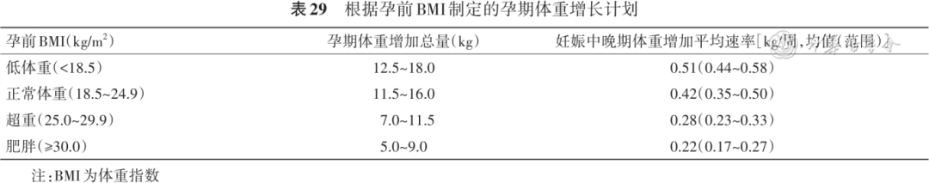

**5.妊娠期血糖控制目标与低血糖：**（1）所有类型的HIP孕期血糖目标为空腹血糖<5.3 mmol/L，餐后1 h血糖<7.8 mmol/L，餐后2 h血糖（2hPG）<6.7 mmol/L。葡萄糖在目标范围内时间（TIR）也可作为血糖控制的重要指标，力求T1DM孕期TIR>70%，T2DM和GDM的TIR至少应>90%，尽可能减少葡萄糖低于目标范围时间（TBR）及葡萄糖高于目标范围时间（TAR） ［ 819 ］。（2）孕期血糖控制应避免低血糖：低血糖对胚胎形成和胎儿生长发育同样有不良影响。T1DM低血糖风险最高，其次为T2DM和ODM，GDM最低。孕期血糖<3.3 mmol/L，需调整治疗方案，给予即刻处理 ［ 811 ］。

**6.孕期降糖药物：**（1）胰岛素：①可应用于孕期的胰岛素类型：包括所有的人胰岛素（短效、中效及预混的人胰岛素）、速效胰岛素类似物（门冬胰岛素、赖脯胰岛素 ［ 820 , 821 ］）及长效胰岛素类似物（地特胰岛素、德谷胰岛素和甘精胰岛素U300） ［ 822 ］。②孕期胰岛素应用方案：对于空腹及餐后血糖均升高的患者，推荐三餐前短效或速效胰岛素联合基础胰岛素（中效胰岛素、地特胰岛素、德谷胰岛素、甘精胰岛素U300）治疗。由于具有孕期胎盘引起的胰岛素抵抗，导致的餐后血糖升高更为显著的特点，预混胰岛素应用存在局限性，不作为常规推荐。

（2）二甲双胍：除二甲双胍外，其他口服降糖药均不推荐应用于孕期。多项二甲双胍与胰岛素在妊娠期应用的头对头研究提示，使用二甲双胍在控制餐后血糖、减少孕妇体重增加及新生儿严重低血糖发生方面均有益处 ［ 823 , 824 ］；孕早期二甲双胍暴露并不增加任何先天畸形的风险 ［ 825 , 826 , 827 , 828 ］。应用二甲双胍治疗的育龄期T2DM患者以及严重胰岛素抵抗使用二甲双胍治疗的PCOS患者，可在服用二甲双胍的基础上妊娠，孕后是否停用二甲双胍，需视血糖及患者意愿综合判断。我国尚无妊娠期使用二甲双胍的适应证，但可在充分知情同意基础上，酌情使用。二甲双胍的起始剂量是500 mg/d，最大剂量2 000 mg/d ［ 809 ］。二甲双胍不应该用于伴有高血压、先兆子痫、胎儿生长受限的孕妇 ［ 829 ］。

**7.HIP的产后管理：**（1）鼓励母乳喂养，哺乳期如果需要药物控制血糖，首选胰岛素，知情同意后可考虑口服二甲双胍 ［ 830 , 831 ］。（2）由于导致胰岛素抵抗的胎盘娩出，建议产后GDM停用胰岛素，PGDM和ODM胰岛素剂量至少减少1/3，之后再依据产后的血糖水平决定下一步降糖方案。（3）PGDM产后管理同普通糖尿病人群，ODM产后需要重新评估糖尿病类型及糖代谢状态。（4）HIP对母儿两代人的影响不因妊娠终止而结束 ［ 832 ］，GDM患者需产后4~12周行75 g OGTT评估糖代谢状态，产后1年再次行75 g OGTT评估糖代谢状态，无高危因素者每1~3年筛查1次OGTT。

**四、老年糖尿病**

**要点提示：**

1.对老年糖尿病患者应该进行包括基本健康状态、心理、功能等在内的综合评估，根据健康状态分层以及是否应用有低血糖风险的药物制定个体化的综合治疗、护理及康复策略（A）

2.对老年糖尿病患者应该进行老年综合征的筛查（B）

3.对65岁以上的老年糖尿病患者在初诊时及以后每年的随访中，应进行轻度认知功能减退或痴呆的早期筛查（B）

4.老年糖尿病患者动脉粥样硬化性心血管疾病（ASCVD）风险更高，易伴多种并发症、合并症、多脏器功能减退及老年综合征，应重视包括全身健康状态在内的综合评估及管理（A）

**（一）概述**

老年糖尿病是指年龄≥60岁［世界卫生组织（WHO）标准≥65岁）］，包括60岁及以前和60岁以后诊断的糖尿病患者，具有患病率高、起病隐匿、异质性大、危害大等特点。根据2022年国家统计局发布的数字，截至2021年末，我国≥60岁老年人口达2.67亿（总人口的18.9%） ［ 833 ］。老年人群糖尿病的患病率高。2021年国际糖尿病联盟糖尿病地图（第10版）显示，全球75~79岁年龄段人群糖尿病患病率达24.4% ［ 834 ］。2015至2017年我国流行病学调查数据显示，60~69岁糖尿病患病率为28.8%，糖尿病前期患病率为47.8%；≥70岁的人群糖尿病患病率为31.8%，糖尿病前期的患病率为47.6%；与其他年龄段相比，60岁以上年龄段的糖尿病患病率及糖尿病前期患病率均最高，老年女性糖尿病患病率高于男性 ［ 7 ］。老年人群是糖尿病防治的重点对象，老年糖尿病的治疗目标是减少急、慢性并发症导致的伤残和死亡，改善生存质量，提高预期寿命。

**（二）老年糖尿病的特点**

1.T2DM是老年糖尿病的主要类型。

2.老年糖尿病患者异质性大，其患病年龄、病程、身体基础健康状况、各脏器和系统功能、并发症与合并症、合并用药情况、经济状况及医疗支持、治疗意愿、预期寿命等差异较大 ［ 835 ］。

3.60岁以前诊断的老年糖尿病患者糖尿病病程较长，合并糖尿病慢性并发症及合并症的比例高。60岁以后的新发糖尿病患者症状多不典型，血糖相对易于控制，糖尿病并发症的比例相对较低，但合并多代谢异常及脏器功能受损的情况多见 ［ 836 ］。因此，应重视对老年糖尿病患者的全面综合评估以及并发症、合并症的筛查。

4.随着年龄的增长，老年糖尿病患者的日常生活能力下降，听力、视力、认知能力、自我管理能力降低，运动能力及耐力下降，加之肌少症、骨量丢失及平衡能力下降，更容易出现运动伤、跌倒及骨折 ［ 837 ］。

5.老年糖尿病患者急性并发症症状不典型，易于误诊或漏诊。

6.老年糖尿病患者发生低血糖的风险增加且对低血糖的耐受性差，更容易发生无意识低血糖、夜间低血糖和严重低血糖，出现严重不良后果 ［ 838 ］。

7.老年糖尿病患者常伴有动脉粥样硬化性心血管疾病（ASCVD）危险因素的聚集，如肥胖、血脂异常、高血压、高尿酸血症、高凝状态、高同型半胱氨酸血症等，心、脑、下肢血管等大血管病变的患病率高 ［ 839 ］。

8.老年糖尿病患者易合并肿瘤、呼吸系统疾病和消化系统疾病等。

9.老年糖尿病患者常多病共存，需要服用多种治疗药物，需要关注和了解药物间的相互作用和影响，避免不合理用药 ［ 840 ］。

**（三）老年糖尿病的并发症**

**1.急性并发症：**包括HHS、DKA及乳酸酸中毒。部分老年糖尿病患者以HHS为首发症状。DKA多因停用胰岛素或感染、外伤等应激情况诱发。乳酸酸中毒常见于严重缺氧及肾功能不全的患者。血糖、渗透压、酮体、血气分析及乳酸检测有助于鉴别诊断。老年糖尿病急性并发症死亡率较高，需要及时启动胰岛素治疗。

**2.慢性并发症：**糖尿病大血管病变以动脉粥样硬化为病理基础，主要包括心、脑及下肢血管病变。其主要特点为：虽然症状相对较轻或缺如，但病变范围广泛且严重，治疗困难、预后差，是老年糖尿病伤残和死亡的主要原因。随着增龄及糖尿病病程增加，微血管病变患病率逐渐增高。DR常见，但因多伴有白内障使DR的实际诊断率下降。老年糖尿病肾损害是多种危险因素共同作用的结果，血肌酐水平不能准确反映肾功能状态，需要计算估算的肾小球滤过率（eGFR）。老年糖尿病患者神经系统损害常见，包括中枢神经系统病变和周围神经病变。

**3.低血糖：**老龄是发生严重低血糖的独立危险因素。老年糖尿病患者发生低血糖的风险增加，加之感知低血糖的能力和低血糖后的自我调节和应对能力减弱，更容易发生无意识低血糖、夜间低血糖和严重低血糖，出现临床不良后果（如诱发心脑血管事件、加重认知障碍），甚至死亡 ［ 841 ］。伴有认知功能障碍、自主神经病变（DAN）、服用β受体阻滞剂或有反复低血糖发作史的患者，尤其需要警惕严重低血糖的发生，应适当放宽血糖的控制目标，尽量选用低血糖风险低的降糖药物，并严密监测血糖变化。

**4.老年综合征：**老年糖尿病患者易出现包括跌倒、痴呆、尿失禁、谵妄、晕厥、抑郁症、疼痛、睡眠障碍、药物滥用、帕金森综合征、压疮、便秘、营养不良、听力障碍和衰弱综合征等在内的老年综合征，严重影响患者的生活质量和预期寿命，增加了糖尿病管理的难度 ［ 842 ］。对此类患者，更需要全面评估后慎重考虑治疗获益与风险的平衡，确定以改善生活质量为主的安全治疗策略。

5.老年糖尿病患者骨折风险增加 ［ 843 ］。

6.老年糖尿病患者抑郁症的发生率明显增加，建议对65岁以上的糖尿病患者每年进行1次筛查，并予以相应处理 ［ 839 ， 844 ］。

7.老年糖尿病患者痴呆的发生率明显增加，建议对65岁以上的糖尿病患者，初诊时及以后的随诊中，每年进行1次认知功能的筛查 ［ 839 ， 845 ］。

**（四）老年糖尿病的治疗**

老年糖尿病患者的健康综合评估是确定个体化血糖控制目标和治疗策略的基础，并根据评估结果以及是否应用有低血糖风险的药物决定糖尿病管理的治疗目标和路径，若老年糖尿病患者使用低血糖风险较高药物，HbA1c控制目标不应过低，并应设立明确的血糖控制目标下限，降低患者低血糖发生风险，血脂、血压的管理也应设置下限 ［ 839 ， 846 , 847 ］。患者的健康状态及患者和照护者的意愿也是制定个体化治疗方案的重要考虑因素。

老年糖尿病患者的综合控制目标见表30 。

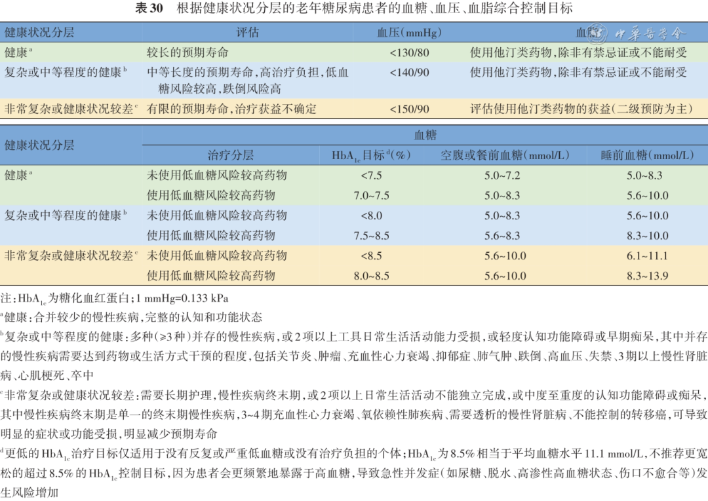

健康教育、合理饮食、安全有效的运动应该贯穿老年糖尿病治疗的全程。生活方式干预是老年糖尿病患者的基础治疗，所有的老年糖尿病患者均应接受个体化的生活方式指导及治疗。根据患者的降糖目标、目前血糖情况、重要脏器功能、并发症与合并症、低血糖风险、衰弱状态、体重、治疗意愿和经济承受能力等因素制定合理、便利、安全可行的降糖方案。可以优先考虑不易出现低血糖的口服降糖药物，如二甲双胍、α-糖苷酶抑制剂、二肽基肽酶Ⅳ抑制剂（DPP-4i）等 ［ 835 ］。对没有禁忌证的老年糖尿病患者，合理使用GLP-1RA和SGLT2i在降糖的同时可能具有改善心、肾结局的作用。合并ASCVD及高危因素的老年T2DM患者，应首选有ASCVD获益证据的SGLT2i或GLP-1RA；合并HF或CKD的老年T2DM患者，应首选SGLT2i；合并CKD的老年T2DM患者，若无法耐受SGLT2i，也可选择有CKD获益证据的GLP-1RA ［ 846 ］。年龄不是使用二甲双胍的禁忌证 ［ 848 , 849 ］。对使用上述药物血糖难以达标、患者自我管理能力较强及低血糖风险可控的患者，酌情使用胰岛素促泌剂，如磺脲类药物和格列奈类药物。但应尽量避免使用降糖效果很强、作用时间很长、低血糖纠正困难、可能给患者带来严重不良后果的药物，如格列本脲。要根据患者特定的身体状况避免使用可能对患者造成潜在不良影响的药物。肾功能不全的患者要慎用主要经由肾脏排泄的药物；HF的患者要慎用加重心脏负荷的药物；骨质疏松的患者要慎用影响骨代谢的药物；严重缺氧状态下要慎用可能导致乳酸增加的药物等 ［ 840 ］。此外，如必须使用对比剂，要鼓励患者在用药前后多饮水，并短期停用二甲双胍 ［ 849 ］。使用胰岛素时，要充分考虑患者胰岛素治疗的获益、使用的便利性和可能出现的问题，还需要斟酌患者的视力、双手配合精细操作的能力、出现低血糖时的自我应对能力等因素。对空腹血糖升高为主的患者，应首选基础胰岛素治疗；如空腹及餐后血糖均升高，可选择预混胰岛素及其类似物或基础胰岛素联合餐时胰岛素治疗 ［ 850 ］。应及时评估患者的健康状态并调整降糖治疗目标和用药方案，根据需要将复杂的治疗方案进行简化，对获益不明确的患者应考虑去强化治疗。

对患者的人文关怀意味着必须从患者的角度思考医疗行为。老年糖尿病患者的评估和治疗复杂，涉及多方面的因素，需要全面慎重考虑治疗获益与风险，既要避免因过度强调治疗安全性问题而放松对老年糖尿病的血糖管理，又要避免过度治疗可能出现的问题及带给患者的负担。

**五、阻塞性睡眠呼吸暂停与高血糖**

**要点提示：**

1.阻塞性睡眠呼吸暂停（OSA）与2型糖尿病（T2DM）风险增加相关，也是糖尿病进展的独立危险因素（B）

2. T2DM患者合并OSA发生率高、知晓率低，建议对T2DM患者进行OSA的筛查（B）

3.对T2DM合并OSA患者应制定个体化的治疗方案，除无创正压通气（NPPV）以外，也可以选择胰高糖素样肽-1受体激动剂（GLP-1RA）等药物，在改善OSA的同时有助于减轻体重和提高胰岛素敏感性（B）

阻塞性睡眠呼吸暂停（OSA）是指在睡眠中因上气道阻塞而反复出现呼吸暂停，表现为口鼻腔气流停止而胸腹呼吸存在，从而导致血氧饱和度降低，并反复出现睡眠中短暂觉醒的睡眠呼吸疾病。OSA是T2DM常见的共病之一，可累及多系统并造成多器官损害，近年来发病呈上升及年轻化趋势。

**（一）病理生理改变**

一方面，OSA可导致间歇性缺氧和睡眠碎片化，进而增加交感神经兴奋性、诱发氧化应激、激活炎症通路、造成下丘脑-垂体-肾上腺轴改变，生物钟节律紊乱，是胰岛β细胞功能受损、胰岛素抵抗、糖耐量减低（IGT）和T2DM的独立危险因素 ［ 851 , 852 , 853 ］。T2DM合并OSA会导致并发症风险增加，如心血管疾病（CVD）、DKD和DR等 ［ 854 , 855 , 856 , 857 ］。另一方面，高血糖可抑制颈动脉感受器敏感性，糖尿病自主神经病变可影响上气道神经反射和呼吸中枢，从而增加T2DM患者OSA风险。T2DM与OSA互为独立危险因素，并与病情严重程度呈正相关 ［ 858 ］。此外，作为T2DM和OSA共同的危险因素，肥胖可通过氧化应激和解剖结构对两者造成多方面影响，是疾病管理中的重点 ［ 859 , 860 ］。

**（二）糖尿病合并OSA的患病率**

糖尿病患者中OSA的患病率显著高于一般人群。国外资料显示，T2DM患者合并OSA的发病风险约比非T2DM患者高约50% ［ 861 , 862 , 863 , 864 ］。国内研究结果显示，住院T2DM患者OSA的患病率在60%以上，且中重度OSA患者占比超过30% ［ 865 , 866 ］，肥胖的T2DM患者OSA的患病率明显升高，可达86% ［ 867 , 868 ］。

**（三）OSA的筛查**

T2DM患者合并OSA发生率高、知晓率低，推荐对有以下症状的糖尿病人群进行OSA筛查，包括打鼾、白日嗜睡、肥胖（尤其腹型肥胖）、严重胰岛素抵抗、血糖变异度大、顽固难治性高血压（以晨起高血压为突出表现）、夜间心绞痛、难以纠正的心律失常、顽固性充血性心力衰竭、反复发生脑血管疾病、癫痫、认知功能障碍、夜尿增多、胃食管反流、不明原因的慢性咳嗽、红细胞增多症和OSA家族史等。同时需要关注患者是否使用相关精神药品（如苯二氮䓬类），是否有吸烟饮酒史。在查体时除BMI之外，应考虑脂肪分布（如腹型肥胖）的影响，应测量腰围、臀围及颈围 ［ 869 , 870 ］。睡眠筛查问卷所能提供的诊断价值有限，如果高度怀疑T2DM患者合并严重OSA，必要时可考虑直接进行多导睡眠监测（PSG） ［ 871 ］。

**（四）OSA的诊断**

**1.OSA诊断标准 ［ 872 ］：**OSA的诊断主要依赖相关症状及睡眠监测。对于成人T2DM患者，睡眠期间或记录时间内，每小时出现5次以上以阻塞为主的“呼吸事件”，即呼吸暂停低通气指数（AHI）或呼吸紊乱指数≥5次/h，即可诊断OSA。典型症状包括日间嗜睡、疲劳、失眠、鼾声响亮、呼吸暂停、苏醒时喘憋感、睡眠后无法恢复活力等。“呼吸事件”包括阻塞或混合性呼吸暂停、低通气和呼吸努力相关性觉醒。“睡眠呼吸暂停事件”定义为睡眠过程中口鼻呼吸气流信号幅度值下降≥90%基础值，持续时间≥10 s。“低通气”定义为睡眠过程中口鼻气流较基线水平降低≥30%并伴动脉血氧饱和度较基线下降≥4%，持续时间≥10 s；或口鼻气流较基线水平降低≥50%并伴动脉血氧饱和度下降≥3%或伴有微觉醒，持续时间≥10 s。呼吸努力相关性觉醒指未达到呼吸暂停或低通气标准，但有时间≥10 s的异常呼吸努力并伴有相关微觉醒。AHI指平均每小时呼吸暂停与低通气的次数之和。呼吸紊乱指数是平均每小时呼吸暂停、低通气和呼吸努力相关性觉醒事件的次数之和。OSA按照严重程度分为3级，包括：轻度OSA：5次/h<AHI≤15次/h；中度：15次/h<AHI≤30次/h；重度：AHI>30次/h。

**2.OSA的诊断方法：**（1）PSG：整夜PSG是确诊OSA的“金标准”，可进行严重程度分级，定量评估睡眠结构、睡眠中呼吸紊乱及低氧情况、心电图及血压的变化，识别同时存在的其他睡眠呼吸障碍。（2）家庭睡眠呼吸暂停监测 ［ 873 ］：便携式睡眠监测设备操作简单易行，允许患者在多种场景下进行睡眠监测，可由内分泌科医技人员在门诊或病房进行检查和初步判读。选择设备时应包括鼻压力、胸腹部呼吸感应体积描记及血氧测定等传感器。如家庭睡眠呼吸暂停监测阴性、但临床仍怀疑OSA，应行PSG检查以明确诊断。（3）新型诊断技术：一些可穿戴和非可穿戴设备可用于持续记录患者在睡眠期间的生理信号，如呼吸、心电信号、下颌肌电等信息，并且可以进行多个夜晚连续监测。新型诊断技术基于这些数据开发的深度学习算法在预测AHI方面具有一定价值 ［ 874 ］，未来将有助于内分泌科医技人员的OSA诊疗工作。

**（五）糖尿病合并OSA的治疗**

**1.生活方式干预：**优化生活方式是OSA管理的关键部分 ［ 875 ］。鼓励患者戒烟、戒酒，戒辛辣刺激食物以免气道水肿、通气不畅加剧。综合患者的代谢目标制定合理膳食有助于改善OSA ［ 876 ］。慎用镇静催眠药物以免加重上气道的塌陷和降低呼吸中枢敏感性。有些OSA是体位依赖性的，侧卧位睡眠和适当抬高床头可在一定程度上缓解AHI ［ 877 ］。有研究表明，运动可改善OSA严重程度和相关症状，联合进行抗阻运动和有氧运动的效果优于单纯有氧运动 ［ 878 ］。

**2.减重：**体重下降与AHI降低有密切关系，减重对于OSA以及糖尿病的治疗都有积极作用，同时能够使其他治疗方式发挥更好的效果 ［ 879 ］。肥胖T2DM合并OSA患者减重手术效果显著，术后大部分患者OSA症状和AHI均得到缓解 ［ 880 ］。

**3.药物治疗：**肠促胰素类降糖药对于OSA改善有显著作用。GLP-1RA类药物（如利拉鲁肽）在减轻体重的同时可使AHI显著下降 ［ 881 ］。其他GLP-1RA类药物也可能有类似的获益 ［ 882 ］。SURMOUNT-OSA研究结果显示，在肥胖合并中重度OSA患者中，葡萄糖依赖性促胰岛素多肽（GIP）/GLP-1双受体激动剂替尔泊肽（Tirzepatide）治疗52周时，与安慰剂相比，平均减少AHI达62.8% ［ 883 ］。GLP-1RA或GIP/GLP-1双受体激动剂类降糖药物不仅能改善OSA的症状，还有调节其他代谢风险因素的潜在获益，对有适应证的T2DM合并OSA患者可作为优先选择。选择常用降糖药物时应尽可能使用不增加体重的药物，对于低氧血症严重者慎用或禁用双胍类药物。此外，SGLT2i类降糖药可降低OSA在T2DM人群中的相对风险 ［ 884 ］。

**4.改善OSA的治疗：**无创正压通气（NPPV）是OSA患者的一线治疗，无绝对禁忌证。国内外多项研究结果均显示，NPPV中的持续气道正压通气（CPAP）模式治疗可以部分改善OSA合并T2DM患者的胰岛素抵抗，降低HbA1c、空腹及餐后血糖、改善血糖波动。但CPAP不耐受的情况较为常见，对于压力过高或有其他特殊情况者，可考虑双水平气道正压通气或自动CPAP ［ 885 ］。同时，对患者在NPPV治疗中出现的依从性和不良反应等问题应需寻找原因积极处理 ［ 886 ］。

**5.积极治疗其他导致OSA的疾病：**如对甲状腺功能减退症所致OSA进行甲状腺激素补充治疗。需要解除上气道梗阻的患者必要时可考虑气道手术治疗，上颌骨前移、鼻咽各平面手术以及多级分期手术等。舌下神经刺激治疗可减少吸气时气道塌陷，对特定患者有一定效果。口腔矫治器相对经济，可用于不能耐受CPAP治疗的轻度至中度患者 ［ 877 ］。

糖尿病与OSA均为复杂异质性疾病且互相影响，应加强医务人员对两病共存的认识，充分考虑患者的主诉与感受、疾病的病理生理特点及严重程度，从多方面进行干预和治疗，实现精准治疗。治疗OSA有利于改善糖尿病患者的血糖控制，而治疗糖尿病及其并发症（如DAN）也有利于改善OSA的病情。

**六、糖尿病与感染**

糖尿病容易并发各种感染，细菌感染最为常见，真菌及病毒感染也易发生于血糖控制不佳的糖尿病患者。糖尿病并发感染可形成一个恶性循环，即感染导致难以控制的高血糖，而高血糖进一步加重感染。糖尿病患者手术部位的感染概率大。感染可诱发糖尿病急性并发症，也是糖尿病的重要死因之一。

**（一）糖尿病患者常见的感染类型**

**1.呼吸道感染：**肺炎常见的致病菌包括葡萄球菌、链球菌及革兰阴性菌。糖尿病患者是肺炎球菌感染的菌血症的高风险人群。流感病毒、呼吸道合胞病毒和新型冠状病毒是重症社区获得性肺炎的常见病原 ［ 887 , 888 , 889 , 890 ］。毛霉菌病及曲霉病等呼吸道真菌感染亦多见于糖尿病患者。糖尿病患者发生院内菌血症的风险很高，病死率高达50%。

**2.泌尿生殖系统感染：**糖尿病患者无症状菌尿及其他尿路感染的风险增加 ［ 891 , 892 ］。有时可导致严重并发症，如肾盂肾炎、肾及肾周脓肿、肾乳头坏死和败血症。常见的致病菌是大肠杆菌及克雷伯杆菌，其次为革兰阳性球菌和真菌。糖尿病与霉菌性生殖器感染（女性多数为阴道炎，男性多数为龟头炎）的风险增加相关 ［ 893 , 894 ］。

**3.结核：**糖尿病患者结核的发生率显著高于非糖尿病患者，其影像学表现常不典型。

**4.消化系统感染：**糖尿病患者感染幽门螺杆菌 ［ 895 ］、肝炎病毒（包括乙型肝炎病毒和丙型肝炎病毒）的风险更高 ［ 896 , 897 ］。糖尿病也是肝脓肿发生的重要危险因素。

**5.其他感染：**皮肤葡萄球菌感染是糖尿病患者的常见感染之一，多见于下肢。足部溃疡的常见致病菌包括葡萄球菌、链球菌、革兰阴性菌及厌氧菌。糖尿病患者牙周炎的发病风险增加，易导致牙齿松动，糖尿病合并颌面部感染亦不少见。外耳炎常见，但常被忽略。糖尿病也增加了慢性骨髓炎的感染风险。

**（二）糖尿病合并感染的防治**

**1.预防：**良好的血糖控制，加强自身卫生及必要的免疫接种，在一定程度上可有效预防严重感染的发生。根据情况必要时进行流感、肺炎球菌等疫苗接种，以减少住院和死亡风险，但注意避免接种减毒活疫苗 ［ 898 ］。

**2.治疗：**严格控制血糖为首要措施，胰岛素治疗为首选；进行有效的抗感染治疗，并根据药物敏感试验结果，及时调整抗生素的种类，并进行早期、足量、联合、足疗程抗感染治疗以彻底控制感染；必要时行外科手术治疗。

**七、糖尿病与口腔疾病**

**要点提示：**

1.糖尿病可引起或加重牙周病、口腔黏膜病变、龋齿、牙槽骨吸收、牙齿松动脱落、颌骨及颌周感染等多种口腔疾病（A）

2.口腔疾病的有效处理有利于血糖控制（B）

糖尿病与口腔疾病呈相互影响的双向关系 ［ 899 , 900 , 901 , 902 , 903 , 904 , 905 , 906 ］。一方面，糖尿病是口腔疾病发生的危险因素，糖尿病患者的唾液量减少、流率减慢，唾液内葡萄糖浓度升高，唾液pH值下降，使口腔的自洁力下降，口腔内环境改变，易引起各种病原微生物的滋生和繁殖，导致口腔发生多种疾病（如舌炎、口腔黏膜炎、龋病等）。另外，糖尿病患者有着特异性的血管病变，血糖升高，血小板黏附、聚集增强，抗凝血因子减少，红细胞脆性增加，造成牙龈等口腔组织缺血缺氧，血管内皮损伤，容易受到细菌及其产物（如内毒素）的侵袭。同时，糖尿病患者伤口愈合障碍，导致口腔病变迁延难愈。急性感染（如颌面部间隙感染）若不及时治疗可能危及生命。另一方面，口腔疾病是T2DM及GDM发病的重要危险因素，对糖尿病患者的血糖控制有负面影响 ［ 904 ， 907 , 908 , 909 , 910 ］，当这些问题控制后，糖尿病病情可以得到改善 ［ 899 ， 901 ， 911 , 912 , 913 ］。

**（一）糖尿病口腔疾病的种类**

**1.牙龈炎和牙周炎：**糖尿病患者易患牙周疾病，表现为牙龈肿胀充血、水肿、疼痛，牙周部位可发生牙周脓肿、牙周袋形成，并有脓性渗出。T2DM（尤其是血糖控制不佳）是牙周病的危险因素。同时，牙周病亦会影响血糖控制。T1DM和GDM也增加牙周病患病风险 ［ 914 ］。

**2.口腔黏膜病变：**糖尿病患者唾液减少，表现为口腔黏膜干燥，失去透明度，有触痛和烧灼痛，味觉障碍。由于口腔黏膜干燥，自洁能力下降，易受到微生物侵入，临床多见感染性口炎、口腔白色念珠菌病、口腔扁平苔藓 ［ 915 ］、口腔白斑病 ［ 916 ］。部分糖尿病患者因口干首诊于口腔黏膜病科。

**3.龋齿：**龋齿在糖尿病患者中普遍存在。糖尿病患者唾液质和量发生改变，自洁能力下降，助长菌斑形成和黏附在牙齿表面上。

**4.牙槽骨吸收和牙齿松动脱落：**糖尿病患者龋缘出现肉芽肿及牙周袋形成，牙周袋内可有积脓，随之牙齿周围齿槽骨吸收，导致牙齿松动、脱落。随患者年龄增大，牙槽骨吸收和牙齿松动脱落现象更为普遍。

**5.颌骨及颌周感染：**口腔颌面部有互相连通的筋膜间隙，上至颅底，下达纵隔，内含疏松结缔组织，抗感染能力弱，在发生化脓性炎症时可以迅速蔓延。进展的龋齿根尖炎及齿龈炎极易波及颌骨及颌周软组织。糖尿病患者免疫机能下降致炎症扩展更加严重，出现皮肤红肿、局部剧烈疼痛、张口受限、高热、白细胞计数升高，可诱发DKA。

**（二）糖尿病口腔疾病的防治**

**1.一般治疗：**保持口腔环境清洁，去除局部刺激因素，如牙石、不良修复体、用口呼吸、食物嵌塞等。保持口腔卫生有助于减少感染。提倡患者养成良好的卫生习惯，定期进行口腔检查。

**2.控制血糖：**加强血糖控制有助于口腔病变的治疗。糖尿病患者在进行外科手术或种植牙前，控制好血糖至关重要 ［ 900 ］。

**3.控制感染：**因口腔颌面部感染极易扩散，对牙龈炎、颌面部感染等应积极控制，防止炎症进一步蔓延导致病情恶化，可在病原微生物检查的基础上选择合适的抗生素。

**4.手术治疗：**存在牙周脓肿、急性牙髓炎、口腔颌面部蜂窝织炎的患者，需要切开引流，避免病情加重。其他手术治疗包括拔牙、根管治疗术、牙结扎固定术等 ［ 917 ］。

**5.对症、支持治疗：**中药外敷缓解症状，维持水电解质平衡等。

**八、糖皮质激素与糖尿病**

**要点提示：**

1.类固醇糖尿病诊断标准同糖尿病诊断标准，清晨一次糖皮质激素疗法常引起午餐后至睡前血糖升高（A）

2.既往无糖尿病史者，建议在起始中等剂量糖皮质激素治疗前3 d监测餐前和餐后血糖；既往有糖尿病或糖尿病前期病史者，即使应用低剂量糖皮质激素也应密切监测血糖（C）

3.胰岛素是治疗类固醇糖尿病的重要且常用药物之一，需根据糖皮质激素的效应时间合理选择胰岛素（C）

4.长期应用糖皮质激素的糖尿病患者，一般血糖控制目标为：餐前血糖<7.0 mmol/L，餐后血糖<10.0 mmol/L，糖化血红蛋白（HbA1c）<7.0%（A）

**（一）糖皮质激素与糖尿病风险**

糖皮质激素通过增加中心型肥胖和胰岛素抵抗导致类固醇糖尿病 ［ 918 ］。类固醇糖尿病的发生、发展与糖皮质激素使用剂量和时间密切相关。外源性糖皮质激素应用与内源性皮质醇分泌过多均可引起血糖增高 ［ 919 ］。一项荟萃分析显示，在既往无糖尿病的患者中，糖皮质激素治疗超过1个月后高血糖发病率约为32%，糖尿病发病率为19% ［ 920 ］；长期局部外用糖皮质激素也可增加糖尿病发生风险 ［ 921 ］；尤其是血管并发症风险增加，包括CVD发病率和死亡率的增加 ［ 922 , 923 ］。

**（二）类固醇糖尿病的临床特点**

类固醇糖尿病的典型临床特点为：（1）发病较快，既往无糖尿病史者在糖皮质激素治疗后平均约6周可出现IGT；（2）肾糖阈降低，血糖值与尿糖值不成比例；（3）起病隐匿，多在血糖筛查时发现，病情较轻者不易并发酮症；（4）对胰岛素治疗的反应不一，部分患者需要更大剂量的胰岛素方可有效控制血糖 ［ 924 ］；（5）停药反应，停用糖皮质激素后高血糖多能缓解，仅部分无法恢复；（6）具有时间性，类固醇糖尿病常以午餐后至睡前血糖升高为主，空腹血糖受影响较少 ［ 925 ］。研究显示，既往无糖尿病史人群长期使用中等剂量的糖皮质激素会导致机体增加胰岛素分泌来代偿，而长期使用超剂量糖皮质激素患者，75%~80%会出现IGT，10%~15%最终会进展为糖尿病 ［ 919 ］。

**（三）糖皮质激素导致血糖升高的机制**

糖皮质激素可通过多种病理生理学机制导致高血糖，包括：（1）糖皮质激素促进肝脏糖异生增加 ［ 926 ］；（2）糖皮质激素促进蛋白质分解致骨骼肌量丢失，导致胰岛素抵抗 ［ 927 ］；（3）促进脂肪重新分布，循环游离脂肪酸增高，细胞内脂质沉积，加重胰岛素抵抗 ［ 928 ］。

**（四）类固醇糖尿病的临床筛查策略**

类固醇糖尿病属于特殊类型糖尿病，其诊断标准与T2DM相同，在开始糖皮质激素治疗前，应评估患者易患类固醇糖尿病的相关危险因素，包括年龄、BMI和家族史，并应筛查血糖情况，包括空腹血糖和HbA1c ［ 929 ］。既往无糖尿病史者，在起始中等剂量糖皮质激素治疗前3 d，建议监测餐前和餐后血糖；若患者在住院期间或既往有糖尿病病史，应增加血糖监测频率 ［ 930 ］。与空腹血糖相比，糖皮质激素对餐后血糖的影响更为显著。临床上最常采用的清晨一次激素疗法常引起午餐后至睡前血糖升高，夜间血糖逐渐下降，空腹血糖可以正常。使用糖皮质激素或相关疾病患者，推荐在午、晚餐前或午、晚餐后1~2 h筛查血糖，如发现血糖异常则开始每日4次以上（三餐前、睡前）的血糖监测。随着疾病进展或糖皮质激素持续使用，患者空腹血糖也会逐渐增高。短期应用糖皮质激素的患者，停药后血糖可逐渐恢复。而对于长期接受外源性糖皮质激素治疗或内源性糖皮质激素增多疾病（如库欣综合征）患者，在停药或原发病治疗后仍然有持续高血糖风险。停用糖皮质激素6周后检测空腹血糖或OGTT，即可判断是否演变为持续性糖尿病，而HbA1c会因近期产生的高血糖影响结果准确性，可于停用糖皮质激素3个月后检测HbA1c进行评估 ［ 931 ］。

**（五）类固醇糖尿病的治疗方案与控制目标**

类固醇糖尿病确诊后应首先进行糖尿病教育。生活方式干预包括饮食和运动治疗，应根据患者的具体情况制定个体化方案。对于所有应用外源性糖皮质激素者，应在病情控制的前提下尽量采用最小有效剂量。对于由原发疾病导致内源性糖皮质激素分泌过多者，控制血糖的同时应尽可能根除原发疾病（如治疗库欣综合征），以纠正皮质醇增多的病理生理改变。不论采取何种治疗方案，其血糖控制目标均推荐为餐前血糖<7.0 mmol/L，2hPG<10.0 mmol/L，HbA1c<7.0%。重症患者可放宽为随机血糖<15 mmol/L ［ 931 ］。

**1.非胰岛素类药物治疗：**对于血糖轻度或中度升高（随机血糖在11.1 mmol/L以下）的患者，可使用非胰岛素降糖药。对于短期应用糖皮质激素引起血糖轻度升高者，其口服降糖药物宜选择起效迅速和降低餐后血糖为主的药物，如阿卡波糖、格列奈类药物等。

**2.胰岛素治疗：**胰岛素为类固醇糖尿病的首选降糖药物 ［ 918 , 919 ， 925 ］。接受糖皮质激素治疗的非糖尿病患者如血糖水平持续≥10 mmol/L，则应开始胰岛素治疗 ［ 932 ］。口服药治疗的糖尿病患者接受糖皮质激素治疗后血糖不能充分控制也应使用胰岛素。在给予激素治疗的糖尿病患者中，需考虑根据激素的效应时间合理选择胰岛素。如使用泼尼松或氢化可的松等中短效激素，可考虑选择中效或预混胰岛素；而使用地塞米松或持续性激素给药时，则选用长效胰岛素，使胰岛素的持续时间尽量覆盖糖皮质激素的效应时间，减少糖皮质激素失效后的低血糖风险。以早上1次顿服糖皮质激素为例，可考虑的初始给药方案为：（1）早上1次按体重给予起始中效胰岛素，每10 mg泼尼松给予中效胰岛素0.1 U/kg，直到最大剂量0.4 U/kg ［ 933 ］。（2）早上1次中效胰岛素按10 U起始，日增剂量10%~20%。如果高血糖持续至夜间，可考虑给予基础胰岛素，如甘精胰岛素、德谷胰岛素、德谷门冬双胰岛素等。如果一日多次使用糖皮质激素，在每日1次胰岛素不足以控制高血糖的情况下，可考虑每日2次预混胰岛素或每日多次短效胰岛素加基础胰岛素的方案 ［ 934 ］。

**九、糖尿病伴抑郁焦虑障碍**

**要点提示：**

1.建议对糖尿病患者进行定期抑郁和焦虑筛查，特别是血糖控制不佳或存在并发症的患者，以便早期发现和干预心理问题。在糖尿病管理的多学科团队中引入专业的心理健康服务，确保患者获得全面的心理支持，尤其是在抑郁和焦虑症状严重或需要专业治疗时，应及时转诊至精神科

2.强调心理健康和糖尿病管理应结合认知行为疗法等心理干预方法，帮助患者缓解负面情绪，以提升治疗依从性

3.选择能缓解抑郁症状并可能改善血糖控制的抗抑郁药物，但需个性化用药，并密切监测药物的效果和可能出现的代谢影响

**（一）临床特点**

与普通人群相比，T2DM人群中出现抑郁焦虑障碍更为常见，糖尿病患者发生抑郁焦虑障碍的风险是非糖尿病人群的2倍。约1/4的T2DM或T1DM患者存在不同程度的抑郁状况 ［ 935 ］，而其中只有25%~50%的患者得到诊断和治疗 ［ 936 ］。据统计，14%~35.8%的糖尿病患者合并抑郁症 ［ 937 ］。T2DM和抑郁焦虑之间存在一种双向关系，即T2DM会增加抑郁焦虑的发生率，而抑郁焦虑则会增加T2DM的患病风险，此外，抑郁症和T2DM患者并发症和死亡率升高存在关联 ［ 938 , 939 ］。流行病学资料显示，糖尿病患者中女性抑郁焦虑的发生率显著高于男性，GDM患者或产后糖尿病患者是抑郁焦虑发生的高危人群 ［ 940 ］，与未患GDM的妇女相比，GDM妇女患产前抑郁症的风险增加 ［ 941 ］。抑郁症对T2DM的影响中有36.5%是由BMI介导的 ［ 942 ］。此外，糖尿病发病年龄、并发症、病程、血糖控制情况、社会经济地位均与抑郁焦虑的发生相关。

研究表明，糖尿病患者中焦虑相关障碍的患病率呈逐年上升趋势 ［ 943 ］。年龄≥45岁的糖尿病患者具有较高的焦虑发病率，而年龄≥45岁的女性发病率更高 ［ 943 ］。在另一项研究中，与未患糖尿病的女性相比，女性糖尿病患者的一生中焦虑症的发病率更高，该群体中50%的患者在一生中的某个时候会出现焦虑症 ［ 944 ］。此外，男性和女性都显示了T2DM、肥胖和焦虑之间的相关性，超过1/3的女性和1/5的男性表现出焦虑迹象 ［ 945 ］。糖尿病患者合并常见的焦虑相关障碍包括广泛性焦虑障碍、躯体变形障碍、强迫障碍、特定恐惧症和创伤后应激障碍 ［ 946 ］。引起糖尿病患者焦虑的常见因素有对高血糖 ［ 947 , 948 ］、未达降糖目标 ［ 946 ］、胰岛素注射或输液（针头恐惧症、血液恐惧症、低血糖）以及对发生并发症的担忧 ［ 949 ］。

除抑郁焦虑外，一些其他心理行为障碍（如认知障碍 ［ 950 , 951 , 952 , 953 ］、人格改变、饮食习惯改变 ［ 935 ， 954 , 955 ］、睡眠障碍 ［ 956 , 957 , 958 ］、性功能障碍等）也常见于糖尿病患者 ［ 959 ］。很多患者存在超过一种精神心理问题。

对于GDM患者，当其意识到糖尿病控制不佳会导致妊娠相关并发症和不良新生儿结局时，更容易出现产前抑郁和焦虑。患者对GDM的认知与心理问题的发生密切相关，由于缺乏糖尿病及治疗的相关知识和护理常识，患者对疾病更加担心并容易产生焦虑和抑郁情绪。其他原因来自自我监测血糖、饮食限制和胰岛素治疗的需要。患者担心用药对胎儿生长发育的不良影响，也会产生焦虑 ［ 960 ］。

**（二）危害**

有证据表明，抑郁焦虑等负性情绪可加重糖尿病的病情 ［ 961 , 962 , 963 ］。糖尿病患者合并抑郁可使生活质量降低，自我护理能力降低，血糖水平控制不佳，大血管及微血管并发症增加，可以导致更多的认知能力下降 ［ 937 ］，甚至使患者死亡率增加3倍。同时，糖尿病合并抑郁焦虑的患者，医疗保健支出显著增加。

焦虑会增加糖尿病患者自我管理的复杂程度，主要原因有：（1）严重的焦虑表现与低血糖症状有很大重叠，使糖尿病患者难以区分焦虑症状和需要即刻治疗的低血糖症状；（2）确诊糖尿病后对于注射和抽血的焦虑，可能会进一步加重或达到特定的焦虑障碍诊断标准；（3）对低血糖的恐惧，可能是糖尿病患者焦虑障碍的来源，会导致患者刻意将血糖水平维持在目标值以上的水平。

**（三）治疗及管理**

鉴于糖尿病患者中抑郁症的高患病率，强烈建议对其共病性抑郁症及其相关危险因素进行筛查。建议由训练有素的卫生保健专业人员对糖尿病患者进行抑郁症的常规筛查 ［ 964 , 965 ］。抑郁焦虑障碍和糖尿病共病管理的两个主要目标是抑郁焦虑缓解和血糖控制 ［ 937 ］。心理健康是糖尿病管理中的一部分，尽早发现和缓解糖尿病患者的抑郁焦虑情绪 ［ 940 ］，帮助患者及早摆脱不良心理、恢复自信，不但有助于提高患者的生活质量，也有助于糖尿病的控制 ［ 961 ， 966 ］，降低糖尿病并发症的风险。但是在接受治疗的糖尿病患者中，有高达45%的心理健康状况和严重的心理困扰没有被发现 ［ 967 ］。据估计，仅有约1/3的糖尿病合并精神心理问题的患者得到诊断和治疗。因此，糖尿病管理团队中应加入精神科医师或心理治疗师共同参与。

抑郁症和糖尿病都可以根据症状的严重程度和实验室评估分为不同亚组，各亚组之间的治疗策略应有所不同 ［ 937 ］。例如，严重抑郁症患者的首要事项是排除需要特定紧急干预的自杀倾向或急性危象，抑郁症患者的心理症状可以通过认知行为疗法达到有效缓解。区分糖尿病和抑郁症的不同亚型以及相关症状的严重程度，可以根据准确的疾病状态分层制定精确的治疗计划。

在排除自杀倾向和急性危象后，抑郁短期内有效缓解对增加用药依从性和改善生活质量至关重要。从长远来看，对预防微血管和大血管病变、残疾和认知障碍至关重要。药物治疗、心理治疗和多样化的协同管理可以缓解抑郁症状，增加治疗依从性和改善血糖控制。糖尿病和抑郁症患者应采用协作护理的综合模式进行管理 ［ 937 ］。

对糖尿病伴抑郁焦虑障碍患者的管理内容包括：（1）心理状态的评估应始终贯穿糖尿病的治疗：抑郁焦虑评估是一种快速、简单的方法，可以帮助患者判断自身的感受是否存在精神心理问题。早期筛查、评估及监测心理状况，尤其是对有抑郁焦虑病史的糖尿病患者，在病情变化（如出现并发症）或存在其他心理社会因素时，应特别注意情绪评估 ［ 966 ］。世界卫生组织五项身心健康指标（WHO-5） ［ 968 ］、贝克抑郁量表Ⅱ（BDI-Ⅱ） ［ 968 ］、健康问卷抑郁量表（PHQ-9） ［ 969 ］、流行病学研究中心抑郁量表（CES-D） ［ 970 ］是广泛使用的抑郁症评估方法。健康问卷抑郁量表是一种经过充分验证的方法，具有良好的敏感性和特异性 ［ 937 ］。

（2）心理治疗方法主要包括认知行为疗法，认知部分推动对生活有益的信念，行为方面帮助患者学习采取更为健康的行动。认知行为疗法是一种有效且有前途的干预抑郁症状、糖尿病困扰和健康焦虑的方法，也有助于患者提高生活质量、治疗依从性和身体活动 ［ 971 ］。心理治疗尤其是认知行为疗法和协作护理对抑郁焦虑等情绪障碍有效。糖尿病管理团队成员最好有专业的心理治疗师或有经验的精神科医师加盟，以便提供更为专业的心理治疗服务 ［ 966 ， 972 , 973 ］。多种行为策略（认知行为疗法、社区运动或联合治疗）可以有效地治疗成人T2DM患者的抑郁症。这些以社区为基础的干预措施是对医疗保健的补充 ［ 974 ］。在糖尿病合并抑郁的初级护理中，协作护理模式证实能显著改善抑郁和血糖控制，节省医疗费用。基于网络的心理干预，结合认知行为治疗工具、糖尿病自我护理促进有益信念，有效地减轻了T2DM患者的抑郁症状，增强了血糖控制，并显示了一定经济效益 ［ 975 ］。

（3）当患者有抑郁症、焦虑症、人格障碍、药物成瘾、认知功能障碍等表现时，应将其转诊至具备糖尿病知识的精神科就诊 ［ 976 ］。伴有抑郁焦虑的糖尿病患者血糖不易得到满意控制，微血管和大血管并发症发生的风险可能高于普通糖尿病患者。

（4）抗抑郁药物治疗：药物治疗可以通过缓解抑郁症状和改善血糖控制来帮助抑郁症和糖尿病共病患者 ［ 937 ］。五羟色胺再摄取抑制剂、五羟色胺和去甲肾上腺素再摄取抑制剂常作为糖尿病合并抑郁焦虑患者的一线选择药物，同时可能改善患者血糖控制。有研究显示，服用抗抑郁药可使糖尿病患者血糖控制率提高95%。但并非所有足以减轻抑郁症状的治疗都能控制血糖水平，例如舍曲林已被证明可以缓解抑郁，但不影响血糖。五羟色胺再摄取抑制剂能改善糖尿病患者的抑郁样行为，而不会影响葡萄糖稳态，但却是糖尿病某些并发症的危险因素。研究表明，胰岛素敏感性的改善可以缓解抑郁。此外，与未服用药物的老年糖尿病患者相比，服用二甲双胍的患者发生抑郁风险较低，表明二甲双胍可能是这些患者抑郁的保护因素 ［ 977 ］。

**十、重性精神障碍、人类免疫缺陷病毒/获得性免疫缺陷综合征与糖尿病**

**要点提示：**

1.建议重性精神障碍和人类免疫缺陷病毒（HIV）/获得性免疫缺陷综合征（AIDS）感染患者定期进行糖尿病风险筛查。高风险患者应每12~16周进行综合监测并及时调整治疗策略

2.使用抗精神病药物的患者应每月监测1次血糖和体重；HIV/AIDS患者接受抗逆转录病毒治疗后的3~6个月内，以及更换治疗方案时应进行糖尿病筛查

3.重性精神障碍、HIV/AIDS患者建议选择对血糖影响较小的治疗药物

**（一）重性精神障碍与糖尿病**

研究表明，重性精神障碍患者罹患T2DM的概率是普通人的2~3倍，女性高于男性 ［ 978 , 979 ］。约10%的重性精神障碍患者（包括精神分裂症、分裂情感性障碍、双相情感障碍等）同时患有糖尿病，即共病糖尿病 ［ 978 ］，特别是在晚发型精神分裂症患者中，糖尿病比例可高达25.3% ［ 980 ］。共病糖尿病的患者结局更差，且与年龄相关。

抗精神病药物（尤其是第二代药物）可增加肥胖、T2DM和血脂异常的风险 ［ 981 ］，至少12%接受药物治疗的重性精神障碍患者罹患T2DM。抗精神病药物中，除阿立哌唑和氨磺必利外，大多数药物都有诱发或加剧T2DM的可能 ［ 978 ］。研究表明，情绪稳定剂锂盐和拉莫三嗪在双相情感障碍患者中，并不增加T2DM的风险 ［ 982 ］。

**（二）人类免疫缺陷病毒（HIV）/获得性免疫缺陷综合征（AIDS）与糖尿病**

研究表明，与未感染者相比，HIV感染者发生糖尿病的风险增加约40% ［ 983 ］。一项回顾性研究显示，分别有20.2%和20.7%的HIV感染者罹患糖尿病前期或T2DM，糖尿病前期个体中又有31.8%进展为T2DM ［ 984 ］。治疗HIV/AIDS的高活性抗逆转录酶病毒药物也可导致血脂异常和胰岛素抵抗，并可导致或加重糖尿病，尤其当使用蛋白酶抑制剂时 ［ 985 , 986 ］。值得注意的是，核苷逆转录酶抑制剂可降低HIV感染者从糖尿病前期发展为T2DM的风险 ［ 984 ］。此外，基于整合酶链转移抑制剂或蛋白酶抑制剂的治疗方案相比于非核苷类逆转录酶抑制剂为基础的方案，具有较低的糖尿病发病率；整合酶链转移抑制剂中，雷替拉韦相较于艾维特韦有较低的糖尿病发生率 ［ 987 , 988 ］。

一项纳入4 376例HIV/AIDS患者的研究显示，该人群中糖尿病患病率为11.4%，抗病毒治疗的HIV/AIDS患糖尿病的相关危险因素包括年龄≥40岁、男性、丙型肝炎病毒感染、基线体重指数（BMI）≥24 kg/m 2、最近一次甘油三酯（TG）≥1.7 mmol/L以及初始抗病毒药物为依非韦伦 ［ 989 ］。一项多中心前瞻性队列研究显示，基线体重、年龄、未治疗的高血压、基线空腹血糖>100 mg/dl，以及虽经治疗但仍可检测到HIV-RNA的HIV感染者，是HIV感染者发生糖尿病的危险因素 ［ 990 ］。

**（三）筛查**

建议所有接受精神类药物治疗的重性精神障碍患者及接受抗逆转录病毒治疗的HIV/AIDS患者定期进行糖尿病风险筛查。对于高风险人群（如年龄≥40岁、有家族史、肥胖、高血压等），每12~16周监测体重、血糖、血脂，并进行多学科团队管理 ［ 164 ］。建议HIV感染者使用血浆葡萄糖测定筛查和诊断糖尿病，而不建议使用HbA1c。

**（四）治疗与管理策略**

除要注意药物交互作用和治疗不良反应等情况外，共病糖尿病的治疗或管理与普通糖尿病相似，包括药物治疗和生活方式干预等 ［ 981 ， 985 , 986 ， 989 ， 991 ］。共病的糖尿病漏诊率达70%，建议在制定抗精神病和抗HIV感染治疗计划时要考虑这种情况发生的可能，并加强患者或照护者教育，以预防和控制糖尿病。开始上述药物治疗前，应检查患者的血糖和血脂，询问是否存在其他危险因素，如高血压、肥胖、吸烟史和特殊疾病家族史。使用抗精神病药物的患者每月检测1次血糖和体重，治疗过程中体重增加者应进行相关检查。针对HIV感染者，建议在接受抗逆转录病毒治疗后的3~6个月内以及更换治疗方案时进行糖尿病筛查 ［ 992 ］。

**第十九章 代谢综合征**

代谢综合征是一组以肥胖、高血糖（糖尿病或糖调节受损）、血脂异常［高甘油三酯血症和（或）低高密度脂蛋白胆固醇（HDL-C）血症］及血压增高等聚集为特点，在代谢上相互关联的临床综合征。代谢综合征直接促进了动脉粥样硬化性心血管疾病（ASCVD）的发生，也增加了2型糖尿病（T2DM）的风险，是心血管疾病（CVD）的高危人群 ［ 993 , 994 ］。

**一、诊断标准**

具备以下至少3项即可诊断代谢综合征 ［ 428 ， 995 , 996 ］：（1）腹型肥胖（即中心型肥胖）：腰围男性≥90 cm，女性≥85 cm；（2）高血糖：空腹血糖≥6.1 mmol/L或口服葡萄糖耐量试验（OGTT）2 h血糖≥7.8 mmol/L和（或）已确诊为糖尿病并治疗者；（3）血压增高：血压≥130/85 mmHg（1 mmHg=0.133 kPa）和（或）已确诊为高血压并治疗者；（4）空腹甘油三酯（TG）≥1.70 mmol/L；（5）空腹HDL-C<1.04 mmol/L。

**二、代谢综合征的防治**

代谢综合征防治的主要目标是提高患病人群的疾病防控意识及自我管理能力，综合控制各个代谢综合征的异常组分，最终降低代谢综合征相关疾病的发生率和心血管事件导致的病死率。积极且持久的生活方式干预是达到上述目标的重要措施。原则上应先启动生活方式干预，如果不能达到目标，则应针对各个组分采取相应的药物治疗。

**1.生活方式干预：**根据代谢综合征患者的治疗目标，推荐终止高血压膳食、中国心脏健康饮食和辣膳食 ［ 428 ， 996 ］，规律进餐 ［ 997 ］，减少热量摄入、限盐、减少含糖或代糖饮料摄入、戒烟、避免过量饮酒。根据代谢综合征患者年龄和身体状况，以心率计算法为指导，确定运动形式、强度与时长，例如每周至少150 min中等强度或75 min高强度运动，有氧运动与抗阻运动结合。这样不仅能减轻胰岛素抵抗和高胰岛素血症，也能改善糖耐量和其他CVD危险因素 ［ 998 ］。

**2.针对各个组分的药物治疗：**针对糖尿病或糖尿病前期、高血压、血脂紊乱以及肥胖等各组分进行药物治疗。降压药物优先推荐血管紧张素转化酶抑制剂（ACEI）和血管紧张素Ⅱ受体拮抗剂（ARB），尤其适用于糖尿病或者腹型肥胖患者。钠-葡萄糖共转运蛋白2抑制剂（SGLT2i）和胰高糖素样肽-1受体激动剂（GLP-1RA）有助于合并糖尿病者的多个组分综合达标。严重患者（如重度肥胖合并糖尿病等其他代谢并发症时）可推荐代谢手术治疗。治疗目标如下：（1）体重在1年内减轻7%~10%，争取达到正常体重指数（BMI）和腰围；（2）血压：<130/80 mmHg；（3）低密度脂蛋白胆固醇（LDL-C）<2.60 mmol/L，TG<1.70 mmol/L，HDL-C>1.04 mmol/L ［ 999 ］；（4）空腹血糖<6.1 mmol/L，OGTT 2 h血糖<7.8 mmol/L及糖化血红蛋白（HbA1c）<6.5%。

**第二十章 中医药防治糖尿病**

**要点提示：**

中医药可在降低糖尿病发生风险、单独及协同控糖、防治并发症、改善症状和体征、提高生活质量等方面发挥作用（B）

**一、概述**

中医药防治糖尿病，应遵循整体观和辨证论治原则，运用八纲辨证、脏腑辨证、三消辨证及三型辨证、态靶辨证等方法 ［ 1000 , 1001 ］。

糖尿病的中医药治疗主要包括中药内服与外治、针灸、推拿、传统锻炼功法、食疗药膳及代茶饮等治疗措施 ［ 1002 ］。

历代用于治疗消渴病的方剂，如肾气丸 ［ 1003 ］、六味地黄丸 ［ 1004 ］、消渴方 ［ 1005 ］、白虎加人参汤 ［ 1003 ］等仍沿用至今。近年来，中药单体（如黄连素 ［ 1006 , 1007 , 1008 , 1009 ］）、少数民族药（如苗药糖宁通络 ［ 1010 , 1011 , 1012 , 1013 , 1014 ］等）研究受到国内外关注。

2型糖尿病（T2DM）患者的临床辨证具体可参考《糖尿病中医药临床循证实践指南》 ［ 1015 ］、《2型糖尿病中西医结合诊疗指南》 ［ 1016 ］及《糖尿病“三师共管”诊疗模式应用指南（2024版）》 ［ 1017 ］等。

**二、糖尿病前期**

津力达颗粒可增强胰岛素敏感性，降低T2DM发生相对风险41%，适用于伴多代谢紊乱的糖尿病前期患者 ［ 1018 ］。天芪降糖胶囊、金芪降糖片也具有预防T2DM发生的作用 ［ 1019 , 1020 , 1021 ］。

**三、2型糖尿病**

中药复方葛根芩连汤 ［ 1022 , 1023 ］、大柴胡汤 ［ 1024 ］、肾气丸 ［ 1003 ］、六味地黄丸 ［ 1004 ］、消渴方 ［ 1005 ］、白虎加人参汤 ［ 1003 ］等经典名方均具有一定降糖作用。

津力达颗粒通过减轻胰岛素抵抗及促进胰岛素分泌，降低T2DM患者血糖和血糖变异性 ［ 1025 , 1026 , 1027 , 1028 ］，而且能缓解口干、自汗和便秘等症状 ［ 1029 ］。

天麦消渴片可降低T2DM（证属气阴两虚、阴虚内热）患者的血糖，并减轻口干、多饮及烦躁等临床症状 ［ 1030 ］。

参芪降糖颗粒可降低T2DM（气阴两虚证）患者的空腹及餐后血糖 ［ 1031 , 1032 ］。

消渴丸（每粒含0.25 mg格列本脲）适用于气阴两虚型T2DM，除有降糖效果外，在改善口干多饮、多食易饥和倦怠乏力等症状上均有疗效 ［ 1033 ］。注意避免低血糖风险。

中药提取物桑枝总生物碱片可单药降低糖化血红蛋白（HbA1c）水平0.93%，改善血糖波动，其作用机制为选择性抑制小肠黏膜中的α-葡萄糖苷酶活性，且胃肠道不良反应较少 ［ 1034 , 1035 ］。

**四、糖尿病并发症**

**1.糖尿病肾脏病（DKD）：**渴络欣胶囊可改善DKD（气阴两虚兼血瘀证）患者的临床症状及肾功能，降低尿微量白蛋白 ［ 1036 , 1037 ］。黄葵胶囊能降低DKD患者的尿白蛋白水平 ［ 1038 , 1039 , 1040 ］。

**2.糖尿病视网膜病变（DR）：**复方丹参滴丸可减轻T2DM非增殖型视网膜病变（气滞血瘀证）患者的视网膜微血管病变及黄斑水肿 ［ 1041 ］。芪明颗粒增加视网膜血流及改善血液循环，减轻缺血缺氧损伤及黄斑水肿 ［ 1042 , 1043 ］。

**3.糖尿病周围神经病变：**木丹颗粒可改善糖尿病周围神经病变（气虚络阻证）患者的四肢麻木、疼痛等感觉异常，提高神经传导速度 ［ 1044 ］。

**五、糖尿病相关生活质量**

T2DM患者常合并失眠、腹泻、便秘、焦虑及抑郁等症状，影响患者的血糖控制和生活质量 ［ 1045 , 1046 , 1047 ］。中医经典名方改善临床症状疗效确切 ［ 1048 , 1049 , 1050 , 1051 ］。如合并失眠，可选用黄连温胆汤或酸枣仁汤等；合并腹泻，可选用参苓白术散或升阳益胃汤等；合并便秘，可选用桃核承气汤或麻子仁丸等；合并情绪异常，可选用柴胡疏肝散或逍遥散等。应用经典名方有助于提高生活质量，进而达到协同控糖的作用 ［ 1002 ］。

**六、针灸、中药外治等**

针刺疗法可降低T2DM患者的血糖水平和体重，减轻胰岛素抵抗 ［ 1052 , 1053 ］。在糖尿病周围神经病变治疗上，针刺疗法具有一定优势，尤其是改善疼痛、麻木、感觉迟钝等临床症状 ［ 1054 , 1055 ］。电针不仅能缓解痛性糖尿病周围神经病变患者的疼痛，改善患者的睡眠障碍和生活质量，而且具有良好的耐受性和安全性 ［ 1056 ］。中药足部熏洗联合穴位按摩，可提高T2DM周围神经病变患者感觉神经和运动神经的传导速度，降低疼痛程度 ［ 1057 ］。

**七、中国传统锻炼功法**

太极拳、八段锦和心身桩等中国传统锻炼功法是适合糖尿病患者的运动方式。太极拳可有效改善T2DM患者的血糖控制与生活质量 ［ 1058 , 1059 ］。对于伴有轻度认知功能障碍的老年T2DM患者，相比于健步走，太极拳更能改善其整体认知功能 ［ 1060 ］。除了降低血糖水平外，八段锦亦可提升T2DM患者的心理幸福感，改善焦虑、抑郁等心理状况 ［ 1061 , 1062 ］。

**附录**

**附录1 主要常用名词术语英文缩略语释义**

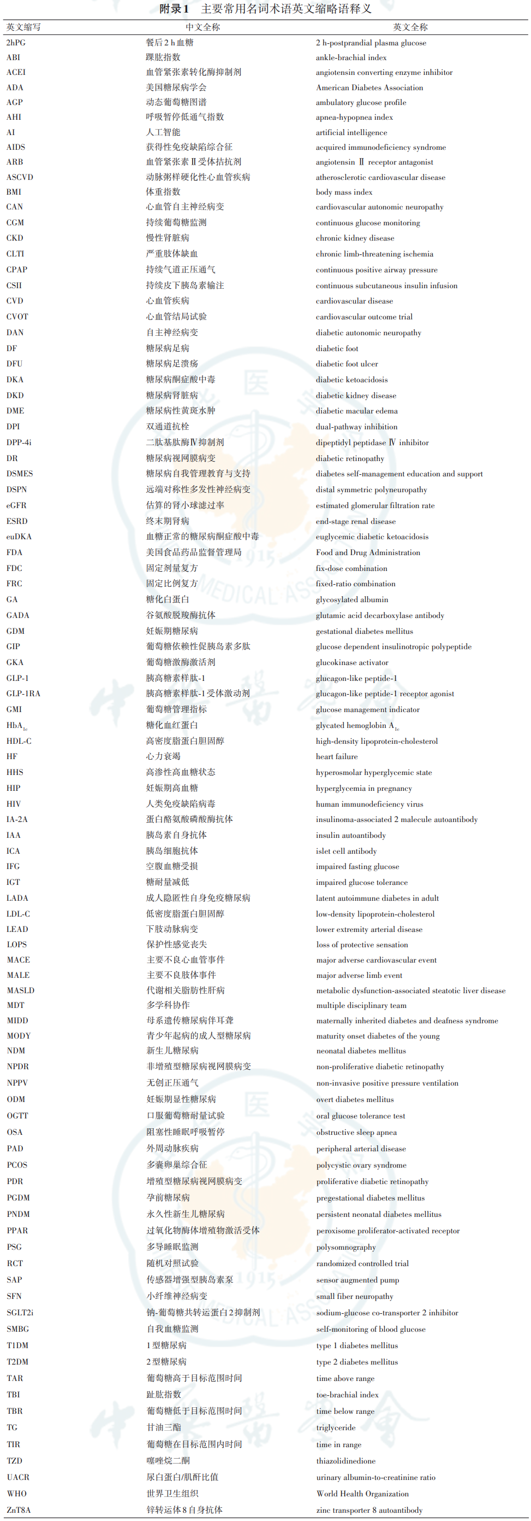

**附录2 常用口服降糖药物**

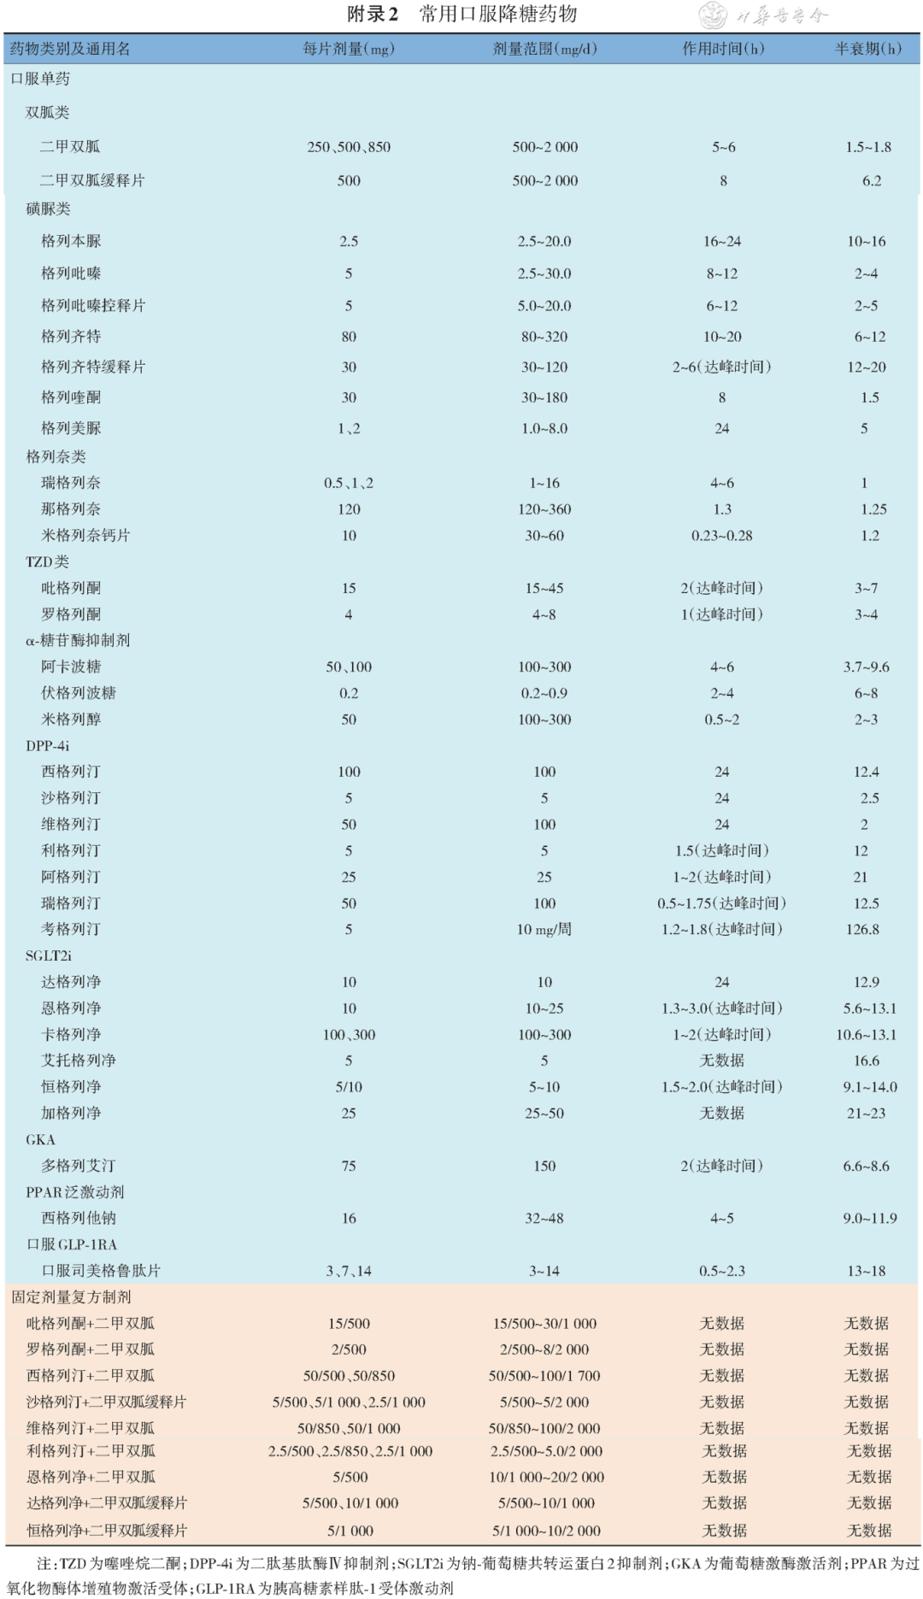

**附录3 国内上市的肠促胰素类降糖药物**

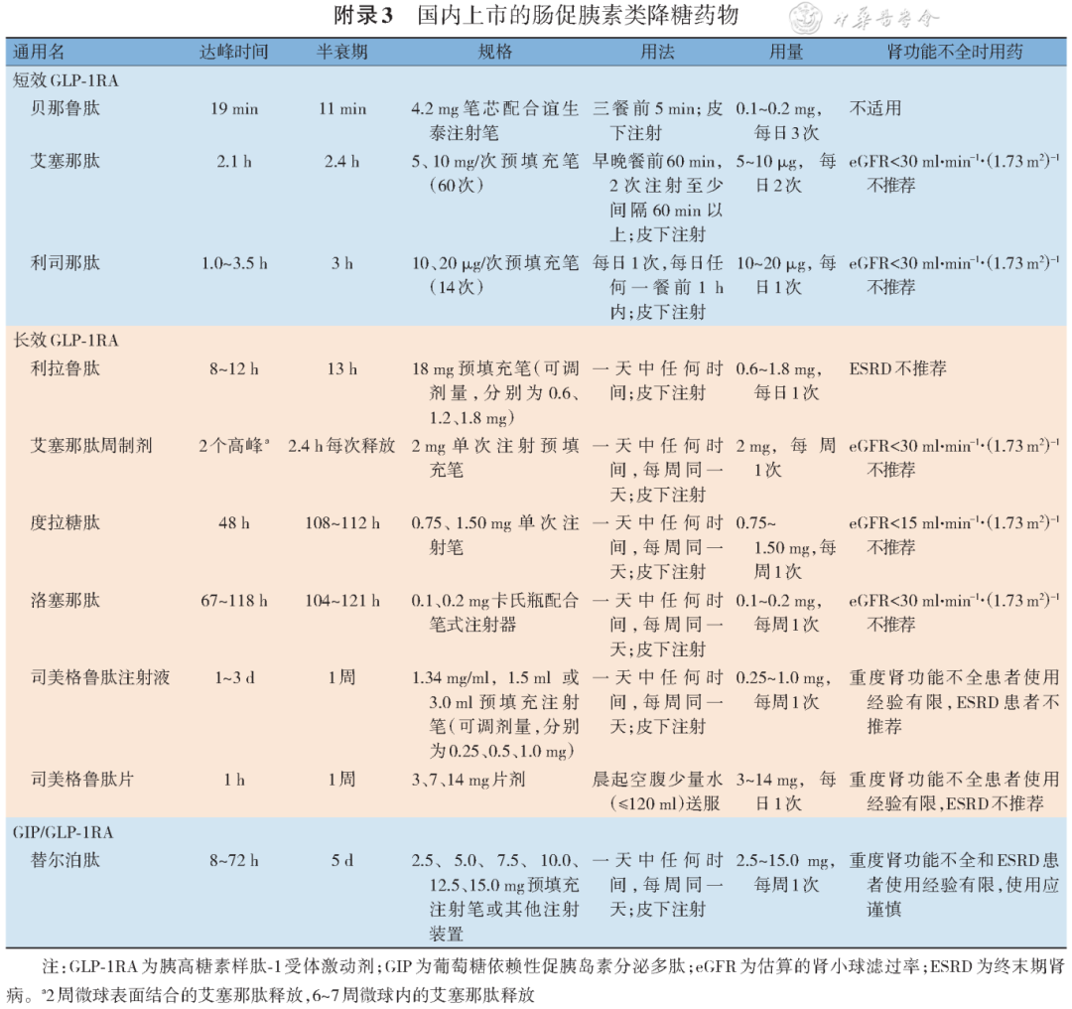

**附录4 治疗糖尿病神经病变的常用药物**

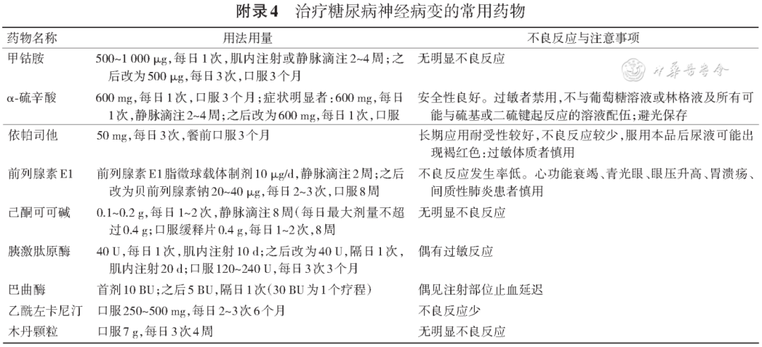

**附录5 治疗痛性远端对称性多发性神经病变的常用药物**

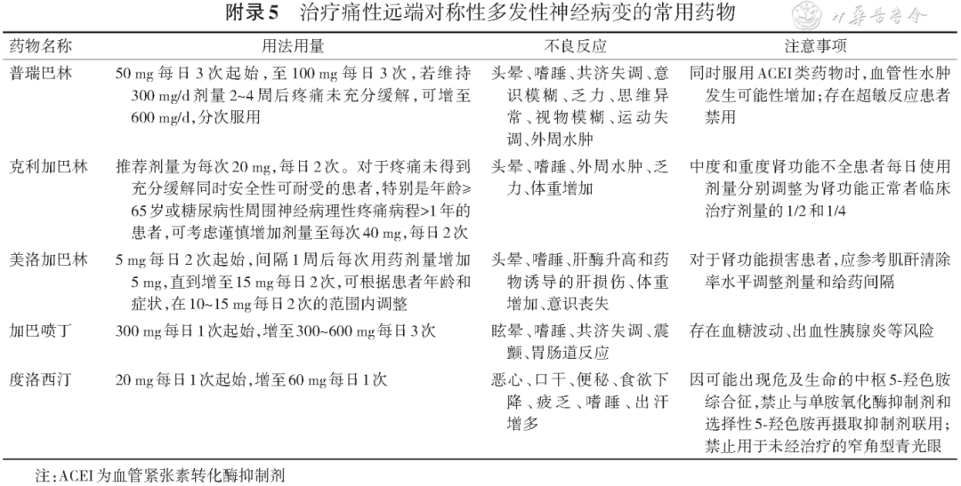

**附录6 本指南证据等级说明**

本指南在每章开头尽量加上要点说明和证据级别，根据证据质量、一致性、临床意义、普遍性和适用性等，将推荐意见分为A（优秀）、B（良好）和C（满意）三级。其中A级推荐意见应来自Ⅰ级水平的证据，所有研究结论一致，临床意义大，证据研究的样本人群与目标人群吻合，因此，该推荐意见可直接应用于各医疗行为中；而B、C级推荐意见则在上述各方面存在一定问题，其适用性受到不同限制。